Августина Филипповна Семенко

Иерархии циклов

«Иерархии циклов»: Издательство «ВегаПринт»; М.; 2015
ISBN 978-5-91574-022-7

Аннотация

Эта книга – первое издание трудов легендарной Августины Филипповны Семенко, талантливого исследователя-практика, одарившего отечественную астрологию оригинальными разработками, а русский язык – термином «биоритмология». В публикуемых здесь ее рабочих материалах классические модели астрологии тесно переплетаются с гуманистическими идеями Д. Радьяра и новыми подходами к космобиологии. Это и захватывающее чтение, и внушительный инструментарий, имеющий неоспоримую практическую ценность.
Имя А.Ф. Семенко хорошо известно в среде авиаторов и ученых-космобиологов. Математик по образованию, она была ведущим инженером по летным испытаниям, работала на оборонных предприятиях, в том числе в ОКБ им. А.Н. Туполева в отделе аэродинамики. Несколько лет возглавляла там же службу биоритмологии, созданную по ее инициативе и при поддержке Комитета по проблемам сознания при Академии наук СССР. Применение разработанных ею астрологических методов профилактики летных происшествий при проведении испытаний новейших самолетов Туполевской фирмы позволило уменьшить количество аварий и нештатных ситуаций.
Жизненный и творческий путь Августины Филипповны – пример честной и плодотворной самореализации в профессии, самоотверженной и яркой во всех проявлениях. О ней рассказывают на страницах издания ученики, близкие, друзья и соратники.
Книга будет интересна и полезна как узким специалистам, космобиологам, так и широкому кругу читателей.
К 85-летию со дня рождения А.Ф. Семенко.
К 90-летию со дня рождения авиаконструктора А.А. Туполева.

Августина Филипповна Семенко

Иерархии циклов

© Н.В. Семенко, издатель, 2015
© Издательство «ВегаПринт», составитель, макет, 2015

От ритмики летных происшествий до иерархии циклов общества

В бесконечном кажущемся хаотичным универсуме обнаруживается деятельность бесконечно совершенного Разума.
А. Эйнштейн

Поколение, начинавшее путь в авиацию в середине 50-х, подарило человечеству талантливых ученых, авиаконструкторов, знаменитых летчиков-испытателей. Это время называют золотым периодом в развитии авиационно-космической отрасли, но, к сожалению, за успехами были и тяжелые потери. На испытательных аэродромах трагедии не были исключением ни в те годы, ни сейчас. Прошло много лет, на смену пришли новые умные машины, с электронными системами предупреждения, но вопросы, связанные с исследованием воздействия различных факторов на безопасность полетов, – метеорологических, геофизических, космических, технических или человеческих, остаются одними из приоритетных и в настоящее время.

…Испытательный аэродром в подмосковном Жуковском.
В далеком морозном декабре 1959-го летный экипаж с командиром Юрием Алашеевым собирался в седьмой полет на бомбардировщике Ту-22, чтобы впервые преодолеть скорость звука. Через 12 минут после взлета «раздался какой-то хлопок», по словам единственного спасшегося члена экипажа К. Щербакова, и самолет задрожал с частотой 4–5 колебаний в секунду, начал заваливаться на нос с одновременным креном вправо. «Юра, что это? Помпаж?» – трижды спросил штурман И.В. Гавриленко. Алашеев молчал. «Юра, крен, Юра, крен!» – повторил Гавриленко.
Самолет шел к земле, медленно поворачиваясь вокруг продольной оси и набирая скорость на пикировании. «Приготовиться к катапультированию!» – приказал командир. Юрий Алашеев остался на борту и до конца пытался спасти опытный самолет, не покинув его до трагической развязки.
Специалисты изучали все внешние признаки катастрофы, тщательно собирали элементы конструкции самолета. Сложность сбора информации о катастрофе усугублялась морозами и сильными снегопадами.
В официальном заключении по катастрофе ее причиной был назван флаттер – разрушение горизонтального оперения в результате повышенных вибраций. Юрию Тимофеевичу Алашееву было присвоено звание Героя Советского Союза (посмертно).
Для молодого авиационного специалиста Августины Семенко, работавшей в то же время на аэродроме, этот день стал поворотным не только в авиационной биографии, но и в ее судьбе. Она поняла, насколько близко стоят к роковой черте те люди, с которыми она работает. Именно после этого случая она стала задумываться о характере работы летчика, ее целях и ценностях, ее философии, о цене человеческой жизни и техники, которой порой эта жизнь приносится в жертву. За тридцать с лишним лет работы в авиации Августина Семенко исследовала около 500 гороскопов летчиков и инженерно-технических работников. Сначала самостоятельно как ведущий инженер по летным испытаниям, заместитель начальника бригады аэродинамики, а затем вместе с коллегами – как руководитель службы биоритмологии при летном подразделении Жуковской летно-испытательной и доводочной базы (ЖЛИиДБ) – постоянно проводила анализ всех предпосылок летных происшествий и катастроф.
В ее преподавательской практике примеры из авиационной биографии и летных будней всегда будут главными.
/ А.Ф. / «Высшая способность – бросать вызов природе и играть с опасностью. Особенно это присуще летной профессии. Можно назвать это противостоянием Духа и материи, человеческой воли и судьбы. Например, летчики в критических ситуациях прыгать не любят, они считают это риском для жизни. Был случай: самолет вошел в плоское пикирование, и, пока летчики думали, что предпринять, машина перестала падать и вышла из штопора. Те, кто спрыгнули, сломали ноги и позвоночник, а тем, кто посадил машину, вручили потом Звезду Героя. Вот получается и награжденная вера, и духовное благословение!
В опасных профессиях человек может потерпеть «поражение» в работе, но такая перспектива делает попытку лишь более волнующей. Он может обрести бессмертие. Более того, благодаря использованию ментальных сил человек способен преодолевать наиболее фундаментальные силы природы, например гравитацию. То, против чего он борется, находится в нем самом в такой же степени, как и вовне. Гравитация – универсальная связывающая сила материального мира, и, выходя на уровень сопротивления ей, человек готовит себя к тому, чтобы проникнуть за пределы физического и достичь более высоких сфер существования!»

Притяжение неба

Августина Филипповна Семенко родилась 15 августа 1930 года в небольшом городке Дебальцево под Донецком. Получив блестящее университетское образование в 1952 году (механико-математический факультет Ростовского государственного университета, с отличием), она как молодой специалист по направлению приехала в Москву. Желание заниматься теоретической механикой неожиданно обернулось приглашением в Конструкторское бюро А.Н. Туполева, на летно-испытательную базу, где проводились испытания новых самолетов. Ее приход совпал с интенсивным периодом самолетостроения, когда авиационная отрасль находилась на особом счету государства. За идеологическими лозунгами Страны Советов стояли огромные материальные и интеллектуальные ресурсы. Именно в Жуковском создавалась история самолетостроения, испытывались все современные образцы летательной техники. Все – от конструкторов до техников – работали с энтузиазмом, чувствуя повышенную ответственность. Первые годы Августина Семенко работала инженером бригады аэродинамиков Летно-испытательной и доводочной базы Туполева, затем – заместителем начальника бригады. Она проводила работы по испытанию нескольких типов самолетов фирмы Туполева: Ту-104, Ту-114, Ту-105, Ту-95 и всегда пользовалась большим авторитетом в коллективе. А рядом со знаменитыми летчиками-испытателями и известными конструкторами добиться признания было нелегко.
Однажды сложилась непредвиденная ситуация. В конце 1956 – начале 1957 года шли плановые испытания пассажирского самолета Ту-114, и Андрей Николаевич Туполев срочно потребовал результаты летных испытаний по тем пунктам программы, по которым были выполнены полеты, начиная с января 1956 года. Такие ответственные доклады Генеральному выполнял начальник летно-эксплуатационной станции летно-исследовательского комплекса Петр Михайлович Лещинский, но он был в тот момент в отпуске. Руководством было принято решение, что докладывать будет Августина Семенко, исполняющая обязанности начальника бригады. Руководитель ЖЛИиДБ Михаил Корнеев и главный инженер Сергей Кузьмин волновались – сумеет ли молодой специалист, работающий менее пяти лет, обстоятельно доложить полученные материалы по летным испытаниям самолета Ту-114 самому Туполеву.
В кабинете Генерального развесили наглядные материалы, графики, схемы. Когда он вошел, по его лицу явно читалось: «Вы что, издеваетесь надо мной? Привели какую-то девчонку!» Все знали снисходительное отношение А.Н. Туполева к женщинам, однако при дамах он удерживался от крепких выражений.
Августина Филипповна вспоминала потом: «Я начала доклад. Минуту-другую волновалась перед такой аудиторией, а потом услышала свой голос, речь моя становилась четкой, ясной, слова как будто печатались. А сама слежу за выражением лица А.Н. Туполева и его заместителей. Туполев казался строгим, чуть отрешенным, будто этот доклад ему и не нужен. Потом стал прислушиваться. Когда я закончила выступление, Андрей Николаевич задал каверзный вопрос, который не входил в подготовку доклада, да и такого пункта в программе испытаний не было. Наступила напряженная пауза. Ответ на дополнительный вопрос я увязала с расчетными данными ОКБ, результатами макетной комиссии и результатами продувки в ЦАГИ. И вдруг Андрей Николаевич задает мне второй вопрос, начиная со следующих слов: «Дочка, а как будет, если…» Это обращение ко мне, видимо, так потрясло всех, что стоявшие рядом заулыбались. Я ответила по существу вопроса, и Генеральный поблагодарил всех за выполненную работу». Так состоялось первое «боевое крещение» Августины Семенко как грамотного инженера бригады аэродинамиков Летно-испытательной и доводочной базы Туполева.
В конце 1950-х мир был поражен новинками, созданными в то время в ОКБ Туполева. Об одной из них, лайнере Ту-104, лондонская газета «Таймс» писала: «Если бы вместо реактивного самолета русских в Лондон прилетела летающая тарелка, то шуму вокруг нее было бы гораздо меньше…»
Начиналась новая эра в разработках ОКБ Туполева, эпоха фантастического прорыва и в скорости, и в дальности крылатых машин. Со временем требования к технике ужесточались: увеличивался радиус ее действия, возможности всепогодного и ночного применения, появлялись новые поколения авиационных двигателей и навигационного пилотажного оборудования. Все эти задачи требовали тщательной и дифференцированной подготовки объектов к летным испытаниям.
Есть научное понятие – «вектор безопасности». Это большой объем факторов, влияющих на безопасность полета, и, в частности, «человеческий фактор», который на протяжении многих десятков лет держался на цифре 70 процентов. Кроме этого, на аэродроме практически отсутствовала методическая и психологическая подготовка, было недостаточным обеспечение авиационными врачами, слабо изучались вопросы эргономики. Компьютерной техники еще не было, а принимать решение требовалось быстро. Летчикам приходилось из массы абстрактной информации самостоятельно находить выход из положения, опираясь исключительно на свою интуицию. Неизбежно возникал вопрос: как повысить уровень качества полета, избежать ошибок в полете? Отчасти взяла на себя эту проблему – задачу профессиональной и всесторонней подготовки к полетам – Школа летчиков-испытателей (ШЛИ), созданная на базе Летно-исследовательского института. «Если хочешь овладеть техникой, научись владеть и управлять собой», – говорил летчик номер один, Герой Советского Союза Михаил Громов.
Августина Филипповна не могла оставаться в стороне от новых требований в работе и в 1965 году окончила курсы ведущих инженеров-испытателей при Школе летчиков-испытателей. Приказом Министерства авиационной промышленности (МАП) А.Ф. Семенко присваивается звание ведущего инженера по летным испытаниям.

Прорыв в неизведанное

В начале 1966 года при вычислительном центре ЛИИ имени М.М. Громова был создан отдел по автоматизированной обработке данных летных испытаний. На должность начальника отдела утверждают Августину Семенко. Это назначение было поддержано Алисой Моисеевной Знаменской, ведущим специалистом ЛИИ по разработке проектов измерений для проведения летных испытаний авиационно-космической техники, созданию и внедрению систем радиотелеметрических и бортовых измерений. В год столетнего юбилея профессора А.М. Знаменской (2015) все, кто знал ее, отмечали, что помимо профессионализма ее отличало предвидение ученого, независимость, собственное мнение, что непросто было в те годы. Известная самоирония и природная дипломатия позволяли ей умело обходить сложные ситуации в работе. Важно отметить особую роль А.М. Знаменской в судьбе Августины Филипповны. Семенко стала работать под началом профессора Знаменской над созданием измерительных комплексов и автоматизированных систем сбора и обработки измерений при летных испытаниях летательных аппаратов. Доверие не только обязывало к повышенной ответственности, но и позволяло Семенко проводить работу по исследованию ритмики летных происшествий. По мере накопления информации, в том числе в командировках на полигоны и аэродромы, она внедряла накопленные знания в практику.
Постепенно работа А.Ф. Семенко «материализовалась» в научно-исследовательскую работу, которой руководил Комитет по проблемам сознания при Академии наук СССР (Академию наук возглавлял в те годы идеолог советской космической программы Мстислав Всеволодович Келдыш, ученый в области прикладной математики и механики. – Прим. ред. ). Она получила добро на ведение исследовательской деятельности. Это была «разрешительная» официальная бумага из Совета министров. Августина Филипповна любила подчеркивать, рассказывая эту историю: «Я хочу обратить ваше внимание на то, как называлась работа: «Исследование пределов применимости методов в целях профилактики летных испытаний». А под методами подразумевалась астрология».
Среди сотрудников вновь созданного отдела была Лиана Михайловна Жукова. Она станет для Августины Филипповны одним из самых близких по Духу человеком и незаменимым помощником в работе. По собственной инициативе они вдвоем разбирались в ритмике летных происшествий, происходивших на испытательном аэродроме в Жуковском.
/ А.Ф. / «Это были исследования, которыми я могла заниматься только в свободное время, помимо основной работы. Изучила литературу, которую смогла найти, начиная с «околомесячных ритмов с критическими днями», потом получила разрешение работать в Ленинской библиотеке со всеми ее фондами. С самого начала исследований мне стало ясно, что «короткие ритмы», которые использовали японцы для обеспечения безаварийной работы таксистов, здесь не были пригодны. Я стала поднимать литературу по проблеме, стала копать вглубь и вышла на астрологическую литературу, которая имелась в этих фондах. Я всю ее изучила. Правильнее было бы сказать, что я организовала доступ к этой литературе, так как в самой библиотеке не успевала читать. Снимала ксерокопии и привозила домой, уже дома мы разбирались вдвоем с Лианой. Одному человеку это было просто невозможно сделать. Мы с Лианой спорили, думали, до многого доходили сами. Даже бросали все это не раз, делая вывод о том, что к практическому освоению астрологических методов все равно не подойдем. Но внутреннее побуждение не позволяло оставить это. Конечно, у нас не было таблиц эфемерид и астрологических домов. Но мы знали математику, и это нам позволило разобраться с «астрономическим ежегодником», и дальше мы сами вычисляли те данные, которые были нужны.
Переход нашей с Лианой работы в русло астрологии относится к 1968–1969 годам, когда мы уже могли представить результаты. Все первые гороскопы и расчеты вела в основном Лиана. Благодаря ее интуиции мы освоили методы практического расчета».
Подготовив доклад, Августина Филипповна доложила руководству о проделанной работе и сказала, что надо этим либо заниматься серьезно, либо прекратить исследования. Начальство дало указание работу продолжить. От руководства ЛИИ и непосредственно за подписью доктора технических наук А.М. Знаменской было составлено письмо в журнал «Коммунист», в котором просили дать оценку исследовательской работе, и «если «да», то помочь с необходимой литературой».
Ежемесячный теоретический и политический журнал «Коммунист», печатный орган ЦК КПСС, имел в то время миллионный тираж. Наряду со статьями на идеологическую тему в нем печатались критико-библиографические обзоры и рецензии, материалы научных обсуждений ученых, студентов и письма читателей. Сама идея просить поддержки у руководства партийного журнала казалась Августине Филипповне странной. Готовая к любому повороту, она поехала на встречу с главным редактором. (В то время редактором журнала был академик АН СССР Виктор Григорьевич Афанасьев. – Прим. ред. )
«Он меня принял, прочитал переданное ему письмо, – рассказывала Августина Филипповна. – Но я не могла даже представить себе, что события будут развиваться в нормальном русле. Редактор снял трубку телефона (а я подумала: «Ну все, сейчас меня начнут «сажать»), предупредил кого-то, что сейчас я подойду, и направил меня в философский отдел к Голованову».
Леонид Витальевич Голованов, возглавлявший философский отдел редакции, был хорошо известен своими работами в области экологии, философии, истории науки и техники, педагогики, журналистики. Выпускник ракетного факультета МВТУ, Л. Голованов связал свою жизнь с научной публицистикой. Как ученый и журналист, кандидат философских наук, он интересовался проблемами жизни и разума во Вселенной, проблемами поиска внеземных цивилизаций. Кроме этого, являлся вице-президентом Академии космонавтики имени К.Э. Циолковского, академиком Отделения социальных и гуманитарных проблем космонавтики, почетным президентом научного общества «Гелиос» имени А.Л. Чижевского. Более сорока лет жизни он посвятил титанической работе по пропаганде и утверждению имени русского космиста А.Л. Чижевского. Причем общение с опальным Чижевским было не единственным «нестандартным» эпизодом его творческой биографии. В определенный момент неуемность молодого ученого и журналиста переполнила чашу терпения партийного начальства, и Л.В. Голованову пришлось, как тогда выражались, «положить партбилет на стол». Но это было позже.
Так что Августина Филипповна оказалась действительно в необычной компании! Голованов на тот момент был хорошо знаком с астрологом С.А. Вронским, но ей об этом не сказал. Домой из редакции Августина Филипповна возвращалась с новинками по астрологии, книгой Л. Голованова и его докладом «Ритмы жизни» на конференции «Астрология и наука» в Чехословакии. До этого момента вся литература, которую ей удалось найти в Ленинской библиотеке, была выпущена до революции, в частности популярнейший в то время астрологический учебник в России В. Запрягаева, изданный в 1908 году.
Дальнейшие события стали разворачиваться с удивительной быстротой. Проблемы, с которыми сталкивались Августина и ее коллеги на аэродроме, так или иначе сходились к вопросам организации и психологии труда. Л.В. Голованов рекомендовал Августину профессору психологии Вениамину Ноевичу Пушкину, как раз занимавшемуся проблемами инженерной психологии и психологии труда. Как автор концепции оперативного мышления В.Н. Пушкин пришел к выводу о роли обобщения в процессах интеллектуальной активности, что было очень важно для исследований, которыми уже вовсю занималась Августина в своем отделе в Летно-исследовательском институте. Более того, профессор проводил новаторские эксперименты, связанные с парапсихологическими феноменами, написал к тому времени ряд трудов по эвристике (науке о творческом мышлении), психологических возможностях человека и т. д. Общение с Вениамином Ноевичем оказалось чрезвычайно полезным, и в дальнейшем Августина Филипповна не раз ездила на консультацию к профессору.
/ А.Ф. / «Он рассказал, что есть в СССР (это был 1977 год. – Прим. ред.) человек с очень интересной биографией и феноменальными способностями. Его способности мы изучали у него в лаборатории эвристики. Речь шла о Сергее Алексеевиче Вронском. Я тогда даже не слышала о нем. Профессор Пушкин дал мне телефон Владимира Сафонова, и он должен был меня вывести на Сергея Алексеевича».
Так, на пути к раскрытию тайн космоса, произошла еще одна удивительная встреча – с ученым и писателем Владимиром Сафоновым, главным даром которого были ясновидение, диагностика и воздействие на расстоянии, по фотографии, о чем он напишет в своих книгах «Нить Ариадны», «Нечто», «Несусветная реальность» и др. Удивительно, но два человека, сыгравшие особую роль в судьбе Августины, В. Сафонов и Л. Голованов, уйдут, по словам писателя, в «мир причин, где другая материальность и откуда идет все» в один день – 7 марта 2004 года, на два года позже Августины Филипповны…

Стремительный взлет

Замечено давно, что человек, настроенный на определенную ситуацию, начинает с ней резонировать, притягивая обстоятельства и нужных людей. Сафонов словно магнитом втягивал в свою орбиту всех, кто был хоть как-то причастен к исследованию непознанного. Он был организатором кружка единомышленников, который в шутку называл «Клубом анонимных шизофреников», в него входило много неординарных личностей. Мало кто из советских людей, воспитанных в безусловном доверии к авторитету науки, медицины, был готов к стремительному вторжению мистики в повседневную жизнь. Но, судя по происходящему вокруг, только не Августина Семенко.
22 января 1978 года вместе с Владимиром Сафоновым она едет в одну из московских больниц. В приемном покое навстречу им вышел Сергей Алексеевич Вронский.
/ А.Ф. / «Я стала приезжать к нему в больницу два раза в неделю – и проведать его как пациента, и как к консультанту. 11 мая его должны были выписать после завершения больничного лечения. Жил он один, но его состояние не позволяло ему самостоятельно реабилитироваться после болезни. Для устойчивого выздоровления был нужен постоянный уход. Я договорилась с одной из своих знакомых, что поселю его на время выхаживания в ее двухкомнатную квартиру. Но накануне она внезапно отказалась. Я позвонила Лиане и описала ситуацию. Она согласилась принять его у себя. Так Вронский оказался у нее, в однокомнатной квартире. Дома был ребенок, а муж – в командировке в Казани.
Надо было знать Вронского! Он даже из больницы не мог приехать просто так! Вместе с ним мой муж привез его бумаги, пишущую машинку, книги и все остальное, необходимое для его жизни.
Когда я вечером пришла к Лиане, то увидела картину, напоминавшую Меншикова в ссылке. Уже на следующий день я нашла варианты его размещения, помня обещание, данное Лиане. Но Сергей Алексеевич заявил, что никуда отсюда с места не сдвинется и его все здесь устраивает.
Мы с Лианой были готовы к его выхаживанию, так как к этому времени изучили и траволечение, и голодание по Николаеву, и соколечение, и водолечение по Кнейпу, и обертывание, и многое другое из народных методов оздоровления, включая йогу. Ему пришлось все это вытерпеть. Так мы его выходили».
Все эти годы не прекращалась напряженная работа на аэродроме. После длительного периода работы на должности ведущего конструктора по сложным объектам на фирме Сухого, кроме основной деятельности по истребителям нового поколения, Августина Филипповна сумела собрать огромный научно-статистический материал и по вопросам безопасности полетов с использованием астрологических методик.
Летом 1978 года Августина Семенко возвращается на Туполевскую фирму, что могло бы показаться неожиданным.
Заместитель Генерального по летным испытаниям, начальник ЖЛИиДБ Михаил Владимирович Ульянов рассказывает, как Августина Филипповна внедряла в инженерную деятельность знания космобиологии: «Августина Семенко была яркой звездой в созвездии аналитиков-испытателей Туполевской фирмы. Энергичная, с хорошим университетским образованием и умеренными амбициями, она буквально ворвалась в элиту испытателей авиационной отрасли. Кроме этого, Августина Филипповна оказалась великолепным, весьма тактичным педагогом. Учила нас, молодых специалистов, азам обработки материалов летных испытаний. Когда пришла пора вычислительной техники и магнитных регистраторов, Августина не упустила шанса и оказалась в первопроходцах такого кажущегося теперь элементарным дела.
Заслуженный летчик-испытатель, полковник, Герой Советского Союза Эдуард Ваганович Елян, большой поклонник всего нового, одобрил желание Августины Филипповны создать группу биоритмологии и назначил ее начальником этой группы. Августина со свойственным ей напором не только организовала группу, но и создала великолепную базу данных. Группа успешно работала и принесла много пользы в подготовке летного состава и нормализации взаимоотношений в далеко не бесконфликтной среде».
Разумеется, создание экспериментальной службы было согласовано с Генеральным конструктором Алексеем Андреевичем Туполевым. (На знаменитой фирме к этому времени произошла естественная смена поколений: вскоре после смерти Андрея Николаевича Туполева в 1973 году Генеральным конструктором был назначен Алексей Андреевич Туполев.)
Еще с начала 1960-х годов Алексей Андреевич возглавил весь цикл работ по созданию первого в мире сверхзвукового пассажирского самолета Ту-144. С удивительной настойчивостью и последовательностью Алексей Андреевич, уже как Генеральный конструктор, отстаивал новые решения и доказывал необходимость эксплуатации Ту-144. Однако катастрофа Ту-144 под Егорьевском, произошедшая 23 мая 1978 года во время испытательного полета, стала основным поводом для прекращения полетов Ту-144 с пассажирами.
Командиром экипажа самолета был опытнейший летчик-испытатель Эдуард Елян. Позже он вспоминал: «Какая злость у меня появилась после того, как понял, что машина горит и спасти ее невозможно! Причем эта злость нарастала на фоне мыслей о том, что гибнет наш первый серийный самолет, который должен начать пассажирские перевозки на Хабаровск. Ну, то есть никаких мыслей о себе не было ни одной секунды, только боялся задохнуться от этого проклятого дыма. Ну, для этого, кроме редкого дыхания, пришлось напрячь свой организм, как это принято делать на больших перегрузках: или кричишь (на выдохе), или делаешь выдох с голосовым звуком. А бросить штурвал не мог. В последнюю секунду подумал: если машина развалится, то пусть хоть мои руки останутся с этим штурвалом. Думал, на кой хрен мне жизнь, если не смог, как командир, уберечь такой самолет…»
Ту-144 летел на высоте 1500 метров, продолжая быстро снижаться. Из-за малой высоты пилоты приняли решение не покидать охваченную пламенем машину, тем более что в этом случае была высока вероятность попасть под огонь, который уже бушевал снаружи. Так как долететь до аэропорта не было возможности, то летчики решили осуществлять аварийную посадку. Течь топлива в зоне моторной гондолы продолжалась до конца полета. Пилоты до последнего старались держать нос самолета приподнятым, пока носовой обтекатель не врезался в землю. Из восьми человек экипажа двое при жесткой посадке погибли, все остальные получили ранения разной тяжести.
Совпадение или нет, но через месяц после трагедии А.Ф. Семенко возвращается на Туполевскую фирму, чтобы создать и возглавить группу биоритмологии.
Шеф-пилот первого в мире сверхзвукового пассажирского самолета Э.В. Елян пришел на должность начальника Летной службы ЖЛИиДБ, имея за плечами огромный опыт и знания. Новая должность не сулила ему спокойной жизни: с помощью любых средств нужно было сплотить сложный летный коллектив. «Сколько труда, пота и нервных клеток потратил он, с нуля начав создание системы объективного контроля, – рассказывает М. Ульянов. – Эдуард Ваганович был увлеченным человеком, а у Августины Филипповны были свои идеи о том, какие факторы необходимо учитывать при назначении летчиков на полеты. Они сошлись с Тиной на этой почве. Она составляла графики и рекомендовала, кого в тот или иной день лучше не трогать, а кого, наоборот, можно смело назначать на полеты. Так великолепный аэродинамик и математик Августина Филипповна Семенко, при активной поддержке Еляна, создала в летном подразделении службу биоритмологии, позволяющую использовать астрологические методы применительно к испытательным полетам. Что, между прочим, позволило снизить число нештатных ситуаций на Туполевской ЛИиДБ! А ведь мы делали больше 2 тысяч испытательных полетов в год».
Наверное, это был один из самых интересных и плодотворных периодов в работе А.Ф. Семенко, когда на практике соединились все ее знания, сбылось то, к чему шла долгие годы. И она бросилась с головой в новое, неизведанное с такой самоотверженностью, с какой работают только люди, беззаветно влюбленные в авиацию!
Известный российский астролог Юрий Юрьевич Олешко, говоря о методах работы А. Семенко, подчеркивает ее новаторскую сторону – прогностическую. Это главное отличие научного направления астрологии Семенко от модных тенденций астрологических школ начала 90-х годов, в частности школы Хубера, считающих астрологию вспомогательным инструментом психоанализа.
«Более того, позиция Августины Филипповны основывалась на личном опыте работы, – подчеркивает Ю.Ю. Олешко, – на аэродроме в Жуковском, где проводятся испытания новейших образцов авиационной техники. Особенность астрологического сопровождения испытаний заключается в постоянном анализе состояния и функционирования системы «самолет – экипаж» в меняющихся условиях внешней среды, в частности погоды. Естественно, что психологическая составляющая (здесь ее уместнее назвать «человеческим фактором») также является предметом прогнозирования в силу естественной склонности ее к флуктуации.
Чтобы лучше представить обстановку, в которой работала Августина Филипповна, приведу один эпизод. На аэродром прибыл на испытания опытный самолет. В процессе наземной части испытаний вышел из строя один из коммутационных блоков. Руководство института по согласованию с заводом-изготовителем приняло естественное решение – заменить вышедший из строя блок новым и продолжить испытания. Августина Филипповна обратила внимание на то, что это происшествие случилось на ретроградном движении Меркурия. Обратились с вопросом на завод-изготовитель: не выходил ли из строя этот блок в период, когда Меркурий был директным. (Естественно, что заводчанам про ретроградный Меркурий не говорили, чтобы не пугать: просто сообщили временной промежуток.) С завода ответили, что на блоке были неисправности и он был заменен перед отправкой самолета в ЛИИ. Последовало обращение к руководству с рекомендацией существенно изменить конструкции блока. Его отказы носили системный характер, и простая замена неисправного блока на такой же новый не смогла бы решить проблему. Все это в свою очередь могло отрицательно сказаться на надежности эксплуатации серийных машин в воинских частях.
Этот пример, как один из многих, пусть не столь драматичных, показал, что в распоряжении астролога должен быть инструмент, позволяющий оперативно оценивать астрологическую ситуацию и ее влияние на физические объекты в пределах конкретного временного периода, как в прошлом, так и в будущем».
Как соавтор программы Almagest и автор программы Almagest Horary, Юрий Юрьевич считает вклад А.Ф. Семенко в разработку данных программ значительным. Все, кто работает с данной программой, знают, что в девятой версии Almagest’a график аспектов назван Диаграммой Семенко. Так была отдана дань благодарности и памяти Августине Филипповне Семенко как выдающемуся российскому астрологу XX столетия.
/ Ю. Ю. / «Поскольку самый удобный для работы способ отображения во времени любого процесса – графический, в отличие от табличного, Августиной Филипповной был предложен и с успехом применялся график, отражающий динамику транзитных аспектов, при этом по оси абсцисс (оси реального времени) откладывалось текущее время с наложенным на эту же ось временем действия аспектов, а по оси ординат – интенсивность аспекта. Такой график позволял наглядно отобразить время точного аспекта, оценить время одновременного влияния нескольких аспектов, время изменения направления движения планеты, ситуации, когда складывающийся аспект не становится точным из-за смены направления движения одним из участников аспекта. Оперативное получение этих данных непосредственно из таблиц эфемерид связано со значительной трудоемкостью и высокой вероятностью ошибок, что совершенно недопустимо при ограниченном времени на составление прогноза и принятие решения.
В 1970-х годах графики приходилось строить вручную, заблаговременно, перенося данные из таблиц Михельсона на миллиметровку. В начале 90-х годов началась работа над созданием серии программ Almagest, которая разрабатывалась совместно с Сергеем Тарасовым. Развитие и совершенствование программы Almagest продолжается и в настоящее время. Первоначально идея графического отображения аспектов была реализована Тарасовым в программе, которая называлась Almafast, затем Alma-S, а начиная с версии Almagest v.7.0 эта программа вошла в нее отдельным блоком, при этом она позволяла создавать и затем распечатывать графики всех разворотов, которые осуществляет программа Almagest, то есть не только транзиты, но и прогрессии, дирекции».

Эхо земных бурь

На Туполевской фирме набирались обороты по созданию боевых самолетов Ту-22М, Ту-95МС, Ту-142, Ту-142М, а также беспилотных разведчиков Ту-141, Ту-143 и Ту-243. Огромное число предприятий и организаций авиапрома, смежных с ним отраслей под техническим руководством А.А. Туполева работали над реализацией Ту-160. Страна получила самый мощный в истории военной авиации сверхзвуковой самолет с изменяемой геометрией крыла, любовно называемый «Белый лебедь». А в области гражданской дозвуковой авиации непрерывно велись работы по поиску наиболее экономичных самолетов с новыми реактивными двигателями высокой двухконтурности. В результате совместных испытаний ЦАГИ и КБ А.А. Туполева появилась возможность реализовать данные идеи в проекте самолета Ту-204 (семейство его модификаций отвечало требованиям XXI века и было призвано стать самыми массовыми и экологически чистыми гражданскими самолетами страны).
Тем временем Августина Филипповна готовила докладную научную записку о значимости работы группы биоритмологии.

Начальнику Туполевской ЛИиДБ
Донату Андреевичу Кожевникову
Еще не утихли споры, еще сама постановка вопроса о влиянии космических факторов на земные процессы вызывает у некоторых специалистов гримасу усмешки или недоумения. «Наружный лик земли и жизнь, наполняющая его, являются результатом творческого воздействия космических сил», – писал А. Чижевский. На стыках познания живой и неживой материи он основал несколько научных дисциплин. Одна из них именуется сегодня гелиобиологией. Вошедшее в шестой том последнего издания большой советской энциклопедии, это выражение (а с ним, разумеется, и новый предмет исследования) обрело наконец право гражданства в ученом мире. А ведь не далее как десять лет назад оно казалось кое-кому либо нонсенсом, либо попыткой возродить в новом виде звездочета.
Советский ученый, биофизик, один из основателей гелиобиологии Александр Чижевский в своих работах, опирающихся не столько на математико-статистические обобщения известных факторов, но и на лабораторные эксперименты, убедился, что жизнь на земле во всех ее проявлениях – от индивидуальных организмов до популяций и сообществ – протекает под непосредственным динамическим воздействием космоса. Понятие «внешняя среда» должно включать в себя и мировое пространство со всем его великим многообразием особенностей, условий, сил и связей. Этим завершена ломка геоцентрических воззрений, начатая четыре с лишним века назад Николаем Коперником. Чижевский писал: «Мы привыкли придерживаться грубого и узкого антифилософского взгляда на жизнь как на результат случайностей игры земных сил». Основная концепция Чижевского – это универсальность проявления солнечной активности в жизни нашей планеты. Она знаменует собой окончательное преодоление противоположности между земным и космическим в познании природы на всех уровнях движения материи.
В современных условиях, когда возрастает сложность и напряженность функционирования разнообразных технических систем, главная роль в управлении которыми предоставлена человеку, к надежности работ психофизиологической сферы предъявляются все более высокие требования. Но примерно 25 процентов всех людей предрасположены к несчастным случаям, как считает американский исследователь доктор Г. Кан. В силу особенностей своего характера и темперамента они оказываются виновниками различных происшествий и, как правило, их жертвами. Неустойчивость нервной системы делает их организм весьма восприимчивым к разного рода воздействиям. Неудивительно, что 80 процентов нарушений работы сложных технических систем происходит сегодня не по причине тех или иных конструктивных и технологических несовершенств, а по вине человека.
У каждого человека свой тип нервной системы, свой уровень тренированности, свои психологические и социальные особенности. Человеческий организм сложен. Это выражается не только в сложности его структурной организации, охватывающей всю совокупность взаимосвязанных компонентов, находящихся в состоянии динамического равновесия, но и в чрезвычайном разнообразии режимов взаимодействующих друг с другом процессов.
Каждый такой процесс характеризуется своим собственным ритмом. Все ритмы, вместе взятые, определенным образом соотносятся друг с другом. Они подвержены изменениям в зависимости от режима осуществления организмом своих физиологических функций. Они тесно связаны с ритмами внешней среды.
Мера устойчивости живой системы в стабильности ее ритмов. Изучение суточных и сезонных колебаний физиологических функций позволяет судить об адаптивно-приспособительных реакциях организма. Вызванное тем или иным фактором нарушение ритма нормального процесса в каком-либо звене сложнейшей живой системы вносит рассогласование во взаимодействие четко скоординированной структуры функций – разнобой циклов сопряженных механизмов различных уровней регуляции. В итоге система выходит из равновесия. заболевающий или ослабленный организм представляет собой систему, находящуюся в состоянии неустойчивого равновесия. для нее может быть достаточно небольшого импульса извне – резкого изменения метеорологических или геофизических параметров внешней среды, – чтобы она пошла вразнос. Ответная реакция живых существ на воздействие гелиогеофизических факторов разнообразна. Проявления ее вовне у человека специфичны ввиду качественной особенности его природы.
Могут ли космические, геофизические и метеорологические факторы влиять на психическое состояние и социальное поведение отдельных людей, а также целых групп и сообществ? Вопрос существенно важный. Ответ на него имеет значение для прогнозирования состояния и поведения человека или человеческих коллективов в связи с изменениями физических параметров внешней среды, для предотвращения неблагоприятных воздействий на его работоспособность и жизнедеятельность. Прикладная значимость данного вопроса очевидна, особенно в задачах, решаемых сегодня инженерной психологией, психологией и психофизиологией труда, теорией планирования и управления производственной деятельностью, космической биологией и медициной.
Ведущий инженер по летным испытаниям, заместитель начальника бригады аэродинамики, организатор службы биоритмологии А.Ф. Семенко

Этот доклад относится к 1978 году, когда, по словам А. Семенко, «в жизни наступила та точка, в которой сошлись все мы со всем своим жизненным опытом, физическим и эмоциональным состоянием, со своими связями, знакомствами и жизненным багажом». Трудно не заметить, что в тексте доклада есть очевидное влияние ученых Л. Голованова и В. Пушкина.
Осенью этого же года Сергей Алексеевич Вронский, окончательно выздоровев благодаря усилиям Августины Филипповны, ее мужа Алексея Елисеевича и Лианы Михайловны Жуковой, вернулся домой. Консультации уже продолжились в его московской квартире.
/ А.Ф. / «Он назвал нас группой, а занимался с нами двумя. Я не считала нас группой – для меня это было не вполне логично. Но он так серьезно отнесся к этим занятиям с самого начала, что во время вступительной речи я плакала. То, о чем он рассказывал, было для меня настоящим открытием в области астрологии, хотя, казалось бы, мы пришли к нему подготовленными людьми и кое-что уже умели. И мы тогда вполне обоснованно считали, что нам нужна только консультация, ну, может быть, несколько консультаций, а вовсе не учеба. Сергей Алексеевич – мой учитель и наставник с большой буквы! Быть учеником – это очень многое по отношению к учителю, а «дотянуться» до Сергея Алексеевича очень непросто. К тому же астрология не единственная сторона дара С.А. Вронского».
Лиана Михайловна Жукова дополняет: «У Вронского была большая астрологическая библиотека, и теперь, имея доступ к этой литературе, можно было построить гороскоп гораздо быстрее. Потом Сергей Алексеевич вместе с Августиной начали работать над его лекциями и переделывать их, потому что какие-то ее соображения и наработки Вронский не отвергал. Все творчески осмыслялось. Иногда к этой работе и я подключалась, спорила, но, думаю, бесполезно было спорить с такими глыбами. До сих пор не понимаю, почему они меня терпели…»
«Нельзя забывать, что свой путь в астрологию Августина Филипповна начинала еще в 1950-х годах с переводов немецкого астролога Яна Кеффера, задолго до встречи с С.А. Вронским и почти одновременно с началом работы в бригаде аэродинамиков, с участием во всех разборах по нештатным ситуациям в заводских испытаниях, – подчеркивает Татьяна Генова, авиационный инженер, дочь ведущего инженера по летным испытаниям Н. Генова. – Заводские испытания отличаются от эксплуатационных – они сложнее, их задача – определить пределы машины по всем техническим характеристикам. Порой причину катастроф и аварий нельзя было объяснить. Благодаря знаниям, уму и наблюдательности она сразу обращала внимание на, казалось бы, необъяснимые явления, их цикличность и закономерность, в частности при разборе нештатных ситуаций на послеполетных совещаниях. Августина Филипповна искала путь, который поможет нащупать, найти объяснение необъяснимому! Я думаю, что занятие астрологией – вполне логическое продолжение ее образования и даже, правильнее сказать, самообразования, которое, по ее мнению, было необходимо и для жизни, и для поиска новых подходов к работе испытателей».
В архиве А.Ф. Семенко был найден напечатанный самим Вронским любопытный документ. Он назвал его «Обращение к первой группе биоритмологов, поступивших на курсы повышения квалификации при Космобиологической лаборатории проф. С.А. Вронского». На девяти страницах Сергей Алексеевич подробно описывает требования и специфику работы астролога-космобиолога. Возможно, именно этот текст читал профессор своей первой группе, состоящей из двух учениц. Это свод правил и законов, которые должен соблюдать астролог.
Вот только некоторые из них:
«Наша профессия космобиолога сугубо специфична. От нас требуется не только талант и призвание, нечто большее, как, например, высокая интуиция и значительная проницательность. Кроме того, мы должны обладать огромным энтузиазмом, истинно любить и быть преданными своему делу, а также чувствовать высокую ответственность перед людьми, для которых мы будем составлять диагнозы и прогнозы, которых мы будем консультировать и которым мы будем давать советы и рекомендации. Бескорыстие, чистота души, исключительная честность, благожелательность и человеколюбие, беспристрастность при обработке любого доверенного материала – да будут вашими спутниками до конца вашей жизни. Профессия космобиолога имеет много весьма узких специальностей, которые особенно широко используются за рубежом. Основные и наиболее популярные из них следующие: космобиолог-биоритмолог (особенно при службе безопасности); космобиолог-психолог (в практической медицине); космобиолог-хронобиолог (при научной работе в медицине и биологии); космобиолог-прогнозист (в разных сферах народного хозяйства, спорте, научных исследованиях и т. п.).
Основная задача космобиолога-биоритмолога: предупреждать клиента о приближающейся душевной буре или соматическом заболевании, об угрожающей опасности любого характера, указывая на точный или приблизительный период времени, когда человек должен быть начеку или даже не приступать к исполнению своих обязанностей.
Вопрос в том, влияют или не влияют космические факторы на биосферу Земли как таковой, уже в любом научном обществе снят с повестки дня. Эта проблема была решена фундаментальными исследованиями как зарубежных, так и советских ученых. Что там говорить о современных ученых, когда уже древние мудрецы с незапамятных времен заметили и признавали, что главным фактором, влияющим на подлунную сферу, на все живое и не живое на Земле, являются именно космические силы. Даже больше, они эмпирическим путем, в результате многовековых наблюдений, установили, что основным феноменом этих сил являются вибрации всех видов излучений, создаваемых Солнцем и всеми остальными планетами нашей Солнечной системы во время прохождения их через двенадцать знаков Зодиака, их взаимоотношения между собой и взаимодействие друг с другом.
В настоящее время уже ни для кого не является секретом, что космическое пространство не вакуум, не пустота, что оно заполнено не только газом и космической пылью, а также и самыми различными физическими полями: электрическими магнитными полями, создаваемыми в результате радиоволн, рентгеновских и других излучений как близких, так и далеких созвездий, галактик, туманностей, отдельных звезд, планет, космических тел.
Хотелось бы подчеркнуть следующий весьма важный фактор космического влияния, который всегда и постоянно будет связан с вашей практической работой. Все возмущения на Солнце, в том числе и электромагнитная и корпускулярная радиация, создавая электрические и магнитные бури и другие феномены в атмосфере и биосфере Земли, незамедлительно вызывают возрастание числа аварий и катастроф на транспорте, несчастные случаи на производстве, смертные случаи в больницах, a также усиливается взрывоопасность конфликтных ситуаций в семье, рабочих коллективах, в отдельных группах общества и в массах людей. В это время обостряются хронические заболевания, усиливаются функциональные расстройства нервной и сердечно-сосудистой систем, возрастает число различного рода и характера приступов и припадков, инфарктов миокарда и легких, мозговых инсультов; изменяются показатели крови, как у больных, так и у здоровых людей: число лейкоцитов уменьшается, число лимфоцитов возрастает, а эритроциты имеют тенденцию усиливать электрический заряд.
Все это вы должны будете учитывать при работе с вашими клиентами. Совокупность космических явлений в момент рождения человека, наследственность и окружающая среда, вместе взятые, уже создают определенные предпосылки для формирования его темперамента и характера, таланта и способностей, предрасположение к тем или другим заболеваниям, к различного рода отличительным чертам, свойствам, качествам и т. п., которые, в свою очередь, вместе взятые и определяют судьбу каждого отдельного индивидуума».

I Международная астрологическая конференция состоялась в начале октября 1990 года в Звенигороде, собрав всех российских ведущих астрологов, а в январе 91-го в Москве открылась Академия астрологии, возглавляемая Б. Левиным. Августина Филипповна начала вести в Академии семинары, они были успешными, и через год она решает открыть свою школу, которую назвала Школой С.А. Вронского. На открытие Школы с приветственной речью приехал легенда отечественной астрологии Сергей Алексеевич Вронский. «Встреча с Вронским продолжалась более трех часов и, конечно, на всю жизнь осталась в памяти как одна из самых интересных, – вспоминает старший научный сотрудник ЦАГИ, кандидат технических наук, староста группы по астрологии Ираида Константиновна Томс. – Мы узнали, что он дипломированный специалист по научной астрологии, имеет большой опыт практической работы в этом направлении и, кроме этого, у него много других специальностей: доктор медицины, хирург, доктор философии, психотерапевт, биорадиолог. Сергей Алексеевич долго и очень интересно отвечал на наши многочисленные вопросы. Тогда же он сказал, что считает Августину Филипповну своей самой лучшей ученицей».

В феврале 1991 года Лиана Михайловна и Сергей Алексеевич оформили свои отношения официально. Почти 24-летняя разница в их возрасте совершенно не замечалась. О жене Сергей Алексеевич говорил с большой теплотой: «Идеально, конечно, астрологу быть отшельником, но если есть семья, то лучше всей семьей овладевать астрологической наукой. Мне лично очень повезло в том, что моя супруга Лиана Михайловна стала моей ученицей и ближайшим помощником. Дело еще и в том, что я являюсь никудышным математиком, а Лиана Михайловна, окончившая Казанский университет с дипломом математика-конструктора, как нельзя лучше подходит к роли помощника. Кроме того, она еще и блестящий программист, работающая на любых ЭВМ».
Лиана Михайловна Жукова-Вронская выразила свои чувства одной фразой: «Для меня неважно, кто был и что было до Сергея Алексеевича. Когда Вронский появился в моей жизни, он затмил всех и все вокруг».
6 января 1992 года они переехали жить в Ригу. И через год Августина Филипповна начала читать в Риге цикл лекций по астрологии. Ее представлял Сергей Алексеевич Вронский, о чем была сделана запись в тетрадках с лекциями, которые сегодня бережно хранятся в Музее С.А. Вронского в Риге.

Большая семья

Все было удивительно в жизни Августины Филипповны: и работа, и личная жизнь. Когда они с мужем решили усыновить ребенка и пришли в детский дом, то в результате взяли девочку, о которой мечтали, и двух ее братьев-близнецов. Сколько бы человек ни отдавался работе, пусть самый-самый талантливый и великий, без семейного счастья, радости общения с детьми, без понимания и любви жизнь не до конца наполнена смыслом.
Августина выросла в многодетной семье. Филипп Андреевич Семенко, отец Августины Филипповны, родился в Ровеньках Луганской области. Во время Великой Отечественной войны был начальником штаба пехотного полка одной из шахтерских дивизий. Как до войны, так и после работал учителем. Тяга к знаниям в семье наследственная. В 1952 году Филипп Андреевич получил диплом преподавателя географии, причем в один год с дочерью Августиной! Было еще одно семейное хобби – путешествия, походы, обязательно с палатками, рюкзаком и гитарой, а зимой – неизменные лыжи! Позже, когда появилась машина «Волга», они объездили все заповедные места на юге нашей страны. Августина всегда была инициатором многих начинаний, ее неуемной энергии хватало на всю большую семью.
Через полгода после смерти Августины Филипповны маленький внук Сережа напишет: «Моя бабушка была очень добрая. Она помогала делать уроки и всегда была права. Когда она умерла, казалось, что это просто дурацкий сон, мне стало одиноко. Я очень любил свою бабушку».
Для любимой племянницы Натальи Семенко она была еще и крестной: «Сейчас, повзрослев, я с уверенностью могу сказать: практически всему хорошему, светлому, что есть во мне, я обязана тете Тине. Перебирая свои старые бумаги, школьные тетрадки, я нашла дневник, который вела в 11–12 лет. Обычный дневник, детские отзывы и впечатления о проведенном дне, описание событий и пережитых эмоций. В нем я нашла много записей, посвященных Августине Филипповне.
В начальных классах школы я училась не очень хорошо. Бывали и тройки. Августина Филипповна начала постоянно заниматься со мной по школьной программе. Причем делала это так ненавязчиво, что даже в своем детском дневнике я отзываюсь об этих занятиях с восторгом. Она развила во мне амбиции – быть не только не хуже, чем все остальные, а лучше. Эти занятия продолжались регулярно в течение многих лет, и в итоге школу я закончила с медалью. Благодаря Августине Филипповне я стала заниматься пением, учиться игре на гитаре. До этого, помню, я была относительно равнодушным к музыке человеком. Раньше всех в классе я научилась работать на компьютере. Именно Августина Филипповна пригласила меня к себе на такие занятия. Вообще, вспоминая все свои занятия с тетей Тиной, я удивляюсь тому, с каким энтузиазмом я бралась за учебу. Для меня, как для многих детей в этом возрасте, учеба не стала рутиной, чем-то нудным, неинтересным. У Августины Филипповны был уникальный педагогический дар. А всякий раз, покупая билет в театр, я с благодарностью вспоминаю свою крестную, с которой мы посетили все театры, начиная с Большого.
Наша любимая деревня Кудиново под Зарайском… Тети Тины нет, а я по-прежнему рвусь в деревню. Там все дышит ею. Как бы ни изменились со временем эти места, они для меня навсегда будут связаны с воспоминаниями о самых спокойных и чудесных днях моей жизни. Сколько книг было мной прочитано рядом с тетей в деревне! Сколько рецептов вкусной и здоровой пищи я узнала от нее! Мы могли часами разговаривать, я всегда находила поддержку и понимание.
Августина Филипповна уделяла много времени занятиям с моим братом Владимиром, благодаря чему он выучил почти наизусть словарь Вебстера и писал сочинения на чистовик практически без ошибок. Обращаясь к нам в последние часы жизни, она просила поддержать Володю в трудный период, говорила о его способностях, хотя в тот момент в это сложно было поверить… Ее слова в отношении брата оказались пророческими: сегодня он успешен в работе, не боится трудностей и способен разрешить многие проблемы.
Мой папа Виктор Филиппович Семенко, брат тети Тины, с невероятным уважением относился к старшей сестре и прислушивался к ее мнению. Окончив Рязанский радиотехнический институт, он был направлен по распределению в г. Жуковский, в ЛИИ имени М.М. Громова. Окончил Школу летчиков-испытателей по специальности «инженер-испытатель» и переключился полностью на летную работу: летал инженером-испытателем на самолетах – Ту-104, Ту-114. Перестроечное время круто изменило судьбу многих, в том числе и отца: он стал владельцем пассажирского речного порта Гавань «Надежды». Знаю одно, что водная тематика была привнесена в его жизнь благодаря Августине Филипповне Семенко.
До сих пор в тяжелых жизненных ситуациях, сталкиваясь с трудностями и непониманием, я говорю про себя: «Господи, вразуми меня!», как учила тетя. Августина Филипповна открыла для меня силу молитвы, сразу после моего крещения написав мне тексты некоторых молитв. Я читаю их до сих пор, конечно уже наизусть. Постоянно занимаясь наукой, Августина Филипповна никого не обделяла вниманием, отдавая себя всю, без остатка. Она излучала столько позитивной энергии!
Когда она ушла, у меня в душе образовалась пустота, которую уже никто и ничто не сможет заполнить. В моем сердце Августина Филипповна навсегда останется одним из самых главных и близких людей в жизни».
Когда заканчивались занятия в астрологических группах, начиналась другая не менее важная работа, результат которой к октябрю представал в виде собранных ягод, трав, овощей, фруктов, десятков банок-заготовок. В августе созревали фирменные сочные арбузы и сладкие серые тыквы, что, несомненно, выращивалось с учетом лунно-солнечного календаря.
«Казалось, что Августина Филипповна – железная и вечная, – рассказывает Зоя Александровна Павлова. Их дружба с Августиной началась в 60-х на полигоне в Ахтубинске. – Если бы меня спросили, какое одно слово полнее всего характеризует Августину Филипповну, я бы без колебаний ответила: «Самоотверженность». За десятилетия общения я не помню ни одного праздно проведенного часа ее жизни. При всей текущей загруженности и, конечно, усталости, окружающие не слышали от нее ни ропота, ни отговорок, и помощь от нее шла всегда, как будто именно твои проблемы сейчас главное в ее жизни и именно тебе надо немедленно помогать. Когда говорят, что человек должен жить осознанно, понимая свое предназначение, свою связь и единство с окружающим миром, принимать и любить этот мир, то многие из нас соглашаются с этим. Но, скажите, многим ли удалось встретить таких счастливых людей?»
Августина Филипповна как-то призналась ей: «Ты знаешь, Зоя, некоторые жалеют меня за то, что мне будто бы приходится сидеть здесь, занимаясь непосильным трудом для обеспечения семьи, вместо того чтобы писать книги, зарабатывать достойные по их понятиям деньги, участвовать шире в жизни профессионального сообщества. А я, клянусь тебе, по-настоящему счастлива своей жизнью, особенно здесь. Здесь в деревне это ощущение счастья не покидает меня, и я радуюсь каждому дню, каждой минуте. Конечно, хочется уже написать книгу, но когда? Может быть, еще успею?»

«Мне было легко и просто смотреть на небо и звезды…»

В небольшой класс входит элегантная женщина, достает из сумки коробочку с мелками, подходит к школьной доске. «Ну что ж, давайте начнем». Постепенно на доске появляются знаки, круги, графики. За школьными партами тихо, стараясь не пропустить ни одного слова, сидят ученики – инженеры, летчики, педагоги, врачи.
Занятия с Августиной Филипповной далеко не всегда укладывались в рамки стандартного повествования о взаимодействии планет, человека и земных процессов и будто были обращены лично к каждому слушателю. Помимо традиционных семинаров и лекций по практической астрологии, известны прочитанные ею курсы по планетарным циклам, гармоникам, ретроградным планетам, метазодиаку, астрологической мандале.
Уроки, как она сама называла занятия в Школе Вронского, были уроками жизни. Отсутствие штампов, взвешенность и отточенность каждой формулировки в сочетании с высокой нравственностью и ответственностью – все это выделяло Августину Филипповну среди коллег и профессионалов. Она строго следила за этической стороной трактовок гороскопа и могла резко отстаивать свою позицию перед любой аудиторией.
Мне вспоминается Международная астрологическая конференция в Харькове в 1991 году. Спокойно выслушав выступление докладчика с анализом детских гороскопов, Августина Филипповна выходит на сцену и буквально несколькими фразами ломает размеренный ход конференции. А вместе с ним и психологический настрой зала: «Гороскоп – это же человек, и нельзя по нему резать словами, как ножом. А здесь – дети. Любое событие рождается на энергетическом уровне, а разрешается на материальном».

12 заповедей астролога были неотъемлемой частью занятий, которые она обязательно зачитывала на первых занятиях начинающим слушателям курсов:
1. Не считай себя умнее Господа Бога.
2. Астрологию не так легко опровергнуть.
3. Говори не более 1/10 того, что знаешь.
4. Не отвечай на незаданные вопросы.
5. Если человек не может (не хочет) тебя услышать, он не услышит.
6. Говоря о будущем, называй периоды, но не даты, и процессы, но не события.
7. Главное препятствие астролога – неаккуратность.
8. Если не хочется строить карту – не строй, не хочется ее читать – не читай.
9. Читая карту, не хватайся за голову и не смотри на человека с жалостью.
10. Не следует человеку излагать его карту, карму, дхарму и основы астрологии одновременно.
11. Бог в первую очередь учит тебя и во вторую очередь – тех, кто тебя слушает.
12. Чужая жизнь не ребус и не поле битвы, а всегда загадочное и неведомое существо, которое показывается лишь тому, кто его изначально любит.

Смелость, с которой она всегда отстаивала высокое предназначение астрологии, вызывала искреннее уважение астрологов всего мира. Нам еще только предстоит оценить вклад Августины Семенко в развитие науки, уникальный опыт, накопленный в результате научно-исследовательской работы в области космобиологии и астрологии. Она подняла статус астрологии до уровня прикладной в науке и в технике и, опираясь на опыт зарубежных и русских классиков, адаптировала астрологию к требованиям современной жизни. Последние значительные методики А.Ф. Семенко по психологическому портрету личности и построение линий (развертки) судьбы создавались под влиянием двух почитаемых ею источников мудрости – «Китайской книги перемен «И Цзин» и «Астрологической мандалы» Д. Радьяра.
Возвращаясь к преподавательской деятельности Августины Филипповны как астролога, следует сказать, что ее имя долгое время незаслуженно оставалось в тени и было известно узкому кругу профессионалов. Методика ее преподавания основывалась не на заучивании, а на развитии творческого начала в каждом слушателе. Она повторяла, что верить в астрологию не нужно, поскольку ее закономерности так же объективны, как, например, закон гравитации, – надо просто их знать и руководствоваться ими в своей жизни. Астрология Августины Филипповны – это пример действительно гуманистического, духовного направления в этой науке.
Занятия проводились во многих городах от Владивостока до Риги, постоянные велись в Москве и родном Жуковском. Многим ученикам она помогла что-то переосмыслить, преодолеть трудные ситуации и избежать дальнейших ошибок, в цепи случайностей увидеть закономерность и в конечном итоге выйти на другой уровень понимания жизни. Семинары всегда проходили с неизменным интересом, нельзя было предугадать, на чем заострит внимание Августина Филипповна.
«Профессиональная сила астролога Августины Филипповны в том, что она не просто осваивала науку, детализировала, объясняла себе и другим астрологическую модель мира – она в ней жила! – говорит З.А. Павлова. – Она довольно быстро пришла к тому направлению астрологии, которое называют гуманистическим (или астрологией значения, смысла), ярким выразителем которого был Дейн Радьяр. Поэтому для нее космические факторы, символы, циклы и явления не были окрашены нравственными категориями добра и зла: они по отдельности и во взаимодействии определяли смысл и характер того или иного этапа развития личности, коллектива, общества, любого объекта. Именно развития, с его фазами, которые необходимо понимать, а не противостоять им, поскольку фазы развития соответствуют законам природы. А обстоятельства, в которых оказывается личность, не должны оцениваться как хорошие или плохие, – они должны правильно интерпретироваться».
Такая жизненная позиция благотворно действовала даже на скептически настроенных людей. Последовательность и цельность Августины Филипповны как личности служили наглядным примером правильности методов интерпретации гуманистического направления астрологии, которые она отстаивала среди коллег и учеников.
Более пяти лет Августина Филипповна читала лекции сразу на трех курсах в центре «Новое Сознание» в Жуковском. Людмила Голубовская, к.т.н., физик, директор духовно-просветительского центра «Новое Сознание» (1993–2002 гг.), рассказывает:
«Замечательный лозунг Августины Филипповны «Астрология – домохозяйкам!» означал, что астрологией может овладеть каждый и что астрология – это простой и очень важный инструмент, помогающий во многих жизненных ситуациях, а часто и в принятии судьбоносных решений. Так, в конце первого курса на примере гороскопа известного пластического хирурга Августина Филипповна продемонстрировала, как он пришел к своей профессии. Математически ясно она показала, как произошел поворот судьбы, изменивший жизнь врача и сделавший его признанным во всем мире специалистом. Эта блестящая лекция оказала глубокое влияние на мое мировоззрение. В качестве примера Августина Филипповна приводила разные истории из своей жизни, и все это сопровождалось ее неподражаемым юмором. Вообще, если требовался ее совет, она умело подводила человека к ответу – так что он сам принимал решение. Она не навязывала своего мнения.
Например, как найти подход к человеку, у которого Солнце в оппозиции к твоему Солнцу, с противоположным мнением по интересующему обе стороны вопросу. Просто надо конфликтный путь оппозиции заменить на более длинный путь из двух аспектов – трина и секстиля.
У Августины Филипповны было множество записей и собственных разработок, но до того, чтобы что-то опубликовать, у нее не доходили руки. Приходила с кипой астрологических расчетов и раздавала нам копии. Многие ее разработки уникальны и в литературе не встречаются. Например, она исследовала фазы Плутона в русской истории, разработала эксклюзивный материал о Великих соединениях. Промежутки от одного соединения до другого она снова делила на 12 универсальных фаз. Соединение планет дает начало новому циклу, который продлится до следующего соединения. Само соединение – это «порыв быть». 1-я фаза, соответствующая знаку Овна.
Сабианский символ 1° Овна таков: «Женщина выходит из моря, и ее обнимает тюлень» . То есть рождается новое. Человек из прошлого бытия, естественно-природного и более легкого (море), выходит на сушу – в новое и более трудное бытие. Он выходит, движимый «порывом быть», он идет в неизвестное, потому что Божественный Импульс подталкивает его. Тюлень, символизирующий прошлое и его неудачные попытки (ведь тюлени, как мы знаем, уже были на суше, но вернулись обратно в море), «обнимает женщину», он препятствует ее выходу на сушу. Подобно этому – наше неудачное прошлое, а также и комфорт нынешней, но неразвитой жизни мешает нам идти вперед. В самом начале цикла пока еще непонятно, что именно родилось, но вот чередой, друг за другом, следуют 12 фаз и раскрывается величественная картина воздействия соединения планет на человечество.
Одной из уникальных таких разработок была тема «Гармоники в астрологии». Обычно при анализе взаимодействия планет учитываются аспекты и редко изучается полная конфигурация гармоники, которая возникает, когда присутствует хотя бы один аспект из гармоники. Так, аспект оппозиции соответствует 2-й гармонике, аспект трина – 3-й гармонике, а она принадлежит Меркурию, планете знаний и информации, так как Меркурий в своем попятном движении в течение года проходит зодиакальные знаки по 3-й гармонике. Августина Филипповна выполняла множество расчетов и приносила нам свои рисунки и графики, на которых был виден «буквально треугольник в небе», рисуемый Меркурием в течение календарного года, когда Меркурий прорабатывает одну какую-то стихию.
Хорошо помню ту лекцию, которую нам прочитала Августина Филипповна в связи с 5-й гармоникой и Венерой. Венера на небе рисует пятиконечную Звезду, причем следующие друг за другом попятные движения Венеры попадают в те зоны Зодиака, которые соответствуют лучам пятиконечной Звезды. Чтобы мы лучше понимали смысл происходящего, Августина Филипповна постаралась раскрыть смысл 5-й гармоники и аспекта в 72°. Этот аспект – квинтиль – астрологи называют творческим и… почти никогда не учитывают. Чтобы сделать для нас ясным трактование 5-й гармоники, Августина Филипповна показала нам ее через сабианские символы.
Вот восхитительная красота этого подхода:
5-я гармоника складывается из движения по следующим лучам: 1) первый луч идет от 1° Овна и до 145° (25° Льва); 2) второй луч – от 145° (25° Льва) до 289° (19° Козерога); 3) третий луч – от 289° (19° Козерога) до 433° (отнимаем 360°), значит, до 73° (13° Близнецов); 4) четвертый луч – от 73° (13° Близнецов) до 217° (7° Скорпиона); 5) пятый луч – от 217° (7° Скорпиона) до 361° (отнимаем 360°), то есть до 1° (1° Овна).
Чтобы теперь понять, что же происходит с человеком по 5-й гармонике, рассмотрим последовательно сабианские символы узловых точек гармоники.
/ 1 / Символ 1° Овна мы уже знаем: «Женщина выходит из моря; также всплывает тюлень, и он обнимает ее» – это «порыв быть», начало нового цикла.
/ 2 / Символ 2-го узла нашей пятиконечной Звезды, 25° Льва: «Человек пересекает пустыню в одиночку на спине верблюда, он равнодушен к опасностям бури и нехватке продовольствия» . Здесь мы видим индивидуальную волю, подкрепленную самой природой (верблюдом). Опасности «безразличны», они НЕ вызывают никаких эмоций.
/ 3 / Сабианский символ 3-го узла пятиконечной Звезды, 19° Козерога: «Маленькая девочка, около пяти лет, пошла на рынок с огромной сумкой, совершенно так же, как и всякие взрослые» . Здесь мы видим снова – волю и самостоятельность. Удивительно, как сам символ подчеркивает цифру 5: маленькой девочке около пяти (!) лет. Но если предыдущий узел Звезды акцентировал противостояние человека враждебным силам природы, то символ этого, 3-го узла подчеркивает раннюю самостоятельность человека в обществе.
/ 4 / Сабианский символ 4-го узла нашей пятиконечной Звезды, 13° Близнецов, гласит: «Великий деятель искусства, всемирно известный пианист сидит за инструментом перед огромной аудиторией». Таким образом, воля противостоять враждебной природе и ранняя социальная самостоятельность приводят нас к таланту, раскрываемому перед многими людьми. Вспомним, что основной аспект 5-й гармоники, квинтиль (72°), трактуется как творческий.
/ 5 / И завершающий, 5-й узел нашей гармоники, 7° Скорпиона: «Необычный плот, оснащенный специальной техникой, является базой для отважных подводных водолазов» . Как мы видим, теперь уже НЕ один человек, а многие «отважные подводные водолазы» в группе, оснащенные техникой, могут покорять и исследовать НЕ только землю, «пустыню», как в 25° Льва, но и глубины океана, которые можно трактовать как прошлое нашей планеты Земля и даже (пользуясь языком психологии) глубины подсознания.
Таким образом, любой творческий аспект в гороскопе, квинтиль (72°) или биквинтиль (144°), автоматически пробуждает 5-ю гармонику, которую можно характеризовать ключевыми словами: «порыв быть, воля к творчеству» (1), «победа над природой» (2), «самостоятельность в социуме» (3), «признанный талант» (4), «коллективная победа над прошлым» (5). Посмотрите, как раскрылся глубокий смысл 5-й гармоники и какими красивыми и яркими образами оказались расцвечены сухие математические аспекты этой гармоники в 72 и 144°.
Сабианские символы, изображающие живые сцены, дорисовывают нам то, что мы пока не в силах познать просто разумом, – они включают воображение, вызывают архетипы на поверхность. Прочувствовав 5-ю гармонику в такой интерпретации, мы начинаем лучше понимать и саму планету Венеру – как своенравную и сильную в своем творческом желании, способную достигать цели. Так учила нас Августина Филипповна работать с аспектами и гармониками».

Послесловие

В настоящем издании представлены далеко не все материалы и разработки Августины Филипповны Семенко. Спустя четыре года после ее ухода в 2006 году в память о ней издательство «Мир Урании» опубликовало воспоминания коллег и учеников на страницах сайта. К сотрудничеству были приглашены все желающие для подготовки к печати научного наследия Августины Филипповны. Но собрать все материалы и оформить в книгу не получилось.
В 2014 году в день памяти Августины Филипповны, который ежегодно отмечает ее племянница Наташа Семенко на живописном берегу Москвы-реки в Жуковском, было принято решение еще раз собрать ее труды к 85-летнему юбилею. Архив ее работ представлял собой разрозненные записи, несистематизированные конспекты, напечатанные на машинке тексты. Кое-что удалось буквально спасти со старых дискет и жестких дисков, поскольку прошло более 15 лет.
Еще при жизни Августина Филипповна передавала коллегам и ученикам для дальнейшей работы или публикаций свои тексты. В последнее время периодически встречаются опубликованные материалы из ее лекций и занятий, но, к сожалению, не всегда есть ссылки на автора, а ведь многим современным астрологам она дала путевку в жизнь. У любого начинающего астролога, открывшего эту книгу, при виде цифры 84 возникает правильная мысль – завершился цикл Урана. По Д. Радьяру, «данный свершившийся факт – посмертное издание автора – это «четвертое рождение» с устремлением личности к новому назначению или относительному бессмертию».
Наиболее цельный архив, который удалось собрать в данном издании и выделить в основную тематику, – «Иерархия циклов». Особое внимание она уделяла детальному изучению быстрых планет. В опубликованных материалах порой трудно было отделить радьяровские тексты и идеи немецкой астрологической школы от собственных разработок Августины Филипповны. Но все, к чему она прикасалась, обязательно подлежало собственному переосмыслению – это и «Астрологический синтез», «Циклы внутренних планет: Солнце, Меркурий, Венера», в частности прогрессивные меркурианские циклы с точкой отсчета в верхнем соединении Солнца с Меркурием; градусы нижних и верхних соединений Венеры и Меркурия с Солнцем в интерпретации с использованием сабианских символов «Астрологической мандалы». Интересны исторические исследования, основанные на цикличности развития России. Написанные почти два десятилетия назад, они звучат сегодня особенно актуально, пророчески.
В последние годы Августина Филипповна работала над созданием Большого астрологического календаря планетарных циклов, в который вошли большие циклы Нептуна – Плутона за 484 года, Сатурна – Плутона (186 лет), а также соединений Меркурия и Венеры и т. д. К сожалению, она не успела закончить эту большую работу.
В представленном издании собраны ее рабочие материалы, большинство которых были подготовлены ею в конце 90-х – начале 2002 года. Последняя найденная рукопись датирована 7 апреля 2002 года, незадолго до ее кончины. Ждут расшифровки многие семинарские занятия Августины Филипповны, которые, безусловно, представляют значительный интерес. Увлекаясь новыми идеями, Августина Филипповна спешила поделиться своими мыслями с учениками, записывая их буквально на ходу в самолете, в поезде или подмосковной электричке. Работа преподавателя отнимала все ее время.
На обложке одной из ее рабочих тетрадей была сделана такая запись: «Цель всего человечества – познание, а не удовольствие или радости. Каждый духовный и физический толчок, даваемый душе, чтобы вызвать огонь и обнаружить внутренние силы, есть судьба, карма в общем смысле. И судить о человеке следует не по природе его обязанностей, а по способу и роду исполнения их». Эти слова Елены Ивановны Рерих в полной мере можно считать жизненным кредо Августины Филипповны.
Пока шла работа над книгой, мы вновь смогли почувствовать себя учениками А.Ф. Семенко и дружно взяли в руки тетрадки с ее семинарами и потертые миллиметровки с графиками аспектов планет. Кто-то перемотал воображаемую ленту времени в 80-е и 90-е годы в подмосковные школьные классы в Жуковском и Томилино, кто-то – на московский Арбат и в Перово. И, как прежде, продолжаем на первых осенних занятиях отрабатывать новые стереотипы мышления на ретроградном Меркурии… Как любила повторять Августина Филипповна: «И никуда от этого не денешься».

Среди стихий вселенских,
Среди планет и звезд,
Средь Духов бестелесных
Пристанище твое.
Небесных тайн учитель,
Все тяготы Земли
Ты освещала свыше
Сознанием своим.. .

/ Т. Генова /

Виктория РАДИШЕВСКАЯ

«За последние 20 лет никто не смог превзойти ее разработки…»

Владимир Витальевич ГОРБАЦЕВИЧ (В.В.Г.), астролог и математик, доктор физико-математических наук, профессор:
Августина Филипповна запомнилась мне тем, что она в астрологии была очень самостоятельна, нестандартна и в хорошем смысле этого слова практична. Многие ее разработки были сделаны не в виде «потока фантазии», а для вполне конкретных практических целей – в частности, для содействия безопасности испытательных полетов в авиации. А здесь ошибаться и давать безответственные рекомендации нельзя. Современным бы «пророкам» от астрологии ее чувство ответственности! Ее кропотливую работу по изображению планетарных циклов на миллиметровках вряд ли кто-то сейчас сможет повторить. Именно по ним она и выдавала свои рекомендации к испытательным полетам, добавляя к ним, конечно, и свою незаурядную интуицию.
В 1995 году я слушал ее обзорный курс лекций по астрологии и был приятно удивлен (а меня и тогда уже довольно трудно было удивить) тем, что она не пересказывала учебники или чьи-то чужие мысли, а старалась думать самостоятельно и делать что-то свое, оригинальное. До сих пор храню записи ее занятий с выполненными мной домашними заданиями. Недавно я их перечитывал – за последние 20 лет никто, похоже, не смог превзойти ее разработки в целом ряде разделов астрологии.
Кстати, не все астрологи сейчас, наверное, знают, что широко используемый ныне термин «космограмма» (использовавшийся на Западе в другом несколько смысле) в русскоязычной астрологии был введен поначалу только для того, чтобы не пугать авиационное начальство Августины Филипповны терминами «астрология» и «гороскоп» (я об этом узнал от одного хорошо знавшего ее человека). Ее работа в Жуковском была настолько эффективна, что руководству пришлось смириться с такой маскировкой. Она была одним из небольшого числа первопроходцев-астрологов в нашей стране, при этом отличалась большой скромностью и никогда своего статуса не подчеркивала.

Юрий Юрьевич ОЛЕШКО, российский астролог, преподаватель, соавтор программы Almagest и автор программы Almagest Horary:
Живые знания, которыми щедро делилась Августина Филипповна, продолжают жить в работах ее учеников, к коим причисляет себя и автор этих строк. Надеюсь, что благородная задача – сделать достоянием астрологической общественности труды Августины Филипповны Семенко, – которую взяло на себя издательство «ВегаПринт», выполнена.

Ирина АНТОНЯН, главный редактор издательства «Мир Урании»:
Современная отечественная астрология не может похвастать долгой историей, но она богата легендами. Легендой была автор этой уникальной книги.
В далекие 90-е, когда рухнули все запреты, неожиданно оказалось, что в нашей стране есть и астрологи. Вскоре они начали открывать школы, публиковать свои книги, имена их зазвенели в СМИ… И лишь одно имя из этой первой волны осталось практически неизвестным широкой публике – не было ни школы, ни печатных трудов. Но его до сих пор с благоговением произносят ученики, в числе которых, как оказалось, были и многие признанные корифеи нашей астрологии.
Августина Филипповна Семенко – имя не только звучное, но и исполненное глубочайшего смысла: Королева. Любит коней. Семена… Имя – галактика, раскрывшаяся цветком в вакууме астрологической советской поры.
Именно эта хрупкая женщина, солнечный Лев, поразила грозного Туполева своими оригинальными решениями, преодолела идеологические барьеры и многие годы своими продуманными и просчитанными рекомендациями влияла на организацию летных испытаний новейших туполевских самолетов на аэродроме в Жуковском.
А семена ее исследований разлетелись по страницам чужих книг и дали прекрасные всходы – все мы пользуемся плодами ее трудов, даже не подозревая об этом.
Эта книга – не только ценный учебник и увлекательное чтение для новичков и профессионалов. Это – памятник от благодарных учеников, памятник подвижнику практической космобиологии, чье незаслуженно забытое имя наконец-то засияет на олимпе нашей астрологии.

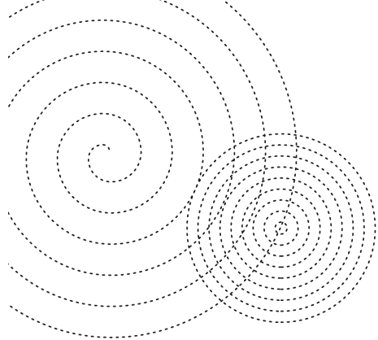

Основная задача личностно ориентированной астрологии – привести человека в гармонию с космосом.
Каждый раз, рассуждая на этом уровне, мы не должны забывать и о более высоких целях трансперсональной астрологии, но к этому надо подготовиться. Для того чтобы ощутить особенности такого подхода, нужно сначала «раствориться в космосе» окончательно и бесповоротно.
Рассматривая космические закономерности и явления, мы видим, что неизбежно и все время идет развитие нашего интеллекта, развитие объективного и субъективного восприятия. Эти циклы мы и рассматриваем. Мы убедились, что если человек не хочет изменяться сам, то изменяют его «сверху». Это развитие происходит с каждым человеком: и на уровне менталитета, и на уровне чувств – в отдельности и в единстве. Космос ни о чем не забывает.
А.Ф. Семенко

Иерархии циклов

Глава I

Универсальный цикл

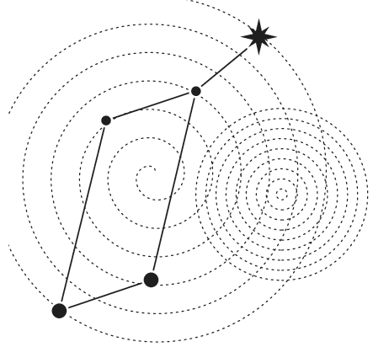

Жизнь человека является процессом развития и трансформации. При этом эволюция сознания и деятельности человека происходит на четырех уровнях: на биологическом уровне; на социально-культурном уровне, когда человек развивается под мощным влиянием языка, религии, культуры и социального образа жизни; индивидуальном уровне, когда человек преуспевает в утверждении своего индивидуального центра «я» и на трансперсональном уровне.

Древним был присущ циклический взгляд на Вселенную и ее развитие. Этот взгляд последовательно отражается в астрологической модели существования человека и его взаимодействия с миром. В этой модели каждый цикл имеет свое особое место и цель. При изучении циклов необходимо прежде всего усвоить: сущностное значение каждого из планетарных принципов; иерархию взаимоналагающихся циклов; комбинацию планетарных принципов и циклов.
Из всего многообразия циклов выделим для рассмотрения следующие циклы: Универсальный, циклы Великих соединений, Зодиакальный цикл, Солнечные циклы, циклы личных планет и Лунные циклы. Все циклы по сути своей идентичны. В каждом из них происходит развертывание идеи цикла по определенному ритму. Этот ритм задает Универсальный цикл определенной сменой фаз цикла и содержанием каждой фазы. Зодиакальные циклы отражают особенности проявления потенциальности каждого зодиакального знака при движении по Зодиаку планет или информационного вектора (например, «точка жизни»).
Планеты могут быть разделены на две символические группы: личные (Солнце, Луна, Меркурий, Венера, Марс, Юпитер) и трансперсональные. Личные планеты соотносятся непосредственно с человеком. Трансперсональные планеты относятся к исторической, политической и социальной сферам: это Уран, Нептун и Плутон. Сатурн занимает особое положение. Он находится на границе между личными и трансперсональными планетами и символизирует призрачную грань между личным и коллективным бессознательным. Другие авторы называют трансперсональные планеты коллективными, Юпитер и Сатурн – социальными, остальные – личными. Циклы Великих соединений трансперсональных, или коллективных, планет определяют основные фазы развития культур и цивилизаций, являются Ценным ключом для понимания особенностей развития человечества на разных этапах. Циклы Великих соединений между социальными и коллективными планетами отражают основные процессы экономического и культурного развития на конкретных десятилетиях и годах.
Солнечный цикл, или цикл Солнца по отношению к каждой из личных планет, понижает масштаб проявления более длительных циклов для внешних планет и определяет ритмику и особенности влияния внутренних планет.
Циклы личных планет Марса, Венеры и Меркурия действуют подобно пусковому механизму в длительных циклах внешних планет. Их соединения инициируют процессы в соответствии со своим планетарным принципом, очень важные в индивидуальном плане.
Лунные циклы от новолуния до полнолуния и обратно и Зодиакальный цикл отмечают главные вехи внутригодового цикла, понижая масштаб проявления других циклов до недели и до одного дня.
Любой цикл – это средство, с помощью которого непроявленная, свернутая, бесконечная и вечная потенциальность идеи разворачивается во времени. Различные фазы того или иного цикла можно рассматривать как последовательность процессов, через которые должна пройти любая идея для полного ее завершения. Это в свою очередь дает понимание особенностей текущих процессов и возможность конструктивного подхода к предсказаниям тенденций развития.
Пару планет мы должны соотносить с одной общей идеей, а не с двумя отдельными. Идея разворачивается от единства в соединении к осуществлению, последовательно проходя универсальные фазы развития, объективизацию в оппозиции, и затем распространение и проявление вовне возвращается к нейтрализации и вновь к уровню единства в новом цикле, обогащая опыт развития человечества.
Чем длительнее цикл, тем он более фундаментален, универсален, тем дольше сохраняется его значимость. Чем цикл короче, тем больше он говорит нам о деталях и преходящем. Однако более короткие циклы служат пусковыми механизмами, проявляющими более медленные, долговременные циклы.
Ритмы и циклы – это базовые понятия для жизни вообще. Циклы мы находим везде, начиная от нашего сердцебиения и дыхания, циклов дня и ночи, смены времен года, формирующих основу нашей жизни, до возникновения и угасания цивилизаций, климатических, геологических и эволюционных эпох, сформировавших наше развитие в доисторические времена. Везде мы встречаемся с картиной рождения, роста и деградации, возрастания и убывания, сменяемых упадком и смертью.

Система, в которой мы живем
В году 12 месяцев. Сутки состоят из 12 + 12 часов. Древние делили сутки на две неравные части: 12 планетарных часов, когда Солнце над горизонтом, и 12 планетарных часов, когда Солнце под горизонтом. В часе 60 минут (12×5).
В астрологии принята система из 12 домов и 12 зодиакальных знаков. Для нас также привычна десятичная система. Ежедневно мы пользуемся семеричной системой. Эти системы – частица нашего существования, мы пользуемся ими ежедневно, не задумываясь. Это говорит нам также о том, что мы пользуемся теми же системами, что и древние. Цифра 12 доносит до нас настроение законченности. Ритм 12 во временном отношении для нас привычен. Берется определенная единица времени и отсчитывается 12 раз.

Универсальный цикл – это 12 разновидностей опыта, переходящих друг в друга. О характере опыта в той или иной фазе, о его содержании нам могут дать информацию символы первых градусов каждого знака.

Циклы, разворачиваясь во времени, выражают свой потенциал через последовательность фаз: сначала идут периоды роста и развития, затем творческое самопроявление, познание внешнего мира и проявление в нем – периоды расцвета и плодоношения, а затем возвращение через процесс распространения и угасания снова в форму семени.
С этой идеей знакомы все по циклу смены времен года, по росту и увяданию растений. Мы привыкли считать рождение и рост чем-то «хорошим», упадок и смерть – «плохим». А на самом деле это составные части одного целостного процесса. Семя содержит в себе все, что впоследствии развернется во временном процессе развития до расцвета и вернется в форму семени в процессе угасания. Называть первый период хорошим, а второй плохим все равно что говорить «зима плохая, а весна хорошая» или считать один из знаков Зодиака более важным, чем другой. Все знают, что все времена года необходимы и существенны. Осознание закономерностей циклов в их целостности даст возможность понимать ту или иную ситуацию как составную часть развертывания определенной идеи более крупного плана, с точки зрения более крупной перспективы, а не в соответствии с нашими неизбежными личными пристрастиями.

Каждый цикл проходит через одну и ту же последовательность стадий
/ 1. / Первое деление любого цикла можно подразделить на период роста и убывания.
Период роста. Подчеркивание индивидуальной инициативы. Соотносится с процессом развития, движения в сторону осуществления. Готовность принимать решения, проявлять инициативу, предпринимать что-то новое.
Период убывания. Подчеркивание коллективных интересов (потребностей). Соотносится с процессом распределения, распространения, упадка, возврата к изначальной форме семени. Когда цикл находится в этой фазе, нарастает чувство осторожности, стремление отойти назад, подчеркивается необходимость консолидации, экономии, избавления от ненужного.
/ 2. / Второе деление каждого цикла – на три витка развития.
По Радьяру, в течение проявления полного цикла происходит три рождения идеи и, соответственно, три витка развития: рождение и развитие тела (фазы 1–4), рождение и развитие души (фазы 5–8), рождение и развитие Духа (фазы 9–12).
/ 3. / Третье деление любого цикла – на четыре квадранта.
В 1-м квадранте происходит самосознание. Потенциал семени пробуждается для роста. Растет осознание себя как целого, тогда еще не существует разделения между субъективным и объективным, когда мир еще не делится на «Я» и «ДРУГИЕ».
2-й квадрант – творческое самопроявление, действия направлены на себя, происходит подготовка для выхода во внешний мир.
3-й квадрант – познание внешнего мира, проявление во внешнем мире. Устанавливаются связи с внешней средой, происходит узнавание «других», познается внешний мир, в котором нужно найти свое место или физически покинуть его. Субъективный мир отделяется от объективного. Происходит встреча с коллективными интересами и нуждами, с категориями, узаконенными официально или традиционно общепринятыми.
4-й квадрант – переход в новое качество, конкретизация социальной роли идеи. Происходит включение в общественные отношения, определяется конкретное место в социуме, формируется семя, как завершение данного цикла развития.
В каждом квадранте развитие идеи происходит в трех фазах: 1-я фаза – это акция , где присутствует порыв, поиск нового или проявление нового из подсознания; 2-я фаза – это реакция , которая характеризуется утверждением и концентрацией или разрушением осознанного в соответствии с реальными ресурсами; 3-я фаза – это адаптация (в 4-м квадранте – нейтрализация): заключительная фаза квадранта, когда с учетом опыта, полученного в 1-й и 2-й фазах, происходит функционирование в пределах возможностей и ограничений развития в данном квадранте.
Итак, развитие в каждом цикле происходит в одной и той же последовательности через 12 фаз.

Рассмотрим фазы Универсального цикла в их последовательности
/ 1-я фаза / Инициация идеи. Начинается новое движение вверх и наружу. Интуитивно, через подсознание происходит осознание идеи цикла.
/ 2-я фаза / Осознанное в 1-й фазе утверждается и конкретизируется или разрушается в соответствии с унаследованными ресурсами, ограничениями или возможностями. Происходит осознание реальных ресурсов развития идеи.
/ 3-я фаза / Идея начинает активно работать, приспосабливаясь в близкой среде в процессе конкретных практических реализаций. Обучение тому, как лучше использовать ресурсы, осознанные во 2-й фазе. Интеллектуальный ответ на вызов в близкой среде.
/ 4-я фаза / Закончился процесс самоосознания, необходимо выбрать конкретное направление дальнейшего развития и принять решение. Самопроявление, действия направлены на себя, направленность действия интуитивная. Закладываются основы, призванные обеспечить устойчивость дальнейшего развития. Идея цикла проявляет присущий ей вид энергии.
/ 5-я фаза / Идея цикла начинает оказывать сильное влияние на других, мотивируя их. Первые инициативные шаги творческого самопроявления и характера возможной продуктивности системы. Видение цели. Освобождение энергии для творческого самопроявления. Для растения – начало ассимиляции, фотосинтеза, использование солнечного луча.
/ 6-я фаза / Эффективность рутинного функционирования. Кульминация роста. Могут проявиться кризисы и болезни (применительно к человеку), если самопроявление происходит за пределами возможностей системы как таковой. Кризис как раскрытие новых возможностей роста, развития.
/ 7-я фаза / Появляется результат развития, объективное выражение идеи в мире среди «других». Идея встречается с необходимостью согласовать стремления и возможности во внешней среде. Согласовываются цели и направление сотрудничества.
/ 8-я фаза / Цели и направление сотрудничества утверждаются или трансформируются на основе осознания реальных коллективных ресурсов. Раздел. Высвобождение коллективной энергии.
/ 9 я фаза / Идея цикла расцветает и становится одной из мотивирующих идей в обществе, она должна занять свое место в ряду существующих социальных, политических, национальных и других категорий, предъявить свои опознавательные знаки, свои символы.
/ 10-я фаза / Идея включилась в общественные отношения и заняла свое место в обществе. Возникает потребность доказать, что идея оправдывает себя в глазах общества, надо отстоять себя. Происходит осознание социальной значимости идеи цикла, и начинается процесс перехода в новое качество.
/ 11-я фаза / Идея утверждается в повседневной работе и жизни общества. Она определилась социально в предыдущей фазе, и теперь закладывается семя следующего цикла, происходит кризис разграничения старого и нового, начинается реорганизация по сворачиванию неразрешенных проблем или незаконченных дел и соответствующая переориентация. Это прелюдия нового цикла.
/ 12-я фаза / Заканчивается сворачивание неразрешенных проблем и незаконченных дел, чтобы обеспечить в дальнейшем простор творческому развитию идеи в новом облике. Освобождение от старого. Происходит нейтрализация устаревшего, в том числе и принудительная, если проявляются асоциальные тенденции. Проявляются первые признаки направленности идеи следующего цикла развития, первые ростки нового.
Для примера того, как интерпретировать фазы Универсального цикла в жизни человека, можно задуматься, на каком этапе изучения астрологии находится каждый из вас. Так, в течение первого года реализуется символика «порыва быть» и происходит соответствующее самоосознание. Во второй год – накопление знаний, прикосновение к неиссякаемому источнику. В третий год нас одолевает разного рода информация. Символ Близнецов – лодка с прозрачным дном. Здесь открываются другие уровни знания, становится доступным и то, что «над», и то, что «под». Ключевое слово 3-го дома по Радьяру – знание. С четвертого года начинается квадрант творческого самопроявления. Здесь принимается решение о направлении дальнейших занятий астрологией, о направлении дальнейших действий, делается выбор – продолжать начатое или что-то изменить, согласно символу 1° градуса Рака: «На корабле матросы спускают старый флаг и поднимают новый». На четвертом году Универсального цикла предпринимается решительный акт, чреватый последствиями, и происходит процесс фундаментальной ориентации.
Сейчас мы рассматривали, как Универсальный цикл может разворачиваться с ритмом, когда одна его фаза проходится за один год.

ТАБЛИЦА 1.

Фазы циклов с разной масштабной единицей времени

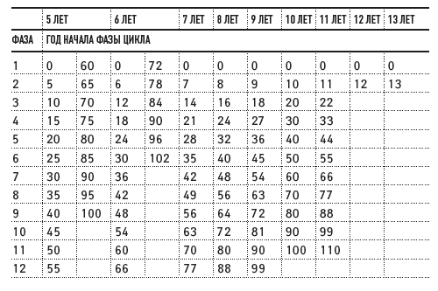

Очень важно! У единицы времени может быть разный масштаб: 1 день, 1 неделя, 1 месяц, 1 год и т. д. Универсальный цикл может разворачиваться и с более крупным шагом по времени, например: 5 лет, 6 лет и т. д.

В таблице 1 можно посмотреть, какой возраст относится к какой фазе Универсального цикла, если выбирать различный шаг цикла (в верхней строчке).
Применение этого подхода, изучение разных возрастов с разным шагом Универсального цикла, тоже проясняет смысл происходящего с каждым человеком.
Рассмотрим в качестве примера Универсальный цикл, когда длительность одной фазы 8 лет.
В 8 лет (начало 2-й фазы) происходит напряженный выбор жизненной позиции: что является самым ценным, самым дорогим. В 16 лет (начало 3-й фазы) принимаются важные решения, связанные со взаимоотношениями в близкой среде, с братьями. Решается также важнейший вопрос – приобретение знаний, практических навыков. В 24 года (начало 4-й фазы) принимается судьбоносное кардинальное решение.
В 32 года (начало 5-й фазы) решения принимаются в связи с потоком биопсихической энергии, который надо преобразовать в продукт, присущий конкретно данному человеку. В 40 лет мы оказываемся в 6-й фазе, ключевое слово – функционирование. Речь может идти о смене работы или о необходимости заниматься своим здоровьем. В 48 лет принимается самостоятельное решение относительно принципов взаимоотношений с другими. И так далее…
(Сергей Алексеевич Вронский действительно принимал мир таким, каков он есть. Он не добивался титула, но, если пришло время его принять, он это делал с достоинством и почтением. В его 80-летний юбилей, в дни чествования, которые характеризовали максимальные достижения и являлись завершением его 10-й фазы, он принимал решения о том, что должен работать и работать, чтобы закончить начатое дело. Это характерно для 11-й фазы, которая у него как раз тогда начиналась (в 1995-м. – Прим. ред. ).)
Полностью Универсальный цикл с шагом 8 лет завершается в 96 лет, но зачастую жизненного цикла не хватает, чтобы пройти все 12 фаз (хотя сейчас люди все чаще и чаще достигают этого возраста). И это тоже одна из важных закономерностей нашего развития.
Аналогично можно рассмотреть возрасты человека в соответствии с Универсальным циклом, если за одну фазу выбрать 7 или 9 лет.
В старых книгах особое внимание уделяется возрасту 63 года. Он называется критическим, потому что происходит одновременно начало 10-й фазы в цикле с шагом в 7 лет и начало 8-й фазы в цикле с шагом 9 лет. В этом возрасте рекомендуется не предпринимать ничего важного и внимательно относиться к здоровью.
Далее идут циклы 12 фаз по 11 лет, 12 фаз по 12 лет, 12 фаз по 13 лет и т. д.
В течение жизни мы одновременно реализуемся во всех циклах, а когда приходит последний час, каждый цикл оказывается незавершенным в определенной фазе. Каждый человек уходит в свое время.

Иллюстрация цикличности на примере развития однолетнего растения

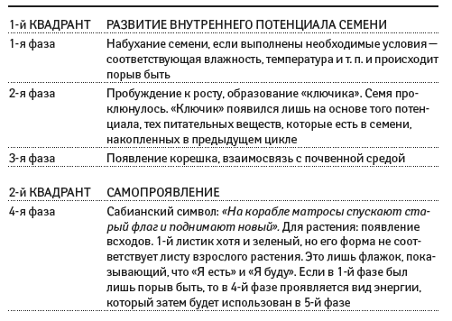

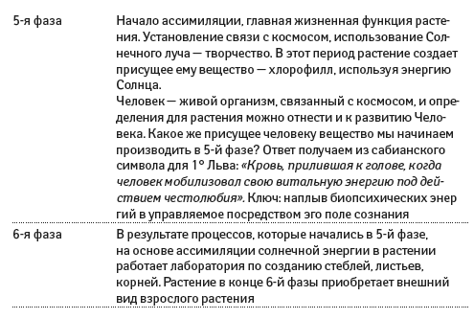

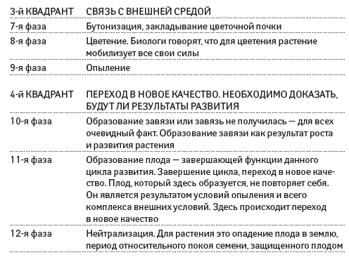

Глава II

Великие соединения

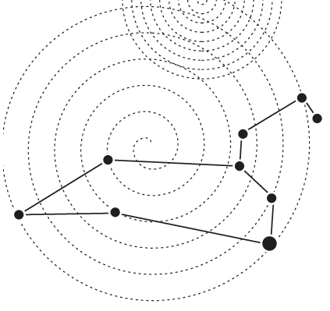

Рассмотрим циклы, начало которых определяют Великие соединения.

Соединение знаменует окончательное сворачивание старого цикла и рождение нового, начинающего развертывание идеи развития на новом уровне. Это «идея-семя» любого цикла. Цикл, начинающийся с соединения, определяется двойственным единством принципов планет, начинающих цикл своим соединением.
Великими соединениями называют соединения между Юпитером, Сатурном, Ураном, Нептуном и Плутоном. Прежде чем рассматривать планетарные пары, необходимо обратиться к эссенциальным качествам пяти внешних планет с точки зрения социальной психологии.
/ Юпитер / Склонность к расслабленному либерализму, терпимости, доброжелательности и умеренности, но также и к определенной моральной уверенности и к религиозной нетерпимости. Отеческое попечение, благосклонность с позиции авторитета. Оптимизм, побуждение к законодательной деятельности или негативно окрашенные правовые споры и конфликты, национальная напыщенность, инфляция и империализм.
/ Сатурн / Стремление к общественному порядку, структуре, планированию, регулировке, контролю, материальной и общественной защищенности и обеспеченности. Навязывает и проводит в жизнь закон и порядок. Может в сильной степени проявляться как дисциплина, нетерпимость, экстремизм, склонность к ограждению, изоляции, созданию «железного занавеса».
/ Уран / Индивидуализм, независимость, уверенность, поощряет свободную предприимчивость, стремится также к автономии, склонен к бунту. Во властных структурах может склонять к авторитарности и тоталитаризму.
/ Нептун / Тенденции универсальности и утопичности, коллективные ценности, общинное, коллективистское, коммунальное, коммунистическое. Может побуждать к политической нереалистичности, к поиску бесконфликтного выхода, к уклонению от конфронтации. Это может привести к окольной, тайной, подрывной тактике методом «просачивания».
/ Плутон / Энергия массы, силы регенерации и возрождения. Имеет отношение к возникающим нациям и нациям в состоянии возрождения и перестройки. Также относится к фанатизму, одержимости безличными, коллективными идеями и идеалами. Может побуждать к очистке политического организма от старых, глубоко укоренившихся проблем.

ТАБЛИЦА 2.

Великие соединения планет

Эти планеты могут образовывать десять различных пар. В порядке убывания ниже приводится продолжительность этих циклов, дата начала текущего цикла и градус, в котором происходило соответствующее соединение.

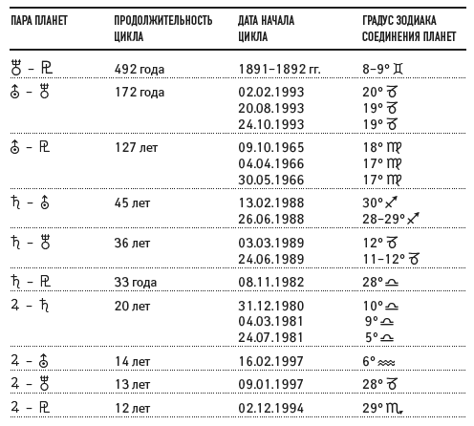

За 9 лет с 1988 по 1997 год произошло 13 Великих соединений, причем 7 из них в Козероге. Множественность соединений вблизи друг от друга указывает на период кризиса, поскольку сразу несколько идей проходит стадию сворачивания и возрождения. Для Козерога характерна тема суверенитета и династических проблем. Кризис в этой области очевиден. Но Козерог – это 10-й знак под управлением Сатурна, поэтому нельзя забывать, что одновременно происходит закладывание фундамента новых правительственных структур, причем основательно и надолго.

1. Великие соединения коллективных планет

Циклы так называемых коллективных планет Плутона, Нептуна, Урана являются великими формирователями коллективного развития человечества. Рассмотрим главные планетарные синоды в парах и в комбинациях всех трех планет.

1.1. Нептун – Плутон

Разные авторы (Барбо, Джейн, Радьяр и др.) указывают на важность этого цикла с точки зрения главных эпох цивилизации. Влияние обеих планет соотносится с открытием высших, коллективных целей и идеалов. Этот цикл задает тон высших устремлений, лежащих в основе всех глобальных событий. Радьяр и Раэль считают, что пять таких циклов составляют один большой 2500-летний период и что нынешний такой период начался с соединения Плутона и Нептуна, подкрепленного соединением Урана и Плутона и соединением Урана и Нептуна, около 600 года до н. э. Посмотрим, что об этом времени говорят философы и историки.
Философ Карл Ясперс называет это время осевым временем и отмечает, что оно «знаменует собой исчезновение великих культур древности, существовавших тысячелетиями… при этом произошло открытие того, что позже стало называться разумом и личностью… Тогда произошел самый резкий поворот в истории. Появился человек такого типа, какой сохранился и по сей день. В Индии и Китае были рассмотрены все возможности философского постижения действительности, вплоть до скептицизма, до материализма, софистики и нигилизма. В Иране Заратустра учил о мире, где идет борьба добра со злом. В Палестине выступали пророки Илия, Исайя, Иеремия и Второисайя. В Греции торжествовало время Гомера, философов Парменида, Гераклита, Платона, трагиков, Фукидида и Архимеда. Все то, что связано с этими именами, возникло почти одновременно в течение немногих столетий в Китае, Индии и на Западе независимо друг от друга».
«Мифологической эпохе с ее спокойной устойчивостью пришел конец. Человек осознает бытие в целом, самого себя и свои границы. Перед ним открывается ужас мира и собственная беспомощность. Осознавая свои границы, он ставит перед собой высшие цели, познает абсолютность в глубинах самосознания…»
«В эту эпоху были разработаны основные категории, которыми мы мыслим по сей день, заложены основы мировых религий, и сегодня определяющих жизнь людей».
Э. Лазо пишет: «Не может быть случайностью, что почти одновременно за 600 лет до н. э. в качестве реформаторов народной религии выступили в Персии Заратустра, в Индии – Гаутама Будда, в Китае – Конфуций, у иудеев – пророки, в Риме – царь Нума, в Элладе – первые философы ионийцы, дорийцы, эллины».
Опираясь на мнение историков и философов, правомерно принять в качестве начала 1-й фазы Универсального цикла для синода Плутон – Нептун год соединения Плутона и Нептуна 579 до н. э.

ТАБЛИЦА 3.

Универсальный цикл синода Нептун – Плутон

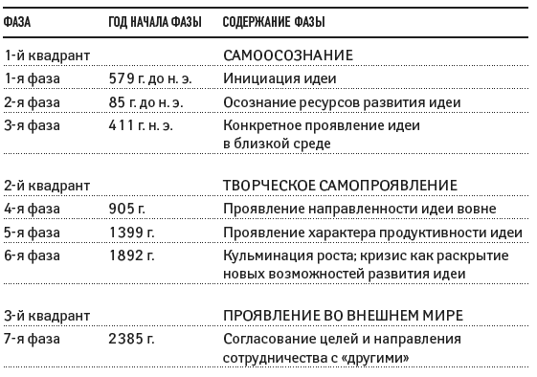

Соединение в 1-й фазе было в Тельце, последние соединения были в Близнецах. Сабианский символ 6-й фазы для соединения 8° Близнецов 30.04.1892 года: «Возбужденные забастовщики окружают фабрику». Ключ: разрушительная сила честолюбивого ума по отношению к органической целостности человеческих отношений.
…Мы имеем дело с обнаружением человеком новых сил, заложенных в его особом вкладе в общий организм Земли, его сознанием и агрессивностью ума… Мы видим, к чему неизбежно ведет использование добытой интеллектом энергии: промышленные волнения и насилие. Поскольку человек начинает грабить Землю, чтобы демонстрировать свою силу, увеличивать свои удовольствия и чувство гордого господства, то неизбежно возникают конфликты и разрушительные процессы.

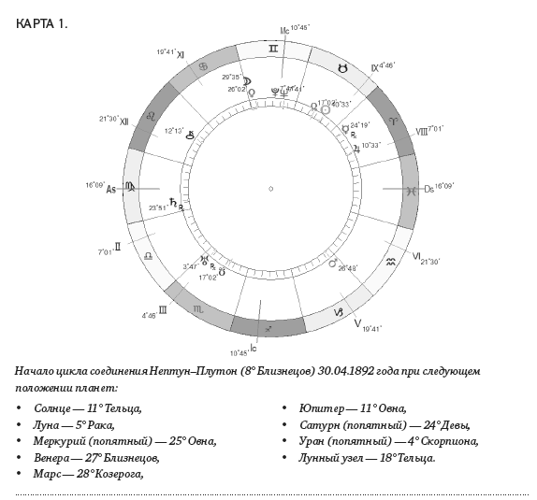

Раздражение здесь представлено в коллективных социальных формах, поскольку мы достигли эмоционально-культурного уровня. Тип силы, порождаемой аналитическими и интеллектуальными способностями, по существу разрушителен. Он основан на деструкции материи и включает эгоцентрическое накопление и захват, вообще привилегии того или иного рода, что ведет к восстанию против привилегий.
Планетарных центров два. Первый – это Луна , изолированный. Сабианский символ: «На пересечении шоссе и железной дороги автомобиль, разбитый поездом». Ключ: трагические последствия, которые могут быть вызваны тем, что воля индивидуума беззаботно противопоставляет себя силе коллективной воли общества. Автомобиль символизирует индивидуализированное сознание, стремящееся двигаться своей дорогой, невзирая на возможные конфликты с коллективным сознанием (поезд). Символ указывает, что на этой ранней стадии нового процесса такие индивидуалистические и относительно анархические или отрицающие закон попытки обречены на неудачу. Водитель, может быть, остался жив, но автомобиль разрушен. Чтобы не трактовать этот символ полностью отрицательно, нужно помнить, что по большей части человек извлекает уроки из более или менее деструктивного опыта. В более общем смысле можно говорить о кармической реорганизации.
Второй планетарный центр представляет собой кольцо из трех планет: Меркурия (попятного), Сатурна (попятного) и Марса . Посмотрим, какую информацию можно почерпнуть из сабианских символов градусов, в которых находятся эти планеты.
Меркурий: «Возможность для человека приобретать опыт на двух уровнях бытия». Ключ: открытие новых потенциальностей. Символ возвещает возможность нового шага эволюции – но лишь возможность; индивидуум подвергается испытанию.
Марс: «Большой птичник». Ключ: душа, способная освоиться с духовными ценностями, радуется им. Птицы символизируют духовные силы, так что птичник представляет нам картину этих желаний, содержащихся в уме, который открыт свету психических или душевных реальностей, приносящих сознанию радость и гармонию. Это картина близкого знакомства с духовными состояниями и опытом. Однако это близкое знакомство может означать и недостаток спонтанности и волнения открытия. Здесь нетрудно временами потерять направление. Юношеское стремление к культурным и духовным ценностям привело к сложному состоянию инспирации, иногда приводящему к неуверенности из-за множества голосов, к которым сознание остается открытым. Можно говорить здесь о яснослышании как о способности откликаться на множество голосов.
Сатурн: «Мэри и ее маленький ягненок». Ключ: необходимость сохранять трепетную и чистую простоту в сердцевине своего бытия при столкновении с множеством испытаний существования.
…Это предлагал Иисус своим ученикам – быть «как малые дети». Без этой глубокой сердечной простоты ищущий духовного опыта или Инициации рискует оказаться привязанным к собственным успехам и обнаружить, что его эго питается драмой борьбы и победы. Кроме индивидуальной доблести и социальной значимости индивидуум, стремящийся к духовной реализации, должен излучать подлинную невинность.
Сабианские символы для других планет следующие.
Солнце: «Женщина, поливающая цветы в своем саду». Ключ: развитие сил и способностей ума, на которых основано эго-сознание. Ключевое слово – культивирование.
Венера: «Цыганка появляется из леса, где расположился ее табор». Ключ: выход к участию в более широком целом структурированного умом существования. Соответствует переходу, более или менее ясному стремлению к новому состоянию сознания и внутренней трансформации. Это фаза реполяризации.
Юпитер: «Правитель нации». Ключ: власть, возникающая из формальной интеграции коллективного желания порядка. Централизация власти на уровне ригидно-структурированного сознания.
Уран: «Юноша несет свечу в ритуале посвящения».
Лунные узлы. Северный: «Женщина, проветривающая старый мешок в открытом окне своей комнаты». Ключ: очищение эго-сознания. Ключевое слово – очищение.

1.2. Уран – Нептун

Продолжительность цикла 172 года.
Начало 1-й фазы цикла Уран – Нептун относится к соединению этих планет в осевое время. Оно практически совпадает с началом 1-й фазы цикла синода Плутон – Нептун. Это 576 год до н. э. С этого года и по настоящее время состоялось 16 соединений, то есть к 1478 году завершился Большой универсальный цикл. В 1478 году начался новый Большой универсальный цикл, и с 1993 года идет его 4-я фаза.

ТАБЛИЦА 4.

Универсальный цикл синода Уран – Нептун

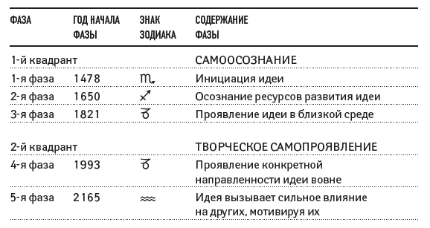

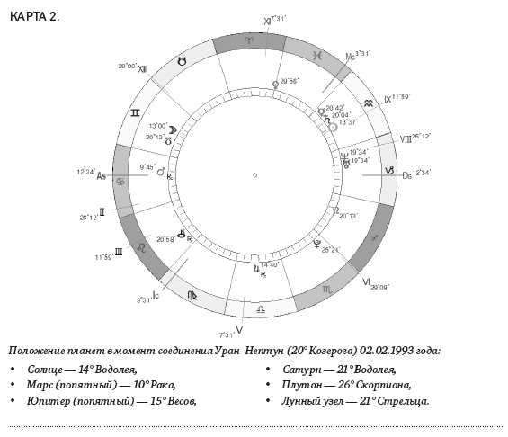

Рассмотрим положение планет в момент соединения 02.02.1993 года. Сабианский символ градуса соединения, определяющий идею фазы: «Спрятанный хор поет во время религиозной службы» . Ключ: осуществление творческих функций индивидуума посредством участия в групповом действии, посвященном трансцендентному единству.
В больших соборах и подобных религиозных зданиях хор обычно спрятан за алтарем или над нефом. Так он лучше передает гармонию небес, или музыку сфер. Идеал социального соучастия выражен здесь в высшем проявлении, ибо хор также представляет многоликое и полифоническое единство в трансцендентном состоянии совершенной гармонии. В этой гармонии индивидуум, преодолевший эгоцентрическую отдаленность и развивший высшее сознание, находит свершение в сверхличном единстве.
Символ рисует картину самой чистой групповой гармонии, основного и наиболее трудного свершения социальности. На уровне индивидуума «скрытый хор» может относиться к полифонической интеграции всех способностей в их наиболее духовном проявлении: идеал полноты бытия.
Планетарных центров два. Первый центр – Плутон, изолированный. Его сабианский символ: «Американские индейцы устраивают лагерь после перемещения на новую территорию» . Ключ: способность быстро приспособиться к новой ситуации, настраиваясь на ее требования.
Тот, кто живет в гармонии с природой, передвигаясь по мере возникновения новых потребностей, всюду интуитивно чувствует себя дома. Он не выдвигает требований к жизни, потому что отождествляет себя с великими ритмами биосферы. Это то, что американские индейцы могли передать и что европейские завоеватели столь безответственно и бессмысленно разрушили почти повсюду. Западный человек утратил веру в жизнь, потому что он хочет доминировать и поработить ее проявления.
Символ указывает на то, в чем мы очень нуждаемся сегодня: на культуру мирного приспосабливания к природе, благодаря этому – на целесообразное функционирование во всех жизненных ситуациях.
Вторым планетарным центром является рецепция Уран – Сатурн. Сабианский символ Урана мы уже рассмотрели. Посмотрим теперь символ для градуса, в котором при соединении Урана и Нептуна находился Сатурн: «Разочарованная женщина мужественно встречает кажущуюся бессмысленной жизнь». Ключ: способность противопоставить выводящему из эмоционального равновесия опыту в человеческих отношениях силу характера и целостность личности.
Человек, предпринимающий обширное и сложное дело, часто достигает власти и успеха благодаря способности справиться с кризисами и временными неудачами. Мы видим на эмоциональном уровне женщину, столкнувшуюся с тяжелым разочарованием и вынужденную отказаться от прежних иллюзий, возможно связанных с близкими личными отношениями. Она должна научиться справляться с этим кризисом, который, может быть, является испытанием внутренней силы и, возможно, сострадания. Все мы обладаем способностью учиться посредством эмоциональных кризисов, но эта способность, как всякая другая, нуждается в развитии.
Символ указывает на необходимость развивать гибкую устойчивость в несчастьях.
Мотивационный импульс рецепции Уран – Сатурн действует в трех направлениях:
/ 1. / Инициирует непосредственно солнечную энергию. Сабианский символ: «Поезд, входящий в туннель» . Ключ: способность сократить процесс естественной эволюции посредством использования воли, ума и физической самодисциплины. Ключевое слово – проникновение.
/ 2. / Инициирует энергию Юпитера, видоизменяясь или усиливаясь энергетикой Нептуна и Венеры. С символом градуса Нептуна мы уже познакомились: «Венера, величественная скала, напоминающая лицо, идеализируется мальчиком, который принимает ее как свой идеал величия; по мере того как он растет, он становится похожим на нее» . Ключ: способность ясно визуализированных идеалов формировать жизнь визуализируемого. Ключевое слово – архетипизация.
Юпитер: «Круговые дорожки» . Ключ: понятие необходимого установления постоянных ритмов социальной деятельности.
Ежедневная деятельность дома и на службе повторяется кругообразно, поэтому индивидуум должен иметь время для отдыха, в течение которого он может отдохнуть от этих повторяющихся паттернов. Только когда индивидуум настроится и, в некотором смысле, отождествится с планетарными и космическими ритмами, освободившись таким образом от эмоциональных групповых напряжений, он может спокойно и мирно двигаться по «круговым» путям. Символ дает абстрактный образ, который можно интерпретировать как позитивно, так и негативно. Мы имеем здесь дело с повторяющейся деятельностью, которая может связывать, а может и освобождать сознание деятеля. Это может означать и скуку, и сверхличный мир в действии.
/ 3. / Инициирует энергетику Марса, видоизменяясь энергетикой Меркурия и Луны. Меркурий находится в одном градусе с Сатурном.
Луна: «Негритянская девочка борется за свою независимость в городе» . Ключ: освобождение от призраков прошлого.
Марс: «Большой бриллиант на первой стадии обработки» . Ключ: ревностные упражнения ради полного выявления идеала. Сознательный ум должен обрести твердость, чтобы подвергнуться обработке высших деятелей – в идеале Учителей общества. Это, разумеется, болезненная операция для «сырого» камня, но цель стоит страданий, если работу ведет опытный мастер, что не всегда случается. Мы имеем дело с операцией, которая, когда она будет закончена, обретет социальную ценность. Ключевое слово – мастерство, здесь – в социальном смысле достижения совершенства.
Тема предыдущей, 3-й, фазы (начало в 1821 году) соответствует символу 2° Козерога: «Три розовых окна в готической мастерской церкви, одно повреждено войной». Ключ: необходимость понимания каждым, кто насильственно употребляет коллективную власть, что это неизбежно поведет к разрушению некоторых ценностей, обеспечивающих групповую интеграцию. Очевидно, интерпретация этого символа должна затрагивать разрушительные последствия войны. Вождь, утвердивший свою власть в племени, чтобы управлять им и, может быть, спасти его, должен считаться с последствиями слишком импульсивного использования этой власти, насилия. Интеграция, которую он хочет установить и поддерживать, может быть частично разрушена, если в своем честолюбии он пожелает быть победоносным военным вождем, прославляемым народом. «Розовые окна» не абсолютно необходимы собору, однако же это символ того, через что «Свет Духа» проникает в здание. Человеческая душа троична; какая часть внутреннего человеческого триединства разрушается насилием? Очевидно, любовь и сострадание. «Капитал» групповых энергий частично растрачен на вооружение и смерть.

1.3. Уран – Плутон

Этот 127-летний цикл считается важным для коренной перестройки народов и наций. В то же время он, как и синод Уран – Нептун, вплетен составляющей в ткань цикла Нептун – Плутон. За 1-ю фазу принимается его соединение около 575 года до н. э., практически совпадающее с 1-й фазой синода Плутон – Нептун. Первый полный период из 12 соединений закончился к 1090 году. В 1090 году начинается новый период, и в настоящее время продолжается его 8-я фаза, которая началась в 1965 году.
Текущий цикл больше фокусируется на интеллектуальных революциях, чем на физических. Так, например, Плутон и Уран в момент соединения в 1965 году находились в 18° Девы. Сабианский символ этого градуса: «Гадальная доска» . Ключ: способность соприкоснуться с глубокими тайнами бессознательной души и чувствительность к психическим указаниям и приметам. Гадальная доска может здесь рассматриваться как современный эквивалент многих древних инструментов, используемых для гадания и пророчества. Определенные пограничные состояния сознания стимулируются употреблением таких средств, и то, что порождается таким опытом, может сильно отличаться по качеству и по своим источникам. Высвобождение бессознательного материала потеряло взрывную силу, но на этой стадии все еще нет сознательного произвольного управления над тем, что достигает эго-сознание.

ТАБЛИЦА 5.

Универсальный цикл синода Уран – Плутон

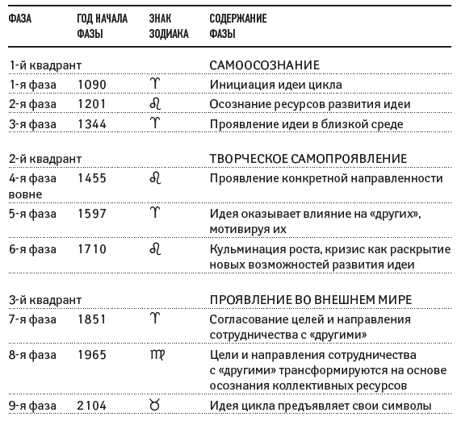

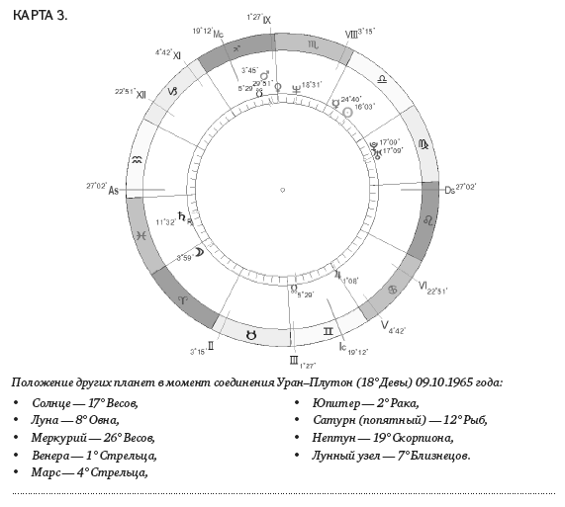

Символ подчеркивает пассивную открытость к неизвестному. Очарование его может тонко извратить ум имущего; но в некоторых случаях это может быть первым проявлением внутреннего ведения. Трудность состоит в том, чтобы правильно оценить, кто или что осуществляет это ведение.
Планетарный центр один и представлен кольцом трех планет – Луна, Марс, Юпитер.
Сабианские символы этих планет:
Луна: «Большая женская шляпа с лентами, развеваемыми восточным ветром». Ключ: защита и духовное водительство в развитии сознания. Этот несколько странный образ может быть понят, если непредубежденно рассмотреть каждую его черту. Мы видим женщину, ее голова покрыта широкой шляпой – защита от сил природы – холода, лучей солнца и т. п. На эмоционально-культурном уровне ментальные процессы еще в значительной мере неразвиты, поэтому они нуждаются в защите от элементарных сил жизни. Слишком большая открытость к Небесным энергиям и «духовному» уровню могут вести к навязчивым идеям того или иного рода. Символический образ включает также сильный ветер, то есть активность чего-то более высокого, чем материальное, некоторую психическую силу. Она исходит от Востока – традиционно источника одухотворения и творчески трансформирующего влияния. Шляпа имеет ленты, что дает возможность не только отвечать ветру, но и указывать его направление. Иными словами, образ символизирует стадию развития сознания, на которой возникающие силы ума как защищаются, так и подвергаются влиянию энергий духовного происхождения. Это стадия испытания в процессе индивидуализации. Под защищающим влиянием более восприимчивая личность (Женщина) подвергается влиянию духовных сил.
Марс: «Маленький ребенок учится ходить, воодушевляемый родителями». Ключ: естественная помощь высших сил во время кризисов роста. На ранних стадиях развития каждый живой организм должен сделать попытку преодолеть власть гравитации или, скорее, научиться использовать ее для выполнения целей своей жизни. Это одна из критических стадий роста – роста свободы, потенции и индивидуальности, поскольку «ходьба» всегда символизирует самодостаточный процесс. В этом кризисе индивидуум не остается один.
Некая более развитая Сила и Разумность следит за ним, поощряет и подает пример. Символ дает указание на технику, показывая условия, в которых возможно разрешение конфликта – органического, личного или сверхличного.
Юпитер: «Человек на ковре-самолете парит над обширным пространством земли». Ключ: способность расширить сознание благодаря обретению устойчивой точки обзора на более высоком уровне. Это парадокс, смущающий многие умы. Пока интеллект неустанно ищет новые горизонты, он путается в собственных поисках. Приняв устойчивый фокус, ум может высоко установить точку обозревания и видеть реальность в истинной перспективе. Индивидуум становится целиком сфокусированным на этой частной точке зрения для определенной задачи и функции. Мотивационный импульс планетарного центра инициирует планетарный принцип Венеры. Сабианский символ: «Ветераны, уволенные в запас, собираются, чтобы поделиться воспоминаниями».
Возможность как успеха, так и неудачи присуща всему процессу актуализации. Каждое высвобождение потенциальности содержит эту двойственную возможность. Это неизбежно открывает два пути: один ведет к «совершенствованию» сознания, другой – к его «дезинтеграции», то есть возвращению к недифференцированному состоянию (состоянию гумуса, навоза, космической пыли, символически – «великих вод пространства», хаоса). Это стадия первичного утверждения, тема пятеричного ряда на первой уровне: «порыв быть».
Мотивационный импульс трех планет (Луна, Юпитер, Марс) инициирует «порыв быть» в двух направлениях: один непосредственно реализуется солнечной энергетикой, второй преобразуется планетарным принципом Меркурия по двум каналам.
Сабианский символ градуса Солнца: «Морской капитан в отставке смотрит на корабли, которые входят в гавань и выходят из нее». Ключ: способность обрести объективное и спокойное понимание человеческого опыта, в который был когда-то вовлечен.
Старость может принести, а может и не принести человеку это объективное и спокойное понимание, когда вспоминается преодоленный кризис и спокойно пересматривается прошлое с его взлетами. Мудрость и внутренняя ясность развивается только на основе преодоления борьбы и конфликтов. Морской капитан провел свой корабль через бури и штили сознания; его ум, возможно, побит штормами, его эго-экипаж, возможно, бунтовал. Теперь все тихо и спокойно. Новое поколение водит корабли, может быть, лучше оснащенные, но моря столь же иррациональны и временами дикие в своей ярости. Он смотрит. Он знает. Другие учатся. В любом возрасте эго-воля может «выйти в отставку» и размышлять умиротворенно перед путешествием более сложным или по морям, которые менее известны и менее проработаны на картах. Мы видим картину истинного преодоления бурь. Спокойный ум выше борьбы и побед.
Меркурий: «Орел и большой белый голубь превращаются друг в друга». Ключ: взаимодействие принципов духовной Воли и Любви, когда возникает критическая необходимость.
Завершающая Весы последовательность символов касается проблем, возникающих у ищущего исполнения (Свершения) великой жизни Соотнесенности. Здесь важно взаимодействие Ян и Инь. Когда круг, содержащий оба принципа, быстро вертится, они кажутся сменяющими друг друга. Сознание действует за пределами дуализма, поскольку поляризованные энергии Души (или Духа), Воля и Любовь, хотя и различны, но работают ради одной цели.
Ключевое слово – становление адептом, но оно имеет множество стадий и уровней.
Преобразованная таким образом энергетика планетарного центра разветвляется по двум каналам: по одному происходит реализация через планетарный принцип Урана, по второму энергия преобразуется планетарным принципом Плутона и далее, изменяясь влиянием Нептуна, реализуется Сатурном.
Сабианский символ Урана и Плутона один и тот же: «Гадальная доска».
Сабианский символ градуса Нептуна: «Попугай повторяет беседу, которую он нечаянно услышал». Ключ: способность передавать трансцендентные знания. Ключевое слово – проведение (проводничество).
Символ градуса Сатурна: «В святилище оккультного Братства вновь посвящаемые испытываются, проверяется их характер». Ключ: постоянно возникающее требование группы, к которой индивидуум хочет принадлежать, показать себя и доказать свою способность эффективно выполнять свои обязанности и принимать ответственность. Индивидуум связан коллективными законами и традицией. На уровне мировой политики или бизнеса – младший исполнитель, введенный в иерархию, он должен быть способен в любой момент доказать свою ценность. Подходящее ключевое слово – квалифицирование.

2. Великие соединения коллективных и социальных планет

Движения Сатурна и Юпитера относительно коллективных планет, а также в их собственном 20-летнем синодическом периоде относительно друг друга, как и цикл стихий (около 860 лет), всегда считались очень важными, играющими роль Великих хронаторов, управителей времени.

2.1. Цикл Сатурн – Уран

В результате исследований, охватывающих период с 1625 года по настоящее время, Барбо определял этот цикл как «правый», консервативно-авторитарный, подчеркивающий политику порядка. Он считает его связанным с «империалистическими» тенденциями и капитализмом. Этот цикл считается критичным для прилива и отлива капиталовложений и производства в тяжелой промышленности. В более широком смысле он соотносится с практической реализацией блестящих идей, прозрений, изобретений, реформ и т. п.

2.2. Цикл Сатурн – Нептун

Грин рассматривает этот синод как благоприятствующий демократии, политическим изменениям и реформам. Барбо считает этот цикл первостепенным в отношении развития социализма и коммунизма. Он указывает, что за соединением Сатурн – Нептун последовала публикация «Коммунистического манифеста», затем революция в России в 1917 году. Лейла Раэль Радьяр так говорит об этом: «Цикл этих двух планет наиболее позитивно соотносится с растворением (Нептун) всего, что стало негативно кристаллизовано (Сатурн) и как бы со «снисхождением» новых, вдохновляющих коллективных образов». Она отмечает его взаимосвязь с марксизмом, а также и с движением Баха, которое было основано почти одновременно с публикацией «Коммунистического манифеста».

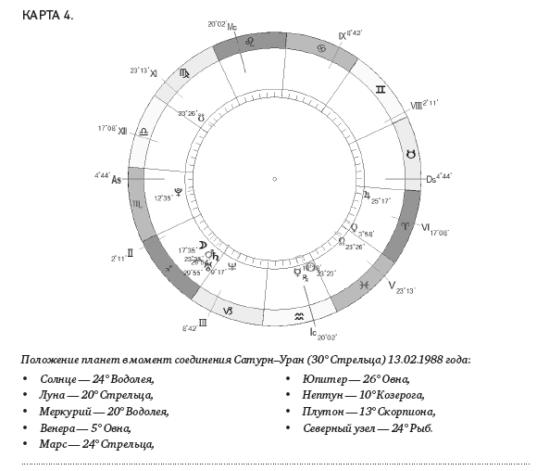

ТАБЛИЦА 6.

Соединения Сатурна и Урана

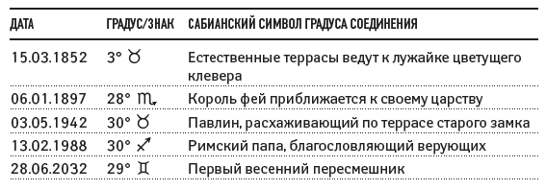

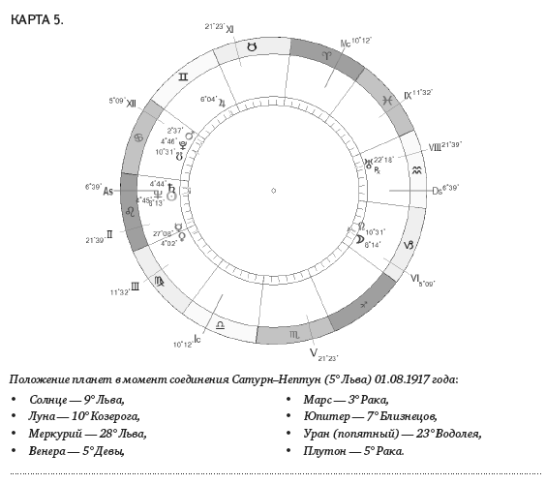

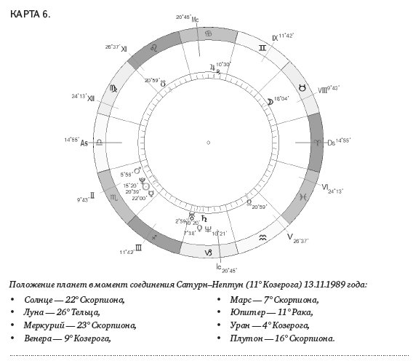

ТАБЛИЦА 7.

Соединения Сатурна и Нептуна

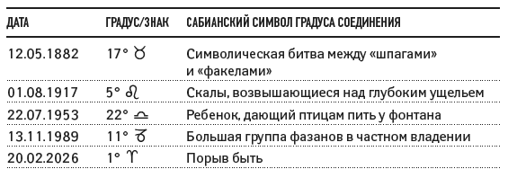

2.3. Цикл Сатурн – Плутон

Барбо соотносит этот 33-летний цикл с деколонизацией и развитием культурных структур, с очень глубокими культурными трансформациями, чисткой и «воскрешением». Шарль Гарвей относит этот цикл к развертыванию упорядоченного осуществления и к насаждению, навязыванию принудительной власти.

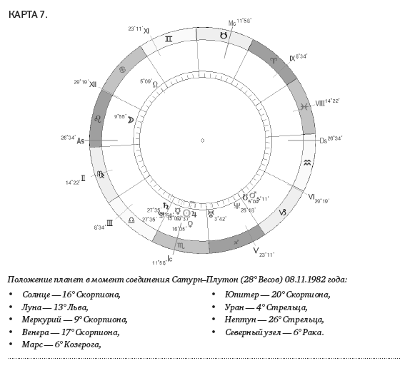

ТАБЛИЦА 8.

Соединения Сатурна и Плутона

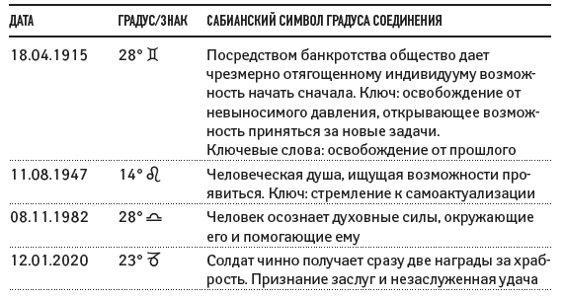

2.4. Цикл Юпитер – Уран

Этот цикл, продолжающийся примерно 14 лет, связан с пробуждением и ростом человеческого сознания, с целесообразным расширением и выходом за пределы горизонта. Синод Юпитер – Уран сочетает в себе устремление и усилие, поэтому соотносится с возможностью прогресса и эволюции человека. Он способствует восприятию глубоких потенциальностей, ставит вопросы, открывает возможности. Он пробуждает Дух мятежности и своеволия, Дух индивидуального и коллективного оптимизма и предприимчивости. Он является одним из ключей к «экономике свободного рынка», измеряющим живучесть рынка. Барбо считает его одним из главных циклов капиталистической ориентации. Он пишет о фазе соединения: «Оно дает подъем энергии, честолюбия, смелости, раскованности, стремления к крайностям. В конструктивном плане это наиболее мощный фактор изменения и прогресса. В кризисном обществе он может вызвать очень изменчивые ситуации, взрывающиеся без предупреждения, и атмосферу острого напряжения».

ТАБЛИЦА 9.

Соединения Юпитера и Урана

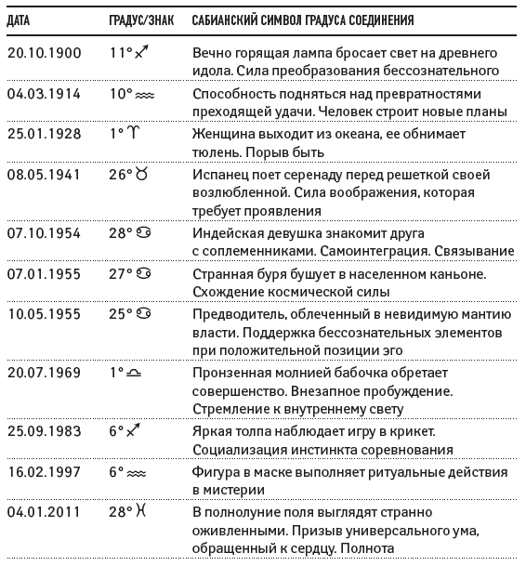

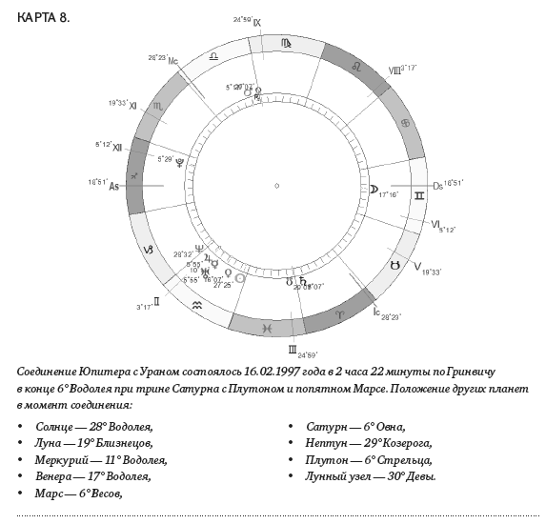

Сабианский символ: «Фигура в маске выполняет ритуальные действия в мистерии». Ключ: вовлеченность индивидуума в издревле установленные паттерны деятельности, направленной на высвобождение коллективных сил.
Великие Мистерии прошлого были созданы вдохновенными Адептами для переведения на уровень ментального сознания и группового действия того, что на более низких уровнях жизни мы называем инстинктами. Биологические и космические энергии используются для обеспечения того, чтобы социальные процессы не теряли связи с глубокими реальностями планетарной и вселенской Жизни. Ритуалы связывают, и часто исполняющие их надевают Маску, потому что они действуют не как человеческие личности, а как точки фокусировки для высвобождения сверхличных сил.
Символ представляет нам глубочайший оккультный (скрытый) аспект социальных процессов. Индивидуум принимает сверхличную ответственность.
Планетарный центр – Уран. Мотивационный импульс, определяемый планетарным потенциалом Урана и сабианским символом градуса, в котором он находится, распределяется по четырем направлениям.
/ 1. / Прямая реализация уранового импульса Солнцем. Сабианский символ Солнца: «Дерево, срубленное и распиленное на дрова к зиме».
/ 2. / Во втором направлении энергетический импульс Урана после интегрирования Юпитером реализуется Плутоном. Плутон: «Игра в крикет» . Ключ: развитие искусности в групповых ситуациях, испытывающих коллективные цели.
Любое общество строится на взаимодействиях между группами людей, каждая из которых объединяется хотя бы временной целью. Индивидууму в группе назначается определенная роль в игре, и имеются определенные правила, которым надо следовать. Игра учит не только искусности, но также и кооперации, и справедливости. Когда появляется этот символ, это указывает на необходимость поставить личную эго-волю на службу коллективным культурным паттернам. Важность групповой солидарности.
/ 3. / Энергия Урана, переработанная Меркурием, реализуется планетарным принципом Луны. Меркурий: «В тихий час человек получает внутреннее озарение, которое может изменить его жизнь» . Ключ: необходимость опираться на внутреннее озарение и водительство в начале нового дела. Символ указывает на существенную важность открытости к схождению Духовных или Душевных сил, в особенности в начале нового периода деятельности. Индивидуум не должен зависеть только от внешних обстоятельств и традиционных, тоже внешних, коллективно сформулированных побуждений. Есть творческая сила внутри нас, откуда ее можно почерпнуть, дать возможность ей втекать в сознание или в руки, чтобы преобразовать материю в оригинальные формы. Символ может быть соотнесен с проявлением трансцендентного в индивидуальном сознании.
Луна: «Большая древняя книга, содержащая мудрость традиции» . Ключ: контакт с всечеловеческим планетарным Умом лежит в основе всякой культурной и личной ментальности. Оккультная традиция гласит, что все циклические проявления человеческого ума имели первичный Источник откровения. Говорится о древних книгах, написанных на специально обработанных листах папируса, содержащих символы архетипических процессов, лежащих в основе всего земного существования. Считается, что определенные Адепты владеют этими книгами, доставляющими «экстраординацию» архетипического знания и мудрости, содержащих «идеи-семена», вырастающие в человеческих умах и циклически порождающие культуры разного типа. Символ открывает нам технику, посредством которой человеческий ум может раскрыть свою природу и обрести «знание-семя», знание структуры циклических и космических проявлений жизни на нашей планете.
/ 4. / Здесь реализуется наиболее длинный путь преобразования энергетики Урана. Планетарный принцип Урана развивают последовательно Венера, Марс, Сатурн и, окончательно, Нептун. Познакомимся с сабианскими символами градусов этих планет.
Венера: «Сторожевая собака на страже, защищая хозяина и его владения». Ключ: развитие способности защищать себя и свои права в сложной социальной ситуации.
Мы видим индивидуума, способного управлять природными энергиями, которые предназначены для служения ему, так что он может безопасно выполнять свою работу. Общество, прославляющее честолюбие, соревнование и успех, способствует развитию насилия. Чем более творческим является индивидуум, тем больше его потребности в защите.
Марс: «Человек следит за тем, как его идеалы принимают конкретную форму в его внутреннем видении». Ключ: необходимость ясно визуализировать мечты и идеалы, чтобы сделать их истинно эффективными. Речь идет о внутреннем формулировании, подготавливающем к творческой проекции идеалов или представлений.
Сатурн: «Площадь, одна сторона которой ярко освещена». Ключ: эмоциональное желание конкретного и устойчивого существования в качестве личности. Ключевые слова: односторонняя жажда внутренней устойчивости.
Нептун: «Женщина, гадающая на чайных листах». Ключ: способность видеть сигнатуры скрытого во всем, что привлекает внимание. Символ указывает на особую технику понимания и оценки. Для этого требуется способность воспринимать не только факты повседневного существования, но видеть сквозь них, обнаруживать, как они связаны с фундаментальными значениями или архетипическим процессом. Именно это понимается под истинным ясновидением: способность видеть во всем сигнатуры более глубокой реальности.

2.5. Цикл Юпитер – Нептун

С этим циклом связываются выраженные идеалистические, гуманитарные и идеологические качества. Он связан с развертыванием идеалистических и религиозных верований. Барбо соотносит его особенности с социалистической экономикой.

ТАБЛИЦА 10.

Соединения Юпитера и Нептуна

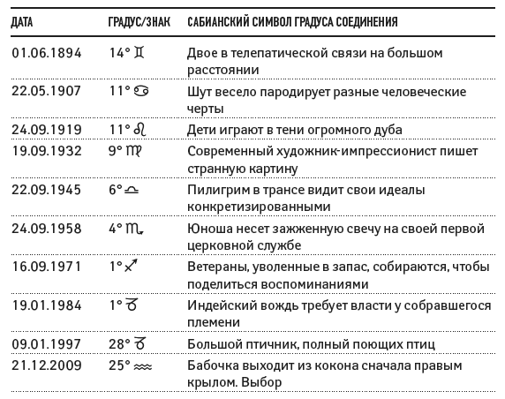

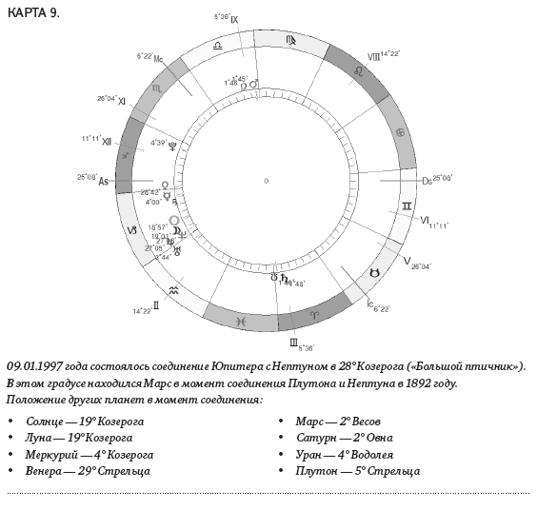

2.6. Цикл Юпитер – Плутон

ТАБЛИЦА 11.

Соединения Юпитера и Плутона

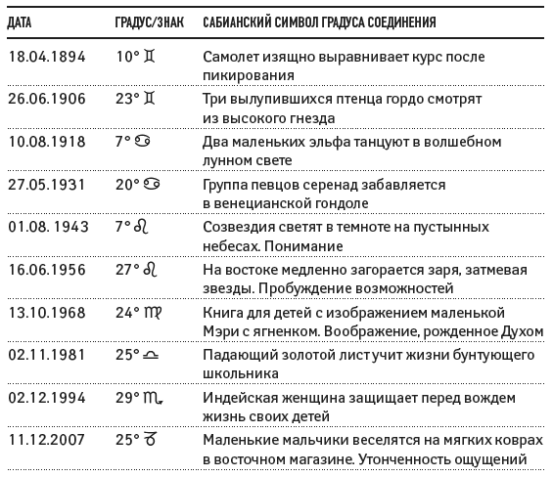

Барбо соотносит 12-летний цикл, начавшийся 02.12.1994 года, с ростом международного терроризма. Эбертин соотносит эту комбинацию с достижением любого рода власти – физической, материальной, ментальной или духовной. Клауфорд считает, что она воздействует на экономические циклы.

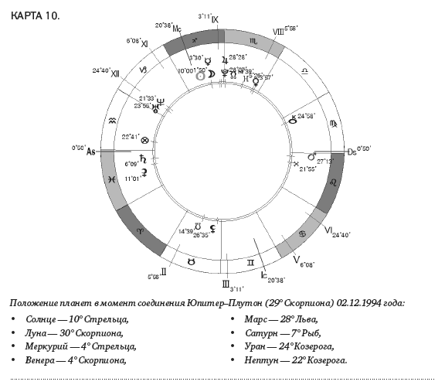

Планетарных центров два: Плутон и рецепция Сатурна и Нептуна. Энергетика Плутона разделяется на три канала.
Реализация планетарного принципа Плутона в 29° Скорпиона Луной в 30° Скорпиона Сабианским символом: «Дети в карнавальных костюмах позволяют себе разные проделки в канун Дня Всех Святых».
Реализация основной идеи цикла планетарным принципом Венеры в градусе с сабианским символом: «Юноша несет зажженную свечу в ритуале посвящения».
Меркурий: «Маленький ребенок учится ходить, воодушевляемый родителями».
Марс: «Много маленьких птичек на ветке большого дерева».
Сатурн: «Большой крест, освещенный лучом света, лежит на скалах, окруженных морским туманом».
Нептун: «Генерал проявляет благородство характера, принимая поражение».
Уран: «Женщина, поступающая в монастырь».

3. Великое соединение социальных планет

Юпитер – Сатурн

Этот цикл, длящийся почти точно 20 лет, всегда считался очень важным для формирования хода истории. Эти две планеты часто называют Великими хронаторами или правителями веков. Их соединение отмечает взаимодействие между восприятием идей, потенциальностей, возможностей (Юпитер) и их проявлением в конкретном материальном мире (Сатурн). Проявление влияния этого синода связано с развитием общественных структур и чувством общенационального единства.
Сам по себе цикл относительно короток – 20 лет, но соединения в течение 240 лет происходят в знаках одной стихии. 240 лет – это период, равный 12 фазам Универсального цикла. Полный цикл соединений во всех стихиях Зодиака завершается примерно за 960 лет. 20-летний синод называется минимальным циклом, 240-летний цикл – средним и полный – максимальным циклом.
Переход соединения из одной стихии в другую – «соединение-переход» – всегда считался особенно важным, отмечающим значительные сдвиги в ориентации и предпочтениях мира. Великий переход в стихию Огня был 08.12.1603 года в 8° Стрельца. Сабианский символ градуса: «В глубине земли формируются новые элементы».
Следующий Великий переход – 26.01.1842 года, когда соединение перешло в знаки Земли. Переход в стихию Воздуха состоится около 2060 года. В знаках каждой стихии соединения происходят в течение 240 лет, то есть в каждой стихии развитие проходит в рамках полного Универсального цикла и именно 12 фаз. С 26.01.1842 года в стихии Земля произошло семь полных фаз Универсального цикла, в настоящее время (2001 г. – Прим. ред. ) подходит к концу 8-я фаза.

ТАБЛИЦА 12.

Соединения Юпитера и Сатурна

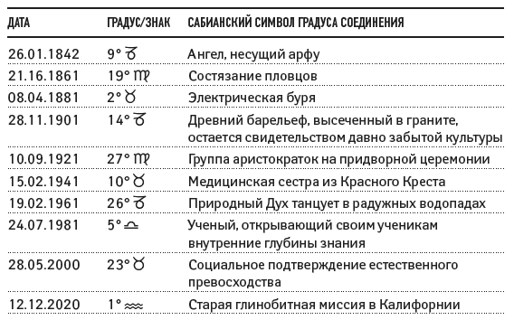

Глава III

Великие циклы планет

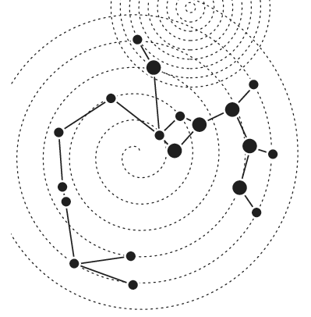

1. Зодиакальные циклы планет

Циклы прохождения медленных планет отмечают главные особенности в социально-культурном развитии, изменения в общественных предпочтениях и основных культивируемых ценностях.

1.1. Плутон

Влияние Плутона вызывает трансформацию и регенерацию. Это мощная интенсивная энергия, вызывающая преобразование природы, исторические перевороты.
Его цель не уничтожение, а обнажение и чистка, чистка устаревшего и прогнившего во имя родившегося нового. И таким образом Плутон открывает новые возможности развития. Плутон внезапно раскрывает все, что глубоко скрыто в истории, геологии, археологии, в глубине вещества и человеческой психики. Химические процессы, оккультные явления, ядерные реакции, трансмутации и т. п. – все это проявления влияния Плутона. Зодиакальный круг Плутон завершает за 248 лет. В каждом знаке он находится от 12 до 32 лет. Плутон в знаках определяет методы и направление трансформирующего воздействия.

ТАБЛИЦА 13.

Характеристики прохождения Плутона по знакам Зодиака

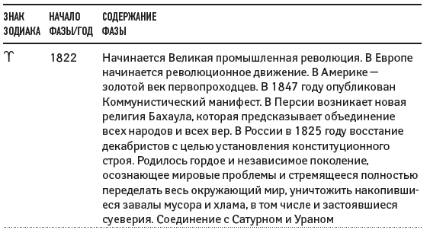

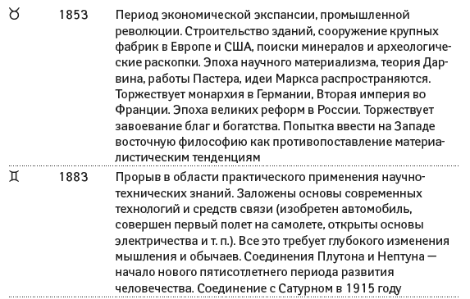

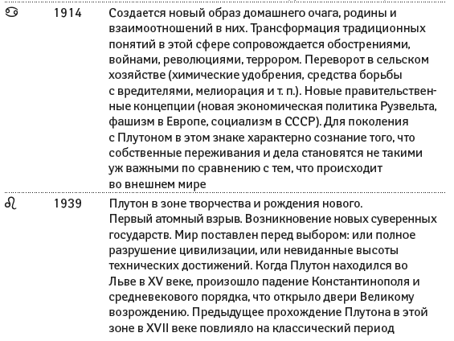

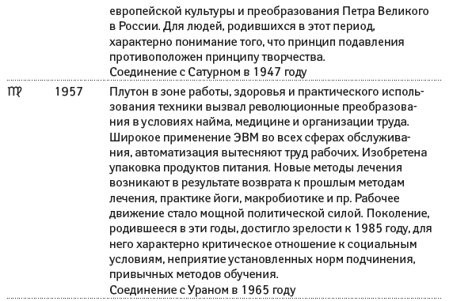

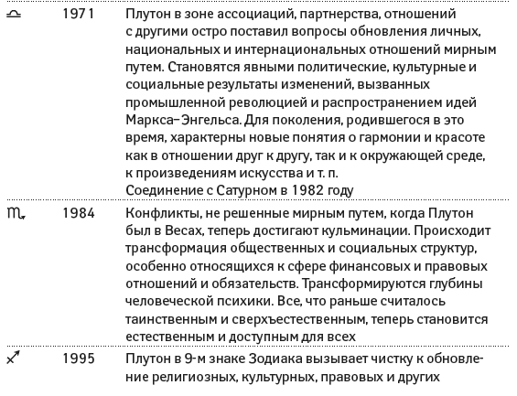

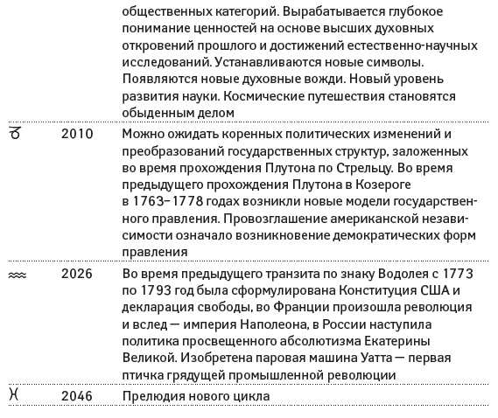

1.2. Нептун

В каждом знаке Нептун находится 13–14 лет. Нептун – это тайна незаметной трансформации и переменной реальности, он дает мистические откровения. На человека Нептун влияет через подсознание, раскрывая тончайшее понимание эмоций, религиозности, души другого человека.
Социальные аналогии: общественные движения романтического иррационального типа, демократия, профсоюзное движение, социализм в крайней форме, марксистский универсализм, художественное творчество, оккультизм, истинное христианство, любовь к людям, животным, к природе. Медитация. Неразбериха, иллюзии, утопии, все виды ухода от действительности. Положение Нептуна в знаке определяет особенности восприятия внешнего и внутреннего мира, характер медитации и религиозных состояний; способ получения удовольствий от жизни.

ТАБЛИЦА 14.

Характеристики прохождения Нептуна по знакам Зодиака

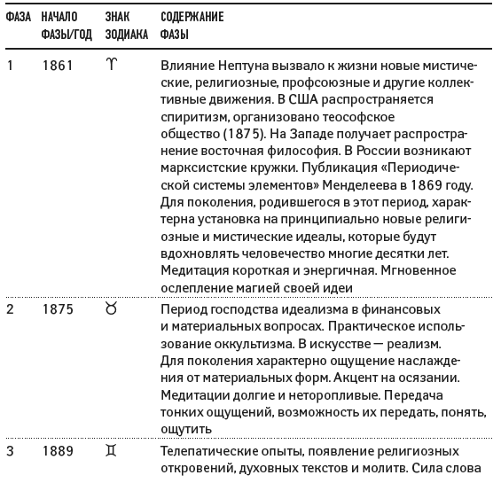

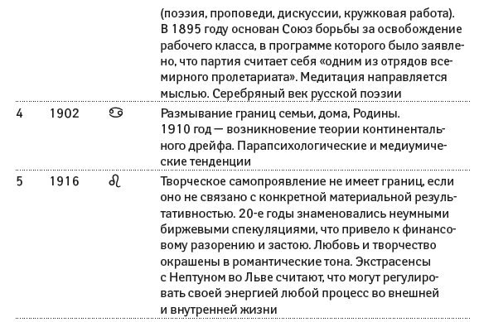

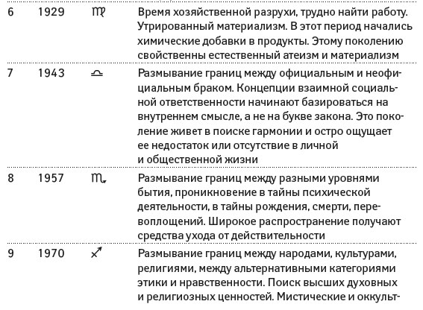

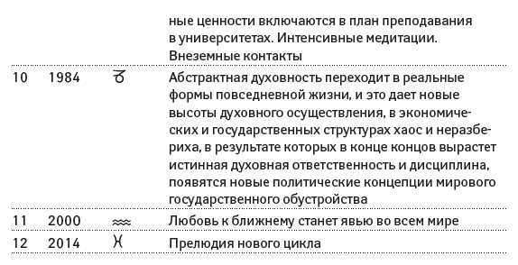

1.3. Уран

Уран открывает тупики развития, неожиданно и революционно сокрушая преграды, всегда казавшиеся привычно незыблемыми.
Уран управляет физикой, математикой и астрологией и именно в тех случаях, когда происходит ментальное озарение, создающее конструкцию, которая объединяет и объясняет большое количество фактов. Уран находится в знаке около 7 лет.

ТАБЛИЦА 15.

Характеристика прохождения Урана по знакам Зодиака

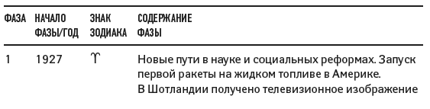

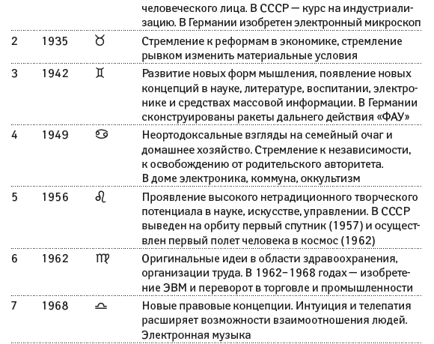

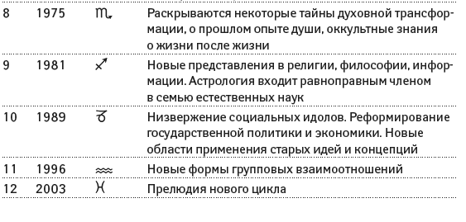

2. Солнечные циклы быстрых планет

Солнце символизирует «волю» личности, индивидуализированную волю. Это также объявленная цель «Я»-центра, стремящегося реализовать врожденные возможности, скрытые в человеке, чьи биопсихические энергии он собирает в осознанный центр. В условиях развития личности Солнце символизирует стремление быть важной и сильной сущностью в сообществе или нации – волю к достижению всего возможного согласно жизненным обстоятельствам и культуре.
Меркурий дает солнечной воле ментальные формулировки. Стремится к олицетворению и обеспечению концептуальной базы – мотива бытия – для зачастую неясного (потому что эмоционального) толчка к предполагаемым индивидуальным сигналам для того, чтобы прожить свою собственную жизнь. Этот толчок идет от Венеры и Марса. Циклы Меркурия раскрывают особенности переориентирования социально-культурного ума, полученного человеком при рождении.
Венера символизирует энергию созидательности. На индивидуальном уровне Венера использует культурные материалы человечества для своей собственной цели – идеала самореализации. На этом уровне Венеру можно представить как способность придавать личные формы духовным идеалам, которые, как это и было, просочились в поле сознания сквозь душу. Тем не менее первоначальная система ценностей, отобразившаяся на растущей личности в детстве и юности, без сомнения, в большинстве случаев имеет полезные черты, которые следует сохранить.
Циклы Солнца по отношению к каждой из планет важны в понижении масштаба проявления более длительных циклов. Начало цикла относят к моменту соединения Солнца с данной планетой. При этом Солнечные циклы внешних и внутренних планет существенно отличаются друг от друга; у внешних половина цикла совпадает с оппозицией планеты и Солнца, у внутренних – с нижним соединением.
Так, нижнее соединение Венеры с Солнцем является той границей, которая отделяет старое от нового. Более важные события происходят именно на попятном движении планеты. Хотя более заметные происходят в момент верхнего соединения – они четче проявляются. Заметны в плане переориентирования все циклы, которые начинаются на нижнем соединении Венеры и Меркурия, но они пока еще неявные – глубинные. Интересно всегда бывает выделить глубинный импульс, который будет развиваться. Для внешних планет важна оппозиция.
На примере Луны четко видно, что при соединении фактически она не видна. Оппозиция – прямые лучи направлены на всю поверхность Луны. Очень сильное влияние Марса именно в оппозиции к Солнцу. В это время Марс находится ближе всего к Земле. Марс здесь медленный и освещен более, чем в любой другой точке орбиты.
Циклы внутренних планет имеют свои особенности, отличающие их от циклов внешних планет. Показателем этих циклов является их небольшая элонгация: от Солнца максимальное удаление у Меркурия составляет 28°, у Венеры – 45°. Полуцикл определяется не оппозицией к Солнцу, а точкой нижнего соединения.
Общим Солнечных циклов внешних и внутренних планет является попятность движения в ближайшем удалении планеты от Земли и именно в зоне минимально возможного для каждой планеты удаления от Земли. Известно, что в движении планет Солнечной системы имеет место интересная особенность – попятное, или ретроградное, движение, когда его направление при наблюдении с Земли кажется противоположным направлению движения Солнца и Луны. На самом деле направление движения планет не меняется. Попятное движение планет наблюдается с Земли как результат взаимного наложения скоростей вращения Земли и планеты вокруг Солнца. Попятное движение Меркурия наблюдается в среднем три раза в год, попятное движение Венеры и Марса – примерно раз в полтора года, другие планеты бывают попятными один раз в год.
В циклах внешних планет важную роль играет половина полуцикла, соответствующая аспекту 90°. В циклах внутренних планет это соответствует аспекту для Меркурия 14°, для Венеры – 22,5°. В этом случае главные ключевые слова «освобождение от прежнего, старого» являются справедливыми. К ним добавляем ключевые слова гармоник – 16-й для аспекта 22,5° и 25-й для аспекта 14°.
Венера-Телец является полярностью Марса и возвышенного Солнца в Овне, она находится во 2-й фазе относительно их и означает методы и способы реализации этих импульсов. Венера-Весы является показателем методов Меркурия в Деве, тем более что это знак ее незаземленности. Венера-Скорпион в знаке Плутона по Скорпиону оказывается во 2-м доме Венеры-Весов и показывает, что именно в этой сфере происходит очищение от грязи отношений и при этом осуществляется развитие внутренних мотивов по диалектике – оппозиция с Тельцом. Венера возвышается в Рыбах – это означает, что внутри работает механизм оценки с ориентированием на будущее, ведь в Рыбах уже готово семя нового цикла.
Для Венеры 22,5° означает отказ от прежних, привычных ценностей, приоритетов. Приходит интуитивное ощущение, что опыт должен быть результативным на какой-то новой основе, на основе других приоритетов, которые пока не ясны до конца.
Стационар – наплыв ощущений и возможностей нового опыта, мы чувствуем, что реально существующие ценности и приоритеты какие-то другие, и начинаем знакомиться с ними. На стационарах закладывается основа нашего подхода к проявлению интуитивного ощущения гармонии происходящего с природой.
Чем ближе Венера к нижнему соединению, тем сильнее чувство приоритетного опыта. Приходит понимание, что нельзя витать в облаках, надо получать земной опыт и соответствующие земные результаты.
Нижнее соединение – это точка перехода к конкретному осваиванию реального в земных условиях – общения и внутренних приоритетов, ценностей морально-этических категорий. После нижнего соединения: опыт земной – это хорошо, а как это скажется в жизни вообще, как это отразится на отношениях с другими? Это переход на новый уровень отношений.
Для Меркурия аспект 14° – отказ от прежних ментальных стереотипов, от прежней ментальной приверженности, основа перехода на новый уровень ментальности.
Соединение с Солнцем (и не только с Солнцем) – абстрактная, идеализированная идея-цель, пока еще не привязанная к реальным, земным условиям, «не заземленная». Земные реальные обстоятельства пока неизвестны. Как в течение жизненного цикла постепенно будет происходить разворачивание процесса осознания реальных условий, показывают прогрессии. В любом случае точка соединения в гороскопе указывает на определенную особенность защитного механизма личности, которая вступает в силу, когда «бытовуха окончательно заела».
Процессы, происходящие в зоне попятного движения, скрытые. Начинается новое, но еще в скрытом, неявном виде. Потребуется еще принять решение. Акция, которая обнаружит новое направление, произойдет после нижнего соединения и будет конкретизироваться до верхнего соединения. Когда происходит верхнее соединение, начинается явное развитие нового дела. Но это так называемое новое дело уже «обречено», так как внутри него уже существуют полюсы диалектического противоречия, и они проявятся в необходимости нового переориентирования.

2.1. Солнечно-лунный цикл

Астрология использует два различных типа циклов.
Цикл положения: последовательные положения движущегося объекта относительно его стартовой точки (сидерические периоды планет, Земли и светил, цикл движения прогрессивной Луны от ее натального положения до того же положения спустя более 27 лет).
Цикл взаимосвязи: циклы, которые начинаются в соединении двух небесных тел, достигают своей наивысшей точки в оппозиции между этими движущимися небесными телами и приходят к концу, когда возникает новое соединение. Это новое соединение не приходится точно на ту же самую точку в небе, где было предыдущее.

Солнце и Луна в цикле взаимосвязи
Синодический цикл Луны – цикл взаимосвязи между Солнцем и Луной (от новолуния до новолуния) – длится в среднем 29 дней 12 часов 44 минуты.
Сидерический цикл Луны – цикл положения (полное зодиакальное обращение) – длится 27 дней 7 часов 43 минуты.
Взаимосвязь Солнца и Луны протекает волнообразно:
/ 1. / Новолуние. Луна теряется в сиянии Солнца. Начинается первая половина цикла – спонтанное и инстинктивное действие постепенного раскрытия образа или идеи, которые возникли в новолуние.
/ 2. / Днем позже на западной стороне неба после заката появляется тонкий серп Луны.
/ 3. / Первая четверть. Луна имеет форму половины круга и во время заката поднимается в зенит. Кризис в действии, знак четкого отрицания прошлого и символ построения новых органических или ментальных структур. Растущая энергия жизненной взаимосвязи должна выразить себя как через отрицание прошлого, так и в построении новой конкретной структуры или умственной концепции.
/ 4. / Полнолуние. Восход Луны на востоке совпадает с закатом Солнца на западе, лучи заходящего Солнца проходят вдоль поверхности Земли, чтобы отразиться в лунном зеркале, диски Солнца и Луны одинаковы. Полнолуние приносит земному организму озарение, откровение, новое видение, состояние конкретности, полной воспринимаемости и понятливости или умственную дилемму, у которой не видится возможного объединяющего решения. Проблема нового проявляется контрастно в дуализме черного и белого, темного и светлого, без чего невозможно объективное осознание формы. Какому-то новому фактору дается высокая оценка, и вследствие этого старое значение либо вовсе отрицается, либо по-новому освещается, что порождает определенную переориентацию повседневной деятельности или новую постановку цели. Возникает новый вид энергии, энергии созидательного смысла и сознательно задуманной цели. Энергия инстинктов начинает убывать, а энергия созидательного сознания – прибывать. Начинается вторая половина цикла – распространение увиденного образа, постигнутой идеи, включение идеи и образа в ткань Среды, в ткань общества. Человек делится значением и ценностью с другими.
/ 5. / Последняя четверть. Луна видна в зените во время восхода Солнца, затем она всходит по ночам все позже и позже, она приближается к Солнцу все ближе и ближе, и около дня новолуния ее совсем не видно, она обращается к Солнцу, чтобы наполниться мощью его света. Кризис в сознании, кризис в формулировании и разделении значения и ценности другими людьми. Здесь энергия инстинктов должна уступить энергии созидательного смысла и сознательно задуманной цели.

Восемь лунных типов личности
Людей можно разделить на типы согласно символическому значению наиболее важных периодов Лунного цикла. Основным фактором классификации здесь будет солнечно-лунная связь.
/ 1. Тип новолуния / Луна опережает Солнце менее чем на 45°. Экстраверт интуитивного типа. Мир воспринимается непосредственно, поэтому такие люди могут стать зависимыми от окружающего мира и складывающихся ситуаций. Человек оказывается там, где имеются возможности. Дела и начинания, имеющие перспективы и будущее, возбуждают интерес и активность. Человек находится в постоянной погоне за новыми возможностями. Он берется за новое дело, проект или направление с энтузиазмом и завидным рвением. Пока существует нереализованная возможность, человек прикован к ней и становится равнодушным, когда дело приближается к реализации и стабильному функционированию. Поскольку рациональные функции вытеснены, никакие аргументы в пользу покоя, стабильности и устойчивости восприниматься не будут. Благополучие, материальное и физическое состояние, как свое, так и окружающих, для этого типа не имеет никакого значения. Биржевые маклеры, продюсеры, политики – представители этого типа. Склонность к общественной работе.
Часто воспринимают жизненные ситуации отстраненно, как будто все происходит в кино или в их воображении, судят о мире однозначно, меняя общий подход так же часто, как и направление деятельности. Основоположники новых идей и направлений, научных, художественных и социальных явлений. Заметная склонность к субъективности, импульсивности и эмоциональности в своих реакциях на человеческие взаимоотношения и социальные процессы.
/ 2. Тип серпа / Луна опережает Солнце на 45–90°. Экстраверт ощущающего типа. Иррациональный. Это человек, который ориентируется на объект благодаря выделенной функции ощущения, восприятия.
Это деятельный и беспокойный тип людей. Им присущи напористость, вера в себя, способность преодолевать препятствия. Это великие реалисты. Факты и реальные, ощутимые стороны жизни составляют основу бытия. Ощущение – реальное проявление жизни. Это люди сомневающиеся, ищущие. Для них характерно ощущение выполнения чужой воли.
Человек, знакомый с оккультной или религиозной тематикой, может попадать в психологическую зависимость от общих понятий и категорий (карма, предопределение, Суд Божий и т. п.), испытывать подавленность от невозможности преодолеть Рок.
Импульс к действию или характер деятельности, высвобожденный в новолуние и бросающий вызов старому в более или менее упорной борьбе. Обычно это приводит к напористости, вере в себя, стремлению преодолеть препятствия в выполнении внутренне ощущаемого повеления или жизненного устремления.
/ 3. Тип первой четверти / Луна, опережающая Солнце на 90–135°, то есть спустя 7–10,5 дня после новолуния. Экстраверт чувствующего типа. Рациональный.
Это беспокойная личность, потому что для нее объектом являются чувства, вызываемые окружающим миром. Такой человек всегда психологически воспроизводит окружающую среду, потому что у него возникают непреоборимые чувства, которые есть не что иное, как социализированные эмоции.
Главная тема – кризис. Преодоление его – смысл существования. Жизнь в человеческом организме набирает такую силу, что стремится во что бы то ни стало добиться самостоятельности, обособленности, автономности. Как правило, это физически крепкие люди, выносливые, с огромной жаждой жизни.
На психологическом уровне существует гипертрофированное проявление индивидуальных особенностей. Личность человека настолько окрепла, что начинает бороться со своей природой. Это тип первых созидательных планов и структур, первых творческих порывов (необходимо что-то создать), сильной воли, стремлений и желаний, борющийся с препятствиями и помехами. Упорство иногда может перейти в резкую настойчивость. Человеку трудно отказаться от подсознательно выбранной цели, и в реализации он идет до конца.
В Лунном цикле это время кризиса в действии, время активной управленческой деятельности. Основным побуждением человека является построение каркаса (или строительных лесов), который может служить для будущей объективации новых социальных идеалов и нового чувства межличностной взаимосвязи. Обычно может иметь место сильная воля, возможно чувство самовозвеличения при столкновении со старыми структурами и – временами – безжалостное стремление к утверждению нового идеала.
/ 4. Тип выпуклой Луны / Луна опережает Солнце на 135–180°, то есть рождение произошло за несколько дней до полнолуния. Экстраверт мыслительного типа. Рациональный.
Это человек, который воспринимает мир через объекты и осмысливает их. Объект служит ему для осуществления мыслительной функции. Наблюдая за действительностью и вступая с ней во взаимодействие, человек осуществляет свою мыслительную функцию, которая является центральной функцией его психической деятельности.
Главная тема – стремление понять. Человек атакует мир своим сознанием, стремится разрушить препятствия, мешающие понять, как устроена жизнь. У таких людей наблюдается высокая зависимость физического состояния от успеха и неудач личностного развития. Внутренний императив личности связан с каким-то объективным свершением, пониманием или озарением. Если этого достичь не удается, человек входит в конфронтацию с окружающей действительностью, что может закончиться резким и опустошительным спадом или заболеванием.
Эти люди заняты выявлением своих способностей, развитием личностных качеств. Они подсознательно (все еще растущая фаза) пытаются внести свою лепту в общество, культуру, жизнь, стать ценными для этого мира, своей вечной озадаченностью вопросом «Почему?» способствуют прояснению важнейших аспектов в науке, культуре, социальной жизни. Среди них много ученых, исследователей, авторов концепций, гипотез, оригинальных идей. Они обладают проницательным и подвижным умом, высокой комбинаторностью мышления, однако не могут быть до конца самостоятельными. Им необходимо руководство или со стороны более зрелого в личностном отношении человека, или со стороны идеологии, идеи, воспринятой от более сильных в жизненных позициях людей.
Склонность уделять много внимания развитию своей способности к личностному росту. Стремление привнести ценность и смысл в свое общество, свою культуру, вообще в жизнь. Обычно проницательный ум и способность связывать идеи и концепции. Такие люди могут посвятить себя великой личности или делу и/или хотят, чтобы другие работали для них с той же преданностью.
/ 5. Тип полнолуния / Луна опережает Солнце на 180–135°, то есть к этому типу относятся люди, родившиеся во время полнолуния и в течение трех с половиной следующих дней. Интроверт мыслительного типа. Рациональный.
Эти люди так же беспокойны, как и экстраверты с выделенной функцией чувств. Они пережили полнолуние и ощущают свою личность равной своей индивидуальности. Они претендуют на большую силу и возможность противопоставить себя самому главному, самому сильному. Это первый из типов, принадлежащих к полуциклу убывания Солнечно-Лунного цикла, который характеризуется первичностью сознательных процессов и субъективных реакций.
В характере этих людей проявляется некая двойственность. С одной стороны, они достигли достаточно высокого уровня личностной зрелости, обладают объективным и ясным сознанием, которое является результатом активного межличностного и социального взаимодействия (то есть научились строить отношения с людьми и обществом).
С другой стороны, полнолуние является кульминацией отношений Солнца и Луны. Луна (личность, эмоции) наиболее сильна и пытается освободиться от влияния Солнца (индивидуальности сознания). Отсюда сильное напряжение и интенсивность всех процессов в организме, характере и судьбе «полнолунных» людей.
В позитивном варианте данное положение натальных светил предполагает большие достижения, высокую физическую и духовную результативность. Такая личность требовательна к людям и обстоятельствам. Часто среди интровертов мыслительного типа встречаются максималисты: либо все, либо ничего. Поэтому в негативном варианте из них получаются неудобные, с разрушительными тенденциями люди. Им присущ внутренний раскол, который в судьбе проявляется через конфронтацию, разделение, разводы, разрывы.
Основными чертами характера являются объективность и ясное сознание как результат межличностных и социокультурных взаимосвязей. Инстинктивный импульс новолуния стал сформировавшейся концепцией. То, что в прошлом в основном чувствовалось, теперь видится. Это может означать откровение, озарение, а обычно какого-то рода свершение. Это может также означать разделение или развод – может быть, даже отход от реальности или внутренний раскол. Взаимосвязь для этого типа означает все, либо он отрицает все взаимосвязи, за исключением разве что таких, которые носят идеальный или абсолютный характер.
/ 6. Рассеивающий, или распространяющий, тип / Луна позади Солнца на 135–90°. Интроверт чувствующего типа. Рациональный. Это наиболее загадочный тип. Чувства этих людей основаны и замешены на их собственных субъективных образах. Любовь для них может существовать сама по себе, объект неважен. Внешне они не проявляют своих чувств, а ощущают себя более полноценными, когда переживают их внутри.
Тема распространения своего опыта прослеживается в судьбе и в характере этих людей. Они заняты социализацией своих эмоций и ощущений, у них происходит процесс воспитания чувств. Внутренняя зрелость и ориентация на свои чувства позволяет людям этого типа воспринимать мир интенсивно и красочно.
Внешне они проявляют гармонию, уравновешенность и спокойствие, представляются стабильными и надежными. Рядом с ними другие люди чувствуют себя в безопасности. Иногда такое поведение вызывает подозрение в безразличии или холодности. Однако это свидетельствует о том, что чувство развивается вглубь. Формируются страсть и сострадание, которые ширятся и образуют внутреннюю воронку. Особенно интенсивные процессы могут вызвать внешние реакции, проявиться неожиданно, спонтанно (для окружающих) и привести к поразительному, героическому поступку. Но партнером или близкими людьми это не будет оценено, что вызовет глубокие страдания.
Такой человек обычно стремится продемонстрировать другим, чему он научился или что испытал. Человек такого типа часто действует как распространитель идей – популяризатор того, что произвело на него наибольшее впечатление в его исследованиях, его опыте, его традиции. Отрицательный тип может затеряться в деле, стать фанатиком или поддаться эмоциям масс.
/ 7. Тип последней четверти / Луна позади Солнца на 90–45°. Интроверт ощущающего типа. Иррациональный. Это человек, который преломил себя в отношениях с окружающим миром. Он согласен быть таким, каким ему предлагают быть обстоятельства. Этот тип несет в себе характер левого квадрата. Человек начинает воспринимать окружающую действительность через свои собственные ощущения. Мир вокруг него такой, каким он его ощущает. Этот тип хорошо корреспондируется со 2-м типом. Оба они основываются на функции ощущения, эмоции. Однако если 2-й тип ориентируется на интенсивность воздействия со стороны объекта, то 7-й ориентируется на субъективные ощущения, вызванные объектом. И ценность объекта определяется субъективным отношением.
Для нашего героя женщина, вызвавшая бурю ощущений (хотя она могла ничего не делать для этого), становится сверхценной. Аналогичный экстравертивный тип выбирает женщину, которая сильнее, ярче других женщин воздействует на ощущения большинства мужчин, и ориентирован на социальный стандарт ощущений. Интровертивный ощущающий тип выбирает ту женщину, которая в наибольшей степени соответствует его внутреннему образу наслаждения. Он сориентирован на субъективный стандарт. От этого так преувеличенно, иногда гротескно выглядит его стремление показать то, чем он отличается от других, продемонстрировать свое эго, свои внутренние принципы, только что зародившиеся. Это кризис отрыва сознания от реальности, кризис обращения к ощущениям. Самый созерцательный тип. В развитии может превратиться в беззастенчивого, рафинированного эстета. Такие люди склонны к созданию схем, объясняющих их ощущения. Красивое (пропорциональное) объяснение жизни предпочитают самой жизни. Часто говорят об аскезе и о том, что ни в чем не нуждаются, но в то же время в большинстве случаев ни от чего не отказываются.
Это прекрасные аналитики, играющие с ментальными формами. Главной их заботой является воплощение своих идей в завершенные схемы, законченную картину мироздания. Очень покладисты в делах, которые не касаются их ощущений, и ироничны в силу того, что считают себя мудрее других (часто это так и есть).
Обожают играть в аскезу, ежеминутно воображая наслаждения, от которых они отказались. Это обстоятельство сильно поднимает их в собственных глазах. Однако личные отношения по этой же причине очень запутанны и сложны. Они могут отказаться от восприятия удовольствий, от наслаждения общением, так как подсознательно ценят наслаждения и считают невозможным использовать это каждый день. Бессознательное характеризуется вытесненной интуицией.
Сознательно человек настроен доброжелательно и миролюбиво, однако вытесненная интуиция играет свою роль. Общаясь с людьми, человек видит не столько невысказанные намерения партнера, сколько предшествующие ступени их развития. И хотя сознательно не хочет ни о ком думать плохо, подсознательно он воспринимает своего партнера негативно. Причем этот бессознательный компонент проявляется лишь в отдалении от партнера.
«Если бессознательное становится в оппозицию к сознанию, тогда» интуитивные опасения «всплывают на поверхность и развивают свое пагубное действие, насильственно навязываясь индивиду и вызывая у него отвратительнейшие неотвязные представления об объектах».
Люди этого типа могут сломаться, если разрушить их основную жизненную схему. Но сделать это трудно, так как они не воспринимают критику.
Среди них много реформаторов, которые стали идейными вдохновителями крупных социальных или религиозных перемен. Однако впоследствии их схемы были подогнаны к реалиям жизни.
Этот тип склонен переживать кризис в сознании. Для этих людей важнее всего воплотить их идеологические верования в определенные системы мысли и/или конкретные институты. В личных и общественных взаимосвязях они стремятся форсировать проблемы на основании какого-либо более или менее важного принципа, который, как они считают, они должны поддерживать, пусть и любой ценой. Им может не хватать гибкости, поскольку они часто считают себя первопроходцами, чей труд может оценить только потомство. Они привязаны к будущему, однако в нем они видят только структурный набросок или зарю, предшествующую рождению. В некоторых случаях они способны проявлять чувство юмора и иронию, которые используют во благо своему Делу, – а иначе они не могут воспринимать критику.
/ 8. Тип Ба льзамической Луны / Луна позади Солнца не более чем на 45°. Интроверт интуитивного типа. Иррациональный. Это человек, мало интересующийся социумом. Ему интересен свой внутренний мир. Он погружен в собственную интуицию, в восприятие мира через свое глубинное бессознательное, склонен осваивать все, что его окружает, через свой внутренний мир. Он интуитивно понимает, что макрокосм отражается в микрокосме.
Главной темой человека является сознательный уход от всего личностного. Он ощущает в себе сильное действие центростремительных сил, воспринимает себя как нечто большее, чем сама его личность. Луна завершила цикл, все позади. Состояние отрешенности, ненужности земных усилий – характерная черта людей этого типа.
Углубление интуиции ведет к отрыву индивида от осязаемой, реальной жизни. Эти люди часто представляют собой нечто среднее между мистиком-мечтателем, провидцем и художником-фантазером. По выражению Юнга, это часто «непризнанный гений», мудрец-полуглупец, фигура для психологического романа.
Особой разновидностью этого типа являются люди, психологически настроенные на выполнение миссии. Преобладает состояние завершенности всех процессов (все позади). Они нацелены на будущее. Ощущение исключительности собственного пути часто становится причиной одиночества, так как человек может посвятить себя великой миссии.
Отличаются низкой витальностью, но имеют способность восстанавливать или создавать свой потенциал за счет развитой подсознательной сферы, приобретенных или полученных по наследству тайных знаний.
Данный тип так же, как и экстравертивный интуитивный тип, имеет примитивные бессознательные влечения, однако они оказываются глубоко внутри, отчего дают сильную чувственную окраску воображению и представлениям человека.
Также способны сильно привязываться к людям и объектам, но не стремятся реализовать свои чувства. Эту фазу символизирует перевернутый серп Луны, который виден перед восходом Солнца, – он как бы возвещает наступление нового дня. Этот период составляет примерно три дня и представляет одну десятую всего Лунного цикла. Последняя часть цикла является переходным состоянием – состоянием семени, которое должно стать основой будущего растения.
Иногда такой человек ощущает себя одержимым своим социальным предназначением или направляемым высшей силой.
При описании восьми лунных типов следует учитывать социально-культурное воспитание и окружение личности.
Важную роль играет расположение планеты относительно Лунного цикла. Об этом пишет Л. Раэль Радьяр: «Солнце является источником всей энергетической субстанции «жизни» и определяет жизненный потенциал. Луна является строителем тех органических структур, через которые этот солнечный потенциал обретает внешние формы и видоизменяется для использования в действительной жизни». Луна распределяет и заставляет работать четыре основные планетарные силы – Меркурий, Венеру, Марс и Сатурн. Сатурн определяет кармический масштаб организма.
Поставим задачу: как положение любой отдельной планеты в структуре Лунного цикла влияет на личную жизнь человека, на его поиски счастья или творческого выражения. Один из способов определить такое влияние – проанализировать положение планеты относительно зодиакального угла между Солнцем и Луной. Здесь имеют место два варианта: Луна растущая и Луна убывающая.

2.2. Иерархия циклов Меркурия

Как солнечная планета Меркурий может отражать духовную сущность личности. Если взглянуть на Солнечную систему с гелиоцентрической точки зрения, Меркурий будет виден как первая планета, вращающаяся вокруг Солнца. Известно, что огненные знаки объединяют в себе три основные темы: самопроявления – Овен, самоутверждения – Лев, саморазвития и саморасширения – Стрелец. Корнем всех ментальных проблем является соотношение в целостной личности Духа (Солнце), ума (Меркурий) и тела (Земля).
Д. Радьяр подчеркивает: «Можно говорить о первичной дифференциации неразделенной солнечной энергии в пространство. Таким образом, Меркурий представляет собой биполярную электрическую силу, которая является самой субстанцией всей органической жизни и также тонусом поддержания жизни и обновления организма, основанием индивидуальной личности».
В основе принципа Меркурия лежат такие понятия, как коммуникация, приспосабливание, посредничество, мышление. В общем смысле к Меркурию относится циркуляция всего: материи (например, товаров – Меркурий издавна считается покровителем торговцев), информации (все процессы обработки и передачи информации) и энергии (Меркурий с глубокой древности был символом целительства). В организме с Меркурием связывают в первую очередь нервную систему, органы дыхания и речи, координацию движений, работу кишечника.
Полный оборот вокруг Солнца Меркурий совершает примерно за 90 дней. В попятном движении Меркурий в течение года бывает три раза. Продолжительность полного цикла попятного Меркурия (время, в течение которого он три раза – «туда, обратно, туда» – проходит одну и ту же дугу Зодиакального круга) составляет около двух месяцев. Собственно попятное движение составляет примерно три недели.
Один из основных принципов астрологии – это принцип подобия. Мы с вами (микрокосм) подобны Солнечной системе (макрокосму), и если некий элемент Солнечной системы поворачивается вспять, возвращаясь назад по уже пройденному пути, то, значит, и тенденции внутри и вне нас изменяют направление. При этом в мире (окружающем нас и внутри нас) происходит смена стереотипов в областях, соответствующих этой планете. Слово «стереотип» означает некую устоявшуюся модель, совокупность подходов, которыми каждый из нас руководствуется в своих делах. То, как мы мыслим, общаемся, перерабатываем информацию, определяет стереотип, связанный с Меркурием.
Важно то, что стереотипы не являются чем-то застывшим, они периодически меняются, и происходит это в период, когда планета, с точки зрения земного наблюдателя, проходит три раза по одному участку своего пути. Смена стереотипов происходит одновременно у всех людей, во всем обществе. Человек может не заметить происходящих в нем изменений, но в окружающем нас мире их можно заметить всегда.
Меркурий – одна из трех планет, у которой присутствуют три символа в его изображении: круг, символизирующий Дух личности, его неисчерпаемый потенциал; полусфера, являющая собой Душу, индикатор жизненного процесса, идею универсального самосовершенствования; крест, представляющий материю. Меркурий в результате – Дух, увенчанный «бессмертной» Душой, заключающей в себе память прошлого, возвышающийся над материей. Он определяет нашу способность ориентирования в жизни, ее повседневных делах. Человек достигает согласия при постижении принципа объединения трех этих символов в единое целое способностью контролировать фокус собственного сознания при определении и выделении наиболее значимых проблем в своем повседневном опыте. Осознание того, как это происходит в каждом из нас, является важным моментом, помогающим лучше понять себя и окружающих людей, что во многом определяет самовыражение человека.
Мы приходим в материю со своей программой, позволяющей понять и решить вопросы, являющиеся для каждого из нас важнейшими в текущей жизни. Человек в зависимости от этого может пройти путь от высшей плоскости до низшей и наоборот. И каждый начинает свое восхождение к Духу или схождение в материю из разных точек по отношению к этим трем символам. Для достижения гармонии с самим собой знания памяти прошлого передаются Духу, воплощенному на Земле от высшей плоскости, и затем им реализуются в материи и наоборот. В этом – роль Меркурия.

Традиционным является разделение Меркурия на вечернюю и утреннюю Звезду:
1. Долгота Меркурия меньше долготы Солнца.
Это утренняя Звезда, встает до Солнца, – Меркурий-Прометей. Человеку с таким Меркурием присущ энергичный ум. С Меркурием, удаленным от Солнца более 14°, ум человека словно не имеет препятствий, с тенденцией опережать события. Это исключительно активный, инволюционный и творческий аспект меркурианской функции.
2. Долгота Меркурия больше долготы Солнца. Это вечерняя Звезда, встает после Солнца, – Меркурий – Эпиметей.

Человек с Эпиметеем имеет ум неторопливый, осторожный. Если он удален от Солнца более 14°, то человек обладает умом, не имеющим препятствий, то есть не зависящим от солнечной воли или «Я». Обладатель Меркурия-Эпиметея собирает в себе свет прошлого или дает совет после события, ему присуща тенденция изучать прошлое и пересматривать события. Это эволюционный, ассоциативный и обобщающий аспект Меркурия.
Гелиоцентрически нижнее соединение Меркурия с Солнцем имеет тот же смысл, что и соединение Солнца и Луны. В новолуние Луна проходит между Землей и Солнцем. Деятельность Луны, задачей которой является построение жизни организмов, оплодотворяется и направляется Солнцем. Нижнее соединение Меркурия с Солнцем означает то же самое в сфере ума. По Радьяру, «солнечная воля истекает к земле и человеческим существам через канал Меркурия, дифференцирующий ее в ту электрическую силу, которая является скрытой сущностью ума, понимаемого как «творческая энергия», а не как ассоциативная память. Это «оплодотворение» Меркурия-ума солнечным энергетическим потенциалом. Появление сильной и централизованной ментальной активности в человеке означает более или менее очевидное восстание против диктата жизненных инстинктов и иррациональности биофизических образов (или идолов).
… Жизнь дает щедро, но безжалостно приказывает. Ее дары уравновешены ее принуждениями. Она возвышает лишь тех, кто без вопросов выполняет ее законы. И лишь через восстание против этих законов и против вторичных законов юпитерианской религии и культурных традиций, которые скорее связывают, чем интегрируют личность, ум может впервые запечатлеть свой характер на обусловленном Землей, биологически и социально контролируемом человеке. Таким образом, когда человек начинает понимать то, что существует ум, и переносить центр сознания с области биофизических инстинктов на область ясного мышления и творческих идей, эта новая ментальная деятельность неизбежно должна на первых порах казаться ему врагом инстинктивной жизни. Во всяком случае, развитие ума должно казаться движением вспять по отношению к естественному течению витальности и даже – под диктатом юпитерианской религии и родового Духа единодушия – представляется, что так называемый «свободомыслящий» должен научиться мыслить как Бог. Развитие ума и силы определять собственное «Я» и индивидуальные цели являются ядром развития индивидуальности».
Действительно, поскольку Меркурий-Прометей предлагает человеку быть мыслителем и индивидуумом благодаря использованию солнечного огня, исторгнутого с небес, то этот огонь сжигает и разрушает. Ум, хотя он и является единым по сути с самим источником всей жизни, первоначально кажется действующим против жизни, поэтому логически справедливым будет принять, что первичным является Меркурий-Прометей попятный.
Прометеанский характер Меркурия начинается в нижнем соединении. Эпиметеанский характер открывается в верхнем соединении.
Меркурий-Прометей соответствует растущей половине Лунного цикла, a Меркурий-Эпиметей – убывающей половине цикла.
Если изобразить графически эфемериды Меркурия и Солнца, то в них Солнце представляет собой прямую, а Меркурий – зигзагообразную линию, напоминающую синусоиду. Обозначив на ней все характерные точки и зоны, можно проследить последовательность процесса восхождения в Дух или схождения в материю каждого из нас. Меркурий как раз представляет собой процесс материализации души, которая, получая энергетику от Солнца, переходит в материю. Мы переходим в материю не из материального состояния. Процесс идет дальше, и нам также присущ процесс восхождения к Духу.

Кривая Меркурия показывает, как Меркурий движется по отношению к Солнцу:
1. Меркурий, находясь далеко от Земли, получает от Солнца идеализированную программу в точке верхнего соединения, которую он, приближаясь к Земле, должен реализовать. Значит, мы имеем право сказать, что на участке от верхнего соединения до точки начала ретроградного движения Меркурия, то есть до самого восточного стационара, происходит постепенное схождение в материю того Духа, который нам позволено иметь.
2. Далее на участке при ретроградном движении Меркурия от точки восточного стационара вплоть до точки нижнего соединения Меркурия с Солнцем идет материализация. На этом участке процесс идет более активно: происходит процесс сближения Меркурия с Землей и навстречу Меркурию также идет Солнце. При встрече трех активных параметров: Меркурия, приближающихся Земли и Солнца возможны турбулентные состояния, которые, как можно ожидать, впоследствии как-то устанавливаются.
3. После нижнего соединения Меркурия с Солнцем до точки их следующего верхнего соединения, включая зону 14° и западный стационар, идет процесс восхождения в Дух.

Следовательно, Меркурий-Эпиметей – это схождение Духа в материю, Меркурий-Прометей – восхождение в Дух. Получается, что у каждого человека – своя задача. Если человек, например, родился Эпиметеем, то его основная задача – схождение в материю, а затем – восхождение в Дух.

Весь этот цикл от верхнего соединения до следующего верхнего соединения занимает от 115 до 130 дней. Так что в течение жизни на Земле каждый так или иначе оказывается включенным в этот процесс. Полный цикл удается завершить только избранным.
Становится очевидным, что за прошлое надо брать всю эту предысторию от верхнего соединения до рождения человека независимо от того, на каком этапе он родился. Для того чтобы иметь представление об этом процессе, как это происходило (а это и наши конкретные земные дела и опыт, ремесло и т. п.), все надо рассматривать с момента верхнего соединения до рождения – момента начала схождения Духа в материю.
Рассматривая цикл Меркурия и Солнца, мы изначально оставляем за рамками рассуждения Луну, то есть память прошлого, душу. Меркурий осуществляет регулирующие функции с позиции единения Духа и материи, что технологически мы можем раскрыть через Солнце и Меркурий, и прежде всего представить это или как материализацию Духа, или его восхождение. Но если мы хотим знать о душе, то тогда нужно еще рассмотреть соединения Меркурия с Луной.

Соединения Меркурия, Солнца и Луны
Рассмотрим отношения Меркурия, Солнца и Луны, что означает на языке психологии, как ум индивидуума проявляется в отношении к биполярному жизненному принципу, представленному двумя светилами.
Между сферами ума и органической жизни может существовать глубокое соперничество. Сознательное мышление претендует на то, чтобы управлять бессознательными инстинктами. Разум противостоит чувству.
Именно этот конфликт производит интеллектуальные комплексы:
• индивидуум чувствует себя неспособным, как бы ни старался, выдвинуть столько ментальной силы, чтобы переместить центр своей индивидуальности от сферы «жизни» к сфере «ума»;
• или он, подстрекаемый чрезмерно активной и претенциозной ментальностью, невольно утрачивает чувство своей укорененности в биофизических желаниях и жизненности, хотя и не может, однако, не следовать им инстинктивно, не следовать их инстинктивным импульсам, которые в такой ситуации приобретают «фатальный» характер.
В первом случае инстинктивная жизнь на биофизическом уровне витальных чувств и желаний утрачивает свой смысл, ум же слишком слаб, неуверен или слишком запутан, чтобы нести на себе бремя полной и целостной реальности.
Во втором случае ум силен, неутомим или чрезмерно стимулируем внешним влиянием или психическим давлением какого-то рода (главным образом, комплексом отца), но остальная личность, стремясь к старым желаниям жизни и генетического счастья, не может или отказывается следовать за умом.
Таким образом, личность является продуктом непрестанного взаимоотношения жизни и ума – солнечно-лунного и меркурианского факторов.

Антагонизм Меркурия и Луны
Это взаимодействие разума и эмоций. Меркурий перебивает эмоциональный опыт, который получает человек. Он не любит эмоциональных реакций, ему нужна чистая информация. Когда Меркурий достигает (в натальном, прогрессивном или транзитном положении) максимальной скорости, то он абсолютно абстрагируется от Луны и начинает с огромной интенсивностью воспринимать информацию. Он воспринимает информацию, адаптирует ее к Земле, и, таким образом, мы получаем информационный опыт, на базе которого строятся наши представления.
Когда Меркурий попадает в ситуацию максимального удаления или максимальной скорости, особенно в верхнем сожжении, то информация приходит с такой скоростью, что пропускается момент адаптации. Тогда человек имеет дело с информацией, к которой нужно будет возвращаться не один раз. То есть здесь факт восприятия без понимания информации. Для людей, которые имеют очень быстрый Меркурий или Меркурий в верхнем сожжении, ретроградный транзит особенно важен. Информация, которая пробивается к ним, минуя момент адаптации, оседает в бессознательном, и в период ретроградного Меркурия ее необходимо проработать, осознать. В этот период случаются состояния озарения. Появляется возможность мгновенно найти ответы на вопросы, которые долгое время мучили.
В период ретроградного Меркурия неконтролируемые эмоциональные состояния становятся серьезной преградой для усвоения меркурианских уроков. Положительные эмоции в равной степени с отрицательными мешают восприятию информации. Поэтому лунные состояния враждебны ретроградному Меркурию.
Качественные указания на такие положения в натальной карте могут быть разными, однако всегда необходимо изучать некоторые важные фазы отношения Меркурия к Солнцу и Луне.
Перемены в направлении и поляризации ментальной жизни могут быть полезны для ментальной гармонизации и лечения. Психолог, осматривающий пациента, должен знать, не близок ли он к такому периоду ментальной трансформации, ибо лишь работой в направлении движения можно достичь наилучших и наиболее постоянных результатов.
Во многих случаях основные расстройства ментальной жизни связаны с Луной в большей мере, чем с Меркурием. Важно отметить в таком случае проблему психологической согласованности с вообще повседневной жизнью на уровне чувства. Радьяр подчеркивает, что «Марк Джонс установил психоментальные различия в темпераментах, комбинируя два фактора: является ли Меркурий при рождении утренней или вечерней Звездой и является ли натальная Луна более быстрой или более медленной, чем ее средняя скорость (13°10´ в сутки)». Быстрая Луна идентифицируется с эмоциональным темпераментом, когда «чувства берут верх»; индивидуум энергично вступает навстречу жизни во всем, что касается личной повседневной уравновешенности. Медленная Луна характеризует личность, которая стремится держаться сзади и подходит к содержанию жизни с известной долей опасливости и, возможно, перестраховкой.
«Четыре возможные комбинации этих лунных типов с двумя основными меркурианскими типами образуют четыре основных типа общего приспособления к жизни – приспособления, которое отвечает одновременно как необходимости сталкиваться с опытом в терминах практического «дать-взять» и чувств-реакций (Луна), так и необходимости поддержки и развития «Я» через осуществление более телесных связей с социумом и Высшим разумом (Меркурий)» / Д.Радьяр /.

Пара Меркурий – Юпитер
Меркурианская функция, будучи женской полярностью Юпитера, имеет значение экспансии и роста, как это свойственно Юпитеру. Это ведет личность к «большей качественности» и потому может стать основанием для ее развития от одного уровня к другому.
Сила, в действительности совершающая этот перенос сознания с одного уровня на другой, содержится в функциях трансформации, символизируемых транссатурновскими планетами и особенно Нептуном. Меркурий развивает ментальное основание, на котором органично и гармонично развивается сознание нового уровня и индивидуальность. Переход с одного уровня на другой означает расширение кругозора и рост внутренних сил. А это может быть сделано лишь через увеличение контактов. Встает закономерный вопрос: между чем и чем? Как слуга Юпитера Меркурий должен служить целям интеграции личности, поддержкой и укреплением целостности существа «Я». Меркурий в этой роли является не творческой силой, а умом, отражая функцию связи «Я» со средой, другими «Я».
Юпитерианская функция требует того, чтобы был найден способ соотнесения со средой и оказания на нее влияния. Радьяр утверждал, что «изобретательность (порожденная способность видеть взаимосвязь между фактами и феноменами различного рода), обобщение понятий (трансформирует юпитерианское чувство или интуицию универсальной гармонии в изучении космических законов), способность «связывать время» через историю и общественное образование – все эти качества являются функциональными, фундаментальными вехами цивилизации и аспектами меркурианской деятельности. Эта деятельность активируется юпитерианским стремлением к самосохранению, групповой кооперации и экспансии. Что в свою очередь способствует обеспечению большего комфорта и ощущения счастья при естественном и эффективном участии в жизненных ритмах Вселенной».
Реальный организм человека является как физическим, так и психологическим существом. Одни и те же функции действуют на обоих уровнях, разными несвязанными путями. Человеческая личность – органическое, «психосоматическое» целое, душа и тело (сомо) – является двумя взаимосвязанными и взаимодействующими выражениями жизненной силы, дифференцированной в четырех основных стремлениях и функциях:
• быть особым существом, форма индивидуального бытия – пара Сатурн – Луна;
• подчеркивать вопреки разрушающим влияниям характерную форму этого особого существа, функция самосохранения, стремление поддерживать в здоровом состоянии характерную форму и строй индивидуального психосоматического организма – пара Юпитер – Меркурий;
• репродуцировать его – пара Марс – Венера;
• трансформировать его с определенной целью – пара Уран– Нептун.
Ни одна из этих функций не является сама по себе «духовной» или «материальной». Она не плохая и не хорошая. Это просто манифестация жизни. Она просто существует.
Человеческий Дух может употреблять эти функции и таким образом наделять их духовным характером и целью; или они могут быть употреблены против целей Духа (то есть против эволюции индивидуума и человечества), и в этом случае они приобретают духовно деструктивный или фрустрирующий характер, если даже это употребление ведет к так называемому успеху и процветанию.
Юпитер – символ здоровья умственного и физического, внутренней интеграции и успешной жизни. Он делает жизнь полной и уравновешивает чрезмерно индивидуалистическую, сепаратистскую тенденцию эго и его орудия, аналитического ума.
Но человек не может быть действительно целостным, живя одиноко в мире. Никто не может быть здоровым без обменных токов, взаимодействия с окружающими существами, сущностями и субстанциями.
Жизнь подразумевает обмен, в широком смысле – торговлю, а все формы коммерции и смешения представлены Меркурием, слугой Юпитера: психология личной интеграции (Меркурий) должна идти рука об руку с психологией социальной адаптации. Здоровье связано с «коммерцией» на всех уровнях. Душевное здоровье подразумевает чувство удовлетворения социальными отношениями.
На уровне тела Юпитер (в качестве печени) имеет дело с продуктами питания; на уровне чувства и ума Юпитер (в качестве души) имеет дело с различными продуктами социально-коллективной жизни. Культура подобна пище в пищеварительных органах коллективной ментальности в душе народа; и дело юпитерианской функции – осуществлять ассимиляцию в рамках определенной личности. Меркурий функционирует в дополнение как фактор коллективной памяти, как фиксатор традиций, распределитель энергии импульсов, регулирующих процесс психосоматической ассимиляции. В теле – это нервная система, в душе – способность к ассоциации образов, символов, понятий, служащая для соотнесения новых культурных данных с основным потоком цивилизации, сетью изначальных идей, характеризующих определенную культуру как коллективное идеологическое целое.
Там, где Меркурий не может выполнить свою работу или где абсорбирующий голод Юпитера перевешивает Меркурий, возникают разного рода дисбалансировки. Тело становится жирным. Ум переполняется неиспользованными данными и несвязанной информацией.
Чрезмерная потребность в пище, будь то физическая или интеллектуальная, есть комплекс.
Органическое здоровье на всех уровнях зависит от установления эффективного, динамического и гармонического равновесия между двумя полярностями универсальной энергии.

РЕКОМЕНДУЕТСЯ РАЗОБРАТЬ ПРИМЕРЫ:
1. Братья-близнецы Т. и А., 24.01.1965
Соединения:
Меркурий – Юпитер – 01.05.1964, 5° Тельца: женщина, поливающая цветы. Культивирование.
Солнце – Юпитер 3° Тельца до рождения: естественные ступеньки ведут к лужайке цветущего клевера.
Солнце – Меркурий, нижнее до рождения: 27° Стрельца: скульптор за работой. Способность проецировать свое видение вовне, придавая форму материалу.
Солнце – Меркурий, верхнее, прогрессивное в 32 года, 6° Рыб: социальная деятельность, которая требует отказа индивидуума от своего личного образа жизни, от своего мнения и удобств. Коллективная дисциплина. Групповая деятельность.
2. Женщина, инженер, 13.02.1936
Соединения:
Меркурий – Солнце, нижнее до рождения, 11° Водолея: в тихий час человек получает внутреннее озарение, которое может изменить его жизнь. Есть творческая сила внутри, и надо впустить ее в сознание или в руки, преобразующие материал в оригинальные формы.
Меркурий – Солнце, верхнее, прогрессивное, в 58 лет 21° Овна: боксер выходит на ринг. Высвобождение и прославление социальной агрессивности. Первичная борьба за существование, в которой выживают наиболее приспособленные, добавляя к ней жажду социальной славы и социальной силы (то есть денег).
Юпитер – Солнце 5° Стрельца: старая сова сидит на ветке большого дерева. Уравновешенный и мудрый подход к существованию, основанный на ясном восприятии бессознательных факторов и их действия. Глаза совы видят то, чего человек обычно не может видеть.
Юпитер – Меркурий 6° Стрельца: игра в крикет. Развитие искусности в групповых ситуациях, испытывающих коллективные цели. Важность групповой солидарности. Индивидууму в группе назначается определенная роль в игре, и имеются определенные правила, которым надо следовать.
Сатурн – Солнце до рождения 1° Рыб: на людном рынке фермеры и посредники предлагают разнообразные продукты. Коммерция в самом широком смысле слова.
Сатурн – Солнце прогрессивное в 20 лет 13° Рыб: древняя шпага, бывавшая во многих битвах, выставлена в музее. Необходимость использовать волю в решении проблем внутренней и внешней жизни.

Особые положения Меркурия
В цикле попятного движения происходит переход в новое качество. Количество набирается на стационарах, западном и восточном. На первом стационаре набирается количество, которое необходимо для перехода в новое количество, в общепринятом смысле расширения возможностей, бытовых, профессиональных и социальных. На втором стационаре, после нижнего соединения набирается информация, которая будет использоваться для перехода в новое качество.
/ Стационарный Меркурий /
У людей с таким положением Меркурия в гороскопе дилемма между Близнецами и Девой (Душой и телом) решена. Меркурий одинаково может осуществлять связи как психические, так и соматические. Человек получает определенного рода посвящение, достигая совершенства в этой связи. Поскольку самая важная способность, которую дает стационарный Меркурий, – это умение уравновешивать две основные тенденции (центростремительную интеграционную и центробежную дезинтеграционную), в принципе призванные создавать условия для эволюции человека, то у этих людей в целом не возникает серьезных проблем. В первой половине жизни у людей со стационарным Меркурием практически не бывает внутренних противоречий, а во второй половине они начинают заниматься поиском смысла жизни, потому что как бы нет движения.
/ Ретроградный Меркурий /
При таком положении в гороскопе человек склонен вести с собой внутренний диалог. Ему свойственно частое прокручивание ситуаций прошлого. При определенных ситуациях, в зависимости от знака и аспектов Меркурия, у него может быть углубленное самокопание и самоанализ, которые уводят от решения насущных проблем личности.
/ Максимально удаленный Меркурий /
Меркурий во 2-й фазе свидетельствует о чрезвычайно быстром экстравертивном уме, сориентированном на объект. Такой Меркурий позволяет увидеть результаты ума. Человек быстро схватывает информацию, быстро делает выводы, быстро усваивает, но не вырабатывает ничего нового.
Меркурий в 3-й фазе дает человеку быстрый ум, у него быстро налаживаются психические и ментальные связи, быстро происходит анализ. Но этот ум сориентирован на внутреннее состояние человека и больше указывает на быстроту осмысления психических процессов. Такое положение Меркурия может порождать потрясающие идеи, прекрасно формулировать мысли, но не воспринимать информацию извне, не проработанную им самим.
/ Меркурий в сожжении / означает, что Солнце окрашено качествами Меркурия, в каком бы знаке оно ни находилось, что изначально для человека мир поляризован. Это весьма конфликтное положение.
Для обладателя медленного Меркурия характерны промедление с ответом, неторопливая речь.

Прогрессивный Меркурий
Прогрессии Меркурия используются для того, чтобы очертить развитие ума на протяжении всей жизни индивидуума. Годы, когда прогрессирующий Меркурий разворачивается на прямое или попятное движение, являются знаковыми положениями величайшей важности. Соединение прогрессивных Солнца и Меркурия также весьма значимо, поскольку оно указывает на перемену с Прометеанской к Эпиметеанской полярности и наоборот. Этот переход может ощущаться как внутреннее открытие, поскольку будто новая область мозга или новая грань личности стала действовать. Однако при этом нельзя упускать из виду ментальную врожденную основу, которая всегда остается преобладающим фактором.
Цикл Меркурия продолжается 115–130 дней, в прогрессивном исчислении это означает, что человек в среднем проживает две трети цикла, две-три фазы. Это означает: в каком положении ни находился бы натальный Меркурий, какая-то одна фаза останется для человека абсолютно закрытой и он не переживет ее в этой жизни. Поскольку Меркурий владеет информацией не только прошлого, но и будущего, то отсутствие опыта этой фазы указывает на ту меркурианскую сферу и людей, которых человек может не воспринимать и которые являются для него ментальными антагонистами. Получается, что цикл как бы не завершен, что имеет особенный смысл для интерпретации. Неосвоенная прогрессивная фаза меркурианского цикла остается для «человека мыслящего» неосвоенной, непознанной. Это та доминанта, которая постоянно волнует и к которой личность подсознательно стремится. Можно предположить, что эта доминанта – его бессознательное, так как Меркурий – это первая планета, которая поляризует мир и разделяет хаос на опознаваемые части.

Ретроградный Меркурий
Меркурий в течение периода, когда он ретрограден в одной стихии (в среднем это год), дает возможность человеку перейти на новый уровень мышления. Места ретроградного пути планеты в карте показывают, какая именно сфера жизни должна обогатить разум человека. Осознать – это одно, а стать разумным – совершенно другое.
Каждый круг Меркурий с его тремя ретроградными зонами означает для нас еще одну ступеньку разумности. А какая это будет ступенька, покажет знак и дом, в котором Меркурий ретрограден.
/ Из Марк а Э. Джонса / Идеограмма Духа увенчана идеограммой Души, который заключает в себе идею универсального самосовершенствования на основе личного опыта. Душа, возвышающая Дух над материей. Идентификация наиболее значимых, центральных проблем в своем повседневном опыте. Активность Меркурия соответствует воле самого Солнца. Это активность, способная выделять наиболее значимые проблемы, абстрагируясь от конкретного места и времени.
/ Из М. Шульмана / Ретроградный Меркурий – эзотерический символ. Традиционно Меркурию приписывалось управление всеми формами коммуникаций. Его символ – C, сформированный кругом Духа, находящимся между полукругом Души и крестом Материи, показывает, что человек достигает согласия между этими тремя существенными его частями, понимая, как они объединяются во всем его творческом выражении. Полукруг на вершине символизирует Душу, которая активно вливается вниз в Дух, а тот в свою очередь старается выразить себя внешне, проталкивая свои идеи дальше вниз в крест Материи. Чтобы этот процесс работал, человек должен достичь понимания, что все знание исходит от высшей плоскости и постепенно просачивается к низшей плоскости. Когда человек находится в гармонии с собой, все его знание зарождается в его Душе, а затем, проходя через его Дух, ищет внешнего выражения через действия тела и его реакции на форму, которую он видит в мире вокруг себя. Таким образом, самовыражение человека сильно зависит от того, как он воспринимает вещи, а также от его Духа или тела. А восприятие во многом находится в сфере управления Меркурия.
По существу, человек может использовать свой Меркурий, чтобы воспринять свою Душу, выразить свой Дух или удовлетворить потребности своего тела. Он может активно выражать себя, полностью основываясь на своей Божественной Сущности, и таким образом рассматривать весь мир как опыт Души во всех вещах. Или он может стараться активно выражать себя через свой Дух, таким образом окрашивая свое восприятие окружающего мира как яркий движущийся калейдоскоп жизни. Его третья возможность – выражать себя, осуществляя физические потребности, – следовательно, он может рассматривать мир вокруг себя как материальный и физический. Человек, достигший высшей точки, способен делать все это. Но большинство индивидуумов выбирают один способ выражения как превосходящий два остальных.
Когда Меркурий оказывается ретроградным, естественный приоритет Души над Духом и над Материей становится инверсным. Индивидуум больше всего интересуется формой своей жизни, а также пониманием формы всех вещей, окружающих его. Затем через свое восприятие (соответствует ли такая форма идеям формы, которые он установил для себя в течение предшествующих инкарнаций) он активирует Дух. Наконец, когда форма соответствует и Дух активирован, он достигает удовлетворения формой и позволяет себе воспринять свою Душу.

Тройственность Души, Духа и Материи делает Меркурий наиболее важной планетой с точки зрения того, как индивидуум воспринимает свой полный жизненный опыт.

Ретроградный Меркурий – индивидуальность. Когда Меркурий оказывается в гороскопе ретроградным, сознательный разум индивидуума способен перехватывать идеи от универсального сознания с предшествующих времен. Обычно он не осознает этого, но осознает то, что не может легко заставить других понять все, что он знает. Частично это связано с инверсией символа Меркурия, при котором значимость Материи превосходит значимость Духа и Души. Это заставляет индивидуума заботиться о форме своих идей. А это действует как преграда к сущности его знания.
Кроме того, длина его ментальной волны слегка отличается от принятой в обществе. Мыслительные процессы склонны повторяться подобно бесконечной записи, а в результате большинство вещей, которые он создает, представляют в ином виде или форме копии того, что он уже сделал. Когда он говорит, ему трудно проецировать точные телепатические картинки, которые передают значения его мыслей. Таким образом, он часто чувствует себя неправильно понятым и удивляется, почему другие не всегда видят вещи таким же образом, как он. Он считает себя более отделенным от общества, чем может быть человек с директно движущимся Меркурием. В результате он отчаянно старается развивать контакты с другими людьми, чрезмерно акцентируя свои идеи, пока они не станут раздражать окружающих его людей. Чувствуя себя в компании стесненно, он напряженно старается завоевать расположение других. Тем не менее при малейшем намеке на неприятие он может слишком легко сдаться. В конечном счете он узнает, что для уверенности в себе надо стать более отстраненным и беспристрастным, чем люди с директно движущимся Меркурием. Это часто интерпретируется другими людьми как «холодность», но является просто вибрациями ретроградного Меркурия, которые столь очевидно дисгармонируют с вибрациями директного движения. За кажущейся стеной этот индивидуум намного более чувствителен, чем большинство людей может себе представить. Когда барьер общения пройден, от ретроградного Меркурия исходит огромное понимание и интуиция. Индивидуум с таким положением Меркурия в натальной карте не вписывается в идеи и мнения окружающих его людей. Вместо этого он может находить успокоение в благодарности за свой уникальный способ видения вещей. Интересно отметить, что среди музыкальных талантов много людей с ретроградным Меркурием. Возможно, что осознание трудностей с устной речью привело их к другой форме коммуникации, которая имеет значительно больше свободы и множество уровней тонкого ментального и эмоционального выражения.
В сферах, которые требуют концентрации, этот индивидуум может быть превосходным студентом, даже если ему потребуется чуть больше времени, чтобы уловить идеи и принципы. В результате он будет знать предмет более основательно и с большим пониманием и глубиной, чем индивидуум с директно движущимся Меркурием. Это происходит потому, что он буквально ничего не игнорирует. При обучении он не перепрыгивает через то, в чем сомневается. Невзирая на нетерпение других в классе, он будет постоянно возвращаться к вопросу, пока ответ не станет для него ясным.
Ему легко дается изучение истории. Исследование натуры человека в прошлом дает понимание того, как человек может предсказуемо действовать в будущем. Питая склонность учить других, пользуясь иным чувством перспективы, он способен заставить человека осознать прошлые детали, которые необходимы в настоящем, чтобы сложить вместе куски головоломки, которые иначе будут упущены. Он всегда кажется сражающимся с естественным течением вещей, и близкие люди не всегда понимают его правильно. Когда непонимание накапливается, это вызывает нервозность и раздражительность и возбуждает чувство отдаления от тех, с кем он хотел бы быть близок. Поскольку он черпает незамеченные, но все же полезные идеи из прошлого, склонен входить в контакт с индивидуумами, которые так быстро бегут вперед в будущее, что пропускают много позади себя. Он может заполнить этот пробел для них, как только они остановятся, чтобы выслушать. Одновременно имея дело с различными временными периодами, индивидуум с ретроградным Меркурием действует подобно воронке и интерпретатору. У человека всегда есть веское сообщение, но он будет уклоняться от его передачи, если не чувствует себя принятым в этот момент.
Очень часто планеты предстают в ретроградном движении, когда они в оппозиции к Солнцу. Таким образом, они часто символизируют водоворот в сознании, который может быть назван не солнечной реальностью.
Через понимание и использование своих ретроградных планет человек может достичь еще большей содержательности, самоанализа и глубины мысли. Когда последовательность событий у него в уме приходит в противоположное движение или меняет направление по отношению к последовательности событий в его жизни, он фактически разрушает временной барьер.
Где бы ни появлялась в гороскопе ретроградная планета, индивидуум не идет вперед во временной последовательности вместе с остальной своей картой. Вместо этого он продолжает пытаться разрешить более ранние обстоятельства, которые все еще кажутся незаконченными. В этих определенных сферах его жизни, по-видимому, не существует разграничения между одной жизнью и другой. Этот индивидуум реально живет не в настоящей временной зоне в отношении его ретроградных планет.
Движется ли Меркурий в направлении движения Солнца и Луны или против него, то есть ретроградный или директный, Меркурий – это ум, и действует он в пределах человеческой личности. Он проявляется в тесной связи с самим источником жизни в человеке, с Солнцем.
Попятный, или ретроградный, Меркурий означает ум, который врожденно оперирует в противовес инстинктивной природе и течению жизненных сил. Здесь рассматриваем соотношение, установленное в личности, между сознанием и его механизмами постижения и внимания (Меркурия), с одной стороны, и жизненными токами организма или непреодолимой задачей судьбы (Солнца), с другой стороны. Это стадия духовной эволюции человека, когда высочайший, величайший рост осуществляется через контрастирование импульсов факторов Меркурия и Солнца в личности. Это может привести к еще большей индивидуализации и конфликту ментальной жизни с инстинктивно-генетической природой чувств, а также к невротической ментальности, всегда находящейся в состоянии войны с жизнью, выдвигая одно иллюзорное самообольщение за другим, характеризующейся психологическим бегством от действительности.
Прямой Меркурий означает ментальность, первично обусловленную потребностью органического выживания и личной экспансии (от примитивной хитрости до научных интеллектуальных открытий новых отношений и новых орудий труда во имя выгоды или увеличения силы), или ум, способный давать объективную и действенную формулировку центральной солнечной воле и цели индивидуума.
Прогрессии Меркурия помогают составить полную картину. Если ретроградный период падает на промежуток жизненных прогрессий, то следует ожидать определенного изменения в сознательном отношении ума.
Годы стационарного Меркурия являются годами необычной значимости и ментальной реполяризации, независимо от того, является ли это изменение внешними событиями или нет.
Обратные прогрессии рассматриваются как изменение в уме, вызванное кармическим влиянием, коренящимся в древнем расовом или духовном прошлом.

Классификация ментальных типов мышления
/ 1-я фаза / Интуитивный тип мышления. Прометей ретроградный, или прометеанско-ретроградный ум. Нижнее соединение Меркурия и Солнца.
Начало цикла Меркурия гелиоцентрически соответствует новолунию. Противоречие разума заключается в том, что есть прошлое и будущее этого разума. При нижнем соединении актуализируется прошлое и будущее разумной жизни. Конфликт заключается в следующем. Меркурий, с одной стороны, имеет память – прошлого цикла, психологических стереотипов (без Меркурия они закрепляться не могут), физических связей. С другой стороны, Меркурий имеет солнечный импульс, то есть интеллектуальный материал, который требует новых образов, символов, связей и сопоставлений. Цикл начинается с ретрограда, потому что активизируется память прошлого цикла.
Психологически у человека с 1-й фазой доминирует стремление к новому. У него существует ярко выраженное желание отказаться от старого, отжившего с его настоящих позиций, примитивного. Но сложность состоит в том, что человек с таким типом мышления, получая новую информацию, сталкивается с недоработанными старыми вопросами, на которые он когда-то не ответил и которые вытеснены в бессознательное. На эти старые вопросы он пытается ответить при помощи новой информации, которая не обрела еще образов и символов, и поэтому мыслит интуитивно. У таких людей достаточно часто возникает серьезное напряжение, они стремятся вырваться из пут прошлого, из пут своей памяти.
Ретроградная планета обращает человека к его внутренним проблемам. При ретроградном Прометее человек получает новую информацию от Солнца, не вписывающуюся в рамки тех образов и стереотипов, которые у него были. Поэтому он живет в колоссальном напряжении. У него не остается другого выхода, кроме как в своей мыслительной деятельности опираться на вытесненные когда-то образы и символы, разрешать проблемы интуитивно. Такой Меркурий часто дает сбои психических и соматических связей. Причем чем больше он сожжен (чем ближе к нижнему соединению), тем больше проявляется нарушение взаимосвязей. Эти люди в достаточно высокой степени могут попадать в ситуации психического и физического надрыва или сбоя. Состояние организма (здоровье) отражается на состоянии души и ума, и, напротив, состояние души влияет на состояние здоровья.
Для 1-й фазы характерно отождествление себя с теми образами, которые человек формирует. Получая любую информацию и облекая ее в образы и символы, человек тут же с ними отождествляется (люди романтического или поэтического склада или не от мира сего). 1-я фаза Меркурия характерна для поэтов и музыкантов.
Ум ищет независимости от инстинктивной природы, противостоит ей более или менее активно. Это ум, который ощущает «тайну», «посвящение» в новую фазу бытия, но посвящение это ограниченно или случайно. В результате ум утрачивает доверие и интерес к привычным импульсам и стремится освободиться от них. Ум энергичен, но часто связан слишком многим из того, что желал бы забыть, или ослепляется тем, что понял и пророчествует личности, а возможно, и всем людям. Помимо этого внутреннего конфликта может иметь место огромный личный рост, личность может начать субъективно отождествлять себя с великими символами или образами, несмотря на то что актуализации их она боится. С одной стороны, человек склонен активно искать ответы на возникающие у него вопросы, добывать знания, с другой – основной поиск происходит через себя и внутрь себя. 1-я фаза соответствует фазе квадранта «Самоосознание»: активное внутреннее стремление при незначительном внешнем проявлении.

/ 2-я фаза / Реактивный тип мышления. Прометей директный.
При этой фазе Меркурий максимально удален от Земли и от Солнца с гелиоцентрической точки зрения. С геоцентрической точки зрения он максимально удален от Солнца. Поэтому человек способен объективно анализировать и сопоставлять информацию, сопоставлять диаметрально противоположные идеи. В этой фазе Меркурий в наибольшей степени проявляет человеческую способность мыслить. Человек легко и свободно проецирует результаты своей мыслительной деятельности в образах и символах. Все, что думают, они могут изложить. Мышление всегда сориентировано на будущее. Такое мышление динамично и прогрессивно, быстро и адекватно выражается в слове.
По М. Джонсу, в точке удаления от Солнца более 14° «мысль не знает границ», скорость мыслительного процесса очень велика, поэтому человеку свойственна ментальная вдохновенность, увлеченность и устремленность вперед. Прометей ретроградный или директный все равно нацелен на приобретение новой информации и устремлен в будущее.
Когда Меркурий начинает догонять Солнце и приближается к верхнему соединению, он обуславливает быстроту и натиск мыслительных реакций и процессов, благодаря высокой скорости движения становится невидимым. Чем ближе он к состоянию сожжения, тем менее проявленным становится. При максимальной скорости обработки информации и устремленности вперед, высокой пропускной способности большого количества информации (благодаря близости к Солнцу) Меркурий оказывается в состоянии невидимости для Земли, то есть обладателю такого Меркурия очень сложно перевести эту информацию на земной язык.
Информация становится образом, затем символом и, наконец, словом. Человек что-то сказал и получил ответную реакцию, то есть новую информацию, которая вновь проходит те же стадии: образ – символ – слово. Но это происходит с такой скоростью, что подчас создает серьезные трудности и проблемы, прежде всего в трансляции своего видения мира или изложения мысли.
Такой Меркурий провоцирует симптом «странных вопросов». Например, на лекции человек задает вопросы, которые, казалось бы, никоим образом не относятся к теме. На самом деле вопрошающий давно понял мысль лектора и ход его рассуждений и задает вопрос, относящийся к будущему материалу или к тому, что в данном курсе обсуждать не предусмотрено.
Сожжение Меркурия заключается в том, что у человека психические связки и быстрота ментальной реакции входят в противоречие с физическим изложением своей мысли. У него часто происходит перевод образов из сознательного в бессознательное и обратно. Так как Меркурий в этой фазе невидим, он подвержен влиянию бессознательного, которое, в свою очередь, испытывает давление сознания.
В момент верхнего соединения Меркурий находится по отношению к Солнцу в символическом противостоянии. Луна в полнолуние стремится быть похожей на Солнце, и личность пытается противопоставить себя индивидуальности. Меркурий в этом положении противопоставляет себя Высшему Разуму, он претендует на совершенство по отношению к нему, считает возможным постижение Высшего Разума. Люди с точным верхним соединением (орбис 1°) переживают состояние ментального бунта, протест против самой идеи непознаваемости мира. В глубине их мыслительного процесса лежит приблизительно такой мотив: если мир устроен разумно, то человеческий разум способен его постичь. Это проявляется как нечто ураническое.
Любая планета, противостоящая Солнцу, символически включает оппозицию Лев – Водолей. В случае с Меркурием «противостояние» Солнца особенно интересно: ураническое мышление, опережающее время; тема богоборчества и т. д. Часто такое мышление непонятно не только современникам, но и потомкам.
Прометеанская фаза ума отличается движением Меркурия, когда его скорость возрастает, отсюда его «энергичный характер и устремление вперед». Это прометеанско-прямой ум. Упрочен в своей собственной природе и находится в разумной гармонии с требованиями жизни. Интуитивный, вдохновенный, живущий будущим. Он энергично устремляется к будущему и стремится передать ритм будущего своему «Я», которое может слушать его, а может и не слушать. Через несколько дней после того, как начался «прямой» период, Меркурий геоцентрически наиболее далеко удален от Солнца. Это происходит в то время, когда прометеанский ум более всего способен проецировать свое видение в символах или значимых образцах поведения, которое должно служить тому, чтобы сделать действенными и конкретными солнечные потенциальность и цель. Меркурианская деятельность очень активна в плане проекций.
Обладатель этой фазы ума ориентирован на активное использование интеллекта, общения и прочих меркурианских проекций для добывания информации в процессе самостоятельного исследования мира. Такой человек склонен сам узнать ответ на вопрос, а не спросить чужое мнение. Он привык полагаться на свой ум и не боится шагнуть в неизведанное. Ему не очень важно, насколько существенна для других его информация, главное, чтобы самому было интересно.
В этом случае Меркурий символизирует как бы инструмент, с помощью которого человек прокладывает путь по жизни. Он опирается в основном на собственное восприятие своего опыта. Следовательно, в области управления этой планеты человеку свойственна самостоятельность, активность, исследовательский азарт. Человеку нравится ощущать силу собственного интеллекта, он направляет свое мышление на интересующие явления внешнего мира и добывает сведения, питающие его любознательность.
2-я фаза соответствует фазе квадранта «Самопроявление»: прорыв в новую область опыта, стремясь достичь просветления, озарения. Гелиоцентрический Меркурий находится в своем растущем квадранте (фаза 1-й четверти). Пункт поворота достигается тогда, когда скорость движения Меркурия становится больше, чем скорость Солнца.

/ 3-я фаза / Адаптивный тип мышления. Эпиметей прямой.
Эпиметей ориентирует людей на ментальную память, на свой ментальный опыт, а не на новую информацию. Если задача Прометея заключается в том, чтобы ухватить поток информации, сформировать образы и символы и передать их в форме слов, то Эпиметей уже имеет огромную сеть связанных образов и вяло реагирует на поступающий поток информации. На 3-й фазе люди пытаются адаптировать полученную информацию к тому ментальному опыту, который они имеют. Это и есть адаптивный тип мышления.
Другими словами, в 3-й фазе информация облекается человеком в образы и символы исключительно в контексте имеющегося ментального опыта и наработок. По всякому вопросу человек имеет свое, продуманное мнение. Психические и соматические связи, за которые отвечает Меркурий, у этого типа людей достаточно устойчивы и стабильны.
В сожженном положении и в первых 14° от Солнца Меркурий дает высокую возбудимость и медленное торможение всех связей. Бессознательные образы, которые роятся в голове человека, часто давят на сознание, порождая различного рода невротические реакции. Дело в том, что Меркурий только что обогнал Солнце, он в своей славе. Но этого никто не понимает. Поэтому недооценка его ментальных возможностей раздражает и будоражит человека. Досада и раздражительность, как правило, бывают чрезвычайно высоки. Здесь чувствуется сильное влияние Луны, потому что Эпиметей более скрытный, «лунный» тип Меркурия. Все зависит от того, какая Луна у данного человека. Если она реактивная и возбудимая, то у человека может сформироваться комплекс на эту тему. В этом случае ментальная деятельность зависит от эмоционального настроя. Здесь влияние Луны проявляется не только в области эмоций, но и в таком феномене, как бессознательное восприятие и тотальное поглощение любой информации (чтение подряд всего без разбора), которая образами уходит в бессознательное, откуда потом снова всплывает в виде образов и проявляется в виде сознательных символов. Поэтому практически в 100 процентах случаев эти люди убеждены, что у них сильная интуиция.
При выделенном Меркурии человек иногда ощущает свою судьбу как фатум, неизбежность, предопределение.
При максимальном удалении Меркурия-Эпиметея от Солнца человек демонстрирует замечательные аналитические способности. Здесь уже нет бездумного набора информации. Напротив, она тщательно отбирается. Такое положение характеризует людей, которые склонны собирать информацию, но не склонны ее транслировать. Их слова, движения, чтение, обобщение обычно хорошо взвешиваются и осуществляются только в той степени, в какой необходимо получение новой информации (пример: Штирлиц со «шпионским» типом мышления).
В ракурсе взаимоотношений примечательно то, что директный Прометей с директным Эпиметеем часто не находят общего языка. Первый всегда транслирует свое мнение, а второй или собирает информацию, или упрекает Прометея в том, что тот домысливает за него.
Меркурий – это «ментальная луна». Именно поэтому словом можно сильно ранить. Оно напрямую воздействует на психоэмоциональное состояние (Луну). Таким образом, в синастрии противоречие между партнерами, как правило, лежит в различии их типов психики и, в частности, мышления.
Психологически Эпиметей склонен к основательному и проработанному ответу на любой довод или вопрос оппонента. Но никогда не следует стремиться переубедить человека с прямым Меркурием-Прометеем и вступать с ним в спор, потому что сам он быстрее поймет свою неправоту, тогда как в споре ни за что с ним не согласится (его практически невозможно переубедить). А с Эпиметеем следует быть осторожным, потому что он запомнит все, что ему сказали, и вернет это потом аргументированно и основательно.
Люди с директным Меркурием-Эпиметеем стремятся социально реализовать свои ментальные возможности. Познаваемость мира и исследование промысла Господа Бога иногда занимает центральное место в их жизни. Они желают знать будущее, обращаются за личными прогнозами и верят в то, что все предопределено, а следовательно, все можно узнать. Если они получают невнятный ответ, то бывают не удовлетворены и прямо высказывают это. Если эти люди доверяют человеку и допускают его в свой внутренний мир, то становятся беззащитными и абсолютно внушаемыми.
Эпиметеанско-прямой ум является «полным» умом, умом, который стремится отражать объективное настолько, насколько может, значение жизни и событий после того, как эти события произошли. Это исторический, объективный ум, который познает сущее на основе прецедентов.
Для проекции этой планеты в личности человека характерна меньшая активность, но большее поле зрения, больший охват. Происходит поглощение добытой другими информации, ее учет, систематизация, и тем самым она в новом виде становится более доступной всем. В области управления этой планеты человек не склонен предпринимать активных действий для добывания нового опыта, он скорее прислушается к опыту, добытому другими людьми, сопоставит разные мнения, приведет их в систему и сделает для себя выводы. Он не является добытчиком знаний, его ум систематичен и аналитичен. Человек является кладезем различных знаний, и для него важна их объективная полезность, а не только субъективный интерес: он классифицирует, систематизирует добытые сведения и в результате получает новый смысл. Такие люди хорошо замечают закономерности внешнего мира, а потом приспосабливают к ним свою жизнь.
3-я фаза соответствует фазе квадранта «Выхода во внешний мир»: стремление расширить понимание реальности, делая ее восприятие сложным и многомерным.

/ 4-я фаза / Консервативный тип мышления. Эпиметей ретроградный.
На этой фазе происходит замедление и остановка Меркурия с геоцентрической точки зрения, а затем начинается попятное движение. Он ближе всего к Земле. У него снижается адаптабельность. Здесь также Меркурий невидим. То есть бессознательные процессы обогащаются за счет работы мысли. Такая личность богата своим прошлым, забытым ментальным опытом. Меркурий прошел все стадии цикла и накопил огромный ментальный опыт. Но здесь, на заключительном этапе цикла, он как бы забывает этот опыт, и все уходит в бессознательное.
Люди с такой фазой Меркурия медленно или меньше реагируют на новую информацию. Образы и символы не образуются при столкновении с новым опытом, а всплывают из бессознательного. В ментальной деятельности центральное место занимают глубинные человеческие архетипы, а сиюминутные выводы и ментальные построения не представляют интереса.
Особенные хлопоты возникают с детьми. Они обычно бывают достаточно глубоки в своих знаниях и весьма необычны в стиле мышления. Они изначально обращают внимание не на информацию, а на то глубинное знание, с которым она может быть связана. Их либо что-то интересует, либо нет. Психологические связи у таких людей имеют вязкий, повторяющийся характер. Если их что-то задело, то они неоднократно будут возвращаться к этому эпизоду, обставляя его все новыми образами и символами. Если человек заинтересовывается какой-то проблемой, то он долго не выпускает ее из поля зрения, что иногда может производить впечатление навязчивой идеи.
Эпиметей ретроградный не позволяет человеку быстро создавать и расторгать связи, а, наоборот, дает сильную взаимосвязь между ментальной и психической деятельностью.
Трансляция мыслительного процесса (образов, символов) у этих людей сильно затруднена исключительно по той причине, что они считают информацию незначительной и не имеющей большой важности для личности. Иначе говоря, когда они доходят в своих размышлениях до каких-либо результатов, то не считают нужным делиться этим с другими. Они редко обращаются к астрологам и считают, что во всем могут разобраться сами. Состояние души сильно влияет на состояние тела, но поскольку психические связи замедлены, то вывести их из равновесия могут только затяжные продолжительные негативные ситуации, изматывающие и непрекращающиеся. Если они заболевают, то это затягивается надолго.
Для этих людей важнее структура внутреннего мира. Они усваивают информацию, добытую другими людьми во внешнем мире, но для того, чтобы приложить ее в первую очередь к самому себе. И если в самом себе удалось навести порядок, то происходящее вовне также становится осмысленным. Человек берет от разных направлений понемногу для создания собственной концепции.
4-я фаза соответствует фазе квадранта «Переход в новое качество». Основная задача – опустить накопленный за цикл развития опыт в темную глубину плодородной почвы, чтобы после периода созревания старые идеи дали новые всходы.
Эпиметеанская фаза является фазой понижения скорости, постоянного замедления, постановки тормозов ментальному изобилию.
Когда скорость движения Меркурия равна скорости Солнца во время убывающей фазы меркурианского цикла, делается, вероятно, наибольший возможный акцент на ментальной объективности. Это приблизительно «последняя четверть» фазы Меркурия, которая ведет к эпиметеанско-ретроградному уму.
Так, у Карла Маркса Меркурий, близко подходящий к ретроградной фазе; это пример ментальности, подчеркивающей объективные факты и их исторический анализ.
Эпиметеанский ум имеет тенденцию быть формалистичным в своем подходе к отношениям в жизни и поведению.

Пример описания гороскопа с Меркурием-Эпиметеем ретроградным. (Из выступления слушателя на семинаре.)
«Я Эпиметей ретроградный, и до моего рождения у меня было верхнее соединение Меркурия с Солнцем и восточный стационар Меркурия. О моем прошлом рассказывают соединение и стационар, а также знак, его стихия, динамизм и сабианский символ. Натальный Меркурий говорит о том, как я выполняю в течение своей жизни программу сначала схождения в материю и затем восхождения в Дух. Я родилась на попятном Меркурии за 5° до нижнего соединения Меркурия с Солнцем, в зоне, ограниченной 14°, фактически в зоне узнавания реальной жизни, когда резко сталкиваются в своем конкретном обличье материальное и духовное. Они стоят против друг друга потому, что Солнце и Меркурий идут навстречу друг другу. И этот принцип восприятия действительности, зафиксированный в моей натальной карте, остается на всю жизнь. Нижнее соединение Меркурия с Солнцем было у меня в возрасте 3 лет, и оно было ознаменовано тем, что в тот момент с земного плана ушел мой дедушка, являющийся для меня духовным началом. С уходом дедушки мир для меня стал другим, с этого же момента начался процесс моего восхождения в Дух.
Западный стационар был у меня в возрасте от 11 до 19 лет в 1° Близнецов («Лодка со стеклянным дном, сквозь которую видно чудеса морского дна»), что позволяет и скользить по этой воде, и видеть то, что скрыто в глубине. Стационар всегда дает нам дополнительный жизненный опыт и дополнительную информацию для того, чтобы процесс восхождения в Дух завершился. В возрасте 12 лет произошел выход из зоны 14°, и я тогда отчетливо почувствовала, что детство ушло. В 15 лет Меркурий стал директным, а в 28 лет Меркурий прошел зону натального градуса. Верхнее соединение Меркурия с Солнцем произошло в возрасте 58 лет в 28° Рака. (Сабианский символ: «Девушка-индианка представляет своего белого возлюбленного собранию племени» .) Им закончилось мое восхождение в Дух и опять включилась программа схождения Духа в материю. У меня верхнее соединение до рождения находится в знаке Овна, а нижнее – в знаке Близнецов. Мой натальный Меркурий также находится в Воздухе, в знаке Близнецов. Поскольку нижнее соединение у меня было в Воздухе, то его надо рассматривать как материализацию с точки зрения Воздуха. Значит, огненная духовная идея или задача моей жизни – материализовать эти огненные идеи в Воздухе. Причем в верхнем соединении подчеркивается кардинальный огонь, а в нижнем соединении – мутабельный воздух. В этих стихиях заложена подсказка, как это должно происходить. Овен – кардинальный знак, и это значит, что принятие решений происходит личностью самостоятельно, интуитивно, по порыву. В этом состоит моя задача. А материализовать ее надо в Близнецах, в близкой среде, в повседневной жизни, с самыми близкими людьми. Верхнее соединение проходит через все, что я делаю. Это видно по моему «отступлению внутрь», когда я молчу и думаю и при этом стараюсь разобраться, где же правильное решение в каждой конкретной ситуации, где эта гармония между материальным и духовным. А когда приходит правильное решение, обретается равновесие».
Если учитывать, что материальный крест в символе Меркурия находится внизу и круг Духа возвышается над ним, то каждый из нас имеет верхнее соединение в одной стихии и нижнее соединение – в другой. И неважно, когда оно было, но мы находимся в этом цикле Меркурия – схождения в материю и восхождения в Дух. В большинстве случаев, как правило, это происходит в родственных стихиях, но есть и отклонения по знакам. Обычно Вода находится в паре с Землей, а Огонь – в паре с Воздухом. Огонь и Воздух имеют по три варианта (Овен, Лев, Стрелец и Близнецы, Весы, Водолей). Огонь в общем случае – это самопроявление, но разное в зависимости от знака Огня, а Воздух – выработка концепций, которые определяются непосредственно самим знаком. Затем необходимо сделать расшифровку сабианских символов верхнего и нижнего соединений и на последнем этапе сюда необходимо добавить те дома зодиакальной матрицы и натальной карты, куда попадают эти соединения.

Как происходит акция, реакция и адаптация у Эпиметея ретроградного?
Человека с натальным ретроградным Меркурием часто воспринимают неадекватно, как очень активного, когда он вторгается в пространство окружающих его людей, поскольку человек с таким положением Меркурия видит, как в людях сталкивается материальное и духовное, насколько эта точка гармонии, соединения Духа и материи смещена в ту или другую сторону. И если есть смещение в «опасную» сторону материального, то может произойти неожиданное для них вторжение в их пространство. Иногда его активность напрягает окружающих, и они соответственно реагируют на это. Для человека с ретроградным Меркурием, независимо от того, Прометей он или Эпиметей, важными являются вопросы: Дух – материя, быть – или казаться, думать – или говорить.
Реакция обусловлена тем, что ретроградники чувствуют, как никто другой, Дух и материю, эту альтернативу на разных уровнях. У них сразу идет реакция на какой-то дисбаланс между Духом и материей. При осуществлении этого действия ресурсами является натальное положение Меркурия, его сабианский символ. Происходит вторжение в информационное поле ближайшего окружения с целью его гармонизации и активное использование своего эмоционального поля, сопровождающееся значительной тратой жизненных сил. При таком «ретроградном внедрении» в информационное поле окружающих ускоряется процесс изменения их сознания и, как следствие, изменение пространства и времени. У ретроградника же после этого идет погружение в себя и восстановление сил. Кроме того, существует предел этого вторжения в чужое пространство, даже если ты туда идешь с любовью, поскольку каждый должен получить свой опыт.
Акция у ретроградного Меркурия – активное вторжение, а реакция – то, что происходит на самом деле: это поднятие информационного поля в другой поток. При этом идет процесс использования чужой энергии и мыслеформы. А какие ресурсы при этом используются – следует прежде всего из натального положения Меркурия, из того, какой именно он и в каком градусе находится. А сам оттенок реактивности, какой он у тех и у других? Те, у кого в карте рождения ретроградный Меркурий, сразу и категорично вторгаются в пространство, поскольку чувствуют всеми своими фибрами разницу между возвышенным и реальным.

А как начинают это делать директные Прометей и Эпиметей? Нам следует разделить их на три потока, смотреть, как в каждом потоке решается этот вопрос: есть ресурсы или нет, успешным будет дело или нет. У ретроградников просто может не хватать жизненных сил довести свое выступление до конца. Силы все почти исчерпались в 1-й фазе, а на 2-й еще осталось немножко, чтобы просто «додавить», а на 3-ю фазу, на исполнение (на физическом плане), уже сил нет. Но на 3-ю фазу силы уже и не нужны, поскольку она идет уже сама без нас. Процесс запущен, и работа идет так или иначе, в зависимости от того, сколько мы вложили в нее сил, энергии, ума и т. д. 3-я фаза у ретроградного Меркурия происходит уже как осознание, причем внутреннее.
Человек с ретроградным Меркурием ярко видит и материю, и Дух. Это значит, что он хочет убедить всех, поскольку четко видит будущее не какое-либо, а именно путь в Духе и пытается настоять на этом, объяснить, подтолкнуть других и истощается при этом. Это тема жизненного тонуса. Из этого вывод такой: если ретроградник находится на таком уровне, что понимает бесполезность наставления на этот путь людей, нужно подождать, когда процесс пойдет сам собой. А процесс в конце концов все равно пойдет, потому что им руководят сверху.
На третьем этапе – адаптации – идет понимание и осознание того, сделал ли ты, что мог, до конца или нет? С этим периодом связана память прошлого.
Меркурий на физическом плане заведует жизненным тонусом. Мы знаем, что духовное начало в тупиковых ситуациях проясняется нам как раз в том состоянии, когда нет физической энергии, – тогда и происходит озарение. Возникает вопрос: а что это такое – жизненный тонус? От чего зависит его уровень, обеспечивающий исполнение наших обязанностей меркурианских, которые мы себе задумали? Или, наоборот, почему он падает? Когда Меркурий попятный, меркурианская энергетика идет в противовес физическому плану. А это означает, что в наш физический план, в наши инстинкты, в наше стремление жить нормальными земными радостями, земными делами Меркурий вмешивается своим разумом, пытаясь сказать свое «нет». Главное – не физические удовольствия, не физические радости, а то, что мы понимаем, где плохо и где хорошо, и надо двигаться обязательно к духовному, идеальному. На этом этапе происходит действие, свойственное людям с ретроградным Меркурием: интеллектуальная, духовная деятельность идет в дисбалансе с физическим миром.
Рассматривая изображение символа Меркурия, мы видим, что директный Меркурий словно движется сверху вниз. Каждый из нас родился в точке, расположенной на этом символе. Этот символ и есть изображение жизненного тонуса. Если мы выполним свою задачу, то обязательно дойдем вверх и вернемся вниз. Это и есть жизненный тонус: если в каком-то месте «перебрали», то уже не сможем вернуться точно в свою исходную позицию (проходя каждый раз акцию, реакцию и адаптацию), и тут уже нет никакого жизненного тонуса. А если мы выполняем все так, как надо, без перебарщивания, то тогда жизненный тонус есть и нет потери энергии. Но этому надо учиться, ведь адаптация – это понимание, что мы сделали и каким образом.
Жизненный тонус – это когда человек может соответствовать гармонии: пространство, время и сознание. Сколько отдал, столько и пополнил. Если мы не ощущаем ни пространства, ни времени, то начинаем обесточиваться. В этот момент, когда меняется сознание, меняется все остальное – обстоятельства, пространство и время, но жизненный тонус у всех разный. Дефицит жизненного тонуса зависит от энергетики натального Меркурия и других факторов. Но все же больший дефицит жизненного тонуса ощущают те, у кого ретроградный Меркурий.
Существует натальное положение Меркурия, которое является доминантой человека на всю жизнь, ретроградный он или директный в том числе. Разница между директным и ретроградным Меркурием заключается в том, что ретроградники не так «встроены» в эту физическую и физиологическую, реальную и социальную систему. У них больше преобладает сознание того, а нужно ли вообще идти на удовлетворение физических потребностей или не нужно, можно этого избежать? Вариантов здесь, конечно, много. Ретроградники понимают, что должна же быть у человека личная жизнь, а директник просто так живет. До ретроградника это когда-то доходит, поскольку у него ментальный план сильнее, чем физиологический. Ретрограднику сложнее достичь этой гармонии. Кто легче уйдет в монастырь: ретроградник или директник? Ретроградник, потому что его менталитет так устроен, что ему нужно прежде понять жизнь идеальную, а потом уже стараться жить в земной «грязи». Директник ничего этого не замечает. Ретроградникам присущ максимализм духовности, он как бы «отрывает» их от Земли. Но нужно не только думать о духовном: раз мы здесь воплотились, значит, мы и реально должны быть здесь счастливыми. То есть ретрограднику нужно «вспоминать», что ему еще на Земле нужно быть счастливым, находить радость в простых вещах.

Циклы Меркурия
Два года мы находимся в определенной стихии мышления со следующим чередованием стихий: Земля, Огонь, Вода, Воздух. Два года Меркурий в одной стихии трудится над переориентированием нашего мышления, побуждает к вырабатыванию новых стереотипов в рамках одной стихии. Что происходит фактически? Мы говорили о закономерности попятного Меркурия, его нижних соединений в знаке одной стихии. Это не совсем точно, так как в знаке 30°, а между соседними нижними соединениями 18°. Это отличие приводит к тому, что в определенные периоды происходят неравномерные переходы из стихии в стихию.
Нижнее соединение Меркурия проходит все стихии в течение 6–7 лет, при этом получаются разные комбинации: все стихии прорабатываются по два года и лишь одна стихия – один год. Стихии, в которых нижнее соединение прорабатывается один год, меняются, в основном это воздушная стихия.
Например, начало цикла стихий Меркурия относится к 1991 году: два года – стихия Огня, два года – стихия Воды, один год – стихия Воздуха и два года – стихия Земли. В 1991 году стихия Огня началась Стрельцом, затем Овен и Лев. Стихия Огня начинается с Овна один раз в 33 года, каждый раз дата начала цикла отличается от предыдущей всего на 1–2 дня, градус первого нижнего соединения смещается от цикла к циклу на 2°. Даты начала 33-летних циклов и градусы, в которых происходит нижнее соединение, приведены в таблице. В таблице 16 также приведены значения сабианских символов для этих градусов. Они передают основную идею развития сознания в каждом цикле.

Можно теперь перечислить циклы Меркурия:
• синодический – от верхнего соединения до следующего верхнего соединения, равный 130 дням;
• малый – в течение которого происходит переориентирование сознания в одной стихии, его продолжительность определяется одним годом или двумя годами, и от трех до шести синодических циклов может продолжаться проработка одной стихии;
• средний – в течение которого происходит переориентирование сознания во всех стихиях, его продолжительность 6,5–7 лет, состоит из 21–22 синодических циклов;
• большой , 4-й цикл имеет продолжительность 33 года, состоит из пяти циклов третьего типа (6,5–7 лет). (Это цикл – возраста Христа. Важно, что он появляется не ниоткуда, и именно с подачи Меркурия к 33 годам мы становимся другими. Илья Муромец тоже 30 лет и 3 года сидел на печи. Здесь прокручивается 5-я гармоника до 33 лет; каждые 33 года пора долги отдавать, пять фаз уже прошло. Цикл сделан и проверен по нижним соединениям, поскольку они захватывают вторую зодиакальную зону. Проследим, как происходит нижнее соединение Меркурия с Солнцем в Овне в разные годы. В 33-летнем цикле – 21, 22 синода Меркурия и Солнца и каждые 6,5–7 лет они попадают в Овен. И один раз в 33 года этот цикл начинается в Овне) (табл. 16);
• великий – продолжительность 495 лет, состоит из пятнадцати 33-летних циклов; определяется временем, в течение которого образуются нижние соединения в Овне.

ТАБЛИЦА 16.

Большие циклы Меркурия

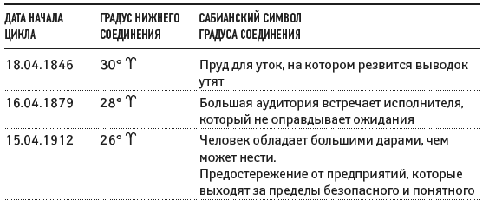

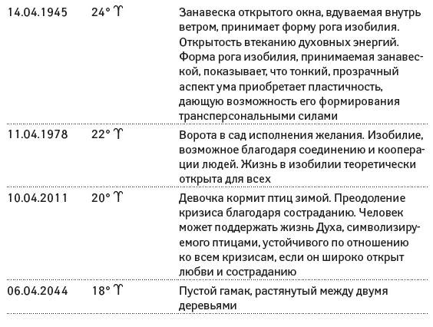

Так, 33-летний цикл начался 15.04.1912 года в 26° Овна. Через 33 года (без одного дня), 14.04.1945 года, цикл начался в 24° Овна, его пара – 26.03.1946 года в 6° Овна. Потом следующий (и соответственно текущий) 33-летний цикл начался 11.04.1978 года в 22° Овна, и его пара началась в 1979 году в 4° Овна. Следующий цикл начинается 10.04.2011 года в 20° Овна, а его пара – в 2012 году в 2° Овна.
Наблюдается такая четкая закономерность 33-летних циклов. Этот дуализм, парность имеет определенное значение. Для каждого из нас этот 33-летний цикл важен: мы проходим возраст 33 года и 66 лет.
Проследим, в каких градусах происходило нижнее соединение Меркурия в Овне в разные годы. Начнем с нижних соединений в Овне в 1912–1913 годах (табл. 17).

ТАБЛИЦА 17.

Нижние соединения Меркурия с Солнцем в Овне

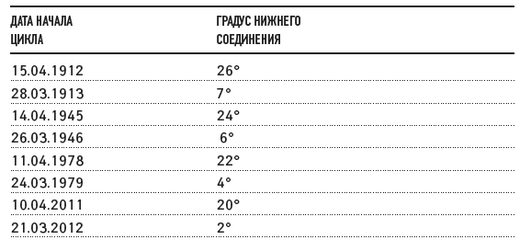

Таблица показывает, что следующее нижнее соединение происходит в том же знаке через 33 года и от предыдущего отличается на 2°.

Активизации стихий попятным движением Меркурия
Начиная с 15.04.1912 года: 2 года – Огонь, 2 года – Вода, 1 год – Воздух, 2 года – Земля.
18.12.1918 года: 2 – Огня, 1 – Воды плюс одно нижнее соединение в 8° Скорпиона, 2 – Воздух, 2 – Земля. Всего – 22 нижних соединений.
Следующий цикл начался 11.12.1925 года: 1 – Огонь, 1 – в 3° Скорпиона, 2 – Вода, 2 – Воздух, 2 – Земля. Всего – 22 нижних соединений.
Далее цикл 21.12.1931 года: 2 – Огонь, 1 – Вода, 2 – Воздух, 2 – Земля. Всего – 21 нижнее соединение.
Цикл 14.12.1938 года: 2 – Огонь, 2 – Вода, 2 – Воздух, 2 – Земля. Всего – 20 нижних соединений Меркурия с Солнцем.
Продолжительность большого периода составляет 33 года. Следующий цикл начался 14.04.1945 года. Каждый раз 33-летний цикл начинается в середине апреля. Далее – 11.04.1978 года. И следующий – в 2011 году.
В каждом 33-летнем витке содержится 5 витков по 6,5 года.
В общей последовательности нижних соединений имеют место несколько изолированных, выпадающих из общего ряда. Сабианские символы для градусов, в которых произошли эти соединения, следующие: 6° Стрельца: «Игра в крикет» ; 3° Скорпиона: «Группа строителей в соседней деревне договаривается о помощи соседям»; 8° Скорпиона: «Тихое озеро в лунном свете».
Радьяр по поводу последнего символа говорит, что он указывает на то, что за всеми усилиями стоит потребность в мире и готовность принять озарение свыше. Эта информация подчеркивает необходимость, важность и возвышенность нашей исполнительской работы, когда мы просто делаем что-то конкретное, устанавливаем связи, приобретаем практические навыки в ремесле и т. п. Тем самым мы фактически медитируем в труде на эту проблему и в результате происходит озарение.

Часто мы забываем о высоком значении Меркурия – спокойной открытости высшей инспирации. На более низком уровне Меркурий кажется нам иногда быстрым, суетливым, «разноцветным», и в такие минуты мы забываем о его высоком значении. А между тем многим знакомо явление, когда во время продолжительной кропотливой ручной работы вдруг нисходит озарение. В этом плане для астролога очень важна работа с эфемеридами. Кропотливая, трудоемкая работа с эфемеридами, как правило, заканчивается открытиями, приходит очень серьезная информация, появляется более глубокое понимание, узнаешь то, что нельзя почерпнуть из книг.

Меркурий рисует в небе многоугольник, расстояние между лучами которого составляет 18°. Это 20-я гармоника (Н20). Н20 разлагается на четыре Н5 или на пять Н4. Нижние соединения Меркурия находятся в водной стихии 2 года, иногда 1 год. Продолжительность периода, в течение которого нижнее соединение состоится во всех стихиях, составляет 6,5–7 лет. За это время происходит 21–22 нижних соединения. Пять таких периодов составляют ровно 33 года (разница может составлять лишь 2–3 дня).
Через 33 года нижнее соединение возвращается в Овен, при этом градус нижнего соединения смещается в сторону меньших на 2°, как и у Венеры.
Есть и больший период у Меркурия. Двенадцать 33-летних цикла составляют 396, почти 400 лет. Это большой период, в течение которого происходят глобальные изменения уровня сознания.
Величина дуги, которую Меркурий в цикле попятного движения проходит трижды, составляет 10–16°. Так, в январе – феврале 1995 года при попятном движении Меркурий в Водолее прошел дугу в 16°. Осенью 1995 года – в Весах: дуга составляла 15°. В январе 1996 года дуга равна 18°, в мае 1996 года – 10°, в сентябре 1996 года – 14° и т. п. Как у Меркурия происходит обмен энергией с Солнцем, в чем состоят основные закономерности этого обмена? Ответ: аспект между Солнцем и Меркурием не может быть более 28°.

Рассмотрим гармоники Меркурия.
Н4 Меркурия началась 24.01.1979 года:

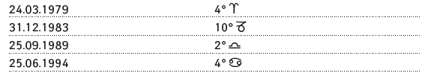

Величины дуг между вершинами четырехугольника 90°, 88°, 98°, 84°. Квадратом его называть было бы нельзя, если бы не реальная дуга попятного движения 10°–16°.

Следующий квадрат:

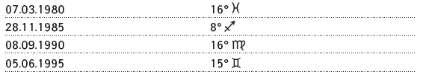

Дуги: 89°, 91°, 82°, 98°
Напряженная ситуация в меркурианском плане идет по отношению к тому, что было 5 лет тому назад. Тогда был один стереотип мышления, в соответствии с которым происходил выбор золотой середины, а теперь необходимо от него освободиться. Пришла пора нового подхода, и не когда-нибудь, а через 5 лет. Меркурий каждый раз образует квадратуру к своему предыдущему (5 лет тому назад) положению. Надо обратить внимание на периодичность. Всего этот цикл продолжается 20 лет. В течение 20 лет Меркурий рисует четыре квадратуры. У H4 внутренний аспект – оппозиции, внешние – квадратуры.

ТАБЛИЦА 18.

Верхние и нижние соединения Меркурия с Солнцем за 1996–1997 гг.

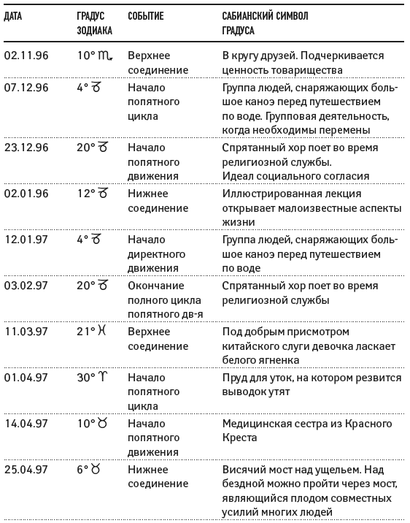

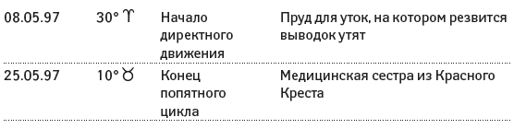

Рассмотрим сабианские символы подробно:
12° Козерога: «Природные чудеса описываются в научной лекции. Проникновение за внешнее, раскрытие магического очарования сущности вещей. Соприкосновение со Вселенной. Ясновидение». Ключ: способность исследовать незнакомые сферы и открывать законы, лежащие за сложными процессами природы. Аристократический сад предыдущего символа превращается в лабораторию и лекционный зал современного колледжа. Подчеркивается приобретение экстенсивных знаний, удовлетворение интеллектуального любопытства. Тем не менее в науке тоже есть аристократичность, но современного типа. Использование полученных ею знаний может породить также много проблем, таких как использование наследственного аристократического богатства.
Но к существенным задачам человека принадлежит полное осознание всех форм жизни и процессов на Земле. Человечество – сознательный ум планеты.
На второй стадии 57-й ПП (Пятеричной последовательности) интеллектуальное искание эмпирических знаний контрастирует несколько показному богатству и культуре элиты. Цивилизация основана на все расширяющейся капитализации знания, использовании технологии, что предполагает исследование на всех уровнях.
4° Козерога: «Увеселение в большой лодке, которая плывет по озеру, освещенному фонарями. Коллективные импульсы, распределяющиеся через индивида. Неразумная любовь к удовольствиям. Самоэксплуатация. Группа людей, снаряжающих большое каноэ перед путешествием по воде» . Ключ: способность использовать естественные ресурсы и искусственность для достижения групповых целей.
Поскольку эта сцена первоначально была записана лишь в форме восклицания, она, по-видимому, описывает начало путешествия, предпринимаемого группой близких людей, которые вместе построили это большое каноэ. Мы видим здесь, таким образом, общее дело, которое может быть ответом на необходимость переменить место. Социальная группа более, чем обычно, однородна и проявляет единую волю, если решает сдвинуться с насиженного места. Знак Козерога фокусирует эту общую волю в конкретное действие в рамках социально-политической целесообразности и под определенным исполнительным управлением, несмотря на то что решение принято с общего согласия. Как всегда, на четвертой стадии мы видим здесь намек на то, что делается конкретно. Каноэ может иметь специальное техническое значение как средство передвижения по воде, то есть может подразумевать общий эмоциональный отклик. Основной акцент, однако, стоит на групповой деятельности в условиях, когда необходимы перемены.
20° Козерога: «Спрятанный хор поет во время религиозной службы». Ключ: осуществление творческих функций индивидуума посредством участия в групповой деятельности, посвященной трансцендентному единству. В больших соборах и подобных религиозных зданиях хор обычно спрятан за алтарем или над нефом. Так он лучше передает гармонию небес или музыку сфер. Идеал социального соучастия выражен здесь в высшем проявлении, ибо хор также представляет многоликое и полифоническое единство в трансцендентном состоянии совершенной гармонии. В этой гармонии индивидуум, преодолевший эгоцентрическую отдаленность и развивший высшее сознание, находит свершение в сверхличном единстве. Символ рисует картину самой чистой групповой гармонии, основного и наиболее трудного свершения социальности. На уровне индивидуума «скрытый хор» может относиться к полифонической интеграции всех способностей в их наиболее духовном проявлении: идеал полноты бытия. 21° Рыб: «Под добрым присмотром китайского слуги девочка ласкает маленького белого ягненка» . Ключ: рост сознания в раннем тактильном сознании чудес простой жизни. Этот символ напоминает о 174-й фазе (24° Девы) – «Мэри и ее маленький ягненок» , но он занимает другое место в ПП и, кроме того, содержит дополнительный фактор – «китайский слуга». Согласно оккультной традиции, первоначально китайская раса была продолжением человечества (Коренной Расы), предшествовавшего нашему, это вызывает ассоциации с биологическими факторами семьи и предков, а также с дуализмом Ян и Инь. Китайский слуга символизирует прошлое на службе новой эволюции. «Белый ягненок» намекает на знак всех начал – Овен. Новая эволюция готовится к своему началу во время последней фазы Рыб в годичном цикле. Вместе с тем это идеал, очарование. Девочка находит новые чувства в прикосновении к меху и животном тепле. Предыдущая ПП началась символом откровения новой истины, которую стремится сформулировать творческая личность. Теперь мы видим открытие иного рода – чувственно-эмоциональное, возможно, предчувствие материнства.
Первый символ 71-й ПП соединяет прошлое и будущее и сводит вместе разные уровни: китаец присматривает за белой девочкой, девочка ласкает ягненка. В этой безыскусной картине есть очарование, белая надежда, надежда на будущее, которое пока можно наивно предчувствовать. Два года подряд зона попятного движения Меркурия находится в одной стихии. Так в 1996–1997 годах попятное движение происходит в земных знаках, в 1998–1999 годах зоны попятного движения будут находиться в знаках Огня.
Смещение дуги попятного движения в каждом знаке составляет 18°. Какая же Звезда получается в результате такого смещения? Ответ: 360 : 18 = 20.
Итак, нижние соединения Меркурия представляют собой 20-ю гармонику. Эта гармоника принадлежит кругу нашего воплощения. Внешний аспект составляет 18°. Обратим внимание на то, что 20-я гармоника может распадаться на четыре Н5 или на пять Н4. 20-я гармоника Меркурия напоминает, таким образом, что к аспекту 90° Меркурий подводит через пять аспектов по 18°. То есть творческий акт и его модификации могут повторяться только пять раз, после чего пропадает интерес к творчеству на этом уровне и принимается кардинальное решение о выходе из этого процесса и об освобождении от его продукта. Пять раз мы повторяем одно и то же, но не абсолютно одно и то же, а развивая, углубляя или расширяя пределы применения продукта нашего творческого самопроявления. В итоге выходим на аспект 90°, побуждающий к принятию решения в соответствии с кардинальным знаком стихии, в которой мы оказались к моменту образования аспекта 90 ° (Овен, Рак, Весы, Козерог).

Можно сказать, что Меркурий реализует замысел Венеры. А тем временем, пока Меркурий занят исполнением конкретного дела, у Венеры интерес к этому делу затухает, оно уже не имеет никакой цены, не нравится. Так может сказаться влияние Венеры в аспекте 45° к Солнцу. После этого аспекта у Венеры начинается попятное движение, во время которого происходит окончательная переориентация в ценностном плане. Появляются новые внутренние побуждения к творческому проявлению, которые подхватит Меркурий и снова будет их развивать по аспекту 18° через пять позиций вплоть до аспекта 90° к первоначальному.
Аспект 18° означает конкретное проявление творческого потенциала индивидуума. Венера активно побуждает к пересмотру внутренних ценностных установок, которые выражаются в категорической манере: «люблю – не люблю», «нравится – не нравится». Внешне это выражается в определенном стиле жизни, манере поведения, и в этом стиле разворачивается индивидуальный творческий процесс. Меркурий включается в творческий процесс на этапе, когда стиль и манера творческого самовыражения установилась. Он побуждает к конкретной работе по созданию продукта творчества в том состоянии творческого подъема, на который вдохновила Венера.
Вдохновение обеспечивает Венера, Меркурий превращает его в мысль, слово, дело, контакты.

Циклы попятного движения Меркурия в стихиях
Когда Меркурий совершает циклы попятного движения в определенной стихии, происходит смена стереотипов в этой стихии. Сферы деятельности, соответствующие другим стихиям, продолжают функционировать в рамках выработанных ранее стереотипов.
Последовательность смены стереотипов по стихиям: Земля, Огонь, Вода, Воздух (табл. 19).
Происходит ступенчатая, последовательная смена стереотипов мышления, связей, являющихся основой развития и успеха в порядке следования, обратном последовательности знаков естественного Зодиака. Например, для стихии Воздух: Водолей, Близнецы, Весы. В большинстве случаев смена стереотипов происходит в течение двух лет, при повторении одного и того же знака через год, но этот процесс может быть более коротким. Например, цикл попятного Меркурия в Воде начался со Скорпиона и продолжался всего четыре цикла и закончился в Скорпионе в ноябре 2000 года. Годовые циклы являются проявлением более длительного и поэтому не так очевидного цикла 20-й гармоники. В целом складывается такая картина: факты последовательной смены стереотипов накапливаются в отдельных элементах целостной структуры. Это приводит к радикальной смене установившегося порядка один раз в 80 лет.
Верхнее соединение Меркурия с Солнцем, знак, символ, и нижнее соединение Меркурия с Солнцем, знак, символ, динамизм знака… И мы все время должны рассматривать эту пару. Ставится тема в верхнем соединении, в идеализированном виде, а решается совсем в другой сфере, в той, куда попадает нижнее соединение.
Рассмотрим, как это происходит: верхнее соединение – Огонь, нижнее соединение – Воздух. Идеализированные задачи самопроявления (Огонь) реализуются (или исполняются и т. п.) через возникновение или появление новых концепций (Воздух) соответственно знаку, символу и дому, куда это попадает. Разработка этого Огня начинается так: проработка стихии в лучшем случае происходит два года (но иногда бывают и нюансы). Начинается это все с Огня, как в этот раз. И когда Меркурий переходит из нижнего соединения в Воздух, то это всегда начинается с Водолея. И при этом сначала первый раз верхнее соединение может быть в Козероге, а потом второй раз уже в Стрельце. Затем идет пара Овен – Близнецы, а потом Лев (может быть, и Рак) – Весы. Это все происходит в транзите иногда за два года, иногда за год, и весь цикл – шесть – шесть с половиной лет. Все начинается с 9-й или 10-й фазы, в которой должна быть выработана новая концепция, в этом особенность этого двухлетия, либо с 9-го, либо с 10-го дома. И это правильно, поскольку в 9-м доме мы уже созрели, но на нас еще не висит ярлык, должность. Но к 9-му дому я уже знаю, какой я, как я работаю с партнерами, какие у меня морально-нравственные устои в этом обществе, вписываюсь я в него или нет. А так как 9-й дом является предтечей 10-го дома, то основой здесь является выход на новые уровни, или как-то зафиксированные, или заключающиеся в каком-то своем внутреннем желании расширить свои границы. Это уже зависит от того, куда попадает дом.

ТАБЛИЦА 19.
Прохождение Меркурия по стихиям воздуха 2001–2002 гг.

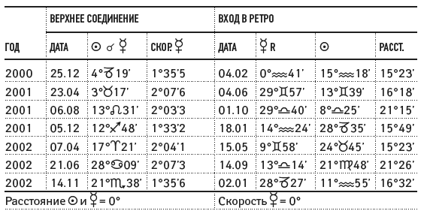

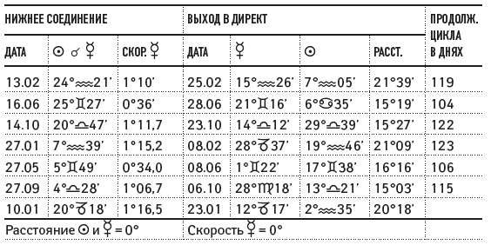

В начале 2002 года это проявлялось через водолеевские принципы, принципы 11-го дома – переход в новое качество, новые принципы и новые концепции неформальных отношений. И дальше по Водолею можно включать все ключевые слова. Но главными здесь являются новые концепции гуманитарных отношений, новые концепции планов на будущее, неформальных отношений, объединений по интересам и все остальное, что я не перечислила сейчас, но сюда можно добавить по Водолею.
Сейчас после нижнего соединения процесс уже заканчивается, новые водолеевские концепции проявляются в обществе и у каждого из нас. Во время стационара идет новый информационный поток, который является основой новой информационной базы. На этой информационной базе постепенно оформляется идея-семя следующего цикла с верхним соединением в Овне и нижним – в Близнецах. Она определит подходы к новой программе нового цикла. В цикле Стрелец – Водолей происходит расширение сознания, попытка выйти на новые горизонты и, на этой основе, на новый уровень сознания и мировоззрения. Затем придет другая пара, Овен – Близнецы. Это уже совершенно конкретные проявления, тут уже «Я», мои конкретные поступки, и человек делает определенный шаг, при этом должны измениться отношения в близкой среде, привычный распорядок в жизни, когда мы встаем, чистим зубы, едим, с кем-то созваниваемся и т. п. Эти спонтанные проявления идут по знаку Овна, поскольку Овен – знак проб и ошибок. Здесь поступки идут без особой материальной цели, по внутреннему побуждению. И уже после этого идет отработка линии Лев – Весы. Смысл этой пары – появление новых концепций взаимоотношений, и Весы – это тоже социальный знак, а Огонь – личное проявление, самопроявление. Причем Огонь здесь другого плана, чем в Овне: здесь речь идет уже о сотрудничестве с другими и поиске новой концепции сотрудничества.

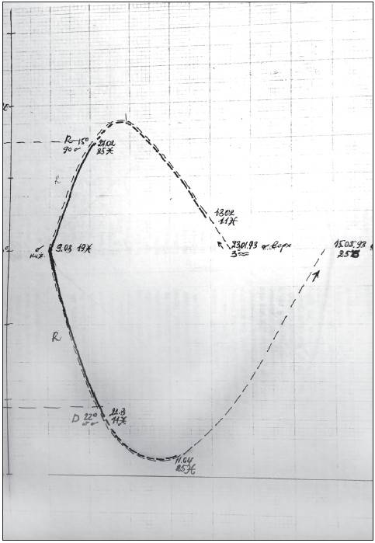

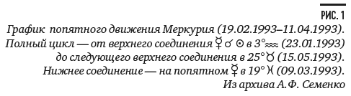

Такие изменения происходят один-два раза в шесть с половиной лет. А затем пойдет Вода – Земля – конкретное решение, конкретная разработка тех концепций, о которых идет речь в Воздухе.
Я могу рассказать, как это проходит у Львов. Для Львов Водолей 7-й дом, а это как раз благоприятные возможности. И всегда один-два раза в шесть с половиной лет мне хочется узнать, а какие же новые возможности появятся? В прошлом году я особо их не ждала, но Инна мне позвонила и сказала, что группа есть, и сразу же пошли занятия, которые и предоставили мне новые возможности расширения сознания, углубления понимания некоторых астрологических тем. Это все происходит по Водолею – астрология, отношения у нас неформальные, мы не завязаны ни с какой структурой, хотим – занимаемся, хотим – нет. А в этом году заранее я не могла додуматься, как появятся эти благоприятные возможности. На попятном Меркурии мне позвонили из Питера и пригласили, чтобы я в феврале приехала. Но на попятном это может и не состояться, несмотря на благоприятные возможности: занятия в Питере – новая линия, с этими людьми я познакомилась только в ноябре. А сама я думаю: «Ну, мне бы что-нибудь из старенького на попятном…» И вот вчера, как раз под занавес попятного движения Меркурия, звонок от летчика-испытателя, и мы договорились о работе и встрече. Было приятно, что обо мне вспомнили, но еще греет душу то, что позвонил он мне на стационаре, да таком хорошем.
Почему я вам это напоминаю? Есть такие простенькие астрологические истины, которые подчеркивают определенные периоды, подсказывают: не упусти момент, не отвернись! И каждый раз, когда в 7-м доме возникнет какое-то акцентирование, когда появятся люди оттуда, например, для Рыб это – Девы, – это благоприятные возможности. Сферу, в которой проявляются благоприятные возможности, показывает дом в натальной карте. У меня Водолей – непроявленный, целиком в 3-м доме, но все равно это моя неофициальная работа с группой. Более приземленный вариант – дети, потому что у Львов 5-й дом – Стрелец, то же и внуки. 3-й дом – повседневный режим, и я могу сказать, что этот вариант прорабатывается. Из-за того, что надо помочь внуку, брат «включился» и возил нас в бассейн по утрам, где я плавала с 7 до 8 утра, а это уже – другой распорядок жизни. В Стрельце у меня – Асцендент, речь может идти о здоровье, состоянии физического тела. Именно на физическом плане будут изменения, но не во внешнем виде, и поскольку они происходят в 3-м натальном доме, то оздоровление станет осуществляться через изменение распорядка повседневной жизни.
И это случается с каждым, но только с небольшим разворотом. У Близнецов это будет происходить в июне, но на личном уровне. Процесс пройдет по другим домам, у каждого через свои жизненные сферы, в соответствии со своим зодиакальным типом и натальными домами. Но во всех случаях, у всех, в общем плане – расширение сознания или выход за рамки обычного, привычного, если синод Солнце – Меркурий прорабатывает цикл Стрелец – Водолей.

Мутабельный крест и особенности фокусировки нашего сознания космосом
В мутабельном кресте противоречия полюсов подчас совсем незаметны из-за способности приспосабливаться, свойственной мутабельным знакам.
Рассмотрим пересечение двух осей: оси существования и оси мышления.

Ось существования 6–12-го домов – ось перемен
В 12-м доме ставится вопрос о смысле жизни, медитация и размышления о смысле жизни – высшие ценности.
В 6-м доме вопрос о существовании ставится вполне конкретно, а именно в связи с работой и сотрудничеством с другими людьми. Оно возможно в рамках наших особенностей в деловом отношении и зависит от того, какими мы обладаем человеческими качествами.
В 12-м доме я предстаю перед своим внутренним взором без прикрас, как есть. Здесь удается или не удается обрести внутреннюю уверенность. Либо я ее обретаю и возвращаюсь в 6-й дом с уверенностью в своих силах и правильном их использовании, и тогда я выигрываю битву за существование, либо, когда не удается обрести внутреннюю уверенность, мир с его требованиями становится невыносимым, обязанности и работа давят своей тяжестью, я не в состоянии справиться с ними и капитулирую.
Ось существования имеет дело с уверенностью в себе. Здесь нет нужды демонстрировать внешнюю самоуверенность, здесь внутренняя убежденность в том, что я родился на этот свет не случайно, что я для чего-то нужен. Это перекликается с основным вопросом жизни – о праве на существование, с вопросом «быть или не быть». Эту проблему можно решить только на духовном или психологическом уровне – это 12-й дом, мои высшие ценности.
В 6-м доме уверенность в себе черпается из трудовых достижений и работоспособности. При неудачах на работе или чтобы их предвосхитить, мы пытаемся повысить свою квалификацию, расширить знания, стараемся зарекомендовать себя наилучшим образом как в отношении работы, так и в отношении своих человеческих качеств. Здесь можно перегнуть палку и скатиться к раболепию, утрате чувства собственного достоинства.
В 6-м доме приходится много трудиться, при этом можно надорваться, если брать на себя лишние нагрузки. Бывают случаи, когда мы взваливаем на себя ношу партнера, желание услужить и принести пользу – вот что укрепляет нашу уверенность в себе.
Напряжения оси существования свидетельствуют, как правило, о конфликте между требованиями жизни и возможностями или способностями их выполнения.
Поражения или неудачи в работе и в жизни почти всегда приводят к болезни. Как правило, болезни вызываются психосоматическими процессами, и указание на них следует искать на оси существования. По 6-му дому или оппозициям на оси 6–12 видно, как мы реагируем на эти психосоматические процессы в случае неудач или сверхнагрузок. Часто болезнь – естественная защитная реакция организма. Мы не даем себе передышки, вечно считаем, что без нас все развалится, и тянем, пока не вмешается природа и не пошлет нам болезнь.

Решение противоречий этой оси предлагает ось мышления 3–9-го домов.
Эта ось предлагает философски взглянуть на вещи. В 3-м доме можно получить хорошее образование, вооружиться знаниями, необходимыми для жизни. Мы наблюдаем, как это делают другие, и черпаем из коллективного банка информации те знания, которых нам пока недоставало и которые нам полезны для работы.
По 9-му дому мы расширяем свое сознание, мелкие и даже крупные неприятности отодвигаем на второй план, и наш горизонт проясняется. Оказывается, все взаимосвязано и все имеет смысл. Через 9-й дом мы можем найти свободный путь и новый смысл жизни.
В 3-м доме нас учит коллектив: семья, школа, братья, сестры; преподаватели предлагают нам набор апробированных знаний. Однако скоро мы начинаем оценивать мир самостоятельно и критически и обнаруживаем, что практический опыт и знания близкой среды не являются абсолютной истиной. Мы наблюдаем, развиваем собственное мышление, закладывая таким образом фундамент для своей жизненной философии, которая формируется в 9-м доме.
В 3-м доме мы безоговорочно принимаем ментальные стереотипы коллектива. Мы мыслим определенными шаблонами и структурами, являющимися частью социальной среды, которую принимаем автоматически и которая исподволь направляет наши мысли. Некоторые ментальные конструкции нам сложно усвоить. Есть люди, которые упорно придерживаются привычного образа мыслей, защищая всеми средствами то, что всегда ценилось, всегда делалось и обдумывалось определенным образом. Эти люди категорически отвергают все новое. В 3-м доме нам кажется, что другие знают все: учителя, врачи, профессора, родители, министр, священник и пр. У нас нет своих взглядов, мы не решаемся высказать свое мнение.
В 9-м доме мы знаем, что можем думать самостоятельно, и убеждены, что все знаем не хуже, а может быть, и лучше других. 9-й дом – поиск новых путей мышления.
В жизни человека отчетливо прослеживаются эти два варианта: или думать исключительно в заданном направлении, зависеть от коллектива, придерживаться шаблона, или набраться смелости подвергнуть сомнению чужие мысли и начать медленно, но верно освобождаться от них, восходя в своем развитии к 9-му дому. А это значит, что нам хочется заглянуть за линию своего горизонта, признать реальность увиденного и попытаться его понять. Как результат возможно расширение сознания и подлинный рост.
Разрешение противоречий оси 3–9 происходит на оси существования. Необходимость зарабатывать себе на жизнь заставляет мыслителя 9-го дома трудиться как все, может вызвать желание помогать, лечить и служить. Человек 3-го дома не может выжить со своими устаревшими стереотипами. Неудачи учат, что дальше жить так нельзя, что необходимо измениться.

Обе оси мутабельного креста связаны с процессом сознания:
12-й дом – познание своей внутренней сути и смысла жизни.
6-й дом – познание мира и наших отношений с ним применительно к моей жизни: как мне найти свое место в жизни, как найти спрос?
3-й дом – осознание истоков и структуры мышления, того, чем мы располагаем, начиная самостоятельно размышлять над жизнью.
9-й дом – отражает конечный результат мышления и познания во всех мутабельных домах, в виде нашей персональной, выстраданной жизненной философии. Здесь ставится вопрос о смысле жизни, осознание способности или неспособности справиться с жизнью и придать ей смысл.

2.3. Иерархия циклов Венеры

Преобладающее мнение о Венере – гармония, мягкость, красота. Но это не так. Венера может сказать: «Мне не нравится». Вы сможете ее переубедить? – Никогда. Какие бы вы убедительные доводы ни приводили, она ответит: «А я люблю» или «А я не люблю». И все.
Объясняется это просто. Одним из ключевых слов Венеры является слово «ценности», «система ценностей». Она говорит «Люблю», и это ее внутренняя убежденность, внутреннее состояние, а доводы других для нее не представляют никакой ценности. Она не объясняет причины, просто «Люблю» или «Не люблю». Для Венеры характерна безапелляционность решения без всякой аргументации.
Астрология раскрывает космическое «расписание» для оптимального использования потенциальных возможностей человека. Влияние Венеры распространяется на партнерские отношения, договоры, соглашения, способность оценивать ситуацию, выделять приоритетные направления. Оно сказывается на делах, связанных с инвестированием, с обслуживанием клиентов, с денежными операциями, вопросами комфорта в отношениях и в быту, на личных делах.
Венера выстраивает образы и символы в систему приоритетов и ценностей, она формирует внутреннюю этику, направляет нашу деятельность, улаживает конфликт, который возникает между человеком и окружающим миром. Гармонизируя новую ситуацию, она изменяет нашу систему ценностей, меняя приоритеты и определяя основную мотивацию деятельности, мыслей, чувств, эмоций. Особенность ее энергетики: результативность, гармония, красота, притяжение, привлекательность, дружественность, любовь.
В организме к управлению Венеры относится, прежде всего, поддержание равновесия всех систем, выработка гормонов, венозная часть кровеносной системы, внутренние органы воспроизведения, а также почки и вестибулярный аппарат.
Цикл взаимоотношений двух планет, Солнца и Венеры, начинается с их соединений. При этом помним, что Венера внутренняя планета, поэтому ее Солнечный цикл начинается в момент верхнего соединения, середина цикла – нижнее соединение.
Цикл Венеры мы связали с пятью зодиакальными знаками, в которых она бывает в нижнем и верхнем соединении с Солнцем. Это 112-летний цикл. У Венеры есть также и 8-летний цикл, и мы можем рассматривать цикл 12 раз по 8 лет. Этот цикл можно отсчитывать либо от дня рождения, либо от любого «порыва быть». В течение жизни идет развитие и завершение циклов в ритме двенадцать с разной временной единицей. В 60 лет человек начинает новый пятеричный цикл, новый виток спирали развития способностей. В 96 лет завершается полный восьмеричный цикл.
Важной особенностью является попятное движение Венеры. Периоды попятного движения Венеры примерно в шесть раз реже, чем у Меркурия. Процесс смены стереотипа проходит в три этапа, как и у других планет, однако стереотип относится к области, управляемой Венерой. В это время подвергаются пересмотру наши привязанности и симпатии, представления о том, что красиво и что нет, взаимоотношения с другими людьми – то, что нас отталкивает или сближает друг с другом. Меняется представление о том, какими должны быть наши внешность, стиль одежды, прическа и т. д.
В это время может появиться желание вернуться к прошлым привязанностям, извлечь из этого опыт, полезный для будущего. Равным образом может вспомнить о нас кто-то из нашего прошлого, ведь влияние космоса одинаковым образом действует на всех. Проблемы из прошлого, дающие о себе знать в период попятного движения, могут быть связаны с изменениями в работе организма. Затаившийся патологический процесс может выйти на поверхность и обнаружить себя.
При попятной Венере могут проявиться заболевания горла, почек, женской половой сферы, появляется неудовлетворенность своим внешним видом и соответствующее желание изменить его вплоть до косметической операции.
Так, начало синодического цикла Венеры, к которому относится ее цикл попятного движения в 2001 году, состоялось 11 июня 2000 года. Заканчивается синодический цикл 10 января 2002 года, когда состоится верхнее соединение. Цикл попятного движения Венеры начинается 4 февраля 2001 года. Это первая характерная точка цикла попятного движения Венеры, она начинает движение по дуге в Овне, которую пройдет трижды до 25 мая, дня окончания цикла. 2-я точка – начало ретроградного движения – 9 марта. На участке 2–3 стереотип меняется, в это время мы сами не знаем, чего мы хотим. 3-я точка – начало директного движения – 20 апреля 2001 года.
Что же происходит в верхнем соединении? Венера догоняет Солнце, при этом происходит энергетический диалог: та планета, которая догоняет (Венера), окрашивает своей энергией энергию планеты, которую она обогнала (Солнце), и одновременно принимает ее энергетический импульс. Венера начинает процесс и уходит вперед, расстояние между Венерой и Солнцем увеличивается, и соответственно меняется энергетика, проливаемая Венерой и Солнцем на Землю. Угловое расстояние между Венерой и Солнцем увеличивается до максимального: 45–47°. При этом скорость движения Венеры и Солнца в течение длительного времени (около 45 дней) практически одинакова, поэтому все время аспект Венеры с Солнцем практически одинаков. Таким образом, Венера и Солнце в течение длительного времени держат нас под энергетикой аспектов 40–45°.
Затем Венера замедляет движение и становится попятной, идет навстречу Солнцу, и они быстро сближаются до нижнего соединения. В нижнем соединении Солнце дает импульс Венере и уходит вперед, а Венера продолжает возвращаться назад, постепенно замедляя движение, чтобы потом после остановки пройти одну и ту же дугу в третий раз. После нижнего соединения все повторяется в отраженном виде, продолжительность всего цикла 19 месяцев. Если продолжать бытовую аналогию, то чайник, который Венера поставила на огонь, закипел и его необходимо снять. Процесс закончился, продукт процесса надо отделить от самого процесса.
В нижнем соединении Солнце догоняет Венеру, сообщает ей энергию и тоже ей говорит: «Ты тут разбирайся, а я пошел». С чем же ей разбираться? Ответ и на этот вопрос дает «Мандала».
В верхнем соединении Венера является инициатором, ее роль преобладающая, она указывает, что надо делать. Чем характерна эта зона? В нижнем соединении Солнце дает импульс Венере и уходит, и Венера должна с чем-то разбираться. Здесь непростая ситуация. С чем и как? Акция и там и там.
Соотношение параметров орбиты Венеры и Земли таково, что дуга попятного движения, равная 13–15°, каждый раз с интервалом 8 лет попадает в одну зону эклиптики и таких зон пять. При этом верхние соединения попадают в эти же зоны эклиптики. Так, в апреле – мае 1996 года зона попятного движения Венеры находилась в Близнецах в 12–29°. В предыдущем цикле дуга попятного движения Венеры находилась в Скорпионе с 3° по 18°. Это было в 1994 году. В 1993 году в апреле зона попятного движения Венеры находилась в Овне с 4° по 20°.
В августе 1999 года зона попятного движения находилась с 19° Льва по 5° Девы. Если соединить точки нижних соединений в разные годы последовательно, то из Овна попадаем в Скорпион, далее Близнецы, Козерог и Лев. Замыкаем фигуру в Овне. Получился пятиугольник. Такую пятиконечную Звезду рисует Венера в своем 8-летнем цикле. Когда она через 8 лет снова возвращается в Овен, точка нижнего соединения оказывается смещенной относительно предыдущей не более 2°. Смещение дуги попятного движения происходит медленно и в сторону противоположную естественному движению Зодиака, то есть со временем луч из Овна перейдет в Рыбы. Период, в течение которого нижние соединения Венеры находятся в одном знаке, равен 112 лет.
Итак, Венере свойственны три ритма: малый – 19 месяцев, средний – 8 лет и большой – 112 лет.
Когда лучи пятиконечной Звезды Венеры находятся в знаках (домах) 1, 3, 8 и 10, это означает, что творческое самопроявление происходит через эти области жизни, при этом не задействованы сферы опыта 2-го, 4-го, 6-го, 7-го, 9-го, 11-го и 12-го домов. Таким образом, человечество в это время находится на таком этапе развития, когда ценности, внутренние убеждения зиждутся на понятиях, на опыте домов 1, 3, 5, 8, 10. При этом, оказывается, развитие происходит вне ограничений, обуславливаемых опытом домов 2, 4, 6, 7, 9, 11, 12. Идет спонтанный творческий процесс, при котором не играют никакой роли располагаемые и унаследованные ресурсы; не важно, обеспечено ли функционирование этого творческого процесса. Есть ли общие идеи с партнером – это тоже не важно. Какие при этом в обществе установлены морально-нравственные категории, тоже не играет никакой роли. Венера не оглядывается на все это.

Венера как сигнификатор эволюционного роста человека
В символическом изображении Венера не имеет воспринимающего начала. Это свидетельствует об опосредованности и сложности ее влияния на оценочный и этический аппараты личности, как с эмоциональной, так и с ментальной точки зрения. Венера выстраивает образы и символы в систему приоритетов и ценностей, значит, она формирует внутреннюю этику человека. Эволюция человеческого существа связана с Венерой. Ее 8-летний эволюционный цикл позволяет человеку становиться более «человечным». Чем результативнее стремление индивидуума к гармонии в этом мире, тем более он разумен. Венера направляет деятельность Марса, а затем улаживает конфликт, который Марс создает между человеком и окружающим миром. Когда Венера гармонизирует новую ситуацию, она изменяется сама, меняя приоритеты. Она вбирает в себя освоенный Марсом мир. В карте человека Венера показывает основную мотивацию деятельности, мыслей, чувств, эмоций. Эмоции – это Луна, чувства – это Венера.
Чувство – это социализированная эмоция, не всегда осознанная человеком. Венера не склонна осознавать, она предоставляет возможность эмоциям выйти на социальный уровень. Оформляя эмоцию, она дает ей социально понятную направленность. В социализированной форме эмоция становится сначала желанием, затем – стремлением. На этом этапе подключается Марс, претворяя стремления и желания в действия. Венера несет в себе как мотив чувства, так и само чувство. Мотив находится в бессознательном, а чувства, как правило, реально проявляются.
Венера представляет еще и просто человеческие чувства, которые есть не что иное, как социализированные эмоции. То есть человек очень долго мучается с бессознательными эмоциями и не может это оформить и высказать, но рано или поздно эмоции превращаются в чувства – человек их осознает. Но это еще не означает, что они становятся мотивом. (Мотивация – это система внутренних факторов, вызывающих и направляющих, ориентированная на достижение какой-либо цели в поведении человека. – Прим. ред. ) Для астрологов это внутренняя система ценностей или приоритетов, что, как правило, имеет природу бессознательного. Таким образом, мотивация представляет собой истинный потенциал человека. На самом деле все чувства, которыми руководит Венера, не имеют осознанного мотива, все это находится в бессознательном. Поэтому о мотивации человека можно судить только по бессознательным проявлениям, зная положение Венеры в натальной карте в знаке и доме. Никакой осознанной венерианской мотивации быть не может. Венера – основа души, а то, что имеет Венера, ее потенциал, – это и есть сам человек, на что он способен. Система ценностей и приоритетов у человека замкнута. Венера выделяет определенный приоритет. Принятие или непринятие обычно связано с одной и той же ассоциативной группой. Разница заключается в мере проявленности для индивида объекта приятия или неприятия. Мы любим и ненавидим приблизительно одно и то же – то, что выбрано Венерой в качестве доминанты. Таким образом, у человека формируется шкала отношений к субъектам окружающей действительности. Одни явления доминируют в нашем бессознательном, другие, в силу большого порядкового номера в системе ценностей, не существуют для человека вовсе. Шкала ценностей позволяет также определить оптимальную меру приоритета: «В этой мере я Солнце люблю, а в этой – нет». Венера учит нас, что достижение желаемого (то есть завершение действия) само по себе столь же мало гарантирует сохранность обретенных в результате этого действия ценностей, как и первоначальная инициатива (начало действия). Поэтому такие «итоговые» приобретения, как деньги и другие материальные ресурсы, должны вкладываться в новый бизнес, истинная любовь – развиваться, а любые эстетические достижения – являться целесообразными с точки зрения повседневных отношений.
Венера ясно показывает, что и деньги и имущество дают возможность индивиду более эффективно использовать свои высшие способности. Обладая финансовыми ресурсами, любой человек может освободиться от множества малозначительных действий, которые будут за него совершать другие люди. Любовь – как и все вообще эстетические достижения – есть не что иное, как кульминационная фаза повседневных отношений; ее тоже можно рассматривать как завершение чего-то, как владение какой-то ценностью. Радость завершения, которой управляет эта планета, всегда от «вбирания» внешней реальности личности. Венера в домах показывает, как индивид получает удовлетворение, главным образом, в процессе, как обуславливается его потребность в практическом вознаграждении за усилия. А чего он может достигнуть в процессе развития? Смотрим в знаках: что индивид больше всего ценит в жизни; для него характерно завершать отдельные фазы своего опыта, то есть доводить свои дела до конца; сталкиваясь повседневно с предъявляемыми к нему требованиями, такой человек обеспечивает себе душевный комфорт.

Цикл Венеры указывает на саморазвитие системы ценностей, формирование этического аппарата человека и на возможности эволюционного роста. Он формирует не столько манеру и способы эмоционального взаимодействия с окружающим миром, сколько манеру и способы духовной интеграции и творческих способностей.

Венера не обязывает использовать возможности, она создает предпосылки и предоставляет шанс изменить внутренние приоритеты, пересмотреть систему ценностей.

Ретроградное движение позволяет всякой личности каждый раз становиться все более и более человечной. Дом, где происходит нижнее соединение, указывает на сферу жизни, через которую человек может развивать свои творческие наклонности, а также показывает ситуации, способные помочь преодолеть себя, подняться над самим собой. Венерианские способности развиваются независимо от социума, культурной среды и воздействия других людей. Большое значение для развития внутренней шкалы ценностей имеют соединения ретро-Венеры с натальными планетами и транзитными социальными и высшими планетами.
В начале Солнечного цикла Венера восприимчива к энергиям и характеру оказавшихся с ней и Солнцем планет.

Нижние соединения Венеры с планетами
Соединение Венеры и Урана дает крайне независимый, революционный, бунтарский тип оценки действительности, необычные привязанности, экстравагантный имидж, трудности в общении. Если это оказался натальный Уран, то в последующие полтора года Венера предложит ситуации, при которых человек может сделать свое этическое тело, свою систему ценностей и приоритетов более независимыми, альтруистичными, современными.
У известных людей часто бывает соединение Венеры с Ураном. Ключевые слова – исследование, интерес, рассмотрение. Дом показывает сферу исследования: 4 – корни и их происхождение, 7 – человеческие отношения, 6, 12, 5 – сопоставление ответственности людей друг перед другом.
При соединении Венеры с Сатурном усиливается традиционное начало в оценке окружающего мира. Этическая составляющая личности начинает ориентироваться на запрещающие, тормозящие тенденции – не принято, не положено.
Если Венера в соединении с натальным Солнцем – это означает, что сам мир идет человеку навстречу. Через осознание окружающей действительности и той сферы (знак и дом), в которой находится Солнце, человек может совершенствоваться и формировать отношения с миром. Изменение манеры проявления, новый этический аппарат проявляются в человеке практически незаметно для него, отчасти бессознательно, так как это глубоко внутренние процессы саморазвития. Обстоятельства предлагают лишь возможности для нового восприятия, но не само восприятие. С помощью нижнего соединения развивается программа, заложенная в натальном положении Венеры и Солнца.
Особое значение при интерпретации имеют сабианские символы. Иррациональные астрологические подходы позволяют в данном случае прикоснуться к пониманию глубинных, бессознательных тем, которые будут влиять на этическое и нравственное развитие личности. Если нижнее соединение не затрагивает чувствительные точки гороскопа, то человек может стать чрезмерно чувствительным к любым противоречиям. В некоторых случаях он сам становится противоречивым по отношению к законам эволюции, вследствие чего происходит кризис взаимодействия с миром и людьми, что в результате позволяет трансформировать свой этический аппарат.
При верхних соединениях планет происходит кульминация цикла, максимальное проявление наработанных венерианских качеств и подходов. События, спровоцированные самим человеком, весьма вероятны именно здесь.

Нижнее соединение Венеры и Солнца в домах
1-й. Привлекательность внутреннего мира человека: то, что не было видно и проявлено до настоящего момента, становится ценным и привлекательным для других. Сублимация сексуальной энергии для творческого процесса, события в личной жизни.
2-й. Благоприятные ситуации в области финансов, изменение приоритетов и внутренних ценностей в связи с обретением материального благосостояния и собственности, в том числе и к людям. Представляется возможность развивать свои нереализованные таланты и способности в результате смены мотивации в соответствии со второстепенными событиями. В этот период у человека много энергии, которую хочется использовать. Часто этот мотив – использование избыточной энергии – вторично заставляет менять приоритеты, чтобы определить, куда направить и где использовать эту энергию.
3-й. Созревает потребность изменения эмоциональной ситуации в ближайшем окружении. Появляется возможность воспринять и осознать иные, отличные от собственной, системы ценностей. Возникает потребность в обсуждении проблем отношений, этических и нравственных вопросов.
4-й. Возрастает потребность во внутренней гармонии. Отношение к своим корням и прошлому опыту может стать основой внутренней гармонии и равновесия. Появятся мотивы, связанные с историей народа или семьи, которые дадут толчок к изменению личностных этических норм. Может сформироваться иное отношение к земле, к природе, своему дому, собственности. Внутренняя гармония может ассоциироваться с обретением «смысла жизни», земной понятной задачи, такой как, например, «посадить дерево, вырастить сына, построить дом».
5-й. Личное и сердечное становится главным приоритетом. Обстоятельства приносят возможности для того, чтобы изменить отношение к собственной значимости, переосмыслить ее, выявить новые ценности в себе. На новой ценностной основе пересмотреть тему творчества, детей, развлечений, отношений с людьми, с которыми связало чувство симпатии.
6-й. Ежедневные обязанности становятся предметом пересмотра отношений с людьми и обстоятельствами. Как правило, есть выбор на протяжении 1,5 года – выполнять ли неприятные обязанности или отказаться от них. Выбор связан с тем, что либо мы относимся к выполняемым неприятным обязанностям с точки зрения привычной системы ценностей и отказываемся от них, либо интегрируем эту работу или обязанности в свою систему ценностей и этических установок и тогда появляется возможность отнестись к обязанностям как к благодеянию, которое мы совершаем бескорыстно в отношении других людей. Тогда труд не будет казаться тягостным и обременительным, он будет приносить радость и удовлетворение.
7-й. Здесь выносятся на поверхность сознания все скрытые бессознательные установки, приоритеты и мотивы человека. Они будут конкретизироваться в межличностных или социальных отношениях. В основе процессов лежит неудовлетворенность существующим положением вещей. Здесь представляется возможность усовершенствовать свои внутренние этические весы, привести в равновесие шкалу справедливости и взаимодополняемости. Может проявиться перемирие с врагами, прекращение разборок с друзьями, повышение социальной активности. Могут быть как разрывы, так и укрепление брачных и устойчивых эмоциональных связей, неожиданные и кардинальные повороты в жизни человека. Или захочется все бросить и уединиться с партнером, слиться с природой.
8-й. Всплывает этика использования чужих наработок и чужого потенциала. Может встать вопрос об эквивалентности ценностей своих затрат и затрат партнера. Появляется возможность изменить внутреннюю оценку взаимодействия с людьми, возможны сомнения, связанные с получением денег для развития конкретного дела и этикой их использования. Может возникнуть вопрос об эмоциональной зависимости. Может возникнуть соблазн использовать человека, которому мы дороги, для решения своих проблем.
9-й. Жизнь распахивает мир, который человек до сих пор не видел и которым не владел. Венера предлагает тему далекого, неизведанного, тему расширения своего опыта. Может появиться возможность эмиграции с хорошими перспективами социального обустройства на новом месте жительства. Могут появиться и другие возможности увеличить свой потенциал. Все дело в том, какой выбор сделает человек: бросится ли он в омут нового опыта или откажется от него.
10-й. Тема признания социальных и профессиональных достижений человека. Появляются ситуации, связанные с осознанием своего места в мире и умением определять направление своего призвания и профессионального пути. Человек может метаться между тем, что ему нравится, и тем, что положено в его профессиональной деятельности; или может подвергнуть свой профессиональный путь сомнению и отказаться от профессиональных высот.
11-й. Здесь встречаемся с необходимостью выработать свое, личное отношение к высоким коллективным идеалам, к общественной жизни и общественным идеалам, к которым мы могли не иметь отношения до этого момента, следуя общепринятым мнениям и взглядам на эти вещи. Здесь требуется проявить свое отношение к реформам, духовным учениям, возникающим в обществе. Может возникнуть тема любви и дружбы, когда создаются двойственные ситуации. Например, можно ли любить жену друга? Часто возникает тема, связанная с реализацией планов и надежд.
12-й. Происходит актуализация вопросов бессознательных мотиваций и нашего отношения к ним. В течение 1,5 года к нам возвращаются события, люди, ситуации. Человек оказывается в знакомых ситуациях, но иногда знакомых не по жизни, а по снам, рассказам и т. п., то есть по тому, что непосредственно не пережито в реальности. Часто в этот период возникает понимание того, что существует связь между ощущениями, интуицией, снами, образами и реальной жизнью. За это время внутренняя система приоритетов научается опираться на интуицию, идет интенсивная внутренняя работа.

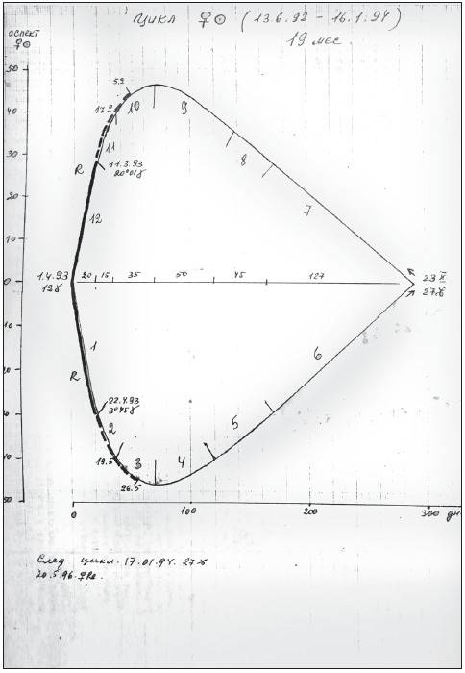

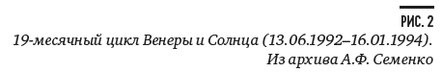

Внутренний выбор начинает опираться на интуицию и испытывать трансформирующее воздействие бессознательных реакций. В одном случае это дает нетрадиционность в поведении, в другом – погружение в мир иллюзий, что также формирует оценочный аппарат.

Венера в знаках и домах
Венера использует энергию, которую поляризует Солнце, создавая потенциал в соответствии со знаком и домом. Она оценивает вычлененные Меркурием символы и знаки и определяет, какие из них важны для человека, а какие нет. Она фактически создает некую шкалу. Для Венеры положение в знаке и доме является более значимым, чем расположение относительно Солнца. (Для Солнца наоборот.)
/ В знаке / – как устроена система ценностей индивида, что является наиболее приоритетным для него. Исходя из наиболее значимых приоритетов мы можем определить наиболее значимые мотивы его деятельности, поступков, поведения. Знак определяет манеру и способ выражения чувств, этических норм и ценностей человека.
/ В доме / – как и через что проявляются человеческие чувства, через какую сферу актуализируются внутренние ценности и приоритеты. Это также дом бессознательной мотивации и опыта.
Знаки Огня. Овен – самопроявление. Лев – самоутверждение. Стрелец – саморазвитие. Все, что связано с личностной самореализацией, будет составлять для огненной Венеры систему ценностей, и человек будет привлекать людей таким же образом – напористо и ярко. Если Венера находится в Стрельце, например, то важнейшим приоритетом для человека будет его развитие и расширение его возможностей. Это мотив, который заставит потом функционировать Юпитер.
Знаки Воздуха. Формирует систему ценностей, в которой главную роль играет гармония связей – Близнецы, отношений – Весы и взаимопонимания – Водолей. Здесь человек ориентируется чаще всего на чужие или общепринятые системы ценностей. Это проявляется в том, что он оценивает окружающее.
Знаки Земли. Ориентирует человека на все практическое, эффективное и объяснимое. Актуализирует три основных фактора: материализация и оформление собственных способностей – Телец, препарация и исследование всего, что попадается человеку, – Дева, результативность – Козерог. Система приоритетов с Венерой в земной стихии связана, прежде всего, с тем, что она заставляет его ориентироваться на все практическое, реально «работающее», эффективное и объяснимое. Это достаточно расчетливая Венера. Этим людям свойственно воспринимать жизнь такой, какой она им видится, а не такой, какая она есть на самом деле. Так как Венера – саморазвивающаяся и самотрансформирующаяся система, то, когда человек воспринимает окружающий мир, Венера имеет самое весомое слово среди планет.
Венера в Тельце дает человеку умение проявлять свои способности, хорошее здоровье и стабильную систему ценностей, потому что Венера – это потенциал человека.
Венера в Деве дает очень неустойчивую и постоянно меняющуюся систему приоритетов. Личность ведет нескончаемый анализ и работу по сравнению приоритетов. Венера здесь слаба, и, следовательно, потенциал человека невысок, потому что он плохо структурирован. В этом знаке Венера сама по себе не говорит, что человек является хорошим исследователем, но она отвечает за интерес человека. Такому типу интересно исследовать.
Венера в Козероге – здесь на первый план выйдут те ценности, которые могут принести результат. Все остальное может быть на самых различных местах. Поэтому при стойком интересе к чему-то Венера чувствует себя неуютно, потому что при встрече с новым эмоциональным опытом она может получить брешь в своей линии наступления. Тема земной гармонии и ее исследования прослеживается у многих людей, которые имели дело с творчеством, стихами, оккультизмом, эзотерикой, литературой. Это связано с тем, что они пытались исследовать существующий мир, который воспринимали субъективно. И, фактически, они художественно исследовали не реальный мир, а тот, который был у них внутри.
Знаки Воды. Удовлетворение эмоциональных взаимосвязей – Рак, сочувственная проникновенность в душевный мир другого человека – Скорпион, жертвенные мотивы и утонченные этические темы – Рыбы. Это самое трепетное положение Венеры. Водную Венеру имели в основном представители живописи, кинематографа, государственные люди, которые в своей системе ценностей имели огромное желание преобразить свою страну.

112-летний цикл Венеры
Казалось бы, что за начало века Венеры следует принять момент первого верхнего соединения Венеры с Солнцем в Овне. Но мы знаем, что с момента соединения планет происходит прорастание и развитие идеи-семени прошлого цикла, которое завершается к середине цикла (для внутренних планет она совпадает с нижним соединением). Переориентирование на новое идет в то время, когда планета проходит определенную дугу эклиптики три раза («туда», «обратно», снова «туда»). Поэтому при исследовании особенностей периодов переориентирования направления творческого самопроявления естественно сосредоточиться на изучении периода попятного движения планет. Нижнее соединение Венеры с Солнцем является той границей, которая отделяет старое от нового. Более важные события происходят именно на попятном движении планет, хотя более заметные происходят в момент верхнего соединения – они легче проявляются.
Венера вошла в Овен со стороны Тельца в 1929 году.
Нижнее соединение Венеры с Солнцем было 20.04.1929 года в 30° Овна. Сабианский символ: «Пруд для уток, на котором резвится выводок утят» . Ключ: понимание естественных границ, фокусировок. Это интерпретация символа Радьяром. Во всех случаях, когда входим в информационное поле сабианских символов, следует освоиться с образом, который дают символы. Давайте еще раз откроемся этому символу. Пруд сделал человек, это ограниченное пространство. На это обращает внимание и Радьяр. В пруду плавают утки. Утки могут выйти на берег или подняться в воздух – это перемена среды. У утят есть особенность – они ходят гуськом за тем, кого увидят первым после появления из яйца. Это очень важная особенность начавшегося века Венеры. Обратимся к дополнительной информации. Ее нам даст космическая ситуация, я выделю только несколько моментов. Сатурн находился в 30° Стрельца, а в 30° Льва находился Нептун. То есть был включен огненный тригон.
30° Стрельца: «Римский папа, благословляющий верующих» . Ключ: необходимость отдавать дань традиционным ценностям, на которых основана Незримая Общность Духа. Персонализированное почитание. Это может быть благословением, но в некоторых случаях и проклятием.
30° Льва: «Нераспечатанное письмо, несущее тайные, жизненно важные новости» . Ключ: понимание индивидуумом, что все мысли и послания неизбежно должны быть разделены со всеми людьми. Ничто реально не может быть спрятано, кроме как искусственно и на короткое время. Что бы ни думал какой-либо человек, что бы он ни понимал в глубине себя – становится достоянием всех людей. Нет ничего более бессмысленного, чем чувство собственности в мире идей. Если Бог говорит человеку, человек слышит слово. Ничто не может постоянно оставаться «запечатанным».
Попробуем соединить эти три символа начавшегося 112-летнего цикла с нижним соединением Венеры с Солнцем 20.04.1929 года в 30° Овна.
Утята – дети, в будущем у них много возможностей: существование в другой среде (суша, воздух), использование всего, что создал и создает человек (пруд), при этом они ходят гуськом – сохраняют традиционные духовные ценности.
В 30° Льва находится Нептун – планета духовности и высоких проявлений творческой силы. Духовные тайны и ценности содержатся в нераспечатанном письме. Человечество существует много веков, но высокие духовные истины остались неизвестными для большинства, идеи и замыслы искажены. Письмо должно быть распечатано. Идеи, мысли и мечты Великих учителей, основателей религий, пророков и мыслителей должны быть подарены и принадлежать всему человечеству. И, наконец, Сатурн в 30° Стрельца – этот «страж» моральных и духовных ценностей, который не пропустит нарушающих, а заставит осознать и отказаться или уничтожит их.
Огненный тригон между этими градусами Зодиака – обмен энергий между тремя планетами плюс Солнце – важный для будущего и эволюции Солнечной системы и человечества в апреле 1929 года, начале 112-летнего цикла Венеры, – создает импульс огромной мощи. Трансляция энергий этого огненного тригона не требует каких-либо осознанных усилий у большей части человечества. Он соединяет в себе мощный посыл импульсивности в стремлении к абсолютной честности в отношениях между людьми и к выражению своей подлинной природы. Он очень напряженный, но требует гармонии (поскольку трин): способности к осознанию, сдерживанию энергии и использованию всего спектра эмоций.

ТАБЛИЦА 20.

Верхние соединения Венеры с Солнцем в Овне в течение большого 112-летнего цикла

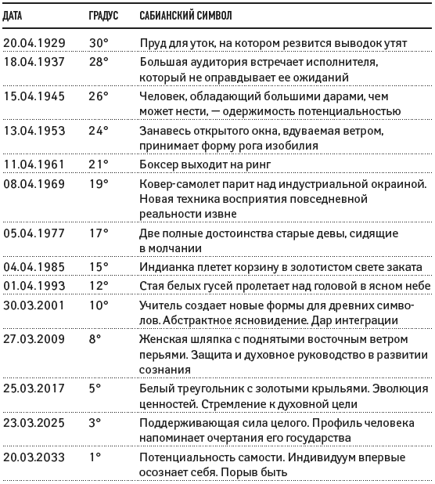

20.03.2033 года в 1° Овна начинается последнее восьмилетие этого цикла, которое и заканчивается в марте 2041 года.
Таким образом, Век Венеры имеет 14 8-летних циклов.
Рассмотрим сабианские символы нижних соединений Венеры с Солнцем в Овне подробнее (табл. 20). Соединение 20.04.1929 года в 30° Овна мы рассмотрели. Следующее нижнее соединение произошло 18.04.1937 года в 26° Овна: «Большая аудитория встречает исполнителя, который не оправдывает ее ожиданий» . В «Астрологии личности» этот символ изложен иначе: «Толпа аплодирует тому, кто разрушил привычную иллюзию» . Новое освещение почитаемых идей. Ключ из «Мандалы»: необходимость зрелого приготовления и самокритики. Большие надежды, возбужденное желание не могут быть оправданы.
Исполнитель вполне осознает, что обещал больше, чем в состоянии дать. Проблема в том, как вести себя в этой ситуации. Требуется чувство ответственности за то, что породят действия индивидуума в тех, кого заставили ожидать значимых результатов. Эта восьмилетка закончилась 15.04.1945 года. Именно в эту восьмилетку мы были свидетелями выступлений тех лидеров, которые, как это оказывалось впоследствии, не оправдывали ожиданий.
Следующее нижнее соединение произошло 15.04.1945 года в 26° Овна. Тема этой восьмилетки: «Человек, обладающий большими дарами, чем может нести» . Ключ: одержимость потенциальностью. Человек должен двигаться более осторожно, потому что его сознание еще не полностью способно здесь действовать, кроме как в точно определенных пределах. Это символ предостережения от предприятий, которые выходят за пределы безопасного и понятного. Какой же это дар в рамках Земли, в общепланетарном смысле? Мы, земляне, поняли во время испытаний этого периода, что обладаем большими дарами, чем можем нести, – это прежде всего ядерное вооружение.
Следующая восьмилетка началась 13.04.1953 года в 24° Овна. «Занавесь открытого окна, вдуваемая ветром, принимает форму рога изобилия» . Ключ: открытость втеканию духовных энергий. Действительно, с этим можно согласиться.
Соединение 11.04.1961 года в 21° Овна: «Боксер выходит на ринг» . Ключ: высвобождение и прославление социальной агрессивности. Здесь мы видим потенцию, прославляемую как мускульная сила и сипа воли. Поскольку эта потенция действует на грубо-конкурентном уровне, она часто включает возможность поражения и изуродования. В некотором смысле символ передает в социальных терминах первичную борьбу за существование, в которой выживают наиболее приспособленные, добавляя к ней жажду социальной славы и социальной силы, то есть денег. В другом смысле ринг с двумя бойцами может быть уподоблен символу взаимодействия между Ян и Инь в Тай Чи; каждая из двух типов энергий побеждает в свою очередь. Символ обнаруживает грубо укоренившееся в человеке чувство восхищения и зависти, которые вызывает превосходящая сила.
Соединение 08.04.1969 года в 19° Овна: «Ковер-самолет парит над безобразной индустриальной окраиной». В «Мандале» иначе: «Волшебный ковер восточных сказок» . Ключ: использование творческого воображения. Период отдыха от внешне направленной деятельности, привязанной к коллективной «нормальности», дает творческому уму возможность рассмотрения в «снах» целостность нынешней социальной ситуации, возможность видеть целое. Новая техника восприятия, внешний непривязанный взгляд на повседневную реальность.
К этому времени пришло осознание того, что мы сделали с Землей. Начинает развиваться экология.
Соединение 05.04.1977 года в 17° Овна: «Две полные достоинства старые девы, сидящие в молчании» . Ключ: способность трансформировать естественный недостаток потенциальности в равновесие и внутреннюю ясность.
04.04.1985 года в 15° Овна: «Индианка, плетущая церемониальную накидку» . Ключ: проецирование в повседневную жизнь понимания целостности и свершения. Христианская традиция говорит об Иисусовой «нетканой одежде», азиатская – о «духовном одеянии» Совершенных. Человек, достигший духовного состояния, фигурально выражаясь, «облачен во Вселенную», точнее – в Млечный Путь. Великое Белое Одеяние переплетающихся звезд. Это предельный род «плетения». Можно упомянуть также ткущую и распускающую Пенелопу, ожидающую своего нареченного. Американская женщина, в уме которой символ принимает конкретную форму, могла представить себе только индианку. Для белого человека, ищущего символ жизни в полной гармонии с Вселенной, укорененная в традиции индианка может быть притягательным ответом на внутреннюю пустоту городской жизни среди искусственных ценностей. Так или иначе, мы можем предполагать будущее состояние свершения (исполнения) в сознательной гармонии в любви, не стремящейся к обладанию.
Этот символ может подразумевать, что каждый индивидуум в качестве своей сознательной задачи должен сплести себе «бессмертное тело», в языке гнозиса – Одеяние Славы. Это может звучать мистически, и даже слишком, но в каждом цикле, хотя бы в небольшой степени, человек сталкивается с возможностью завершающего акта самореализации и может, хотя бы относительно, почувствовать себя на мгновение «окруженным светом».
Следующее нижнее соединение 01.04.1993 года в 12° Овна: «Образующая треугольник летящая стая диких гусей». Ключ: идеалистическое доверие к ментальному образу универсального порядка. Дикие гуси – мистическая птица. Предыдущие интеграции этого символа не учитывали, что стая гусей образует не только примечательную геометрическую форму, но полет их связан с определенным временем года, то есть приурочен к планетарному ритму. Таким образом, он символизирует космический порядок в противоположность социально-экономическому порядку, представленному правителем нации. Этот космический порядок виден на фоне чистого неба; это «небесный» тип порядка, хотя он и проявляется рожденными на земле птицами благодаря их способности сохранять структуру во время полета. Символ, следовательно, относится к сознанию Души, визуализируемому ориентированным на небесное умом. Это сознание Души может быть названо трансцендентным, потому что оно еще не воплотилось.
В этом втором символе третьей пятеричной последовательности следует обратить внимание на контраст с предыдущим символом; таким образом обнаруживается фундаментальный дуализм сознания. Мы видим возникновение потенциального конфликта между космическим и социальным принципами порядка. Принцип космического порядка является другим полюсом слишком человеческой привязанности к социальным представлениям о законе и порядке.
18.03.2041 года в 29° Рыб начнется новый Век Венеры. Сабианский символ: «Свет, разбивающийся на много цветов при прохождении через призму». Ключ: автоматическая способность ума, необходимая для формирования жизненных процессов во множестве их аспектов.
Циклы существования начинаются единством и кончаются тем, что можно назвать «многоединством». На стадии завершения подводится итог множеству индивидуальных различий, и они собираются в сумму. В пределах этой суммы, этого объединения многого, видна неизбежность будущего процесса дифференцирования, потому что каждый цикл оставляет массу потерянных продуктов, медленно возвращающихся к бессознательному состоянию химической материи. Символ говорит о том, что единство всегда разобьется на множественность. Здесь всегда присутствует призма. Нет абсолютного единства, если что-то и может быть названо «абсолютным», так это отношение между Единым и Многим. Этот символ указывает на фундаментальный тип действия во всех видах существования. Самый прекрасный и кажущийся вечным опыт единства сменится со временем потребностью перейти к множественности деталей. Существование включает дифференциацию.

Периодичность попятного движения Венеры
В апреле – мае 1996 года зона попятного движения Венеры находится в Близнецах с 12 по 29°. Предыдущий цикл попятного движения Венеры находился в Скорпионе с 3 по 18°. Это было в 1994 году. В 1993 году в апреле зона попятного движения Венеры находилась в Овне с 4 по 20°. В августе 1999 года зона попятного движения будет находиться с 19° Льва по 5° Девы.
Если соединить точки нижних соединений в разные годы последовательно, то из Овна попадаем в Скорпион, далее Близнецы, Козерог и Лев. Замыкаем фигуру в Овне. Такую Звезду рисует Венера в своем 8-летнем цикле. Когда она через 8 лет снова возвращается в Овен, то точка нижнего соединения оказывается смещенной относительно предыдущей не более 2°. Смещение этой дуги происходит медленно и в сторону противоположную естественному движению Зодиака. То есть со временем луч из Овна перейдет в Рыбы. Период, в течение которого луч Венеры находится в одном знаке, равен 112 лет.
Итак, правомерен вопрос: в каком мире мы живем? В мире какой гармоники? Ответ прост: мы живем в мире 5-й гармоники.
В настоящее время лучи 5-й гармоники находятся в знаках (домах) 1, 3, 5, 8 и 10. Это значит, что не задействованы сферы опыта 2-го, 4-го, 6-го, 7-го, 9-го, 11-го и 12-го домов. Т есть человечество находится на таком этапе развития, когда ценности, внутренние убеждения зиждутся на понятиях, на опыте домов 1, 3, 5, 8, 10. При этом, оказывается, развитие происходит вне ограничений, обуславливаемых опытом домов 2, 4, 6, 7, 9, 11, 12. Когда начался этот период развития? А до этого периода в рамках какого опыта происходило развитие человека? Сможем ли мы оценить смысл происходящего на Земле? Есть ли у нас необходимый для этого метод?
Итак, не играют роли располагаемые, унаследованные ресурсы, есть ли средства для исполнения, обеспечено ли функционирование этого творческого процесса. Идет спонтанный творческий процесс. Есть ли у нас общие идеи с партнером – это тоже не важно. Какие при этом установившиеся в обществе морально-нравственные категории для творческого процесса – тоже не играет никакой роли. Венера не оглядывается на тот культурный опыт, который накопился в виде культурных институтов.
Эпоха, в которой мы живем, началась в апреле 1922 года, когда Венера впервые оказалась в нижнем соединении с Солнцем в Овне со стороны Тельца. До этого процесс шел другой в течение примерно 110 лет. Тогда лучи 5-й гармоники находились во 2-м доме и т. д.

19-месячный цикл Венеры
Продолжаем знакомиться с закономерностями нашего развития на Земле, каждого из нас и человечества в целом. Рассмотрим подробнее 19-месячный цикл Венеры. Сразу подчеркну, что верхнее соединение Венеры и Солнца происходит всегда в зонах эклиптики, выделенных нами как зоны попятного движения.
Итак, верхнее соединение Венеры и Солнца рассматриваемого 19-месячного цикла произошло в августе 1995 года во Льве. Движется Венера быстро на участке прямого движения, примерно 1° в день, и казалось, что можно было бы согласиться с общепринятым мнением о несущественном влиянии транзитов Венеры. Но совершенно другое впечатление получаем, если рассматривать, какой энергетикой активизируются зоны лучей 5-й гармоники Венеры. Каждая зона равна примерно 14–15°. Значит, Венера проходит этот путь за две недели. За это время Венера и Солнце не удаляются друг от друга на расстояние более 1–2°. Это означает очень сильный обмен энергетикой. Следующую зону в Скорпионе Венера проходит при расстоянии с Солнцем от 12 до 18°. Это было с 12 по 24 октября 1995 года. 12 декабря 1995 года Венера вошла в зону Козерога при аспекте с Солнцем 22–30° и прошла эту зону до 24 декабря. С 13 февраля 1996 года по 26 февраля Венера находилась в зоне Овна, при этом аспект с Солнцем составлял 41–43°, и далее этот аспект сохраняется до мая, то есть три месяца продолжалось влияние Венеры, которое побуждает нас предпринимать какие-то акции, делать шаги в рамках развития идеи, начавшей развиваться с 21 августа (28° Льва: «Много маленьких птичек на ветках большого дерева». Ключ: широкая открытость к множественности вдохновляющих потенциальностей. Необходимо сосредоточиться, ограничив поле деятельности и поле зрения).
Следующее нижнее соединение произойдет в Козероге, а верхнее в Овне. Верхнее соединение всегда происходит как бы с упреждением на предыдущем луче.
Очень важно проследить изложенную выше ритмику Венеры на событиях собственной жизни и почувствовать, как я развиваюсь в ритме всего человечества. У каждого своя индивидуальная реакция на прохождение Венеры по лучам своей гармоники, но у всех происходит свое творческое самопроявление в общем земном творческом процессе.
Вернемся к интерпретации основной темы текущего цикла Венеры (28° Льва). Птичкам, наверное, хорошо сидеть на ветках большого дерева, и каждая щебечет о чем-то своем. У каждого своя мелодия, свой выбор, хотя весь хор, весь этот ансамбль завораживает своей единой целостностью. Это же чудесный кусочек природы – мощное дерево и щебечущие птички на нем.
12 февраля Венера вошла в зону луча при аспекте с Солнцем 40°, который образовался еще раньше 1–2 февраля, то есть фактически эта зона большая – 3 месяца или чуть побольше. Заметные факты происходят с 12 до 26 февраля. В этой зоне мы предпринимаем акцию, принимаем решение, связанное с освобождением от старого. Мы фактически снимаем старое платье, и не потому, что оно старое, а потому, что мне в нем просто не по себе, то есть моя предыдущая оболочка потеряла свое значение. Я чувствую, что надо сделать что-то по-другому, но что именно и как – я пока не знаю, а может быть, мне просто не хватает энергии Солнца, духовности. Я решаю это здесь, я ведь далеко уже ушла от Солнца, я давно отдала ему свой импульс, и у меня как бы заканчивается своя энергия. Я приближаюсь к соединению с Солнцем, и один из вариантов интерпретации может быть таким: я уже не могу быть в старом платье, в старой ситуации, но пока чего-то не хватает для того, чтобы сказать определенно, что же мне нужно. И в течение попятного движения налицо ожидание какой-то помощи или я сама буду в состоянии предпринять какие-то шаги. Во всяком случае, по моему впечатлению, ощущение раздетости здесь имеет место. У вас будут собственные впечатления, и вам легко будет выразить их в словах, так как Венера в рецепции с Меркурием. Меркурий поможет выразить в словах ваши ощущения и впечатления.
До 2 июля Венера будет в ретроградном движении, а потом эту дугу она пройдет в прямом движении. Все градусы дуги попятного движения Венеры являются информативными. Особенное значение имеет градус, в котором Венера стационарна. Здесь мы обретем недостающую энергетику, ибо здесь Венера догонит Солнце и повернется к нему лицом.
При попятном движении происходит переориентирование на новые ценности, появляются новые внутренние установки.
Еще раз просмотрим основные зоны Солнечного цикла Венеры. После соединения с Солнцем во Льве она пройдет луч в Скорпионе при аспекте с Солнцем, равным 15–18°. Об особенности этого аспекта мы говорили, когда рассматривали Солнечный цикл Меркурия.
Следующий луч – дуга от 18° Козерога до 4–5° Водолея – Венера проходит в аспекте с Солнцем, равным 30°. Это аспект 12-й гармоники, вспоминаем 1° Тельца – «Чистый горный поток» – конкретный, естественный шаг в направлении нового.
Конкретный пример из моей жизни: в это время я получила письмо – приглашение и деньги на билет – это совершенно конкретный импульс, побуждавший меня к конкретным шагам, обеспечивающим поездку в Ригу. И я их предприняла: собрала необходимые документы и отдала на оформление загранпаспорта. Параллельно шел конкретный внутренний процесс – в сознании вырисовывалась тема лекций в Риге. Кто сделал гороскоп на начало цикла лекций, тот получил сильное впечатление: тематика Венеры в нем ярко выражена и обойти ее было невозможно (начало занятий: 18.04.1996 года в 18 часов 18 минут по рижскому времени). Процесс продолжается, и сейчас мы более осознанно находимся в энергетическом потоке Венеры. Мы понимаем также, что процесс длительный, осенью около 10 октября заканчивается аспект 45° между Венерой и Солнцем. Все это время будет продолжаться удивительное творческое состояние, связанное с необыкновенным ощущением ожидания того, что произойдет что-то, способное заполнить недостающее сейчас. Мы с вами понимаем, что недостает энергии Солнца. И она придет. Особенности космического влияния открываются нам тем полнее и сильнее, чем более мы раскрываемся им навстречу.
Необходимо при составлении гороскопа обращать внимание, на каком лепестке Венеры ив какой его точке произошло рождение, какова общая тема этого цикла Венеры. Необходимо прочувствовать, что каждый человек является частицей целого, каждый является частицей процесса, который происходит со всеми землянами. Я родилась при аспекте Венеры и Солнца, равном 45°, и он продолжается всю жизнь. И вся жизнь отмечена внутренним состоянием готовности к акции.

ДОМАШНЕЕ ЗАДАНИЕ
Предлагается самостоятельно посмотреть в своем гороскопе, на какие чувствительные элементы накладываются дуги «текущей пятиконечной звезды Венеры». Установить, в какой восьмилетке вы родились, и нанести дуги этой звезды в гороскопе. Определить, на каком лепестке находитесь сейчас. Посмотреть, какие планеты и другие чувствительные точки гороскопа попадают в зону этих дуг. Это и будут те элементы гороскопа, которые нам помогут понять природу наших творческих способностей, особенности формирования своего стиля. дома, в которые попали эти дуги, помогут установить сферы жизни, в которых происходит творческое формирование. зона эклиптики, которую Венера проходит в аспекте с Солнцем, равным 45°, очень активна и в космограмме, и в гороскопе играет существенную роль. Эта дуга является для нас маяком особенностей нашего творческого проявления. При этом акценты могут смещаться и надо понимать, в какую сторону.

Часто бывает, что пассивные лучи пентаграммы Венеры в гороскопе активизируются планетами другого человека, который оказывается рядом. Взаимоотношения с этим человеком могут быть непростыми, в какой-то мере они могут даже тяготить. В действительности этот человек содействует нашему творческому самопроявлению, так как планеты его гороскопа (космограммы) активизируют лучи нашей пентаграммы.
Мы знаем, что аспекты 5-й гармоники – 72° и 144°. А какие аспекты реально у данной Звезды нижних соединений Венеры и Солнца?
Внутренние аспекты: три по 150° – 12-я гармоника; два аспекта – 142° и 144° – аспекты 5-й гармоники. Внешние аспекты: два по 68°, два по 76° и один – 74°.

ТАБЛИЦА 21.

Точная Звезда нижних соединений Венеры и Солнца

В скобках даны аспекты между соседними по времени (внутренние) и по Зодиаку (внешние) нижними соединениями Венеры и Солнца рассматриваемой точной Звезды Венеры:

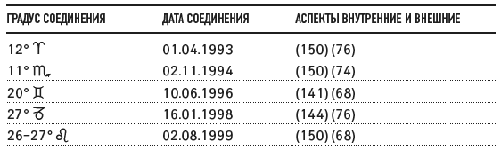

Часто задают вопрос о величине орбиса для Звезды Венеры. Надо не забывать о величине дуги каждого луча, она, как известно, равна 15–16°, и с этой позиции следует оценивать реальный орбис.
Еще раз вспомним о том, что Венера каждый луч проходит, обладая каждый раз другой энергетикой. В самом деле: верхнее соединение текущей Звезды было в 28° Льва. Луч в Скорпионе Венера проходит с энергией аспекта с Солнцем 15–18°. При прохождении луча в Козероге Венера опережает Солнце при аспекте с ним 30° (12-я гармоника). В феврале Венера проходила луч в Овне с энергетикой, соответствующей аспекту с Солнцем 40–45°.

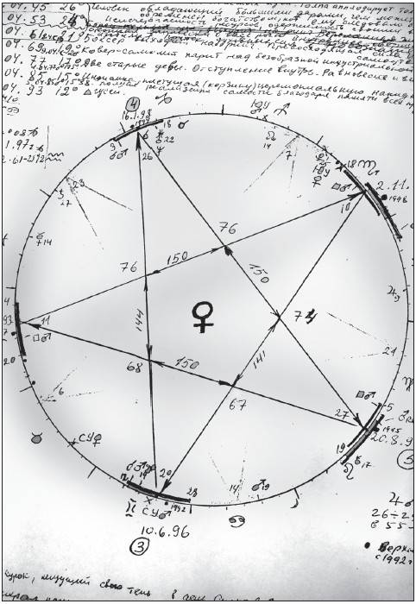

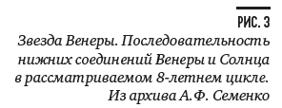

19 месяцев продолжается Солнечный цикл Венеры – это 1 год и 7 месяцев. За половину цикла Венера проходит 300° эклиптики, то есть почти всю эклиптику. В рамках 19-месячного цикла Венера проходит транзитом: верхнее соединение во Льве, луч в Скорпионе, луч в Козероге, луч в Овне, луч в Близнецах с нижним соединением, затем снова Лев, Скорпион, Козерог и далее верхнее соединение в Овне.
Нижние соединения происходят почти в том же градусе, что и верхнее. Разница между ними порядка 2°: так, верхнее соединение текущей Звезды было в 28° Льва, а нижнее соединение во Льве в 1999 году в 26°. Если нижнее соединение происходит в Овне, то, значит, верхнее соединение было в Близнецах. Если нижнее соединение в Скорпионе, то верхнее соединение было в Козероге. Посмотрим, как в 1996 году располагаются по отношению к лучам Звезды Венеры другие планеты. Прозерпина находится в Скорпионе, в начале Водолея находится Уран. В конце Козерога находится Нептун, Сатурн активизирует луч в Овне, Юпитер подходит к лучу в Козероге, Плутон вышел из зоны луча в Скорпионе. Сатурн, Уран и Нептун на своих местах будут долго. По ним проходит Юпитер в начале 1997 года. Идет активный творческий процесс, его активизируют Уран и Нептун. До Нептуна и Урана по этому лучу прошел Сатурн, он, как известно, структурирует, закладывает фундамент. Мы пока не видим стен, но должны понимать, что фундамент нового уже заложен, уже структурировано то, что родилось в результате творческого процесса.
Венера – шея, Марс – голова, голова поворачивается туда, куда ее направляет шея, и Венера делает это по-женски ласково и без шума, она одухотворяет материю. А Марс, направляя свою энергию в одну точку, производит шум и грохот. Переориентацию в направлении точки приложения сил мы замечаем в феврале – апреле 1997 года, когда идет период попятного движения Марса. В этот период всегда четко проявляется новое направление в приложении сил, тогда и станет явным то направление, куда повернула шею Венера летом 1996 года.
Процессы, происходящие в зоне попятного движения, скрытые. Начинается новое, но еще в неявном виде. Потребуется еще принять решение. Акция, которая обнаружит новое направление, произойдет после нижнего соединения, и она будет конкретизироваться до верхнего соединения. Когда происходит верхнее соединение, начинается явное развитие нового дела. Но это так называемое новое дело уже обречено, так как внутри него уже существуют полюсы диалектического противоречия, и они проявятся в необходимости нового переориентирования, которое и происходит на попятном движении.

2.4. Циклы Венеры и Меркурия

Рисунок ядра индивидуальности: в центре – Солнце, затем орбиты Меркурия, Венеры и Земли. Три личные планеты внутри орбиты Земли составляют ядро личности. Мы должны ощутить это ядро, оно внутри нас. Солнце, Меркурий и Венера представляют нашу внутреннюю основу. Что же собой она представляет? Мы привыкли говорить, что Солнце является подателем жизни на Земле. На рисунке мы видим, что Солнце передает свою энергию через Меркурий и Венеру. Что же это за потоки?
Вспомним ключевые слова Солнца: высшее водительство, животворящая сила, совершенство, одухотворение, творчество, Высшее Я. Наша задача – подчеркнуть возвышенное значение Солнца, земными словами передать его высокое значение. Оно отражает наш внутренний идеал.
Как этот идеал преломляется в нашей земной жизни, показывают Меркурий и Венера. Если возьмем ключевое слово Солнца – сознание, тогда Меркурий будет представлять объективное сознание, а Венера субъективное.
Когда Меркурий и Венера находятся вблизи Солнца, они получают от Солнца импульс идеального. Фактически в точках верхних соединений мы ощущаем идеальную, возвышенную посылку Солнца. В момент верхнего соединения мы чувствуем себя в какой-то мере оторванными от реальных условий, от реальных, конкретных связей, ощущаем полноту жизни, наполненность творческими возможностями. Наша приверженность к идеальному, идеализированному может выражаться в подчинении авторитету, идее, обстоятельствам. Освобождение от этой приверженности происходит, когда Меркурий выходит из орбиса Солнца 14°, а Венера – из орбиса 22,5°. Для внешних планет, которые удаляются от Солнца на 180°, таким аспектом является 90°.
Для соединения Меркурий – Венера характерна идеализация чувств, приоритетов. Дело в том, что Меркурий, из-за своей высокой степени адаптации (его дома и знаки являются основанием мутабельного креста) при соединении с другими планетами, принимает природу этой планеты. В данном случае, соединяясь с Венерой, Меркурий принимает природу Венеры, он становится приверженцем приоритетов Венеры. Освобождение от приверженности приоритету Венеры происходит у Меркурия по аспекту 30°, так как максимальное расстояние между ними 60°.
По мере удаления Меркурия или Венеры от Солнца после верхнего соединения Меркурий и Венера направляются к Земле, то есть они все более приближаются к конкретным обстоятельствам, материальным, земным. Становится необходимым идеальную посылку, которую они получили от Солнца, реализовать в конкретных условиях, земных, материальных. Здесь обращает на себя внимание важный момент стационара. Это еще не самая близкая точка к Земле.
Здесь планета делает остановку, перед тем как продолжать движение к Земле. Здесь она на максимальном удалении от Солнца, далее будет участок движения, когда планета приближается одновременно и к Солнцу и к Земле. Происходит согласование идеализированной программы верхнего соединения с конкретными земными, материальными условиями.
На стационаре Меркурия происходит дополнительное аккумулирование информации, это именно та недостающая информация, позволяющая идеализированные задачи, заложенные в программе верхнего соединения, энергию развития которой дает Солнце, реализовать в реальных земных условиях. После стационара продолжается приближение к земным условиям развития с этой дополнительной информацией.

Дуализм отношений Венеры и Меркурия
Меркурий восходит полностью после Солнца, а Венера – перед Солнцем. В этом случае Меркурий может подчиняться люциферианскому характеру Венеры. Ментальная гордыня, смешанная с эмоционализмом, замещает типичную эмоциональную гордыню люциферианского Эго. Эмоции используются как средства для целей ума, поскольку основное ощущение эмоциональной неуверенности может запретить спонтанную «теплоту чувств» типично люциферианской Венеры. В действительности бывает трудно различить, что проистекает в личности от ума, а что – от эмоций.
Для циклов Венеры – Меркурия характерны совсем другие особенности. На первый взгляд нет никакой закономерности.
Но, во-первых, между ними не бывает оппозиции. И первое, что нам должно быть интересно, – какое максимальное расстояние может быть между ними. Судя по элонгации Меркурия – 28° и Венеры – 45°, максимальное расстояние между ними может равняться 73°, аспект 5-й гармоники, это соответствует положению Меркурия с одной стороны Солнца, а Венера при этом должна находиться на максимальном удалении от Солнца с другой стороны. Теоретически такая конфигурация возможна. Как часто она бывает при реальных движениях этой пары планет, когда такая ситуация возможна в космосе, мы рассмотрим позже. Сейчас у нас другая задача, а именно особенности взамоотношений Венеры и Меркурия.
Обращает на себя внимание прежде всего то, что от цикла к циклу повторяется расстояние между Меркурием и Венерой, равное 60°, и на этом расстоянии они находятся на орбитах довольно долго, около месяца. В каждом или почти в каждом цикле прорабатывается аспект 60°. Остальные аспекты являются промежуточными, проходящими, подготавливающими ситуацию к аспекту 60°. 72° – редкий аспект, тем более интересно, когда он состоялся и состоится впредь, когда же происходит этот удивительный творческий всплеск.
Во-вторых. Изучая графические эфемериды, замечаем другой момент. Как правило, когда планеты приближаются к аспекту 60°, их скорости одинаковы, и в этом аспекте они находятся не менее месяца. Влияние двух быстрых планет считается быстротечным и часто всерьез не принимается. Действительно, движение их быстрое, долгота изменяется, однако за счет того, что скорости движения этих планет почти одинаковы в этой зоне цикла, в энергетическом плане их взаимное влияние оказывается одинаковым на протяжении длительного времени, и таким образом этой энергетической нитью оказываются связанными разные знаки.
Венера и Меркурий передают нам творческий импульс от Солнца, передают каждый свою часть спектра солнечной энергии. Наш личный творческий потенциал мы получаем от Венеры, а жизненный тонус – от Меркурия.
Если посмотреть графические эфемериды положения Солнца, Меркурия и Венеры с 1998 по 2003 год включительно, то видны особенности взаимоотношений Меркурия и Венеры в течение периодов от соединения до соединения и можно заметить некоторые закономерности. Какие непростые взаимоотношения между Меркурием и Венерой… Венера чувствует, а Меркурий понимает и рассказывает. Цикл Меркурия и Венеры – это цикл взаимодействия двух категорий: знание, коммуникативность, установление связей со стороны Меркурия и чувства, плодотворность, плодородие, завершение дел, социальные контакты со стороны Венеры.
Синодические циклы внутренних планет существенно отличаются от синодов внешних планет. Здесь нет привычного расслоения процесса по 12 фазам с оппозиционной точкой 180°, когда включается альтернативное восприятие, когда мы видим одновременно недостатки старого и новое, когда ощущается необходимость окончательного выбора нового направления, в какой-то мере напряженного, и тем не менее нам становятся ясными две противоположные позиции, два полюса оказываются равным образом освещенными: объективность и перспектива. Радьяр о паре Меркурий – Венера: «Что касается внутренней жизни ума (Меркурий) и чувства (Венеры), разрешение потребностей человека и его способности искупать грехи совершенного и несовершенного должны обнаруживаться в новом подходе – соединении – с центром жизни и самости».

Как подойти к осмыслению особенностей циклов Меркурия и Венеры?
В 1998 году произошло соединение Меркурия и Венеры. В течение примерно двух недель они идут в одном градусе. Меркурий прямой, и Венера прямая. Начинается соединение на стационаре Меркурия, после ретрограда, то есть соединение с Венерой происходит сразу же после аккумуляции Меркурием новых сведений, образов, символов. И таким образом происходит включение Венеры в информационное поле, выделенное Меркурием.

Возможные варианты соединений Меркурия и Венеры:
• Меркурий прямой (сразу после выхода из стационара после ретрограда), Венера прямая;
• Меркурий попятный, Венера директная;
• Меркурий прямой, Венера попятная.
08.04.2001 года соединение попятной Венеры с директным Меркурием в нижнем соединении Венеры с Солнцем.
Между данными соединениями идет разворачивание Солнечных циклов этих планет и процесс разворачивания цикла от соединения Меркурия с Венерой, одной из характерных особенностей которого является период, когда прорабатывается аспект 60°.
Как мы классифицируем этот аспект? Ответ: возможности.
Проще всего оценить аспект, связывая его с фазой. Это 3-я фаза на возрастании и 11-я фаза на убывании. С аспектом 60° мы попадаем в 3-ю фазу, в 3-й дом, а этот дом под управлением Меркурия. 11-я фаза – это 10-я фаза Венеры от Тельца.
Сейчас мы являемся свидетелями начала нового 8-летнего цикла Венеры с точки зрения повторяемости нижних соединений. Структура информационного поля Венеры и Солнца – пятиугольная и восьмиугольная, то есть 5-я и 8-я гармоники.
Структура информационного поля Меркурий – Венера – шестиугольная, 6-я гармоника, так как основной аспект этого цикла по продолжительности и по повторяемости – 60°. Все остальные аспекты, которые образуются между ними при их движении по своим орбитам от соединения, являются подготовительными к главному делу этого цикла – аспект – 60°. Затем происходит убывание аспекта до нуля – иногда плавно, иногда не очень, иногда резко. Планеты уходят от аспекта 60°, сближаясь и приближаясь к новому соединению. Обращает на себя внимание то, что в цикле Меркурий – Венера нет фаз 4–9. Значит, во взаимоотношениях Меркурия и Венеры интеллект и внутренняя этика общаются, взаимодействуют без указанных домов, на «безальтернативной основе».
Солнце как Целое присутствует в каждом цикле.
В информационном поле мы видим возможность разных вариантов: Венера может надвигаться на Меркурий, и тогда действительно мысли приходят через чувства. А если Меркурий приближается к соединению с Венерой, то получается, что чувства появляются как отклик на мысли. Возможен и третий вариант, когда обе планеты идут навстречу друг другу.
Как говорилось выше, существует три варианта соединения. Чем отличаются эти соединения? Последовательность соединений нам указывает космос, мы должны определиться с тем, что принять за начало цикла.
Три разные комбинации состояний энергетики Меркурий и Венера. В этих циклах мы не попадаем в 4-ю фазу, фазу принятия решения. Возникает чувство разорванности, дискомфорта, неестественности ритма, когда мы из 3-й фазы попадаем в конец 10-й и далее 11-ю и 12-ю.
В то же самое время мы видим, что соединений три, значит, этому циклу присуща целостность и совершенство формы другого порядка.
Постараемся охарактеризовать природу этого цикла. На самом деле реально такой комбинации не бывает, фактически соединение прямых планет происходит после нижнего соединения Солнца и Меркурия. То есть Меркурий к моменту соединения на прямом движении с прямой Венерой оказывается готовым к формированию семени нового цикла с Солнцем, он прошел состояние аккумуляции информации в стационаре после прямого движения и после ретроградного этапа. В настоящее время заканчивается цикл, началом которого явилось соединение попятного Меркурия и прямой Венеры (2001 год. – Прим. ред. ).
Логично за начало цикла выбрать ту точку, в которой Меркурий и Венера прямые и их соединение находится вблизи соединения с Солнцем, – это начало цикла наиболее энергетически обусловленное солнечным влиянием и, соответственно, наиболее влиятельное на другие процессы, наиболее важное с точки зрения изучения взаимодействия Меркурия и Солнца. Именно это соединение является началом цикла более высокого порядка, охватывающего несколько циклов.

Рассмотрим последовательно три варианта соединений Меркурия и Венеры.
1. Возвращаемся к особенностям соединения Меркурия и Венеры, когда обе планеты в прямом движении и Венера догоняет Меркурий. Меркурий к моменту соединения с Венерой прошел точку нижнего соединения с Солнцем и получил от него энергетический заряд и программу последующей его работы во внешнем проявлении интеллекта. Далее он прошел стационар при переходе из директного движения в ретроградное, то есть аккумулировал сведения, которые будут использованы при завершении внешнего проявления функций Меркурия, прошел нижнее соединение, когда происходит посев идеи-семени нового цикла. Далее прошел стационар при изменении движения с ретроградного на прямое. И теперь происходит соединение с Венерой. Нам необходимо понять и прочувствовать, что при этом происходит. В этом конкретном случае Венера подходит к Меркурию, она оформляет тот набор информации, который мы получили во время стационарного Меркурия, выбирает конкретную информацию в соответствии со своими приоритетами – это общая тема цикла. В этом соединении Меркурий – Прометей, Венера – Люцифер.
2. В следующем втором (по хронологии в июне 2000 года) соединении встречаются прямая Венера-Люцифер вскоре после соединения с Солнцем и попятный Меркурий-Прометей, быстро приближающийся к Солнцу в нижнем соединении. Здесь встречается ожидание и память. Венера – ожидание будущего, Меркурий – память прошлого. В июне 2000 года было три соединения – верхнее Венеры, нижнее Меркурия и соединение Меркурия и Венеры. Новые чувства на старом информационном материале.
3. Третий вариант соединения. 03.04.2001 года Венера попятная – Люцифер, Меркурий прямой – Прометей. Снова встреча. Теперь Венера решила повернуться лицом к Меркурию. В 5° Овна новые измерения бытия.

1-й вариант. Венера догоняет Меркурий, то есть более медленная планета догоняет более быструю планету. Ожидание и Меркурия и Венеры.
2-й вариант. Встреча. Память Меркурия, ожидание Венеры.
3-й вариант. Встреча. Память Венеры, ожидание Меркурия.
Попятное движение – память, директное – ожидание. Далее легко комбинировать в каждом случае.
Теперь становится понятным, какое соединение взять в качестве первого, – естественно, когда оба ожидают. Есть три точки, новый цикл начинается с четвертой, которая одновременно является первой.
События разворачиваются следующим образом.
1-й цикл. Продолжительность 60–80 дней. Венера удаляется от Солнца на небольшое расстояние не далее, чем Меркурий. Во время этого цикла происходит соединение с Солнцем сначала Меркурия, затем Венеры. Максимальное удаление Меркурия от Солнца и Венеры в течение этого цикла составляет 20–25°, когда Венера в верхнем соединении с Солнцем. Здесь нет речи о выборе.
В зоне 2-го цикла, видим, появляется тема выбора. Происходит выбор, осмысление новых внутренних установок. В течение этого цикла, продолжительностью 270–275 дней, Меркурий образует с Солнцем три нижних соединения и два верхних, Венера постепенно удаляется от Солнца и после последнего стационара Меркурия в этом цикле становится стационарной, переходит в попятное движение и соединяется с Солнцем на попятном движении. В конце 2-го цикла Меркурий тоже переходит в стационар, затем ретроград, стационар и директ. Надо рассмотреть разные варианты этих конфигураций.
3-й цикл. Продолжительность 210–230 дней.
В начале цикла Венера переходит в прямое движение и постепенно удаляется от Солнца. Тема 3-го цикла – выбор семени следующего цикла.
Эти три цикла соединений Меркурия и Венеры можно объединить в один, если применить Универсальный цикл, взяв за начало соединение директных Меркурия и Венеры. Тогда продолжительность такого цикла будет равна примерно продолжительности Солнечного цикла Венеры. Продолжительность одной фазы будет равна одной двенадцатой полного цикла.

2.5. Особенности влияния Марса

Марс всегда олицетворяет способность мобилизовать энергию либо для следования цели, которую функция Венеры провозгласит как желаемую, либо когда спонтанное освобождение излишков энергии достигло взрывоопасного состояния.
На основе оценки Венеры Марс мобилизует биологическую, духовно-эмоциональную или даже ментальную энергию и высвобождает эту энергию либо для встречи с ситуацией, либо для бегства от нее. В социально-культурном смысле у Марса во многом остается тот же самый характер, что и на биологическом уровне, к этому добавляется возможность работать над воплощением социальных и культурных устремлений, стремление утвердить собственное «отличие». В ходе процесса индивидуализации Марс принимает более определенный характер самоутверждения. Он может стать силой, пригодной для успешного, но эгоцентрического бунта против социально-культурных норм и религиозно-моральных традиций, или трансформироваться в ревностного благочестивца в идеальном варианте или в гуру.
На всех уровнях Марс работает вместе с Венерой, а особенно на трансперсональном пути, когда Венера принимает форму дискриминации.

Марс ретроградный
Жить – значит постоянно встречать вызов новых обстоятельств и отвечать на него действием. Вызов может быть порожден внутренним стремлением к росту и расширению деятельности или изменениями в окружающем нас мире. Человек редко встречает этот вызов настолько хорошо, чтобы не оставить ничего незавершенного.
Часто бывает очень важно вновь пройти по своим следам, попробовать снова то, что не удалось, вернуться к прошлому, чтобы понять, что же действительно случилось. А это значит полностью усвоить урожай опыта.
Периоды попятного движения планет – благоприятное время для нас, чтобы вернуться к прошлому, очистить умы и души от лишнего, устаревшего, улучшить старое или встать на новый путь применения сил.
Ретроградные периоды Марса особенно важны, поскольку эта планета олицетворяет способность действовать и продвигаться вперед.
Тема Марса – это активность, действие, способ затраты энергии ради достижения цели, способ отстаивания своих прав и т. п.
При попятном движении проблемы из нашего прошлого могут быть связаны и с нарушениями в работе организма. Затаившийся патологический процесс может напомнить о себе. В глобальном смысле это хорошо – появляется возможность обнаружить скрытую проблему и устранить ее.
Во время попятного движения возможно обострение тлеющих в организме воспалительных процессов. Могут быть нарушения функций гормональной системы, мужской системы воспроизведения.
Так, например,
• начало цикла попятного Марса – 18.03.2000 года;
• начало попятного движения – 11.05.2000 года;
• середина цикла – 13.06.2001 года;
• начало директного движения – 20.07.2001 года;
• окончание цикла – 06.09.2001 года.
Попятное движение Марса в Стрельце – в девятом зодиакальном знаке – подчеркивает стремление действовать, не вступая в близкие отношения, не принимая на себя никаких обязательств. В повседневных делах человеку свойственна хорошая приспособляемость к любым ситуациям. В это время формируются сферы повседневного опыта, в которых уроки, полученные в жизни, как бы проходят испытание на прочность. Человеку свойственен тип инициативы, стимулируемый потребностью усваивать новые идеи и ценности.

2.6. Циклы Венеры и Марса

Цикл Венера – Марс трудно изобразить в круге. Особенности взаимоотношений этих планет более наглядны, если сделать линейную развертку. Прежде всего нужно обратить внимание на то, с каким энергетическим зарядом от Солнца Марс и Венера начинают свой цикл. Это помогает сделать выбор момента начала цикла.
Для циклов М – В характерно повторение трех типов.
1-й – соединение М – В происходит вблизи соединений В – С и М – С. Продолжительность цикла 2 года. В этом случае сначала Солнце догоняет Марс, затем Венера соединяется сначала с Марсом и затем с Солнцем. Все эти встречи происходят в близких градусах, и участники встречи не спешат расставаться, так как их скорости мало отличаются.
2-й – Венера догоняет Солнце, затем соединяется с Марсом и уходит вперед. Только через 3 месяца Марс догонит Солнце. Продолжительность цикла 2 года и 9 месяцев.
3-й – сначала Марс соединяется с Солнцем, потом Венера с Марсом, и затем Венера догоняет Солнце. Является зеркальным отображением первого. Продолжительность 2 года. Назовем эти циклы малыми . Малых циклов три типа, они следуют друг за другом и фактически представляют три витка развития идеи соединения Марса и Венеры в первом типе малых циклов.
Средний цикл состоит из трех вышеперечисленных циклов, его общая продолжительность – 6 лет и 5 месяцев.
Большой цикл соединений Марса и Венеры определяется временем, через которое происходит их соединение в том же знаке (смещение составляет всего 4–5° в знаке). Продолжительность 32 года. В большом цикле пять средних.

Рассмотрим малые циклы.
Очевидно, что роли планет во время соединения меняются от цикла к циклу, и каждое из этих трех типов соединений накладывает определенное своеобразие на динамику цикла.
В первом варианте цикл начинается с соединения М – В, которому предшествуют соединение Марса с Солнцем незадолго до этого и соединение Венеры с Солнцем после этого. Аспект равномерно увеличивается, затем перед попятным движением Венеры довольно резко уменьшается, а затем снова увеличивается. Во второй половине цикла попятного движения Венеры нет, и Марс с Венерой равномерно сближаются вплоть до их соединения.
Во втором варианте соотношение угловых расстояний у них иное. Первое соединение М – В происходит, когда Венера тормозится перед попятным движением. Аспект между ними увеличивается примерно до 50°. В это время Венера переходит на попятное движение и происходит второе соединение. Окончательно Марс и Венера встречаются через 9 месяцев после второй встречи. После оппозиции во второй половине цикла динамика изменения расстояния между Венерой и Марсом повторяется в зеркальном отображении.
3-й цикл начинается спокойно. В первой половине цикла попятного движения у Венеры нет. Во второй половине цикла оно есть и общая картина напоминает картину 1-го цикла. И там и здесь попятное движение происходит при аспекте примерно 100°.
Второй тип цикла М – В характерен тем, что вначале в течение 9 месяцев прорабатывается первичная тема. После этого вновь происходит соединение Марса и Венеры, знаменующее начало развития основной темы. В конце цикла тоже в девятимесячный срок происходит короткое прорабатывание резонансной темы. В целом здесь мы видим вариант развертывания цикла при наличии подпериодов в начале и конце цикла, продолжительностью 9 месяцев, когда развитие темы цикла требует предварительной проработки с выходом на аспект порядка 40–60° в его начале или для завершения в его конце. Это происходит в квадрантах самоосознания и перехода в новое качество.
В целом для развития темы соединений М – В характерно наличие трех витков развития. Начинается с соединения первого витка – это главная тема последующих трех циклов.
По Универсальному циклу – зародилась идея, она проявилась и прорабатывается в 1-м квадранте по аспектам 30° и 60° 1-го квадранта – самоосознание. Затем во 2-м квадранте – творческое самопроявление – это первый раз, здесь в результате происходит переориентирование (Венера в попятном движении) с точки зрения изменения внутренних ценностей. Развитие продолжается, и новое ценностное ориентирование требует в свою очередь нового направления деятельности (в попятном движении Марс). При этом Венера находится вблизи Солнца и вместе с Солнцем освещает Марс. Марс оказывает наиболее сильное влияние именно в такой конфигурации – здесь он ближе всего к земле, движение его самое медленное, и он максимально освещен Солнцем и Венерой.
Дальше идет развитие по общим правилам, подготавливается переход в новое качество в 4-м квадранте. Развитие темы цикла прошло основные этапы, произошло созревание семени для его развития в следующем цикле.
Следующий – цикл второго витка, как видим, начинается с длительного периода осознания (видимо, о результате первого витка развития темы соединения Марса и Венеры можно сказать словами шуточной народной прибаутки к песне «Тонкая рябина»: «И у них от счастья плод такой родился, что Мичурин охал, а народ дивился»).
В следующем цикле внутренние ценностные установки в первой половине цикла не изменяются, так как у Венеры здесь нет попятного движения. Марс как бы по своей инициативе меняет точку приложения своих сил, направленность своей деятельности – во время попятного движения. А Венера в связи с этим должна пересмотреть свои ценностные установки во 2-м полуцикле при попятном движении. Это происходит в 3-м квадранте в 9-й фазе, в 9-м доме. Это значит, что происходит изменение мировоззрения, религиозных воззрений, морально-нравственных установок.

Венера и Марс самые земные планеты, но понимать их влияние только на материальном плане – значит недооценивать их. Как влияние Меркурия, побуждая нас к кропотливой ремесленной работе, в конце концов приводит к озарению, духовному прозрению, так и влияние Венеры и Марса гораздо глубже.

Все начинается с 5-го дома, проходит все фазы взаимоотношений Венеры и Марса, и заканчивается развитие темы переориентировкой ценностных установок в 9-м доме. Этим сказано все.
Завершаются три витка неспешно в 12-м доме.

Рассмотрим взаимоотношения Венеры и Марса в обзорном плане.
Когда Марс находится в оппозиции с Солнцем в своем попятном движении, в это время Венера находится близко к Солнцу, то есть в оппозиции к Марсу или около нее. Что происходит с системой в течение трех витков спирали?
На примере трех последовательных циклов Марс – Венера видим, что происходит с системами. В предыдущем цикле созрело семя. На первом витке система как бы воспроизводит сама себя. Но в семени заложено некоторое отличие от прежнего состояния системы. Система уже другая, но это пока не проявилось. По Универсальному циклу Радьяр говорит, что на первом витке происходит построение фундамента. Для нас фундамент – это повторение унаследованного. Первый виток – развитие на физическом плане. Второй виток спирали – возведение стен на фундаменте.
На третьем витке в результате материальных проработок предыдущих витков создается семя на духовном плане.
В результате взаимного влияния цикла Марс – Венера мы выходим на материальное творчество, дальше происходит пересмотр наших внутренних ценностных установок. Меняются наши внутренние ценности, и мы приходим к переосмысливанию наших морально-нравственных категорий, духовной основы, в том числе и вообще всех вопросов, символизируемых 9-м домом.
Блок из трех циклов соединений Марс – Венера повторяется через 32 года:
1930, 1962, 1994
1931, 1963, 1995
Наглядно можно построить график, где по вертикали – ось аспектов между Венерой и Марсом от 0 до 180°, а по горизонтали – ось времени в днях. Все соединения М – В в отмеченные годы происходили в один день, а если и отличались, то на один день, например, 05.01.1994 года. Аспект 90° – 01.07.1994 года.
В конце декабря было соединение Солнца с Марсом. Затем Марс соединился с Венерой, и потом Венера соединилась с Солнцем.
Оппозиция В – М происходит от одного цикла к другому с перенесением не более пяти дней. Завершение цикла 23.11.1995 года.
Вторая половина цикла – аспект 60° – 25 июля; 120° – около 8 мая. В трех циклах закономерность такова, что аспекты В – М одинаковы.
В первом полупериоде 1-го цикла вблизи нижнего соединения происходила квадратура Марса и Солнца. Во второй половине цикла квадратура Марса и Солнца была при аспекте М – В от 115 до 125° – около тригона. В 1953 году это точный тригон, в 1995-м – 115°, а в 1931-м – 126°.
Продолжительность 1-го цикла – 23 месяца. Следующий – длинный цикл.
Первая половина 2-го цикла. Отличие их определяет попятное движение Венеры. Когда попятное движение начинается при аспекте между ними меньше 50°, то расстояние между ними уменьшается, доходит до нуля и происходит новое соединение, а иногда «почти происходит». В 1932 году всего 3° не хватило до точного соединения. Бывают встречи, когда несколько раз прорабатываются аспекты от 90 до 120°, а бывают такие ситуации, когда Венера и Марс встретились, разошлись и вновь возвратились к соединению. Проходит большой период осознания.
До аспекта 30° – 1-й дом, до 60° – 2-й дом, от 60° – 3-й и т. д.

2.7. Семиконечная звезда Марса

Для внешних планет важна оппозиция. Очень сильное влияние Марса именно в оппозиции к Солнцу. В это время Марс находится ближе всего к Земле, Марс здесь медленный и освещен Солнцем более, чем в любой другой точке орбиты.
Градусы семи лучей Звезды Марса, которая началась 11.05.1984:
• 10.05.1984 – 21° Скорпиона
• 10.07.1986 – 18° Козерога
• 27.09.1988 – 6° Овна
• 28.11.1990 – 6° Близнецов
• 07.01.1993 – 18° Рака
• 12.02.1995 – 23° Льва
• 17.03.1997 – 27° Девы
Солнечные циклы внешних планет проходят от соединения с Солнцем через точку противостояния и заканчиваются в момент начала следующего соединения планеты с Солнцем.
Внешние планеты, в отличие от внутренних планет, на эклиптике градусами, в которых происходит их соединение или противостояние с Солнцем, вырисовывают многоугольники по внешнему контуру. В данном случае: из Скорпиона в Козерог, затем Овен, Близнецы, Рак, Лев, Дева.
Последовательно оппозиция и соединение происходят по внешнему контуру. Дуга попятного движения Марса не одинакова, ее величина в разных зонах эклиптики изменяется от 10 до 20°.
Через каждые 15 лет – новая конфигурация семиконечной Звезды Марса.

Как и у Венеры, соединения Марса и Солнца попадают на дугу попятного движения Марса.
Следующая Звезда Марса начнется в 1999 году и будет иметь следующий вид: 5° Рыб, 8° Девы, 15° Тельца, 5° Скорпиона, 5° Рака, 20° Стрельца, 8° Льва.
Сравнивая с предыдущей Звездой, видим, что три луча в Раке, Льве и Деве располагаются близко друг от друга. Такая конфигурация отражает особенности орбиты Марса: она очень вытянута. Кучно лучи расположены в знаках от Рака до Весов, что соответствует участку траектории Земли, когда она проходит близко к перигелию Марса. Противостояния, когда Марс подходит наиболее близко к Земле, называются Великими противостояниями. Великие противостояния всегда бывают в конце лета – начале осени, примерно между 15 июля и 2 октября. Великим противостояние называется в том случае, когда расстояние Марса от Земли становится менее 60 млн км. А вообще из-за сильно вытянутой орбиты Марса это расстояние меняется от 56 до 100 млн км.
Великие противостояния происходят не через равное число лет. Между двумя Великими противостояниями может пройти от 15 до 17 лет, то есть разница на одну оппозицию от периодов 7-лучевой Звезды, который составляет 15 лет с точностью до нескольких дней.
Ближе всего Марс находился от Земли в августе 1924 года – на расстоянии 55,8 млн км.
24.09.1909 года в оппозиции к Солнцу Марс находился в 1° Овна. Удобно за начало отсчета 15-летних периодов Марса принять именно эту дату. Градусы этой Звезды: 1° Овна, 20° Льва, 20° Стрельца, 10° Рака, 1° Скорпиона, 1° Близнецов, 25° Девы.
Конфигурация Звезд меняется, но не принципиально.
Ярко выделяются градусы Звезды Великого противостояния 20.08.1924 года. Ее отдельные точки: 30° Скорпиона, 8° Льва, 1° Рыб, 10° Девы.
Градусы Звезды Марса 1939 года: 15° Овна, 8° Весов, 15° Близнецов, 12° Скорпиона, 25° Рака, 28° Тельца, 30° Льва.
Каждый раз два луча отделяются от других и располагаются в противоположной полусфере. Конфигурация отдаленно напоминает корзину.
Во всех других Звездах картина такая же – два луча находятся в противоположной полусфере и подчеркивают определенный градус. Здесь нет постоянного повторения попятного движения примерно в одних и тех же зодиакальных знаках, как это имеет место у Венеры. Но вместе с тем выделяются знаки летние и осенние, причем зона попятного движения Марса больше в летних знаках. Дуга попятного движения Марса больше в этих знаках, чем в знаках противоположной полусферы.
Марс прорабатывает зодиакальные градусы от начала Близнецов до Весов довольно старательно. Можно быть спокойным, если планеты находятся в Близнецах, в Раке, во Льве, в Деве, в Весах, – Марс вниманием не обделит.
У Марса дуги попятного движения следуют друг за другом и в некоторых случаях смыкаются. Он выделяет конкретные точки, которые могут быть известны заранее.
Так называемые изолированные лучи Звезд Марса, начиная с 1909 года, приведены ниже:
• 1909 – 1° Овна;
• 1924 – 1° Рыб;
• 1939 – 30° Козерога;
• 1954 – 3° Козерога;
• 1969 – 10° Стрельца;
• 1984 – 21° Скорпиона;
• 1999 – 5° Скорпиона.
В 1909 году Марс начал свой 15-летний цикл в 1° Овна – «порыв быть». Этот цикл начался осенью 1909 года Великим противостоянием. Сабианские символы для этих градусов могут дать общую идею цикла, которая определит общее направление развития событий.
Сабианский символ 1° Рыб на 15 лет с 1924 года: «Коммерция в самом широком смысле».
На 15 лет с 1939 года (30° Козерога) сабианский символ: «Тайная встреча людей, ответственных за принятие важных решений относительно мировых дел».
С 1954 года основную идею пятнадцатилетия можно почерпнуть из ключевых слов сабианского символа 3° Козерога: «Человеческая душа, жаждущая нового опыта, стремится к воплощению».
C 1969 года особенности пятнадцатилетия определяет символ 10° Стрельца: «Театральное представление златокудрой богини счастья и удачи». Ключ: социальная драматизация того, что общество предлагает честолюбивой личности, форсированный рост.
Сабианский символ 21° Скорпиона раскрывает основную идею периода с 1984 года: «Солдат отказывается выполнять приказание, так как оно не соответствует его понятиям о совести». По-видимому, пришла пора, когда руководствоваться нужно не уставами и законами, а решать по совести. Мы находимся в этом сложном периоде.
Внутри 15-летнего цикла есть шесть оппозиций, которые характеризуют определенным образом последующие два года.
Попытаемся представить по сабианским символам каждой оппозиции, как разворачивается принцип: поступать по велению совести (в одной редакции) или по велению сердца (другая редакция).

Особенности развертывания идеи показывают сабианские символы оппозиций, которые происходят каждые два года.
1986 год, 18° Козерога: «Флаг Соединенного Королевства над британским военным кораблем». Ключ: защита, предоставленная индивидуумам и группам обладающими силой и властью институтами, ответственными за поддержание порядка. Символ отражает историческую ситуацию, когда британский флот патрулировал моря, следя за соблюдением свободы мореплавания. Времена изменились, но принцип по-прежнему значим. Необходима сила, чтобы поддерживать социальный порядок и относительно мирные межличностные, равно как и межгосударственные отношения. Увы, эта власть легко может быть употреблена не по назначению под предлогом сохранения «закона и порядка». Справедливость и сострадание должны уравновешивать социальную власть, в особенности власть привилегированных групп. Когда появляется этот символ, это может указывать на потребность в защите, а может быть также и предупреждением о возможности использования власти в корыстных целях. Символ предупреждает об амбивалентности политической власти, о ее ценности и ее опасностях.
1988 год, 6° Овна: «Площадь, одна сторона которой ярко освещена». Ключ: эмоциональное желание конкретного и устойчивого существования в качестве личности. Это желание индивидуализации сначала однонаправленно и односторонне, фокусируется на исключительной цели. Все эмоции сначала стремятся к обладанию, и все культурные проявления действуют по принципу исключительности. Все, что не принадлежит сфере племени (одна кровь, одна земля, один народ), – потенциально враждебно. Это необходимая фаза, ибо – как и в случае «женщины, выходящей из моря» – первая попытка реализации интегрального существа может быть разрушена в любой момент регрессивным толчком к недифференцированности и пренатальной неиндивидуализированности в обширном лоне природы или бесформенном космическом пространстве. Тема символа – односторонняя жажда внутренней устойчивости.
1990 год, 6° Близнецов: «Рабочий, бурящий нефтяную скважину». Ключ: алчное стремление к знанию, обеспечивающему богатство и власть.
При поверхностном рассмотрении этот символ может быть отнесен к ненасытному желанию власти и богатства, свойственному современному человеку, к его готовности рисковать. Но он имеет и более глубокое значение. Нефть – конечный продукт распада живой материи. Бурение нефтяных скважин может символизировать попытку проникнуть в глубокие слои коллективного Бессознательного. Но для современных ситуаций неизбежный результат – растекание ядовитых отходов, «загрязнение». Загрязнение сознания так же возможно, как загрязнение атмосферы, которой мы дышим.
1993 год, 18° Рака: «Курица, разрывающая землю в поисках корма для потомства». Ключ: практическая забота о ежедневном пропитании, необходимом, чтобы держать чрезмерную активность.
Каждая мать изначально отвечает за кормление своего потомства, а сферы деятельности, в которые человек вкладывает энергию, – его символические дети. Он должен «кормить» их социальной субстанцией, собранной на «почве» своего общества, и заботливо следить за их развитием. Нежный росток становится древесным стволом, птенец – курицей, ребенок – теоретически – уверенным в себе и социально адаптированным взрослым. Ключевые слова – исполнение жизненных обязанностей.
1995 год, 23° Льва: «В цирке наездница без седла показывает свое опасное искусство». Ключ: смелость и стойкость, необходимые для того, чтобы управлять и играть мощными энергиями витальной сферы в человеческом существовании.
Лошадь всегда была символом витальных энергий. Дикая лошадь представляет могущественную, необузданную взрывчатую энергию либидо в различных ее формах. Будучи прирученной, эта энергия начинает служить человеку. Есть люди, настолько хорошо управляющие своими естественными энергиями, что они могут публично демонстрировать эти подвиги. Здесь эти достижения показаны в контексте определенной социальной функции и с тенденцией к драматизации. Здесь эго находится под контролем; это хозяин цирка, но он служит определенной цели. Представление возбуждает воображение юного сознания, возвышает ум над обыденным. Ключевое слово – виртуозность.
1997 год, 27° Девы: «Группа аристократок на придворной церемонии». Ключ: способность продолжать почтенную традицию, чтобы сохранять культурные нормы превосходства.
В высшей точке достижения полностью развившейся культуры король считается в определенном смысле представителем Силы, управляющей порядком во Вселенной. От него спускается иерархия служб, исполняемых аристократами. Что касается женщин, то быть аристократкой – значит уметь квалифицированно участвовать во множестве ритуалов культуры – от официальных чаепитий до придворных спектаклей. Здесь существенны достоинство, изящество и уважение к формальным правилам. Мы можем считать формализм устаревшим и бессмысленным, но, когда формы перестают соблюдаться, культура разваливается. Даже сейчас, во времена кризиса и мировых перемен, могут быть моменты, когда соблюдение формальных процедур имеет большую ценность для беспорядочного и недисциплинированного ума. Наша сверхиндивидуалистическая и запутавшаяся молодежь видит ценность в изучении японской чайной церемонии, икебаны и пр. Необученное нуждается в утончении. В условиях реальной жизни мы сильно завязаны на материальных проблемах, а здесь призыв к утончению.

2.8. Солнечный цикл Марса

Цикл Солнце – Марс продолжается 26 месяцев.
В 15-летнем периоде семь таких циклов. Звезда 15-летнего цикла Марса, начавшегося в 1984 году, проходит по точкам: 21° Скорпиона, 18° Козерога, 6° Овна, 6° Близнецов, 18° Рака, 23° Льва, 27° Девы. Сабианские символы этих градусов описаны в разделе 2.7.
Следующая Звезда Марса 1999 года развернется, и ее лучи разместятся в промежутках между лучами предыдущей Звезды.
Напомню, что внутри 15-летнего цикла есть шесть оппозиций, которые характеризуют последующие два года. Сабианский символ 21° Скорпиона раскрывает основную идею 15-летнего периода 1984 года: «Призыв поступать по совести». Эта идея разворачивается и конкретизируется символом градусов шести оппозиций этого цикла, происходящих каждые 2 года (см. раздел 2.7. – Прим. ред. ). После оппозиции 1984 года идут оппозиции Солнца с Марсом в 1999 и 2014 годах.

ТАБЛИЦА 22.

26-месячный цикл Марс – Солнце (1993–1995)

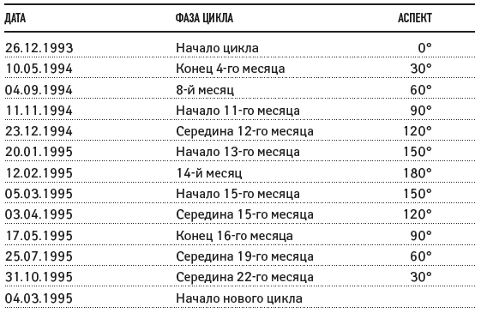

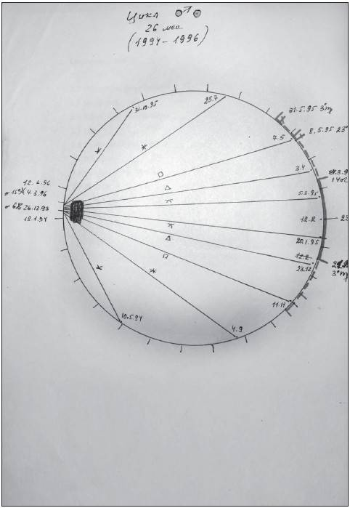

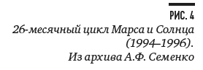

Разделим окружность на 26 частей (месяцев). Один месяц будет соответствовать примерно 14°. Наносим на окружности деления через 14° – это будет масштабная сетка для цикла Солнце – Марс. Определим по эфемеридам даты аспектов между Солнцем и Марсом от 0° через 30°. Эти данные поместим в таблице 22 и отметим на подготовленной окружности с масштабной сеткой.
Мы видим, что процесс в цикле Солнце – Марс сначала разворачивается в спокойном ритме в 1-м и 2-м домах: на осознание (1-й дом) в этом цикле отведено 4 месяца (из 13 для всего полуцикла), на осознание достаточности ресурсов (2-й дом) – почти столько же. Развертывание ситуации постепенно ускоряется. А когда принимается решение (4-й дом), ритм развертывания ситуаций становится все напряженнее и тем сильнее, чем ближе к 180°.
В верхней полусфере картина обратная: сначала в фазах 7 и 8 события нагромождаются, достигая максимального напряжения в 10-й фазе, и постепенно затихают к завершению этого цикла.
Теперь надо отметить зону попятного Марса. Начало полного цикла попятного Марса 29.10.1994 года в середине 10-го месяца; это 3-й дом. Начало попятного движения 02.01.1995 года в 3° Девы относится к 12-му месяцу от начала цикла (5-й дом) и заканчивается 14.03.1995 года – примерно середина 15-го месяца, конец 8-го дома. 31.05.1995 года – через почти 18 месяцев от начала цикла – Марс вышел из зоны попятного движения (10-й дом). Само попятное движение началось в 5-м доме и продолжалось до 8-го дома.
При попятном движении происходит переориентирование. Ключевые слова Марса: направленное действие. В рамках этого цикла происходит переориентирование в направленности действия, деятельности. Основные события происходят в 5-м и 8-м домах. Начало цикла традиционно относят к моменту соединения. Основную идею цикла нам подсказывает сабианский символ градуса, в котором происходит соединение. Аспект 90° Марса и Солнца происходит в зоне попятного движения Марса.
В рассматриваемом цикле дуга попятного движения составляет 19°. Переориентирование начинается в 5-м доме, заканчивается в 8-м.
Ниже в таблице 23 приведены значения градусов Зодиака, в которых находились Солнце и Марс при образовании аспектов последовательно через 30° от 0 до 180° и от 180 до 0°.

ТАБЛИЦА 23.

Рассмотрим сабианские символы этих градусов.

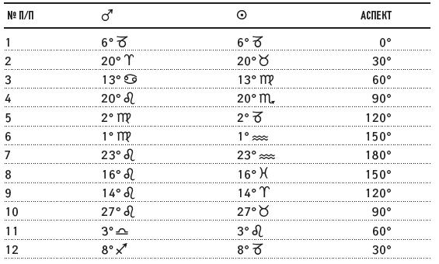

6° Козерога: «Десять бревен, лежащих под аркой, ведущей в темный лес» . Ключ: необходимость закончить предпринятое, прежде чем искать вход в то, что будет найдено за этим.
Число 10 – символ завершения; более того, оно символизирует открытие нового ряда деятельности впереди. Однако, пока завершенная серия не приведена к определенной степени свершения (совершенства), ничто подлинно существенное не будет беспокойным стремлением к еще не познанному. Число 10 – символ прорастания, но зерно (или число 9) должно хорошо созреть. Естественный процесс не может быть ускорен искусственно.
Здесь человек достигает порога, на котором ему, может быть, следует остановиться, чтобы обезопасить дальнейшее продвижение.
20° Овна – 20° Тельца.
20° Овна: «Девочка кормит птиц зимой». Ключ: преодоление кризиса благодаря состраданию.
Природный ритм времен года создает смену жизни и умирания, посредством творческого воображения человек может «вылететь за пределы» цикла и обнаружить средства для того, чтобы не только избежать фатальности сезонной депрессии, но и помогать другим живым существам выжить во время кризиса. Многие птицы мигрируют на юг, но, устанавливая связи с другими существами, неспособными избежать зимних лишений и смерти, человек может сделать жизнь Духа (символизируемого птицами) устойчивой по отношению ко всем кризисам, если, как девочка из символа, он широко открыт побуждениям любви и сострадания.
Мы видим человеческую деятельность, мотивируемую состраданием, превозмогающую сезонную фазу импотенции. Жизненная потенция природных Духов достигает высшего уровня в человеческом существе. Тема этого символа – трансмутация жизни в любовь. 20° Тельца: «Обрывки туч, похожие на крылья, проносятся по небу». Ключ: осознание работающих духовных сил. Небесные существа мягко указывают нужное направление, направление «ветра» судьбы.
13° Рака – 13° Девы.
13° Рака (Марс): «Рука с торчащим большим пальцем, протянутая для изучения». Ключ: сила воли в формировании характера.
Большой палец в хиромантии означает волю; жесткий палец означает негибкую волю, более гибкий – более уступчивую. В первоначальной формулировке символа говорилось, что «рука» слегка согнута, что может означать более гибкий характер. Тем не менее основное значение состоит в том, что индивидуум может проявить себя только посредством сильного характера. Проявление этого символа в какой-либо ситуации означает, что данная ситуация требует проявления сильной воли. Ключевое слово – характер.
13° Девы (Солнце): «Влиятельный государственный деятель преодолевает состояние истерии». Ключ: сосредоточение коллективной потребности в порядке и структурной независимости в человеке, который воплощает удовлетворение этой потребности.
Роль мужа – оплодотворителя природы приобретает здесь коллективно-социальную значимость. На этой стадии властная реализация самой цели циклического существования противостоит хаотическим остаткам деструктурированного прошлого. Характер вождя всегда определяется потребностью, может быть, бессознательной, той части людей, вести которых он призван судьбой. Со временем он будет признаваться как «Божественный Отец» общества, которое он структурировал.
Перед нами персонаж, наделенный харизмой, неуловимой и таинственной силой, приходящей к человеку, открытому планетарной эволюции.
20° Льва – 20° Скорпиона.
20° Льва (Марс): «Индейцы, исполняющие ритуал, посвященный Солнцу». Ключ: возвращение к прославлению природных энергий.
Символ рисует человека, вернувшегося к природе и прославляющего Солнце после длительного кризиса цивилизованной жизни в искусственных городах. Символ дает нам образ переворота в нашей социализированной деятельности и открывает путь глубочайшего высвобождения долго отвергавшихся коренных энергий. Естественный человек сознательно связывается с источником всей жизни на Земле. Это означает отождествление через поклонение – освящение творческой силы.
20° Скорпиона (Солнце): «Женщина раздвигает две темные занавески, закрывающие вход на священную тропу». Ключ: открытие человеческому сознанию того, что лежит за пределами дуалистического знания. «Внутренняя женщина» – вера, коренящаяся в глубочайшей интуиции души, показана здесь как Иерофант, снимающий покрывало с реальностей, которые дуалистический ум человека сам по себе не может постигнуть. Путь к мистической «единой жизни» открыт, если преодолены темнота страха, эгоцентризм и дуалистическая мораль.
Символ показывает, что может принести позитивная опора на веру в интуицию. Необходимо мужество, чтобы пройти через окутывающую тьму, – мужество выйти за пределы знакомого и традиционно известного, погрузиться в неизвестное.
23° Льва – 23° Водолея.
23° Льва (Марс): «В цирке наездница без седла показывает свое опасное искусство». Ключ: смелость и стойкость, необходимые для того, чтобы управлять и играть мощными энергиями витальной сферы в человеческом существовании.
Лошадь всегда была символом витальных энергий. Дикая лошадь представляет могущественную, необработанную взрывчатую энергию либидо в различных ее формах. Будучи прирученной, эта энергия начинает служить человеку. Есть люди, настолько хорошо управляющие своими естественными энергиями, что они могут публично демонстрировать свои подвиги. Здесь эти достижения показаны в контексте определенной социальной функции и с тенденцией к драматизации. Здесь эго находится под контролем; это хозяин цирка, но он служит определенной цели. Представление возбуждает воображение юного сознания, возвышает ум над обыденным. Ключевое слово – виртуозность.
23° Водолея (Солнце): «Большой медведь, сидящий и покачивающий всеми четырьмя лапами». Ключ: самодисциплина, возникшая в результате интеллектуального развития индивидуальных способностей и правильного упражнения.
В чем состоит правильное обучение детей и дрессировка зверей – сложная и многодискутируемая проблема. Символ, по-видимому, показывает просто, что мощные жизненные энергии могут быть воспитываемыми, при условии опоры на понимание и силу самодисциплины. Мы постоянно сталкиваемся с ситуациями, которые, сознаем мы это или нет, являются учебными: Бог или Душа учит нас. Многое зависит от отношения, проявляемого в таких ситуациях. Мы можем научиться дисциплинировать наши естественные импульсы и употреблять их для более чем личных целей, что и составляет дисциплину в истинном смысле слова.
16° Льва – 16° Рыб.
16° Льва (Марс): «Буря кончается, вся природа наслаждается сиянием Солнца». Ключ: волна жизни и любви после большого кризиса. Это поистине Высвобождение – Солнце и жизнь ликуют в очищенном и освеженном уме, омываемом временами водами чувств.
Символ обнаруживает сознание в наиболее вдохновляющие моменты радости; этот «предельный опыт» может восприниматься на различных уровнях. Первый и наиболее фундаментальный – уровень самой жизни и преодоление многих ее кризисов – радость и сила новых начинаний.
16° Рыб (Солнце): «В тишине своих занятий творческий индивидуум испытывает приток вдохновения». Ключ: опора на внутренний источник вдохновения и руководства.
Этот символ подчеркивает значение истинного творческого процесса, источники которого вверху, внизу и вокруг творческого индивидуума. Первоначальное индивидуальное вдохновение примет форму, определяемую культурным, социальным и религиозным контекстом, в котором находится творящий. В некотором смысле гений лишь фиксирует ответ на потребности своего времени; руки, которые пишут, играют или лепят, его собственные, но стремления и поток вдохновения возникли в обширном уме Человечества.
Символ подчеркивает индивидуальный аспект творческого процесса, потребность в концентрации и внутреннем покое и необходимость верить в свою субъективную внутреннюю силу.
14° Льва – 14° Овна.
14° Льва (Марс): «Человеческая душа, ищущая возможностей внешнего проявления». Ключ: стремление к самоактуализации.
За множеством ритмов и влечений индивидуального существования, за ребенком, взрослым и стариком находится душа, всегда ищущая возможности проявить себя через личность. Это сверхличное стремление Духа, выражающего себя многими способами на протяжении всей жизни. Но большинство путей закрыты, и душа ждет до тех пор, пока она уже не может больше ждать. Тогда происходит драматическое высвобождение, что может означать и радостный карнавал, и сумасшествие. Символ дает трансцендентный ключ к технике жизни. Дай душе выразить себя! Дай силе истинного тона твоего бытия проявить себя беспрепятственно, легко, свободно, – или жди неприятных последствий. Дай душе проявиться!
14° Овна (Солнце): «Змея, обвивающаяся вокруг мужчины и женщины». Ключ: отождествление в биполярном соотношении с неличным ритмом природной энергии.
Кольца Змеи представляют спиральный процесс эволюции. Поляризация необходимо должна предшествовать совершению.
Трагедия многих современных жизней состоит в том, что мужчины и женщины, ставшие предельно индивидуализированными, не могут найти действительно соответствующие им полярности. Современные индивидуумы сталкиваются с испытанием, значение которого не понимают. Это испытание поляризованного сознательного участия в эволюционном процессе. Поляризация в состоянии разложить отчуждение, изоляцию и эгоцентризм. Люди не понимают значение вхождения в змею, то есть развития эонического сознания и сверхличной жизни, которая была обозначена словами: «Не я живу, но Христос живет во мне». Нелишне заметить, что символическое число Христа в гностике – 888.
Здесь мы сталкиваемся с образом, предлагающим трансперсональный путь «космификации» желания и сознания в принятии поляризации как разрешения проблемы, порождаемой индивидуализацией. Это не обязательно то, что обычно называют словом «секс», и возвеличивание оргазма. Скорее это ритуализация отношения.
27° Льва – 27° Тельца.
27° Льва (Марс): «Сияние зари на восточном небе». Ключ: волнующий вызов возможностей на пороге нового цикла. Ранняя заря – реальное начало нового периода деятельности. После интенсивного опыта, в котором мы прикоснулись к нашим божественным потенциальностям, приходит борьба с повседневными проблемами. Поначалу состояние глубокого внутреннего ликования остается в нас, мы горим его обетованием. …Каждый день имеет свой рассвет, который нужно встретить с чистым сердцем и ясным умом. Альфа (рассвет) и Омега (кульминационный заключительный опыт) противоположны, но и тождественны: ключевое слово здесь – освещение.
27° Тельца (Солнце): «Старая индейская женщина продает ремесленные изделия прохожим». Ключ: мирная адаптация к коллективным потребностям.
Мы видим спокойное и улыбающееся лицо старой индейской женщины, продающей традиционные продукты своей племенной культуры. Она также действует в пределах культуры, которая поддерживала ее деятельность в течение долгой жизни, принося ей личный мир и внутреннюю удовлетворенность. В старости сила коллективности вновь утверждает себя, превосходя несколько стершееся усилие, которое человек делает, чтобы утвердить свою уникальность и индивидуальный характер. Старейший ум индивидуума мирно реинтегрируется в психическую матрицу своей группы и культуры, в безмятежном приспособлении к жизненным нуждам целого, в котором он видит себя как быстротечную часть.
3° Весов – 3° Льва.
3° Весов (Марс): «Заря нового дня обнаруживает все изменившимся». Ключ: всегда имеющаяся возможность начать сначала на новом ценностном основании.
То, что нерешительно возникало из океана бесконечной потенциальности (1° Овна), встречает теперь совершенно новый мир в подлинно индивидуализированной форме существования. Он (или она) готов значимо действовать в сфере культурной или социальной совместимости, где индивидуум, сознающий свою архетипическую сущность и планетарную функцию, может выполнять свою истинную роль (дхарму). В некотором фундаментальном смысле это всегда новая роль, потому что ни один цикл не повторяется, если говорить о содержании. Человек, играющий свою роль, всегда потенциально новатор.
3° Льва (Солнце): «Женщина средних лет с длинными волосами, распущенными по плечам, и в девичьей одежде без бюстгальтера». Ключ: желание (или воля) справиться с возрастом в позиции восхваления молодости, характерного для нашего общества. Первоначальная формулировка изображала зрелую женщину, посмевшую коротко остричь волосы. Теперь протест против возраста выражается несколько иначе. Значение символа может быть расширено до любых иных желаний, которые женщина может отстаивать, вопреки тому, что они считаются принадлежащими юности, в особенности если мода придает этим желаниям большую ценность.
Символ подразумевает переориентацию идеала образа действий по отношению к коллективным умонастроениям социального окружения, в частности отказ от индивидуального сознания связывать себя биологическими или социальными стандартами: независимость.
8° Стрельца – 8° Козерога.
8° Стрельца (Марс): «В глубине земли формируются новые элементы». Ключ: алхимический огонь, который очищает и трансформирует саму субстанцию внутренней жизни человека.
В глубочайших слоях души работают силы, которые по-своему откликаются на внешние стимулы, порождаемые вовлечением в групповые стремления и эмоции и в еще большей степени – напряжением и радостями любви. Происходящий алхимический процесс обычно не замечается сознательным эго, пока не становится очевидным, что произошла некоторая мутация и достигнут новый уровень сознания и отклика на жизнь.
Мы имеем дело с фундаментальными ритмами роста человеческого существа и реакцией на индивидуализированный опыт, порождающий эмоции. Сама субстанция природы человека подвергается модификации, и на этой основе может быть сделан новый шаг. Символ привлекает наше внимание к внутренним переменам. Это внутреннее созревание.
8° Козерога: «В залитом солнцем доме домашняя птица весело поет». Ключ: полное счастье, которое идеалы и паттерны хорошо установленной культуры приносят тем, кто служит ей безоглядно. Этот раздел циклического процесса дает нам различные образы, прославляющие силу и преимущества, которые хорошо интегрированное общество дает своим членам. Сатурн – управитель Козерога – правил золотым веком, прежде чем стать символом связывающих ограничений. Тот, кто сознательно принимает – еще лучше: считает само собой разумеющимся – ценность этих ограничений, может вести ясное и счастливое существование, каков бы ни был его статус. Символ показывает, как можно наслаждаться условиями жизни, давая духовным ценностям, в ней воплощенным, заполнить сознание. В условиях здоровой культуры – к нашему хаотическому миру это вряд ли относится! – люди могут найти радость в тех ролях, выполнять которые они рождены.

Можно найти соединение или оппозицию, предшествующие конкретному дню рождения, осознать основную идею цикла и разобраться в особенности развития темы цикла и конкретной фазы, во время которой произошло рождение.
Рассмотрим Солнечный цикл Марса 04.03.1996 года. Общую идею цикла изучаем по сабианскому символу 15° Рыб.
• 04.03.1996 – 0°
• 13.07.1996 – 30°
• 13.10.1996 – 60°
• 14.12.1996 – 90°
• 25.01.1997 – 120°
• 17.03.1997 – 180°
• 07.05.1997 – 120°
• 23.06.1997 – 90°
• 09.09.1997 – 60°
• 02.01.1998 – 30°
Следующее соединение Марса с Солнцем – 12.05.1998 года в 22° Тельца.

Как соотносятся Звезды Венеры и Марса?
Рассмотрим Звезду Венеры. В своем 8-летнем цикле Венера активизирует следующие дуги:
• Овен 4–20°
• Близнецы 12–28°
• 19° Льва – 5° Девы
• Скорпион 3–18°
• 18° Козерога – 3° Водолея
Как говорили уже, Звезда 15-летнего цикла Марса, начавшегося в 1984 году, проходит по точкам: 21° Скорпиона, 18° Козерога, 6° Овна, 6° Близнецов, 18° Рака, 23° Льва, 27° Девы. Из семи лучей Звезды Марса пять в какой-то мере совпадают с зонами пяти лучей Венеры. В Звезде Марса не попадают в зону пяти лучей Венеры лучи 18° Рака и 27° Девы.
Многое приписывалось влиянию Плутона, когда он находился в Скорпионе, но влияние его не было бы таким сильным, если бы его не передавали нам Венера и Марс. Можно проиллюстрировать это конкретными примерами, когда Плутон находился на луче Марса– Венеры и особенно когда в этой же зоне проходили Венера или Марс. Плутон перешел в Стрелец в 1996 году, а в 1999-м Марс начинает новый вариант работы.

О попятном движении Марса в 1997 году
/ 1. / Соединение Солнца и Марса: 04.03.1996 года в 15° Рыб. Сабианский символ: «Офицер в поношенной походной форме муштрует своих солдат. Субъективный источник силы в каждом проявлении. Причастность аккумулированной силе человечества. Глубокое, вибрирующее понимание». Ключ: необходимость тщательного инструктирования перед сложным и, возможно, социальным ритуалом, включающим вызывание или употребление различных сил. В этом пятом символе ряда, посвященного конфронтации со сверхличной группой или оккультной силой, мы вновь видим синтез того, что подразумевалось в четырех предыдущих символах. В социальной жизни, так же как и в оккультизме, всегда можно ожидать разного рода конфликты и нужно быть к ним готовым. В конце большого цикла (в Зодиаке – знак Рыб) глубокая борьба неизбежна, по крайней мере до некоторой степени. Это может быть борьба с призраками неисполненного прошлого, «непрожитой жизни», или конфронтация с накопленной и часто неопределенной кармой. Поистине Рыбы – период года, когда родились многие генералы и адмиралы. Правила игры, по крайней мере в традиционных способах ведения войны, могут быть известны. Можно отрепетировать опасную игру. Нельзя доверять индивидуальной поспешности. Даже добровольная жертва должна играть вполне определенную роль, как жертва важной фигуры в шахматной игре.
/ 2. / Начало цикла попятного движения Марса 01.12.1996 года – 17° Девы.
/ 3. / Начало попятного движения 06.02.1997 года – 6° Весов. Сабианский символ: «Пилигрим в трансе видит свои идеалы конкретизированными. Неизбежная встреча с конкретными результатами собственных идеалов. Уроки, которые необходимо усвоить. Сердечная готовность. Человек следит за тем, как его идеалы принимают конкретную форму в его внутреннем видении». Ключ: необходимость ясно визуализировать мечты и идеалы, чтобы сделать их истинно эффектными.
Французская поговорка гласит, что «то, что хорошо понято, легко может быть сформулировано». Процесс внутренней визуализации может быть весьма существенным, если только речь не идет о творческом индивидууме, ставшем совершенно чистым каналом схождения духовной силы, чистой линзой, через которую Архетип в Уме Человека (или Бога) может быть проецирован туда, куда необходимо, без искажений. В остальных случаях творческий акт не столь непосредственен: человек проецирует в мир то, что он «видит» отраженным на экране своего индивидуализированного сознания.
На первой стадии 38-й Пятеричной Последовательности (ПП) речь идет о внутреннем формулировании, подготовляющем к творческой проекции идеалов или представлений.
/ 4. / Оппозиция 17.03.1997 года. Сабианские символы градусов оппозиции следующие. Марс (27° Девы): «Группа аристократок на придворной церемонии. Соблюдение формальных процедур может иметь большую ценность для беспорядочного и недисциплинированного ума. Необученное нуждается в утонченности».
Солнце (27° Рыб): «Луна в полнолуние перед осенним равноденствием. Сила творческого видения, посредством которой великие Провидцы возвышаются над внешней реальностью. Полное овладение условиями». Ключ: свет свершения, благословляющий хорошо сделанную работу.
По определенным астрономическим причинам полная луна ранней осенью перед осенним равноденствием кажется несколько больше, чем в любое другое полнолуние. В нашем Северном полушарии, в умеренной зоне, это дни, когда поля и леса, бывшие летом зелеными, превращаются в желто-золотые и мягко-коричневые, – дни сбора обильного урожая, если все шло хорошо. Этот символ говорит нам, что пришло время пожать то, что было не только посеяно, но культивировалось, или что не удалось культивировать.
Контраст этой второй стадии 72-й ПП к первой стадии ясен: молодой месяц превратился в полную луну, самую полную из возможных. Ключевое слово – завершение. В этом завершении – «кармический момент» – уже содержится зерно нового циклического проявления.
/ 5. / Начало прямого движения 27.04.1997 года – 17° Девы:
«Извержение вулкана». Ключ: взрывная энергия долго подавляемого содержания подсознания.
/ 6. / Конец цикла – 6° Весов.

3. Циклы Юпитера и Солнца

Юпитер играет особенно важную роль на социально-культурном уровне, поскольку он является символом «социальной» деятельности. Чтобы деятельность была «социальной», она должна основываться на понимании того, что сила заключена в сотрудничестве и что только через межличностное общение и общность чувств и идеалов человек может задействовать то, что заложено в человеческой природе. Так, Юпитер выступает за хорошие взаимоотношения и за все достижения, которые требуют сотрудничества в организованном масштабе и на основе существования хорошо организованной социально-культурной системы – целостной культуры. Существование и сохранение этой целостной культуры зависит также от Венеры, поскольку Венера обеспечивает великие мифы и личные примеры, которые являются «душой» – магнетической силой и связующим Духом культуры. Венера и Юпитер благоприятны потому, что они ответственны за то, что мы считаем наиболее ценным и важным на уровне, на котором до сих пор действует большинство людей.

Относится к манере, в которой социальный статус и групповой опыт личности содействовали толчку к развитию понимания уникальности. Юпитер – это также гордость, порожденная процессом индивидуализации, необходимая для преодоления страха того, что индивидуализация может оказаться слишком болезненной и трагической неудачей. Эта гордость, однако, позднее может стать препятствием для дальнейшего роста, потому что она может отрезать личное «Я» от силы его корней и изолировать от снисхождения духовных и трансформирующих сил. Планеты Юпитер и Сатурн могут более или менее тонко действовать в негативной манере, когда идеал трансперсонального пути начинает заполнять коллективное сознание наиболее прогрессивных членов культуры в целом. Основная проблема состоит в том, сможет ли индивидуальное «Я», узнавшее о существовании уровня коллективного существа, превосходящего социально-культурный уровень, думать о достижении высшего состояния только при помощи своих энергий, недавно индивидуализированных в соответствии с коллективными концепциями в целом, – или если человек понимает, что можно контактировать с более высоким коллективом, только отказавшись от того, что принадлежит исключительно к более низкому коллективу (культуре и социальному образу жизни). Отказ не подразумевает полной изоляции, хотя временный период изоляции или внутреннего ухода и обнажения часто кажется необходимым.
В качестве 1-го цикла примем тот, который начинался в Овне.
Особое внимание обращаем на попятное движение планеты.
Величина дуги попятного движения планеты равна 10°. Время, в течение которого Юпитер находится в попятном движении, составляет 4 месяца. Время полного цикла попятного движения, то есть время, в течение которого планета три раза проходит по одной и той же дуге эклиптики (туда-обратно-туда), составляет 9 месяцев и 12 дней. Между циклами попятного движения Юпитера проходит около 3 месяцев.
Если соединить внутренними аспектами точки эклиптики, в которых находится Юпитер во время оппозиции с Солнцем, то получится 11-лучевая Звезда 11-й гармоники. Правда, не все дуги составляют 32°15´. Длины дуг между лучами разные, но с учетом величины дуги попятного движения Юпитера в 10° мы вправе считать эту Звезду Звездой 11-й гармоники Н11.
Вообще на аспект 32° теоретически дается маленький орбис. В данном случае, когда рассматривается Звезда Юпитера, мы должны орбис брать в рамках реальной дуги 10°.
В таблице 24 приведены градусы эклиптики, в которых находился Юпитер при оппозициях с Солнцем с 1987 года, когда начался текущий 11-летний цикл Юпитера.

ТАБЛИЦА 24.

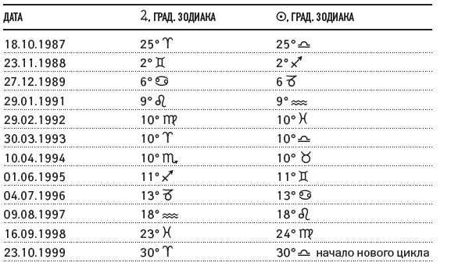

Между лучами примерно один зодиакальный знак. Следующая оппозиция смещена относительно предыдущей на 5°, то есть идет с перекрытием. Каждый раз Юпитер в попятном движении проходит дугу, смещенную относительно той, которую он прошел 12 лет тому назад в этом же зодиакальном знаке, на 5°.
В этом состоит особенность попятного движения Юпитера: от цикла к циклу зона попятного движения смещается на 5° в каждом зодиакальном знаке.
Предыдущее соединение Юпитера в Овне было 27.09.1939 года в 4° Овна. В октябре 1999 года – примерно в 1° Овна. Таким образом, большой цикл Юпитера около 60 лет.
В таблице 25 рассмотрим особенности и аспекты Солнечного цикла Юпитера на участке попятного движения, который начался 18.12.1995 года соединением с Солнцем в 27° Стрельца.

ТАБЛИЦА 25.

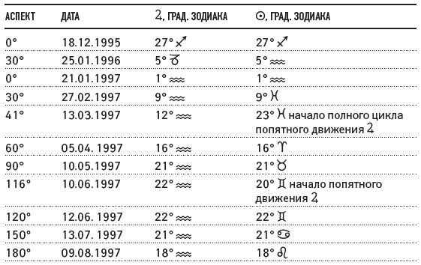

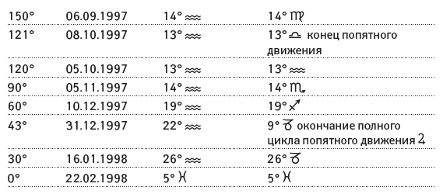

Во время переориентирования затрагиваются сферы опыта 5-го, 6-го, 7-го, 8-го домов. Начало в конце 4-го дома привлекается унаследованное, далее идет творческое самопроявление по 5-му и 6-му домам и окончание процесса в 8-м доме – преображение. Трансформация произошла, дальше происходит увязка со всеми категориями 9-го дома и переход в новое качество.

Так проходит цикл Солнце – Юпитер. Осознание идет в рамках той дуги, которая прорабатывается три раза, и с активностью тех планет, которые находятся в этой зоне.

4. Солнечные циклы Сатурна, Урана, Нептуна и Плутона

/ Сатурн / характеризует все формы социально-культурных ограничений, табу и социально-политические и этические законы.
Архетипически он представляет фигуру Отца, символ социальной власти, является доминирующей фигурой в доме. Это стимул безопасности, чувства порядка и формы. Не может быть личной безопасности без стабильной формы порядка и организационных структур, контролирующих развитие межличностных, социальных и деловых отношений. Общество нуждается в законах и, хотя бы в каком-то виде, полиции или власти, принимаемой коллективно, как люди нуждаются в скелете, а ткани – в клетчатке для клеточных мембран.
Обязательства Сатурна имеют очень конкретный, непреклонный и часто резкий характер. Без его способности формировать стабильные и защищающие связи не могло бы быть ни личности, ни понимания личности и себя, мог быть только центр, вокруг которого находится периферия. Сатурн относится к социальному статусу или положению, что гарантирует как социальную безопасность, так и биологическое существование.
/ Уран / является силой, постоянно противостоящей консервативной и подчиненной целям безопасности деятельности Сатурна посредством более или менее значительных кризисов, принуждающих ум преодолеть формализм и традиционные допущения и побуждая сознание и чувства открыться для новых идей и более широких точек зрения или отношений.
Чувствительность к перемене ритма, вызванной началом нового планетарного цикла. Деятельность обязательно вызывает какой-то кризис, а события, которые она вызовет, могут быть сильно очищающими. Уран олицетворяет бесконечное недовольство условиями в том виде, в каком они есть и были в течение долгого времени. Стремится пробить укрепленные стены, выстроенные Сатурном для максимальной безопасности царствования венценосного «Я», и принести новую перспективу и «глоток свежего воздуха».
На трансперсональном уровне Уран, борющийся с предрассудками, имеет дело с образом, «восседающим на троне», и его «придворными», склоняющимися перед каждым его желанием. Он пытается доказать разуму, насколько действительно неэффективен, нелеп и лишен значения этот образ на самом деле. В течение семи лет своего прохождения через зодиакальный знак Уран стремится либо дискредитировать, глубоко смутить, либо бросить вызов традиционному характеру или значению образа действий, представленного этим знаком, – временами прямо, временами вызывая повторение воздействия этого образа действий и его производных на сознание, до тех пор пока «король “Я”» не пресытится или не почувствует отвращение.
В любом доме Уран можно трансперсонально интерпретировать как сообщение, посланное через дугу «Я»-центру, открытому для получения подобной информации свыше, – или как освобожденный разум, понявший, что он может отражать трансцендентный вид сознания – сообщение, предполагающее, как должно быть переориентировано поле воздействия, символизируемое этим домом.
Например, в 6-м доме Уран предопределяет тип личности, более склонный к кардинальным трансформациям и испытывающий потребность в особого рода служении какому-либо делу или своему гуру, а возможно, даже в полном подчинении ему.
В 12-м доме побуждает возможность того, что способность личности восполнить роль трансформирующего агента будет некоторым образом тесно связана с общественным кризисом или процессом трансформации общества или некоторых аспектов его культуры.
/ Нептун / стремится разрушить закостенелые предубеждения, лишить силы все, что выстроили побуждения Сатурна к безопасности и что идеалы Юпитера представляли в качестве желаемых достижений. Его роль в культуре важна, потому что человек не может сделать то, что он сначала не вообразил, если бы эти образы могли быть неясными. Противодействует социальной амбиции и неограниченной экспансивности Юпитера, стремится деперсонализировать Нептун, растворить укрепленные стены сатурнианского эго. Это Вселенский Растворитель. Вызывает в сознании появление воображаемого образа того, что могло бы быть. Универсальный Растворитель во многих, если не во всех случаях стремится понизить эффективность биологических энергий, действующих в той части тела, с которой связан зодиакальный знак, где он расположен. Он бросает тень сомнения на значимость того, что общество или нация индивидуума считает значимым в поле социально-культурной деятельности и повседневной жизни, связанной с символом. В соответствии с позицией в доме он часто приносит глубокое смущение и ощущение тщетности, которые не может понять полностью ни при каком рациональном объяснении.
Нептун может навеять сострадание и стремление участвовать в крупных и бескорыстных организациях. Он делает универсальным и, возможно, несфокусированным тип воздействий, связанный с натальным домом, через который он медленно движется после рождения.
/ Плутон / добавляет нотку экстремизма и фанатизма любому кризису или религиозным, политическим и художественным «изменениям». Он стремится сделать любую трансформацию неизбежной и разрушить любые безопасные средства к отступлению. Приводит каждую концепцию или ощущение-опыт к их самой простой сущности. Такой процесс изменения может привести разум в такое состояние, когда все кажется по сути абсурдным или совершенно пустым, не имеющим никакого значения или ценности (через Венеру, как оппозиция). Однако это то состояние хаоса, из которого может появиться новый мир, принося конкретность и даже долю фанатизма нептунианским мечтаниям. Плутон – идеолог: превращает Вселенную в детали, а космос – в человеческую личность, все должно быть решено и сделано на основе безличных великих или, скорее, сверхличных принципов. Его символическое действие совершенно не сентиментально и не затрагивает личных чувств. В натальных картах большинства людей Плутон не играет значительной индивидуальной роли, относится только к вовлеченности человека в коллектив и социальные или политические плутонианские кризисы. Когда Плутон выполняет важную личную функцию, личность часто пытается, осознанно или инстинктивно, извлечь личную выгоду из этих коллективных кризисов.

Плутон формулирует новые принципы космического порядка, чтобы они послужили основой нового общества – или, на индивидуальном уровне, новой личности и нового тела.

Часто выполняет полярную функцию очистителя марсианских желаний и импульсов – очищение, принимающее форму отрицания того, что непосредственно не принадлежит характеру или темпераменту личности. Это очищающий агент, выметающий из любого поля деятельности ненужный или распадающийся материал, накопившийся там.
Дуга попятного движения Сатурна составляет 7°. Время, в течение которого он находится в попятном движении, равно 5,5 месяца. Полный цикл попятного движения занимает 10,5 месяца. На собственно прямое движение остается всего полтора месяца.
Сатурн и транссатурнианские планеты движутся медленно и за год проходят малую дугу эклиптики. Поэтому основную роль в развертывании Солнечного цикла этих планет играет Солнце. Примерно через одинаковое время образуются аспекты 30, 60, 90, 120° и т. д., которые мы обычно связываем с фазами Универсального цикла. Чем медленнее движется планета, тем ближе к соединению начинается цикл полного попятного движения. У Урана интервал между полными циклами попятного движения всего несколько дней. У Нептуна и Плутона такие циклы накладываются друг на друга, и поэтому у этих планет выделяется другая особенность движения на орбите с точки зрения земного наблюдателя. Она состоит в том, что определенный участок Зодиакального круга планета активизирует шесть раз в течение двух лет.
Сатурн в период стационара образует с Солнцем аспект 109°, то есть период полного цикла попятного движения начинается в 4-м доме. Рассмотрим подробнее Солнечный цикл Сатурна. По схеме удобно интерпретировать особенности развертывания ситуаций, используя сабианские символы характерных точек и значение домов, в которые попадают эти точки. Особенно внимательно следует исследовать дома и символы, где происходит переориентирование. Схема рассуждений строится на основе ритма Универсального цикла. Основную идею, основную тему цикла с точки зрения смысла происходящего определяем по сабианскому символу градуса соединения планеты с Солнцем. Если процесс уже пошел, то увязываем основную идею цикла с конкретными событиями, которые происходили около даты соединения. Далее в соответствии с Универсальным циклом идет период самоосознания, затем период самопроявления, в результате чего появляется новый продукт самопроявления системы, который она предъявляет вовне. С этой новацией система должна найти свое место во внешнем мире, найти общие цели, общее направление своего дальнейшего развития теперь уже в плане общих задач с партнерами. В 8-й фазе решается та же проблема сотрудничества, но уже с точки зрения наличия общих ресурсов. При этом происходит определенная трансформация первоначального продукта самопроявления, его преображение, и далее в 9-й фазе идет приспосабливание к существующим религиозно-правовым и морально-нравственным категориям общества в целом, определяются пределы применимости данного продукта, устанавливаются возможности распространения или расширения за пределами данного региона.
Фактически после попятного движения планеты, с которой идентифицирована конкретная ситуация, происходит понимание смысла происходящего в тех событиях, которые явились в начале цикла в «порыве быть».
Разумеется, первоначально этот «порыв быть» имел свои мотивировки, обоснование, цели и свое название (брак, контракт, агрессия, суверенитет и т. п.). Но проходит время, планета, идентифицирующая этот «порыв быть», заканчивает свое попятное движение, и появляется понимание смысла, произошедшего в результате первоначального «порыва быть». С этим пониманием (или непониманием) входим в 10-ю фазу, где проясняется социальная значимость этого порыва.
В 4-й фазе принимается решение в рамках исходных мотиваций. В этих рамках прилагается энергия для развития в определенном направлении. Уже осознаны личные ресурсы исполнения (2-я фаза), уже сделаны первые шаги в направлении реализации «порыва быть» – это может быть заявка, или другие первичные документы, или ознакомление с первичной информацией, а также приобретение практических навыков или обсуждение темы в близкой среде. Осознали, примерились, приготовились – старт! – решение принято, началась 4-я фаза! Надо иметь в виду, что дальше процесс идет фактически не управляемый нашим сознанием. Внутренний творческий потенциал, внутренняя энергия выплескивается подчас непредсказуемо для самого творца. Как снова не вспомнить растение в 5-й фазе: оно начинает производить присущее ему вещество.
Такая схема рассуждения помогает лучше понять и прочувствовать, как идет развитие ситуации в рамках Солнечного цикла планет – это с одной стороны. С другой – она помогает лучше представить особенности влияния попятного движения планет.
Попятное движение указывает на аналогичные принципы, но развитие глубинное, внутреннее. То, что попятное движение начинается с 4-го дома и продолжается в 5-м и 6-м домах, подчеркивает важность момента: необходимо отойти от старого. Но Сатурн и есть символ старого, прежней структуры. Погружение идет внутрь, и оттуда выплескивается поток творческой энергии, который дает импульс дальнейшему развитию нового, для преображения и понимания того, что в действительности было начато, когда начал реализовываться «порыв быть», что развивается в результате этого процесса.
Такая же схема рассуждений справедлива и для планет Уран, Нептун, Плутон.
От движения Земли вокруг Солнца меняются аспекты планеты с Солнцем, которые мы видим. У Урана дуга в ретрограде равна 4°, аспект в стационаре между Солнцем и Ураном – 104°, развертывание во времени почти год.
По времени дуга попятного движения Сатурна простирается от 4-го до 9-го дома, а в градусах это составляет всего лишь 7. У Урана дуга в градусах равна 4, по времени составляет 12 месяцев. У Нептуна дуга равна 3°, аспект при стационаре – 101 и 102°. У Плутона дуга ретрограда равна 3°, аспект при стационаре – 101 и 103°. Для этих планет схемы Солнечных циклов однородны: попятное движение проходит в домах от 4-го до 9-го.
Какую гармонику рисует Сатурн градусами соединений и оппозиций с Солнцем? Сатурн рисует 28-ю гармонику, то есть 4 по 7 или 7 по 4. Надо помнить, что Марс рисует своеобразную 7-лучевую Звезду, которую, пожалуй, гармоникой и называть нельзя.
Она неодинакова от цикла к циклу – проходит по разным дугам.
Марс рисует каждый раз свою особенную 7-лучевую Звезду, Венера – свою особенную пентаграмму, Юпитер – 11-лучевую Звезду. Что это означает? Хочу подчеркнуть, что 5, 7, 11 – нечетные числа, значит, эти Звезды не содержат оппозицию. А мир, в котором мы живем, согласно древней традиции, полярен и представлен в гороскопе шестью оппозициями: домов 1–7, 2–8, 3–9, 4–10, 5–11, 6–12. Этим подчеркивается особенность наших земных жизней – жить в полярном мире, жить в постоянном состоянии выбора золотой середины.
Развитие ситуации в рамках нечетной гармоники происходит как бы на одном полюсе, без учета противоположного.
12-я гармоника распадается либо на три квадрата, либо на четыре тригона. Это для нас привычно, и, рассуждая о динамизме знаков (три квадрата) или о стихиях (четыре по три), мы не задумываемся о том, что это все H12.
H12 дает ключ к выбору золотой середины, обретению гармонического сочетания противоположных полюсов. При этом гармонию находим не через столкновение проблем противоположных полюсов (по крестам – диада 1–7 через диаду 4–10 и т. д.) и не через выход на противоположный полюс (например, решение проблемы подчинения по 6-му дому через безличностное служение по 12-му и т. д.). H12 дает нам другой ключ. Она дает нам возможность выбрать наиболее подходящий вариант. H12 показывает, что надо рассмотреть промежуточные дома и осознанно выбрать подходящий вариант (180 = 30 + 150 или 60 + 120). При этом противоположные полюсы встречаются в 3-й сфере.
Меркурий рисует 20-ю гармонику: 4 по 5 или 5 по 4. Здесь два варианта решения оппозиции в рамках 5-й гармоники.
Сатурн дает свое решение оппозиции через 7-ю гармонику: 4 по 7 или 7 по 4 (табл. 26).

ТАБЛИЦА 26.

Четыре 7-лучевых Звезды Сатурна по оппозициям

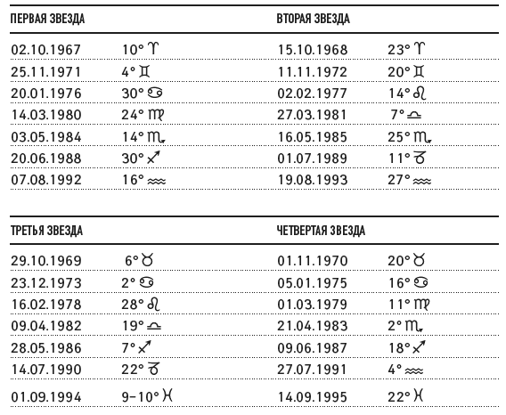

При построении надо обратить внимание, что в оппозиции находятся первая и третья, вторая и четвертая Звезды. Квадрат не совсем точный, но он есть. Квадратов семь. Мы знаем, что H7 – это тип выхода на другие уровни сознания в результате работы сил высокого плана. H5 – тип развития своих творческих способностей, делание себя, формирование своего стиля, своего отношения к людям, мировосприятия.
Гармоники позволяют расслоить гороскоп по темам, такое расслоение помогает глубже понять содержание того или иного прошедшего или будущего факта.
Каждая Звезда имеет свое содержание, свой смысл, который становится ясным в результате работы с сабианскими символами.
Звезды Сатурна надо рисовать отдельно, чтобы не запутаться, а интерпретировать парами.
Транссатурнианские планеты начинают свой цикл попятного движения в 4-й фазе и заканчивают в 9-й фазе.

Сабианские символы градусов положения Плутона в Стрельце:
• 1° – «Военные ветераны собираются, чтобы поделиться воспоминаниями. Сплачивающая сила общественного опыта»;
• 2° – «Волны с гребешками ритмично танцуют на ветру. Радостный отклик на жизненный призыв к деятельности»;
• 3° – «Двое мужчин спокойно курят трубки и играют в шахматы»;
• 4° – «Маленький ребенок учится ходить под присмотром родителей».
Одиннадцать оттенков этим символам дают символы градусов, в которых находилось Солнце в момент точного аспекта.

ТАБЛИЦА 27.

Цикл Плутон – Солнце (1995–1996)

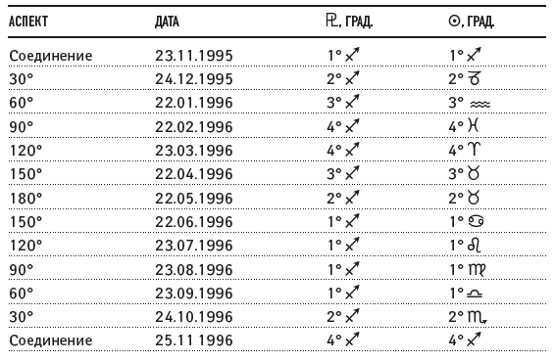

Глава IV

Характеристики гороскопа через фазовые состояния планет

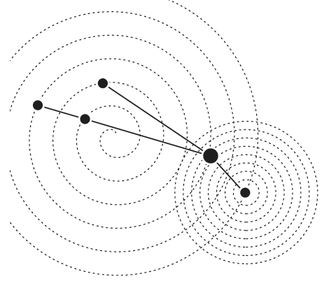

Планеты в гороскопе работают на разных уровнях. Когда мы пытаемся понять свойство планет в знаках, мы выходим в описательную астрологию.

Первый подход – по Луне: анализ ее фаз. Луна имеет очень мощную характеристику, так как Луна, как ни одна другая планета, не привязана к солнечной программе. Она является определенной контрапунктной точкой Солнца.
Второй подход – это анализ качеств планеты в знаках через идею диспозитора, то есть планета, попадая в определенный знак, забирает качества этого знака. Происходит синтез – наложение качеств планеты и качеств знака. С другой стороны, планета также находится под управлением определенного диспозитора: сигнификатора и управителя данного дома. Из этого следует целый ряд показателей, благодаря которым можно попытаться понять идею, допустим, Венеры во Льве как идею солнечной Венеры, попавшей под управление Солнца.
В современной астрологии приоритет отдается не общему количеству информации, которую можно вылить на человека и из которой видно по практическим наблюдениям, что у одного это работает так, а у другого иначе. Приоритет отдается подходу, рассматривающему ряд постулатов, определяющих конкретную планету в знаке в контексте заданных вопросов. Этот подход через четко детерминированный выбор проблемы, которую я анализирую, поставлен во главу темы, рассматриваемой далее.
Начнем с того, что будем брать планету и четко формулировать вопрос, что мы изучаем по этой планете, какую проблематику.
Вспомним, что круг, относительно которого все движется, – это момент движения символического поезда (движение жизни), в который мы прыгнули и должны проехать несколько станций, а потом сойти. Другие тоже едут в этом поезде, и его состояние и скорость нас не волнуют – это не наши заботы. Наша задача – определенным образом вести себя в этом поезде и во время этой поездки произвести какой-то отбор информации, чтобы эта поездка была целевой.
В Зодиакальном круге существует одна точка отсчета – 0° Овна, и считается, что все планеты в гороскопе символически подчинены этой идее (рекомендуется смотреть аспекты относительно этой точки).

1. Фазовые состояния Солнца

Что такое знак, в котором планета находится в собственном владении? Это знак, в котором тема этой планеты хорошо и четко психологически понимается.

/ 1-я фаза / – Солнце во Льве – это естественное состояние Солнца. Если абстрагироваться от поражения аспектов, то это Солнце, которое берет из Льва то, что нужно, потому что оно полностью совпадает по тем вибрациям и характеристикам, которые есть отдельно у знака и отдельно у планеты. Когда разворачивается тема Солнца, Лев становится точкой отсчета. Солнце во Льве само себя понимает, оно является индивидуальным качеством, свойством, личностью, сущностью и т. п., задача которой – пройти весь Зодиакальный круг, замкнуть эту цепочку и тем самым познать самого себя.
1-я фаза Солнца характеризуется рядом планет – Солнце, Марс, Солнце. Удвоенные качества Солнца усилены Марсом – личностной активностью. Когда рассматривается Солнце по фазам, нужно четко представлять, что человек проводит солнечную программу, то есть выбирает задачу реализации по Солнцу.
Эта программа существует в каждой карте.
Знак Льва для Солнца является 1-й фазой, следовательно, знак Девы – 2-й фазой.
Обычно мы, рассматривая Солнце в Деве по классической системе, говорим о том, что здесь Солнце попадает под управление Меркурия и в данном случае главное логика и все, что связано с этим управителем. Дева имеет статус 6-й фазы – добровольное принуждение.
Сигнификатор / 2-й фазы / – Венера. Она всегда привязана к такому понятию, как взаимоотношение с материей. Солнце органично видит свою задачу 2-й фазы в таком знаке, как Дева. Эта фаза характеризуется Солнцем, Венерой (сигнификатор 2-й фазы) и Меркурием (управитель знака). Чтобы рассмотреть характеристику Солнца в Деве, надо рассмотреть ряд этих показателей. Попав в Деву, Солнце является как бы носителем идей 2-й фазы единого цикла. Для реализации людей с Солнцем в Деве важными вопросами являются проблемы материального порядка, наведения порядка в материи, гармоничное сосуществование с этой материей. Через это прорабатывается их солнечная программа.
/ 3 я фаза / для Солнца – знак Весов. Рассматривается ряд – Солнце, Меркурий, Венера. Для человека с Солнцем в Весах очень важным становятся контакты. Относительно ноля Овна считается, что для Весов важна идея партнерства. Относительно точки отсчета самого Солнца идея партнерства не важна, важна работа с окружением. Если понаблюдать за людьми с Солнцем в Весах, как они разговаривают по телефону, например, – это более тонкая работа, чем у людей с Солнцем в Близнецах, потому что Весы хотят проговорить абсолютно все, невероятно хотят создать самость именно по 3-й фазе. В процессе общения они спрашивают и о том, к чему не имеют отношения, они выдерживают весь этикет.
Если допустить, что теперь программа Солнца в Весах преследует (при солнечной реализации) интерес 3-й фазы, то здесь включается информативность как главный цикл. Планеты Солнце, Меркурий, Венера опишут, какое состояние будет иметь это Солнце.
/ 4-я фаза / – планеты Солнце, Луна, Плутон – всегда обращает человека в глубь процесса, к корням. Это первая встреча с необходимостью пересмотреть и, возможно, как-то повлиять на ситуацию из глубины. 4-я фаза от ноля Овна символизирует 1-й квадрант.
Человек как бы обращается к тому самому ближайшему окружению, чтобы понять тенденции, мотивации которых приводят к этому конфликту.
Ни один знак, как Скорпион, когда он действительно живет по Солнцу, а не по Плутону или Марсу, так не обращается в глубь процесса. Этому знаку больше свойственно заглядывать в глубину тенденций, чем, например, Раку. Но это только в тех случаях, когда для Скорпиона Солнце является самой сильной планетой и он ставит вопрос реализации (солнечная программа). Тогда важнейшим пунктом, который может создавать как негатив, так и позитив, является осмысление именно глубинных причинно-следственных связей жизненных процессов. Он не может реализовываться легко, если не видит все скрытые тенденции, которые свойственны 4-й фазе.
/ 5-я фаза / характеризуется планетами Солнце, Солнце, Юпитер. Обычно о Льве говорится как о творческом знаке, в котором Солнце в своей роли. Но если человек по Солнцу реализует свою программу, то 5-я фаза для Солнца – знак Стрельца. Поэтому если говорить о том, кто больше тяготеет к творчеству, то это Стрелец. 5-й цикл – это самый индивидуальный цикл, то есть человек, в принципе, навязывает себя миру – мы называем это творчеством. Попытка изобрести что-то новое – это бич порядка. В 5-й фазе – человек настолько уверен в своей индивидуальности, в том, что в нем есть какой-то новый подход, новое видение мира. Здесь человек проявляет себя, это высший акт творчества, независимо от того, нравится это другим или нет.
По Солнцу сильнее всего на это направлены именно Стрельцы. Именно они хотят максимума солнечной индивидуальности. Здесь Солнце очень сильно проявлено – 5-й дом от пятого – есть некоторое нумерологическое усиление.
/ 6-я фаза / Планеты Солнце, Меркурий, Сатурн. Традиционно считается, что Козерог символизирует человека с большим чувством долга, что это характеризуется Сатурном. Но если учесть, что для Солнца это 6-я фаза, то вопросы долга, принуждения для человека с Солнцем в Козероге вполне естественны, и не по сатурнианской программе, а по солнечной. Здесь очень сильно работает идея 6-й фазы, которая символизирует добровольное подчинение определенным установкам. Нужно смотреть соотношение Солнца, Меркурия, Сатурна, символизирующих 6-ю фазу, в гороскопе.
/ 7-ю фазу / символизируют Солнце, Венера и Уран. Для человека с Солнцем в Водолее идея партнерства становится самой важной. Даже для людей с Солнцем в Весах идея партнерства не так важна, они стремятся к гармоничному общению с окружением. Водолея волнует проблема единомыслия, то есть поиск того самого партнера, который является его дополнением, дополняет его во всем том, в чем он сам может не состояться.
Для человека с Солнцем в Водолее, когда он выполняет солнечную задачу, партнеры – крайне необходимая вещь. Для Водолея работа по Солнцу невозможна без работы с партнером. Чем больше свободы хочет сам человек, тем больше свободы он должен давать партнеру.
/ 8-ю фазу / символизируют планеты Солнце, Плутон, Нептун. Мы часто слышим, как часто ноют люди с Солнцем в Рыбах. Чему удивляться, если для Солнца это 8-я фаза. Если эти люди активизируют свое Солнце, то они должны быть готовы к тому, что это неизменно будет связано с трансформациями, чужими энергиями, очень большими деньгами. Это, по-видимому, объясняет тот факт, что в мире очень много богатых людей, у которых Солнце в Рыбах. 8-я фаза позволяет использовать ресурсы не только свои, но и окружающих. Но тогда человек должен направить свою солнечную активность на коллективное взаимодействие, что, в общем, для Рыб является вполне естественным.
Другая сторона – духовная. Если человек реализует свою солнечную программу, то он должен быть готов к полной трансформации в жизни. Но разве люди с Солнцем в Рыбах так не живут? Им опасно ждать стабильности, они должны быть готовы к тому, что то, что ими создано, периодически будет перегруппировываться, изменяться.
/ 9-ю фазу / характеризуют планеты Солнце, Юпитер, Марс. Эта фаза связана с идеологией, системой знаний. 9-я фаза для Солнца в знаке Овна. Здесь Солнце становится сверхсильным – оно в экзальтации. Что можно сказать об Овне как о носителе религиозных, идеологических и структурных знаний? Сильнее всего Овен проявляет себя в вопросах 9-го дома, такого догматизма, как у Овна, нет ни у Скорпиона, ни у Козерога. Идеологическая непримиримость – это качества Солнца в Овне (ученый, духовный деятель, человек, связанный с зарубежными культурами). От этих людей можно ожидать крайнего догматизма, непримиримости, сильного индивидуального начала.
/ 10-ю фазу / характеризуют планеты Солнце, Сатурн, Венера, она попадает в знак Тельца. Достаточно назвать такие имена, как Ленин, Гитлер, Саддам Хусейн, Жириновский, – все эти люди с Солнцем в Тельце выбрали точкой отчета Солнце. Это тип правителя, который чувствует Солнце как 10-ю фазу, то есть он один, только он знает, как надо. Это типично монархический правитель, который не приемлет естественный ход событий, а навязывает то, что он считает нужным. Невероятная индивидуализация.
В данном случае опять важно помнить, что Телец, который не будет активизировать свое Солнце, не будет и таким правителем. Гороскоп тот же, но при изменении фазового состояния характеристика сразу меняется. Человек, выбирая политику, реализует себя через Солнце, идет через яркую индивидуальность, напролом, без остановок. Солнце в Тельце – 10-я фаза характеризует доминирующую, очень жесткую личность.
/ 11-ю фазу / характеризуют планеты Солнце, Уран, Меркурий. 11-я фаза для Солнца – знак Близнецов, который обычно характеризуют как поверхностный. Но характеристика 11-й фазы не способна сделать человека с Солнцем в Близнецах поверхностным, опять же при условии, что он реализуется по Солнцу. В данном случае человек выходит на функцию не просто коммуникабельности, массовых контактов, но уже на поиски чего-то нового, основополагающего и духовного. Этим можно объяснить среди людей с Солнцем в Близнецах большое количество выдающихся людей в разных областях человеческой деятельности (А.С. Пушкин, А.Д. Сахаров, О. Даль). Откуда здесь столько гениальностей? Ведь 3-й дом этого не дает. Гениальность – это 11-й дом, 11-я фаза, связь человека с мощным ментальным пространством. Здесь Близнецы являют уранический принцип.
/ 12-я фаза / находится в знаке Рака. Ее характеризуют планеты Солнце, Нептун, Луна. Раки, которые реализуют свою солнечную программу, сталкиваются с непониманием среды. По 12-й фазе у человека существуют проблемы, потому что эту фазу другие не видят. Планета в 12-й доме сразу становится кармической, человек реализует одно, а получает другое и т. п. Пример: люди с Солнцем во Льве в 12-м доме – ничего явного у них не остается, то есть человек сразу проваливается в себя, становится более бледным. И как бы он ни старался инициировать солнечные качества, ему это сложно.
В естественном фазовом взаимопревращении Рак – это проблемный для Солнца знак. Чем человек с Солнцем в Раке хочет быть активнее, тем с большим количеством проблем он сталкивается, когда он ставит во главу угла собственную систему «центра вселенной» и пытается ее реализовать. Рак может прекрасно жить и по другим планетам, но, если живет по Солнцу, сразу же включается 12-я фаза (как у Рыб 8-я фаза). Идет постоянное проваливание внутрь себя. Как только человек вылезает наружу, он получает ситуации, которые вынуждают уходить внутрь себя. При мощной программе самореализации это может привести ко всем психосоматическим процессам, которые свойственны 12-му дому.
Нужно смотреть взаимодействие в гороскопе человека с Солнцем в Раке Солнца, Нептуна и Луны – планет, характеризующих 12-ю фазу Солнца. Если они напряженные, не исключено, что это приведет его в психиатрическую больницу. Если же аспекты между ними гармоничные и человек хочет себя реализовать, он должен быть готов к тому, что в ответ на свое «вылезание» он получает необходимость данной фазы – уход внутрь себя. Если же он этого не будет делать сам, то за него сделает среда.
Пример. Женщина с Солнцем в Раке пыталась жить по Солнцу, быть руководителем, все делать сама, в итоге среда вынуждала уходить внутрь себя, пока дирекция Солнца не перешла в знак Льва. Дирекция меняет фазу, и человек на каком-то этапе психологически меняется.
В эти цепочки добавляются сигнификаторы и управители домов, а затем подсчитываются баллы планет. Можно добавить второй управитель дома, например, Марс в Овне делает, потом думает, а Марс в Скорпионе – получает удар от среды, потом действует.
Эта схема хорошо работает в психологическом анализе дирекций. Этим можно объяснить все изменения, когда человек вдруг начинает совершенно по-другому проявляться. Например, Марс у него был активной планетой, имел 10 баллов, но со временем поменялась структура гороскопа, планеты перешли по дирекционной дуге в другие знаки, в другие фазы, и Марс опустился вниз по количеству баллов. Человека как будто подменили, он не хочет ничего делать. При этом Марс не поменял знака (когда происходит ингрессия из Овна в Телец, человек становится более аккуратным, основательным, спокойным), но относительно Марса изменилась фазовость (то есть множество планет, имеющих Марс управителем фазы, поменяли фазу, и Марс потерял баллы). Это очень важный момент, так как дает психологическое изменение человека.
Идея фазовости – основа очень многих фундаментальных наук. Переход планеты из знака в знак – это свершившееся событие, а изменение фазы планет есть глубинная связь, которую мы сразу не видим. Сначала это воспринимается психологически, а потом событийно. Человек, изменившись психологически, сам начинает инициировать те или иные события.

2. Фазовые состояния Луны

/ 1-я фаза / – Рак как точка отсчета. Планеты – Луна, Марс, Луна. Здесь Луна активна и быстро включается в процессы адаптации и жизнеобеспечения. Гармонично сама себя понимает (см. аспекты Луны и Марса).
/ 2-я фаза / во Льве, характеризуется планетами Луна, Венера, Солнце. Луна, по-видимому, лучше всех понимает, что такое достаток, роскошь. Луна во 2-м доме в экзальтации. Здесь не стремление к власти, не доминирование над людьми, а доминирование по материи. Луна и Венера – материя усилена, Солнце – желание.
/ 3-я фаза / в Деве, планеты Луна, Меркурий, Меркурий. Человек с Луной в Деве прекрасный методист, диагност, хорошо сортирует информацию. Здесь Луна работает сильнее Солнца. По Солнцу (Солнце в Деве) доминирует тенденция к наведению порядка, активизируется материальная часть. Ему важно, чтобы все было на своем месте, и свою индивидуальность выражает через идею 2-й фазы. А по Луне (Луна в Деве) человек тяготеет к точнейшей информационной работе, активизирует информационные процессы, очень дотошный (3-я фаза).
/ 4-я фаза / для Луны в Весах, характеризуется планетами Луна, Луна, Венера. Луна в Весах очень сложная, так как на 4-й фазе она усиливается и становится сложной и болезненной. В классической литературе можно прочесть о том, что Луна в Весах полностью переключается на тему партнерства, чего на самом деле не обнаруживается. Эта фаза дает крайнюю внутреннюю эмоциональную индивидуальность. Двойная Луна (2 балла по этой фазе) – это излишняя эмоциональность человека. То есть если человек не владеет этим пространством, то мы получим антивесовские качества.
Луна в этой фазе от точки познания (Рак) приходит к естественному квадрату, и начинается самопоедание. Это эмоциональное самопоедание, не ментальное, не осознанное, а внутреннее, которое свойственно Луне. Если человек не умеет осознавать этих проблем, то эта Луна проваливается на низкий, инстинктивный уровень. И вместо красивых манер мы видим усложнение эмоциональной оболочки человека.
4-я фаза от четвертого – это усиление. Получается, что Луна в Весах связана с определенной проблематикой, связанной с партнерами, но принимающей индивидуальный характер: важно не то, какие партнеры, а каков сам человек в эмоциональных отношениях с партнерами. Получается, что здесь в партнерских отношениях больше проявляется не Венера, а Луна.
/ 5-я фаза / для Луны – знак Скорпиона, характеризуется планетами Луна, Солнце, Плутон. Если человек с Луной в Скорпионе решает лунные задачи, связанные с местом жительства, с преобразованием жилища, изменением привычек и т. п., то получается, что все это проходит по 5-й фазе, фазе творчества. Луне в Скорпионе приятны эти заботы (занятия сложными, экстремальными ситуациями). Для такого человека это не борьба, а попытка индивидуализации, творчество, так как это 5-я фаза, через эту фазу Луна связана с Солнцем. Получается, что Луна в Скорпионе – это приятно.
Здесь синтез 8-й фазы (Скорпион) и 5-й фазы. Это очень взрывоопасное напряжение, авантюризм, доведенный до полной реализации. Это люди, которые сами себе создают поле баталий и серьезных изменений. Но делают они это, по всей видимости, в порыве искушения и предвкушения удовольствия больше, чем от ожидания опасности. 5-я фаза не напрягает человека.
Синтез 5-й и 8-й фаз – символ рождения детей. Луна в Скорпионе тяготеет к творческим проявлениям по Луне. Этим людям в жизни даже необходимы всяческие «экзамены» и сложные ситуации, так как на их лунную программу накладывается солнечная реализация.
/ 6-ю фазу / характеризуют планеты Луна, Меркурий, Юпитер. Она попадает в знак Стрельца. В данном случае Юпитер и Меркурий работают друг на друга, как в естественной организации. 6-я фаза символизирует добровольное принуждение: пост, воздержание, молитва, духовное понимание. Это принудительная обрядность, которая оборотной стороной выходит в наш 12-й дом, в наше бессознательное «Я». Получается, что человеку с Луной в Стрельце очень сложно решать проблемы по Луне (место жительства, жизненные условия). Важно помнить, что тема 6-й фазы – это тема добровольного принуждения, ограничения, добровольного примирения, служения, и у людей с Луной в Стрельце эти проблемы возникают именно по Луне.
/ 7-я фаза / попадает в Козерог, характеризуется планетами Луна, Венера, Сатурн. Наличие Сатурна уводит тему партнерства под жесткую оболочку. Луна пытается соответствовать этому партнерству, отсюда такое понятие, как верность. Солнце в Козероге не дает такой верности, как Луна в Козероге. Солнце в Козероге связано с 6-й фазой и ориентировано на профессиональную деятельность, окружение, связанное с работой, обязанностями (в чем разница фазовости).
Луна в Козероге – 7-я фаза. Человеку присущи скромность, застенчивость, робость по отношению к партнеру. Но через Луну никто не реализует себя в социуме. Лунная тема – тема адаптации человека к миру. Луна в Козероге натыкается на тему партнера. Партнер – это тот, кто поможет адаптироваться. Без партнера человек этого не может сделать (так же, как человек с Солнцем в Водолее без партнера не реализует свою солнечную программу).
Луна в Козероге не может явить истинный принцип адаптации, если рядом нет заботы хорошего и определенно сдержанного партнера, который обеспечит условия адаптации. У Луны в Козероге адаптация сбита. Она не может сама получить жизненно необходимые условия. Отсюда такое требовательное отношение к браку. Человек тяготеет к верности, так как понимает, что без партнера он не обеспечит себя средствами к адаптации.
/ 8-я фаза / для Луны – знак Водолея, характеризуется планетами Луна, Плутон, Уран. В этом случае, как только человек адаптируется и становится таким, каким от него требует среда, тут же включается программа трансформации. Если в Водолее находятся куспиды 2-го, 4-го и 8-го домов, то человек должен смириться с тем, что после нормального желания приспособиться он будет сталкиваться с необходимостью повышать свой уровень (по Луне). В принципе, эти люди сами ищут экстремальных ситуаций, приспосабливаются к ним. В этом случае нужно также смотреть 8-й дом, какая в нем планета, будет ли она этому способствовать или нет.
/ 9-я фаза / для Луны – знак Рыб. Планеты, характеризующие эту фазу, – Луна, Нептун (2-й управитель – Юпитер), Юпитер (2-й управитель – Нептун). Медитативная, тяготеющая к каким-то ценностям Луна создает, собственно, 9-й дом в этом пространстве. Поле Рыб – это отсутствие границ. Человеку с Луной в Рыбах лучше всего постигать религию, идеологию, имея рядом «нормального мужика».
Человек с Луной в Рыбах выходит на идею адаптации через религию, идеологию, знания, зарубежные культуры. Человек сам не должен действовать. Если человек идет по стезе идеологии, религии, то он должен быть пассивным, а значит, кто-то должен обеспечивать ему эту пассивность. Такое положение идеально для женщины, которая следует за мужчиной, который для нее является еще и духовным началом, не только близким человеком, но человеком, который четко организует ей этот процесс. Если же человек с Луной в Рыбах начинает индивидуализацию в этой сфере, то он идет по пути разрушения.
Пример. Женщина с Луной в Рыбах. Пока был жив ее учитель, все шло нормально, но после его смерти она решила, что сможет продолжить дело сама, и пошло разрушение.
В данном случае активность в вопросах по 9-й фазе запрещена, эта ситуация требует вторых ролей. Женщина может быть учителем, но учить не реализации, а по лунной программе – как питаться, как организовать жизнь. Пример. Одна женщина кормила людей в вузе и тем самым включила 9-ю фазу Луны.
/ 10-я фаза / для Луны – знак Овна. Характеризуют планеты Луна, Сатурн, Марс. Эта связка при любой аспектации дает жесткость. Человек способен заглушить эмоции.
В данном случае Луна задает программу индивидуализации. Она сама должна знать, как питаться, каким должен быть ее дом.
Если нет реализации по Луне, то она включает внутренние психические комплексы, получает жесткую энергетику Марса и Плутона.
Пример. Человек, потеряв работу, начал строить дачи, таким образом адаптируясь к новым условиям.
/ 11-я фаза / попадает в знак Тельца. Ее характеризуют планеты Луна, Уран, Венера.
Пример. Золушка примерно служила и за это получила награду, причем совершенно уранического, внезапного, нежданного, неожиданного характера (помощь домашних животных, Крестная Фея и т. п.). Это экзальтированная модель. Здесь Луна имеет слишком много информации о качестве знака, в который она попадает.
/ 12-я фаза / – знак Близнецов, планеты Луна, Нептун, Меркурий. В вопросах адаптации, обеспечения получает не совсем то, что туда вкладывает. Полная неорганизованность в решении вопросов материи. Противостояние Нептуна и Меркурия. Человек не совсем понимает и до конца не может представить себе эти вопросы. Тема Луны – проблемы питания, обеспечения. Отношение к матери очень глубокое, усиливается бессознательная и подсознательная связь с матерью.

3. Фазовые состояния Меркурия

Если рассматривать Меркурий в контексте «Я» – информационное поле, контакты, то точкой отсчета надо ставить знак Близнецов. Если же в контексте «Я» – аналитические способности, здоровье (высшая нервная деятельность), профессиональная организация и ориентация, то точка отсчета – от знака Дев.

/ 1-я фаза / для Меркурия в вопросах контактов, информации и т. п., где Меркурий очень хорошо себя осознает, – это Близнецы. Планеты, характеризующие фазу, – Меркурий, Марс, Меркурий.
/ 2-я фаза / – Рак, характеризуется планетами Меркурий, Венера, Луна. Материя для информации. Связана с оформлением информации, с тем, как человек может себе это представить, оформить свое сообщение.
Люди с Меркурием в Раке делают это хорошо. 2-я фаза связана с отношением к материи, Меркурий в Раке психологически тяготеет к тому, чтобы информация была связана с описанием окружающего мира (писатель). Эти люди умеют хорошо запоминать и фиксировать (Меркурий во Льве вряд ли будет писать, он ориентирован на легкость этого процесса, на передачу информации – лектор). При положении Меркурия в Раке (2-я фаза), возможно, активизируются вопросы выбора, здесь Меркурий не будет быстрым, не сможет с ходу давать информацию, он станет в ней видеть какие-то этические процессы.
/ 3-я фаза / для Меркурия – знак Льва. Планеты – Меркурий, Меркурий, Солнце. Эта фаза характеризуется желанием самому быть в центре информации (Меркурий во Льве у Глобы – возможность выходить к большому количеству людей). Это положение дает возможность лекторской работы, но информация эта не будет глубинной, так как 3-я фаза исключает глубину. Меркурий во Льве дает поверхностный интерес, но человек способен заинтересовать людей, привязать к себе. Ему важно создавать центр информационного потока – это дает управитель Льва – Солнце.
/ 4-я фаза / – знак Девы. Планеты – Меркурий, Луна, Меркурий. Получается, что у Меркурия серьезное информационное познание самого себя происходит в Деве. Существует идея, что Меркурий не является управителем Девы, что этим знаком управляет какая-то высшая планета типа Прозерпины или астероид Церера.
Если в характеристике фазы появляется Луна, сразу встают вопросы материи, обеспечения жизненного порядка, но это имеет отношение к информации. Меркурий в Деве имеет такое качество, как наведение информационного порядка. 6-я фаза от ноля Овна (все должно быть на месте, потому что так надо) здесь работает слабее, чем 4-я фаза. Меркурий делает квадрат к самому себе, а как только появляется квадрат, сразу же происходит познание каких-то своих внутренних качеств, устремлений.
4-я фаза связана также с нашим происхождением, жизнеобеспечением. В данном случае жизнеобеспечение связано с Меркурием, информационным обеспечением, чтобы все было в порядке. Порядок, который более свойственен идее 4-го дома.
/ 5-ю фазу / Меркурия характеризует ряд планет – Меркурий, Солнце, Венера, она находится в знаке Весов. Меркурий в Весах, не имея здесь как планета никакого особого статуса, тем не менее очень ориентирован на собственное информационное обеспечение этих процессов, которые связаны со знаком Весов. Люди с Меркурием в Весах, попадая в информационное пространство, ведут себя очень творчески. Дают рекомендации, что и как надо делать. Меркурий в 5-й фазе хочет проявить свою индивидуальность, типично информационную.
/ 6 я фаза / Меркурия – знак Скорпиона, характеризуется планетами Меркурий, Меркурий, Плутон. Эта фаза естественна для Меркурия. Он здесь сильный. Люди с Меркурием в Скорпионе имеют большие аналитические способности, каждое их слово попадает в точку. Здесь Меркурий дважды повторяется, то есть идет усиление качеств планеты. Скорпион от ноля Овна – 8-я фаза, принудительная, от Близнецов для Меркурия – 6-я фаза, добровольное принуждение. Людей с Меркурием в Скорпионе никто «не тянет за язык». Такие люди думают, что говорят, у них большие аналитические способности. Среди них много выдающихся ученых, хороших исследователей, часто работающих и в экстремальных ситуациях.
В данном случае мы имеем синтез 6-й и 8-й фаз, принуждения по Меркурию здесь нет, то есть человек делает это осознанно и профессионально. 8-я фаза здесь естественна, и Меркурий сюда входит с 6-й фазой – профессиональной логикой. Возможно, экстремальные ситуации запускают желание дойти до глубины по Меркурию.
/ 7-я фаза / находится в знаке Стрельца. Здесь мы имеем ряд планет – Меркурий, Венера, Юпитер. Партнерство рассматривается в плане реализации информационных задач. Из этого следует, что человек с Меркурием в Стрельце в поисках партнеров неизбежно привлекает свою значимостъ (Юпитер) и иногда пускает пыль в глаза, преувеличивает.
Чтобы Меркурию стать естественным в знаке изгнания, ему нужна дополнительная энергия партнера. А партнерами здесь являются люди, связанные с качествами Юпитера, и человек с Меркурием в Стрельце, «подглядывая» за ними, приобретает их качества. При информационном обмене это может принять форму искажения информации. Для решения задачи информационного обеспечения человек с Меркурием в Стрельце привлекает партнерские качества, которые приводят к раздуванию, усилению несуществующих деталей. Любая 7-я фаза становится фазой поиска дополнительных ресурсов, чтобы выйти из изгнания (Марс, символизирующий личностное проявление, управитель 1-й фазы, в изгнании в 7-й).
7-я фаза характеризуется планетами Меркурий, Плутон, Сатурн, попадая в знак Козерога. Это очень тяжелое положение для Меркурия. Если говорить об инстинктивно-бессознательном его включении, то получается, что Меркурий не в Скорпионе, а в Козероге претерпевает необходимосгь трансформации. Как только человек начинает работать по Меркурию в плане информационного обеспечения, он автоматически включает 8-ю фазу. В классических характеристиках Меркурий в Козероге немногословен.
/ 8-я фаза, / попадая в Козерог, несет в себе двойное состояние, похожее на весенний лед, который на вид не определишь (это еще лед или уже вода), и проверить его можно, только наступив на него. Лишь после экстремальной ситуации, предельного опыта, есть возможность конкретно понять, куда направлен процесс, и вести разговор по этому поводу. Может быть, до того как все проясняется, человек с Меркурием в Козероге просто не может конкретно объяснить, какого характера идет поток информации, отсюда немногословность. В словах и в информации видится какой-то маргинальный смысл. Часто в книгах Меркурий в Козероге и в Скорпионе похожи по описанию (в обоих случаях присутствует Плутон). Человек получает трансформацию через Меркурий. В этом случае стоит понаблюдать и поспрашивать этих людей, что значит для них слово, сообщение, так ли оно существенно.
Пример человека с Меркурием в 10 м доме. Пока новое слово (или в непривычной ситуации) не произнесено, невозможно определить, какими будут последствия. Сказал – и получил ситуацию, которую приходится или «расхлебывать», или, наоборот, «пожинать плоды своего незаурядного ума». После приобретения определенного опыта человек становится осторожен и немногословен (Сатурн), даже при сильном желании что-то сказать. Невысказанность и долгие размышления, копания, представление ситуации с разных сторон делают ум человека глубоким (Плутон).
/ 9-я фаза для Меркурия / – знак Водолея, ряд планет – Меркурий, Юпитер, Уран. Здесь есть способности к знаниям идеологического, философского, теософского характера. Но человек должен быть оригинальным. Он не может нести нормальную систему знаний. В своей 9-й фазе Меркурий находит факты, которые опровергают естественную систему знаний. Привлекая Уран как управитель знака, он способен невероятную ураническую информацию объединять в юпитерианскую целостную систему. По положению Меркурия в доме и аспектам между тройкой планет, характеризующих 9-ю фазу, нужно смотреть, реализуется ли эта программа. Может быть, человек будет просто выдавать раздутые сообщения, не оформленные в какую-то систему. 9-я фаза для Меркурия – фаза изгнания. Он любит работать на массиве информации, которая не объединена какими-то системами. Просто идут какие-то факты, информация, статистика. Он их анализирует, обобщает. И для того, чтобы создать целостную систему, ему придется «вывернуться». Значит, или поток информации просто будет очень большим, или же человек найдет какую-то традицию, в рамках которой эта информация станет работать.
/ 10-я фаза / Меркурия находится в знаке Рыб. Ее характеризует ряд планет – Меркурий, Сатурн, Нептун. Такой человек имеет размытую картину в целевых установках («сам не знаю, что хочу узнать, сказать»). Здесь максимум экстравертности, «это вершина моих притязаний». Здесь Меркурий получает в союзники «команду» ненадежную. Нептун и Сатурн не могут договориться, а знак Рыб – место изгнания Меркурия.
Если положение в домах и аспекты между этой группой планет позволяют, то Меркурий в Рыбах может дать реализацию, ведь Сатурн может иметь отношение к науке, математике (возможности которой воистину безграничны и в которой без интуиции не обойтись – Нептун). Пример. Человек прекрасный электронщик и программист с Меркурием в Рыбах, в 12-м доме. В данной сфере этот человек находит для себя структуру, но совершенно запутывается, размывается в вопросах религии, парапсихологии, хотя очень этим увлекается. Видимо, эти вопросы ему тоже нужно преподносить структурированно, объясняя законы иерархии и методы работы в парапсихологии.
Получается, что человек с таким Меркурием не всегда может войти в какую-то структуру, не знает, от чего оттолкнуться, и, как только занимается целевыми установками на тему Меркурия, тут же теряет видимость ситуации и контроль над ней.
Это также имеет отношение к непродолжительным поездкам: человек может получать зыбкую ситуацию. То есть установка на поездку, а дальше идет «амебосостояние» – ехать – не ехать.
/ 11-я фаза / для Меркурия характеризуется рядом планет – Меркурий, Уран, Марс, попадая в Овен. Оккультный, нетрадиционный Меркурий, со своим опытом и со своей невероятной силой.
Марс и Уран – всегда ярчайшая индивидуальность. Этот человек не способен принять действующие нормы в области ментального, он считает, что у него есть свой личный опыт. Рано или поздно он обратится к каким-то глубинам. Конечно, он может остаться и на уровне спорщика, который изумляет всех своими эксцентричными выходками. Но если он обратится в глубину, то поймет, что 11-я фаза – это действительно новое знание, а не просто отрицание, что это возможность в каком-то духовном сообществе иметь свою индивидуальность. 11-я фаза – это духовное сообщество, а Марс – всегда индивидуальность. Человек хочет в духовном сообществе, среди единомышленников, оставаться ярчайшей индивидуальностью. Если это происходит на поверхностном слое, то создает напряжение. А если выходит на уровень поиска какого-то нового опыта, то становится очень мощной и сильнодействующей системой.
/ 12-я фаза Меркурия / – знак Тельца. Планеты – Меркурий, Нептун, Венера. Пример. Очень толковые люди, изучающие практические вещи, хорошо работающие руками, которым рассказывают виртуальную схему, совершенно ее не понимают, требуя, чтобы это было выложено на спичках, корбочках и т. д. Для Венеры всегда очень важно, чтобы все было наглядно оформлено. Меркурий в Тельце не может легко реализовать меркурианскую функцию, которая для этих людей выражается в том, чтобы в ментальном пространстве все увидеть, разложить, показать и замкнуть на уровне слов. В материи он прекрасен, когда все наглядно оформлено. 12-я фаза для Меркурия – проблемная: для осмысления, оформления, обработки информации требуется какое-то время, может быть, изоляция, работа в одиночестве.

4. Фазовые состояния Венеры

В системе фазовости планет нужно четко разделять вопрос, который решает планета.

Рассмотрим положение Венеры в Раке, в 6-м доме. От 2-го дома как точки отсчета 6-й дом становится 5-м для денег. Человек с Венерой в 6-м доме в отношении заработка, материи любит «произвол». Здесь идет индивидуализация этого процесса. Он считает, что сам все знает. Рак для Венеры от Тельца – 3-я фаза. Здесь планеты Венера, Меркурий, Луна обращены к информационности. Своим выбором человек очень влияет на настроение других людей, так как информационная цепочка замыкается на Луне. Кто, как не Раки, умеют легко испортить настроение или поднять одним своим видом. Люди с таким положением Венеры могут очень хорошо консультировать по телефону. Проблемы Венеры в Раке на тему 2-го дома: выбор, этика, заработок – связаны с информационным осмыслением этой темы. Такой человек постоянно станет говорить об этом. Это темы, которые он будет эмоционально передавать другим.
Если это тема Венеры от Весов, то Рак для нее становится 10-й фазой – цель. Для Венеры в Раке партнерство достигается любой ценой, а что потом – не важно. Эту фазу характеризуют планеты Венера, Сатурн, Луна. Выбор партнера становится не просто задачей выбора, а целевой задачей.
С другой стороны, эта фаза показывает и то, каким будет человек для партнера. Здесь должен как-то проявиться Сатурн (как по Солнцу в Тельце) – в характере будет какая-то жесткость.
Вопросами отношения к материи, гармоничного понимания мира ведает Венера в Тельце. Она не решает задачи партнерства, эта Венера такого уровня, когда, например, ребенок просто выбирает красивую игрушку по собственным критериям оценки, по принципу «хочу», и любой человек, который у него эту игрушку отнимет, будет для него врагом. Позже он поймет, что ради партнера этой игрушкой можно пожертвовать. Темы партнерства в этом возрасте не существует. В процессе осознания Венера познает выбор партнера, а у ребенка в бессознательном «Я» нет программы на осознание партнера.
Венера во Льве относительно вопросов партнерства находится в 11-й фазе. Планеты, характеризующие эту фазу, – Венера, Уран, Солнце. Сочетание Солнце – Уран дает очень яркую индивидуальность. 11-я фаза дает оригинальность, эксцентричность, особенность. Такой человек – актер. Он может прийти в жизнь другого с определенной маской, создав даже иллюзию духовного выбора.
Венера во Льве от Тельца находится в 4-й фазе, естественный квадрат к самой себе. Стало быть, у Венеры во Льве проблемы с финансами. Венера здесь сама себя начинает тестировать. Выбор связан с нарушением естественных окружающих условий. Тема материи для Венеры во Льве сложнее, чем тема партнера. Здесь нет легкости по материи, сочетание Солнце – Луна создает проблему выбора. Луне не хочется вылезать, а Солнце стремится к индивидуализации. Человек хочет много яркости и не рассчитывает ресурсы, живет не по средствам, не чувствует минимального уровня.
Венера в Деве в плане партнерства самая сложная: по знаку в изгнании, 12-я фаза от Весов. 12-ю фазу характеризуют Венера, Нептун, Меркурий. Этот человек не может развиться иначе, чем через катарсис. Меркурий дает многообразие, которое невозможно реализовать. По теме материи Венера в Деве попадает в 5-ю фазу. Такие люди устанавливают свой собственный порядок в материи, максимально реализуются в деловой сфере. Планеты, характеризующие эту фазу, – Венера, Солнце, Меркурий.
Венера в Козероге, по статистике, имеет наибольшее количество дипломатов, религиозных, научных деятелей, людей искусства. Для Венеры, отправная точка которой Телец, Козерог является 9-й фазой (планеты Венера, Юпитер, Сатурн). В материальном плане познает себя через характеристики 9-й фазы: наука, религия, зарубежные культуры. Она не замыкается на себе, испытывая огромное тяготение к вышеперечисленному. А вот в вопросах партнерства (от Весов) Козерог для Венеры является 4-й фазой. В Козероге тема партнерства находится внутри, человек начинает копаться сам в себе. Здесь привносится идея Рака – беззащитность, которой в Раке для Венеры на тему партнерства по фазовости нет. Венере в Козероге присущи такие качества, как застенчивость, верность, потому что есть страх потерять партнера.
4-я фаза – это всегда проверка планеты самой себя – естественный квадрат. В этом поле она испытывает определенные сложности, страх, она как бы претерпевает какие-то изменения. Тема Венеры в Козероге совершенно благодатная по теме материи (Венера, Юпитер, Сатурн). Здесь Венера меркантильная и щедрая, смотря что перевесит. Может купить произведение искусства и не пожалеть на это денег. Может устроить поездку с пафосом.
Венера 4-й фазы познает саму себя, у нее проблемы с партнерами. Она замкнута, холодна, что на самом деле является защитой, чтобы не показать свою ранимость.
Венера в Водолее: от Тельца это 10-я фаза, которая характеризуется Венерой, Сатурном, Ураном. Если человек разрабатывает тему материи, то это положение Венеры дает ему возможность добиваться своих установок, он не отрицает успеха в материи.
От Весов Венера в Водолее в 5-й фазе, планеты – Венера, Солнце, Уран. Дружелюбный, оригинальный человек, для которого не существует никаких рамок. Пример. Мужчина приходил в общество, все тут же им очаровывались, но он не пользовался ситуацией, оставался верен жене. Это своего рода ловелас без преследования цели. Знак Рыб для Венеры от Тельца – 11-я фаза. Характеризующие планеты – Венера, Уран, Нептун. Благосостояние материи (если на бессознательном уровне) зависит от случая и друзей. Если уровень Венеры повыше – это зависит от обращения человека к каким-то высшим категориям (имеется в виду Венера, открытая к знаниям).
На тему партнерства вся экзальтация Венеры в Рыбах куда-то исчезает, так как здесь ей надо проявлять принцип 6-й фазы – планеты Венера, Меркурий, Нептун. Здесь возможны иллюзии, неправильное понимание ситуации с партнером. 6-я фаза не дает человеку свободного решения проблемы. Он должен осознать идею добровольного принуждения. Людям с Венерой в Рыбах в браке нужно быть ориентированными на служение, если брак действительно по любви (Венера). Растворяться в чужих интересах – идея Венеры в Рыбах.

Подсчитаем баллы планет по фазам (сколько раз планета встречается в гороскопе). Та планета, которая чаще встречается, занимает первое место. Например, Меркурий имеет 6 баллов. Ставится конкретный вопрос, к примеру, как человек реализует себя в партнерских отношениях. Смотрим, есть ли в фазовой цепочке Венеры Меркурий. Если он самый сильный, он должен высветить свое присутствие в большинстве цепочек. В конкретном примере Меркурий присутствовал в вопросах реализации, так как являлся управителем Солнца по знаку. Но может быть и другой вариант, что управитель Солнца будет самым слабым. В первом примере хоть Солнце и имеет самый низкий показатель количества баллов, но через управитель знака – Меркурий человек может себя реализовать. Но все-таки эта реализация идет не через солнечную индивидуальность, а через какие-то опосредованные качества Меркурия, который находится в определенном знаке и доме. Бывают люди, у которых Солнце на первом месте по количеству баллов. Это непробиваемый вариант. Он сам всегда и в любой ситуации найдет способ поставить Солнце на такой уровень, чтобы оно все отцентрировало. В системе дирекций все планеты со временем переходят в другие знаки, в связи с чем меняются все цепочки, все фазовые состояния.
Пример. В определенном возрасте человек резко пристрастился к наркотикам. Меркурий, Юпитер и Марс провалились вниз по количеству баллов, а Нептун встал на первое место. Человек не открыл в себе возможности уйти в религию. Когда в жизни встал вопрос, как жить и что делать дальше, Нептун, имея на данном этапе высокий статус, создал ему такую отрицательную модель. Марс у него «просел», он потерял индивидуальность, хотя до этого был очень яркой личностью (Марс имел очень большое количество баллов). При этом все аспекты в карте, естественно, остались те же, а возрастные изменения проявились таким образом. Очень сложно, когда с возрастом Марс теряет баллы, человек не знает, что ему делать, ему трудно ориентироваться.

Глава V

Гармоники в астрологии

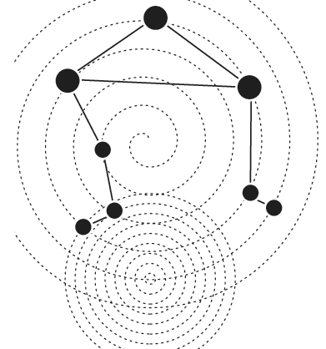

Гармония космоса представляется семействами гармоник. Каждая гармоника раскрывает какой-то определенный план нашей земной реализации.

а) семейство двойки – осознание поляризации мира, его дуальности, откуда возникает необходимость поиска золотой середины между внутренним и внешним, между «Я» и «Другие»; при реализации внутреннего потенциала.
2-я гармоника Н2 – тот тип поляризации, в которой главным осознается противопоставление или различие двух полюсов, двух сфер жизни – внутреннего мира и внешней среды или «Я» и «Другие», и человек должен разрешить эту дуальность.
4-я гармоника Н4 показывает тот тип поиска взамодействия с другим полюсом, для которого характерно напряжение: осознание необходимости принимать личные решения в направлении отказа от безусловной привязки к одному полюсу в направлении реализации внутреннего потенциала и разрешения противоречия между «Я» и «Другие». Человек слишком прямолинеен и решителен, что рождает конфликты.
В земной плоскости число 4 является основным ключом к конкретизации того, что первоначально является только идеалом или возможностью. По мнению Юнга, область сознания имеет центр и сознание действует четырьмя характерными путями, которые он назвал «психологическими функциями»: ощущение, чувство, интуиция и мышление. (Пятым принципом Дейн Радьяр называет принцип, исходящий от «Я»-центра, – воля.)
В астрологии четыре угла представляют четыре характерных типа деятельности, которая участвует в построении и развитии осознанного и стабильного центра внутри всего человека. Это корни индивидуализированного сознания. Через эти корни «Я»-центр может черпать поддержку и энергию из мира биологических опытов и сферы социально-культурной кооперативной деятельности и межличностных отношений. Существует три типа Н4 – три типа решения: кардинальный, фиксированный, мутабельный.
8-я гармоника Н8 описывает тот тип проявления усилий, направленных на реализацию решения, принятого в процессе разрешения дуальности, такую акцию, такое действие, направленное на реализацию личного решения, в котором человек отказывается от предыдущей акцентации; человек пытается уйти от напряжения 4-й гармоники, но делает он это тоже напряженным способом.
16-я гармоника Н16 – тип проявления результата личных действий, направленных на реализацию решения, принятого в процессе поиска золотой середины при реализации внутреннего потенциала по 8-й гармонике Н8.
32-я гармоника – результат – расширение сознания до более высокого уровня понимания эффективности личных действий при реализации личного потенциала. Ситуации, разворачивающиеся по 8-й гармонике, не захватывают сферы жизненного опыта, относящиеся к домам 3–9 и 6–12;

б) семейство тройки – тип самодостаточности при реализации внутреннего потенциала, индивидуальное развитие, индивидуальное, самодостаточное восхождение.
3-я гармоника Н3 – самодостаточность в сферах жизни, относящихся к одной стихии.
9-я гармоника Н9 – самодостаточность в сферах жизни, относящихся к трем стихиям. Не принимают участия в этом развитии по Н9 знаки (дома) Водного тригона – 4, 6, 12.
В 9-й гармонике нет напряженности, свойственной гармоникам, кратным двойке, при наличии полярной ситуации или обстоятельств, потому что Звезда Н9 проходит по творческой зоне Зодиака и нет акцента на противоположностях.
27-я гармоника Н27 – самодостаточность в осознании высшего смысла жизни;

в) 5-я гармоника Н5 – особенности развития Искры Божьей в человеке, его творческого потенциала. Здесь человек действует как автономная личность, пытается отстаивать свою индивидуальность и идти против правил и ментальных допущений своей культуры. Процесс личной индивидуализации. Пять характерных типов деятельности участвуют в построении и развитии осознанного и постоянного центра внутри целого человеческого существа. 5-я гармоника имеет луч в Козероге, в десятом знаке, символизирующий силу, которую индивидуализированное сознание, играющее определенную роль в организованной системе, черпает из нее. На социально-культурном уровне этот угол относится к профессиональной деятельности, а в общем смысле ко всему, что приводит «Я»-центр в соприкосновение с более широкой, всеобъемлющей системой бытия. То, что можно интуитивно ощутить как уникальность или строго личную цель в Асценденте, можно в принципе ясно увидеть и конкретно применить в Зените.
Индивидуализация человеческого существа как отдельного центра сознания и деятельности;

г) 7-я гармоника Н7 – тип осознания сущности воплощения, разрушение эго-представлений. Эго действует на социально-культурном уровне и озабочено сохранением формы и безопасности границ, в которых человек как личность мог бы успешно жить в физическом и социальном окружении. Эго движимо страхом и, часто, виной, производной страха. Индивидуализированная человеческая сущность стремится увековечить себя, считая себя вершиной эволюции, венцом существования. Она жаждет воплощения в качестве отдельной, уникальной личности. Она цепляется за то, что называют «своей индивидуальностью». Трудный зачастую очистительный и критический процесс ведет к открытию в себе духовных, сверхментальных сил. Новые потребности обретают форму, новые проблемы требуют решения. Развитие процесса 7-й гармоники начинается с дел, лиц и обстоятельств 6-го дома. Именно здесь мы встречаемся с изменениями интенсивного характера, связанными с дилеммами религиозного или духовного характера, из-за которого появляется новое видение или понимание часто с невидимым эффектом на материальном плане. Лучи Н7 не попадают в дома 3, 5, 8, 10 и 12 – это означает, что на новые уровни сознания мы выходим через 7-ю гармонику не через усвоенные навыки и знания, не через информационное поле, не через осмысление культурного прошлого и т. д. по домам 10 и 12, а расширение сознания происходит через темы домов 2, 4, 6, 7, 9, 11;

д) 11-я гармоник а – тип освобождения от социально-культурного прошлого на пути индивидуализации, не участвуют в этом дела и обстоятельства 12-го дома. Эта гармоника не принадлежит кругу нашего воплощения, здесь главная идея нематериальна и достижения не материальные, здесь происходит объективное и спокойное понимание социально-культурного опыта;

е) 13-я гармоник а – тип высвобождения энергий, которые подавлялись земным физическим планом развития, аспект 27°42´32´´– это элонгация Меркурия;

ж) особое значение имеет 20-я гармоник а – четыре раза по пять.

Наиболее значимые гармоники для разных планет:
• Для Меркурия – это тригоны стихий, 20-я гармоника и 13-я. Самодостаточная коммуникативность.
• Для Венеры – пентаграмма, 8-я и 16-я гармоники цикла первого уровня. Индивидуализация. Развертывание творческого потенциала, оставаясь в мире общения.
• Для Марса – 8-я гармоника.
• Для Юпитера – 11-я гармоника.
• Для Сатурна – четыре 7-х гармоник. Разрушение эго-центра, самостоятельное принятие решения о личных действиях, отказ от социокультурного наследия.

Каждый аспект двух планет является определенной гармоникой и определенной фазой циклического процесса, началом которого является соединение этих планет. В натальной карте обязательно надо наносить точки соединений планет, включая соединения, произошедшие до рождения.
Кардинальный и фиксированный кресты тесно переплетены. Здесь исходными данными являются ключевые слова по знакам, планетам, домам, стихиям, крестам, гармоникам и пр. с их классификацией по уровням интерпретации: биологический, социально-культурный, индивидуальный и трансперсональный. Конструирование выполняется по разработанным схемам.
Например: общее значение 12-й гармоники можно составить из ключевых слов 3 – самодостаточность, 4 – реализация = (получится) самодостаточная реализация или реализованная самодостаточность.

Использование символов «Астрологической мандалы»

Астролог должен в большей степени задумываться о смысле происходящего, чем стараться узнать и сообщить информацию о грядущих событиях. Мы попытаемся выйти на этот уровень интерпретации.
Свою собственную точку зрения высказать несложно. Доискаться же до смысла происходящего с тем, чтобы при этом полностью отключить себя и не скатиться до самооценок, – в этом заключается основная трудность.
Необходимо освоить определенную технику, необходимо также определенным образом себя воспитать: при составлении суждения о смысле происходящего опираться на определенную методику, не позволяя себе делать скоропалительные заключения. Удивительно содержательными получаются суждения, если использовать сабианские символы из «Астрологической мандалы» Радьяра.
Рассмотрим, что дает использование «Астрологической мандалы» применительно к общему характеру судьбы.
По эфемеридам, пользуясь правилом: 1 сутки соответствуют 1 году, определяем возраст, когда медленные планеты переходят в новый градус. Эту информацию представляем в графическом виде: по горизонтали откладываются годы жизни полного жизненного цикла человека. По вертикали пространство страницы делится на количество полос в соответствии с количеством рассматриваемых планет. В каждую полосу заносится значение сабианского символа и его ключевых слов из «Астрологической мандалы». При составлении общего характера судьбы получаем первые навыки по формированию суждения о смысле происходящего с использованием «Астрологической мандалы». На листочке перед нами оказывается представленной информация о возрасте, когда происходят в жизни перемены и смысл этих перемен по сабианским символам.
Особенности нашего земного проявления непростые, они многослойны, и несколько разных подпроцессов развития могут реализовываться одновременно. Может оказаться, что градус, занимаемый медленной планетой, активизирован в течение всей жизни. Тогда тема сабианского символа этого градуса будет так или иначе прорабатываться всю жизнь.
Методика очень проста. Важность информации трудно переоценить. В каждом случае этот метод раскрывает глубину происходящего.

Применение «Астрологической мандалы» Д. Радьяра при рассмотрении динамизма знаков
Мы знаем деление знаков на кардинальные, фиксированные и мутабельные. Посмотрим, какую информацию даст нам обращение к сабианским символам. Кардинальных знаков четыре: Овен, Рак, Весы, Козерог. Какова особенность кардинальности каждого знака? Чем отличается кардинальность, скажем, Рака от кардинальности Козерога, Овна, Весов?
Воспользуемся «Астрологической мандалой». Радьяр учит, что символ 1° зодиакального знака раскрывает основную идею этого знака. Поэтому, чтобы отличить особенности кардинальности каждого знака, мы должны внимательно рассмотреть сабианские символы первых градусов кардинальных знаков.
/ 1 й Овна / «Женщина, только что поднявшаяся из моря. Ее обнимает тюлень». Ключ: проявление новых форм и потенциальностей сознания. «Порыв быть».
/ 1-й Рака / «На корабле матросы спускают старый флаг и поднимают новый». Ключ: радикальная перемена приверженности, выраженная символическим актом: точка, после которой нет возврата. Предпринимается решительный акт, чреватый последствиями. Происходит процесс фундаментальной ориентации.
/ 1-й Весов / «В коллекции совершенных экземпляров многих биологических форм бабочка раскрывает красоту своих крыльев, а туловище приколото тонким острием». Ключ: бессмертие архетипической реальности, раскрываемое совершенной и преданной жизнью.
/ 1-й Козерога / «Индейский вождь требует признания его власти на собрании племени». Ключ: власть и ответственность, подразумеваемые требованием лидерства.

Гармоники и аспекты

1-му дому противостоит 7-й, 2-му – 8-й и т. д. Это особенности нашего земного воплощения. Двенадцать домов дают шесть типов поляризации, шесть гармоник Н2.
Н2 – это тип поляризации, в которой человек должен найти золотую середину. (Здесь нужно изложить шесть типов поляризации по символам «Астрологической мандалы» Дейна Радьяра.)
Н4 – характеризующийся напряженностью тип решения, принимаемого человеком в поиске способа разрешения дуальности. Аспекты Н4: 90 и 180°. Н4 – три типа гармоник: кардинальная (тип решения), фиксированная (тип ресурсов), мутабельная (тип функционирования).
В каждой из этих гармоник напряженность возникает из-за наличия двух полюсов противоречия. Например, 1-й и 7-й полюсы требуют принятия решения в области дел 4-го и 10-го.
Фиксированные полюсы, например 2-й и 8-й полюсы противоречия, создают напряженность в области дел 5-го и 11-го полюсов.
Мутабельные полюсы, например 3-й и 9-й, вызывают напряженность в делах 12-го и 6-го полюсов.
Н8 – 8-я гармоника – это 8-лучевая Звезда, которая рисуется по точкам: 1° Овна, 16° Льва, 1° Козерога, 16° Тельца, 1° Весов, 16° Водолея, 1° Рака и 16° Скорпиона. 8-я гармоника охватывает точки, принадлежащие Н4, и появляются новые – середины постоянных знаков. Каждая следующая гармоника является новой ступенью в решении жизненных проблем, когда необходимо найти золотую середину между двумя полюсами существования. Здесь следующий уровень решения проблем. В 8-й гармонике появляется новый аспект – 45°. 8-я гармоника – это тип проявления результатов усилий по 4-й гармонике.
Посмотрим, например, какую информацию дают нам сабианские символы «Мандалы» для 16-х градусов постоянных знаков.
16° Тельца: «Старому учителю не удается заинтересовать учеников традиционным знанием». Ключ: непригодность старого знания во время кризиса.
16° Льва: «Буря кончается, вся природа наслаждается сиянием Солнца». Ключ: волна жизни и любви после кризиса, очистительная сила преодоленного страдания.
16° Скорпиона: «Девичье лицо, расплывшееся в привлекательной улыбке». Ключ: стремление юного сердца к новому опыту.
16° Водолея: «Большой бизнесмен за своим столом». Ключ: способность организовать многие аспекты предприятия, включающего большую группу людей. Общее впечатление от 16-х градусов постоянных знаков: здесь ситуация складывается так, что нужно предпринять определенные действия.
О 8-й гармонике можно сказать: это тип проявления результатов усилий по 4-й гармонике. Здесь весомо каждое слово, усилия – это из 4-й гармоники, тип проявления результата – это 8-я гармоника. Именно проявление результата, но не результаты.
Гармоники 2-я, 4-я, 8-я связаны между собой, и каждая следующая вбирает в себя предыдущие и дает новый выход, подчеркивая, как все происходит.
Еще раз можно подчеркнуть, что 8-я гармоника – это тип проявления результатов усилий по 4-й гармонике. Результат мы можем получить от более высокой гармоники этого ряда – 16-й. А принадлежит ли 16-я гармоника нашему кругу воплощения? Нет, не принадлежит. В этом и заключается смысл происходящего. Это нам кажется, что получен результат, когда нам успешно удается акция, скажем сменить место работы, и тем самым мы достигли желанной золотой середины. На самом деле это лишь проявление результата в материальном мире. Собственно результат, как проявление 16-й гармоники, нематериален.
Какой базовый аспект у 16-й гармоники? 22,5°. Осознание нематериального результата вполне реальных шагов и есть смысл этого аспекта.
Итак, в поиске золотой середины реально существующих жизненных противоречий пройдя этапы 2-й, 4-й и 8-й гармоник на материальном плане, мы вышли на 16-ю гармонику и теперь понимаем, что за проявлением результата на материальном плане 8-й гармоники следует осознание нематериального результата 16-й гармоники.
К 8-й гармонике очень близка 9-я. В самом деле, базовый аспект 8-й гармоники 45°, а базовый аспект 9-й гармоники 40°. И тот и другой аспект характерны для конфигураций Венеры и Солнца. Для многих этот факт может показаться неожиданным. 8-я гармоника – узловым моментом является принятие решения. Ключевые слова: напряженное принятие решения или просто принятие решения.
С четвертого года начинается квадрант творческого самопроявления. Здесь принимается решение о направлении дальнейших действий, делается выбор – продолжать начатое или что-то изменить, согласно символу 1° Рака: «На корабле матросы спускают старый флаг и поднимают новый», – предпринимается решительный акт, чреватый последствиями, и происходит процесс фундаментальной ориентации.
Далее идет пятый год и т. д. У единицы времени может быть разный масштаб: 1 день, 1 неделя, 1 месяц и т. д. Применение этого подхода тоже проясняет смысл происходящего.
К 8-й гармонике очень близка 9-я. В самом деле, базовый аспект 8-й гармоники 45°, а базовый аспект 9-й гармоники 40°. И тот и другой аспект характерен для конфигураций Венеры и Солнца. Для многих этот факт может показаться неожиданным.
9-я гармоника. Основная тема – принимать мир таким, какой он есть. Здесь человек выступает в пассивной роли.
Можно представить графически все гармоники.

12-я ГАРМОНИКА

12-я гармоника – это или три квадрата (а), или четыре тригона, или два шестиугольника, или шесть осей оппозиции, или 12-угольник (все это – внешние контуры 12-й гармоники). 12-лучевая Звезда (б) (внутренний контур 12-й гармоники). 12-й гармонике принадлежат аспекты 30°, 60°, 90°, 120°, 150° и 180°.

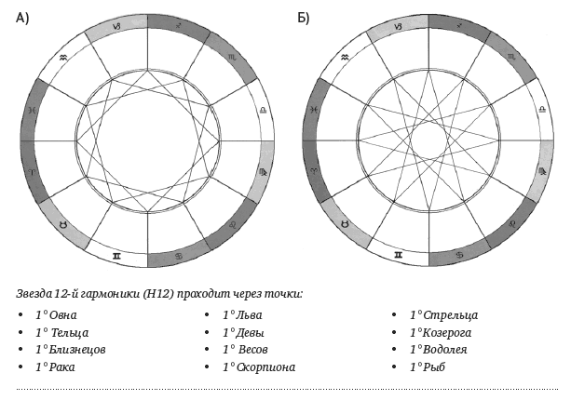

Графически 12-я гармоника может быть изображена по-разному, и, соответственно, по-разному будет осуществляться передача энергии. Если мы будем рассматривать 12-ю гармонику как шесть оппозиций, как шесть 2-х гармоник Н2, то увидим шесть полюсов противоречий, шесть диалектических пар. Здесь все обнажено – проявление тех противоречий, в которых необходимо найти золотую середину. Для оппозиции домов 1 и 7 появляется необходимость принятия решения в сфере домов 4 или 10. Таким образом каждая пара противоположных знаков (или домов) вызывает к проявлению 4-ю гармонику. Это означает, что принятие решения может потребоваться на разных уровнях: это касается либо самого человека в домашних условиях, либо возникла необходимость принимать решение на уровне социального статуса. Таких квадратов (4-х гармоник Н4) в 12-й гармонике Н12 содержится три. Квадраты дают возможность напряженного выхода из состояния оппозиции двух полюсов через два других полюса того же динамизма знаков.
В кардинальном квадрате необходимо принять кардинальное решение, в фиксированном квадрате решение требуется принять относительно ресурсов, в мутабельном квадрате прорабатывается уровень функционирования.
90° кардинального квадрата означает, что два равноправных человека участвуют в общей деятельности. В 10-м доме они с уважением пожимают друг другу руку, но, чтобы такой дружественный финал был возможен, они должны были освободиться от притязаний на авторитарность и, естественно, взаимно принять авторитетность другого.
Оппозиция 2-го и 8-го домов, связанных с ресурсами, дает выход через дома 5 и 11, в которых решение принимается на основе любви или общности интересов.
12-я гармоника может быть также изображена в виде четырех тригонов. Это положение хорошо тогда, когда мы принимаем все так, как есть. Здесь взаимоотношения складываются в одной стихии. Встречаются три человека одной стихии – три «Огня», три «Земли» и т. п. Когда встречаются люди одного тригона стихии, им не надо объяснять друг другу ничего – они просто общаются и понимают друг друга.
12-я гармоника в виде трех квадратов представляет собой отдельные слои, нет естественного перехода от одного к другому. С тригонами надо пройти четыре ступени, чтобы выйти на гармонию 12, а с квадратами – три ступени.
При двух шестиугольниках надо решать вопросы, связанные с аспектом 60°, которые нас пускают по кругу (6-я гармоника предстает здесь в виде шестиугольника). В этом движении нет противостояний в принципе, но противоречие получается как бы интегрированное. Если первый шестиугольник мой, то второй – партнера. Или иначе: если я рассматриваю шестиугольник 1-го дома, то существует совершенно независимо шестиугольник 5-го и других нечетных домов. В этом случае имеем два уровня, два самостоятельных энергетических потока по периметрам одного и другого шестиугольника. Эти энергетические потоки идут по периметру, то есть далеко от центра, где мое «Я».
Квадраты – это промежуточная фигура между тригоном и шестиугольником. Теперь внимательно рассмотрим графическое представление 12-й гармоники в виде 12-конечной Звезды. Это динамичный рисунок, энергетические пути проходят близко к центру, к моему «Я». Этот путь всего лишь на 30° отличается от 180°. Каждый раз энергетическая магистраль проходит по лучу с аспектом 150°. Чтобы достичь гармонии развития, каждый раз необходимо рассматривать ситуацию через выделение фрагментов – основа и результат.
Рассмотрим последовательно энергетическую магистраль 12-лучевой Звезды. Из 1° Овна («порыв быть») сразу попадаем в 6-й дом. Возникает естественное желание сделать что-то простое и конкретное: может быть, выбрать правильный режим питания или более удобный график работы. 6-й дом – это также подчинение. Сначала нужно подчиниться, самому выполнить работу, подчинив себя определенной дисциплине. Это будет личный завершенный продукт труда, так как после 6-го дома луч 12-й гармоники попадает в 11-й дом. Более того, это заставляет меня выбрать новое направление личных действий, так как луч Звезды из 11-го дома попадает в 4-й. После этого луч попадает в 9-й дом, где могу встретиться с человеком другого мировоззрения, или из другой страны, или принадлежащим к другому социальному слою. Здесь свою работу я увязываю с опытом других. Только после этого попадаю во 2-й дом, где пойму, насколько ценна моя работа. После 2-го дома луч попадает в 7-й. Здесь я предъявила себя со своим конкретным умением другим людям, партнерам, узнала другие имена, других людей. Здесь вырабатывается общее направление дальнейшего функционирования. У меня есть свое направление, и ко мне притягиваются партнеры, которые являются моим дополнением.
Из 7-го дома попадаем в 12-й дом – дом безличностного служения, самоограничения. Партнерство здесь мне может даже казаться тюрьмой, может возникнуть ощущение, что я попала в западню. 12-я фаза – это также завершение периода работы, она распределилась на части и фактически отделилась от автора. И после такого монотонного периода вместе с лучом 12-й гармоники попадаем в 5-ю фазу – творчество самопроявления. Во мне начинает фонтанировать индивидуальная биопсихическая энергия, и рождается мой собственный продукт творчества. А может, мне просто захотелось отдохнуть и развлечься, но процесс творческого самопроявления все равно не прекращается.
За 5-й фазой следует 10-я (завязь появилась или нет?), затем 3-я фаза – знание, адаптация в близкой среде. Затем 8-я фаза, которой завершается цикл, – преображение – лучше не скажешь.
Так работает 12-я гармоника. Такова закономерность нашего жизненного роста и накопления опыта. Все происходит по аспекту 150°. Все начинается с подчиненной дисциплинированной работы. Аспект 150° – это подчиненная работа, рутинная деятельность.
Мы просмотрели возможные энергетические маршруты 12-й гармоники. Когда активизируется какой-то луч, то запускаются три дома и два противоположных пункта. Предположим, нам надо повлиять на партнера. Чаще всего мы пытаемся это сделать через квадратуру и получаем соответствующий отпор: «Ты делаешь неправильно». Это воздействие большой энергетикой. Оно не гармонично, и соответствующего результата таким образом не достигнешь.
Прежде всего необходимо понять, чего же я хочу добиться, делая подобные высказывания. Фактически я хочу так повлиять на человека, чтобы он сам понял, что так, как он привык делать, больше делать не надо, то есть чтобы появилась реакция на собственную деятельность.
Для этого я должна действовать по аспекту 150°, то есть должна ограничить свое желание высказывать напрямую мнение «делай как я». С аспектом 30°, дополнение до 180° к аспекту 150°, я попадаю в дома 12 и 2. Ограничение – это 12-й дом. Либо я должна изменить свое мнение о самом дорогом или осознать, что моя система ценностей не абсолютна. В результате может оказаться, что я приму систему ценностей партнера. Во всяком случае моя система ценностей либо должна измениться принципиально, либо должна измениться по количеству, то есть я должна отдать партнеру то, что имею, – просто отдать, и все. Тогда и у меня появляется реакция на собственную деятельность. А у меня и у партнера появляются общие ценности.
Итак, что же происходит? Вначале для меня было ценно одно, для партнера – другое. Если идти не по пути отстаивания своих принципов и ценностей, тогда появятся общие ценности, общая работа, общее дело, общее функционирование по 6-му дому. Это не единственный путь к взаимопониманию с партнером.
Можно сделать первый шаг к партнеру по шестиугольнику, исходный аспект 60°. Какие вопросы я должна себе задать, чтобы подготовиться к первому контакту? Аспект 60° вводит меня в сферу дел 11-го и 3-го домов.
Вопрос по 11-му дому: «Общие ли у нас интересы?»
Вопрос по 3-му дому: «Родственные ли у нас души?»
Ответ может быть только однозначным – да или нет. Если да, тогда я могу к сотрудничеству приближаться коротким путем по аспекту 120°, то есть принять его таким, каков он есть. Это естественно вытекает из общности интересов или родства душ. Можно также идти на сближение по конфигурации, которая строится на двух аспектах из 60° и на двух из 120°. Может быть также и еще ход по пути два раза по 60° (120°). Это путь через 9-й или 5-й дом. В этом случае я должна задать себе другую пару вопросов.
Вопрос по 9-му дому: одинаково ли у нас мировоззрение? Вопрос по 5-му дому: отношение к творчеству, к детям или просто – люблю ли я его. В этих двух аспектах вопроса таится перспектива развития наших отношений. От него ко мне идут такие же дома, но в другой последовательности.
Другой шестиугольник касается линии осознания, познания. Взяв нужную точку на шестиугольнике, мы можем идти несколькими путями, задавая себе вопросы в рамках темы дома, который находится на расстоянии 60° в одну и другую сторону.
Возьмем оппозицию домов 2 и 8. 2-й дом – это мои ценности, 8-й дом – наше общее владение, общий капитал. Как и в предыдущем случае, можно идти друг к другу по этому шестиугольнику подобным путем.
Но возможен путь друг к другу по 8-й гармонике, которую сейчас рассмотрим подробнее.
Лучи Звезды 8-й гармоники попадают в дома: 1, 5, 10, 2, 7, 11, 4, 8, то есть дела и ситуации 8-й гармоники разворачиваются без домов 3, 6, 9, 12, пожалуй, даже следует подчеркнуть, что именно без пар домов 3–9 и 6–12. Не задумавшись над этим фактом, не понять до конца сущность 8-й гармоники.
Вспомним сабианские символы градусов, через которые проходит в естественном Зодиаке естественная 8-лучевая Звезда.
1° Овна: «Женщина, только что поднявшаяся из моря. Ее обнимает тюлень». Ключ: проявление новых форм и потенциальностей сознания. «Порыв быть».
16° Льва: «Буря кончается, вся природа наслаждается сиянием солнца». Ключ: волна жизни и любви после большого кризиса. Радость и сила новых начинаний.
1° Козерога: «Индейский вождь требует признания его власти на собрании племени». Ключ: власть и ответственность, подразумеваемые требованиями лидерства. Власть и способность управлять обществом, обеспечивая его высвобожденные в групповой кооперации (Весы) силы, обладающие большой мощью (Скорпион) и получившие значение и сознательную цель (Стрелец), теперь стабилизируются и иерархизируются.
В жизни многих наступает момент, когда индивидуум оказывается в ситуации, позволяющей ему принять власть над своими товарищами, сколько бы ограниченной ни была эта власть. Готов ли он сделать это эффективно и ответственно? Это важнейшее испытание человека в обществе.
Способность к принятию и утверждению власти в жизненной групповой ситуации.
16° Тельца: «Старому учителю не удается заинтересовать учеников традиционным знанием». Ключ: непригодность старого знания во время кризиса.

8-я ГАРМОНИКА

Во времена кризиса мудрость, полученная в прошлом, остается на заднем плане; она будет восстановлена позже в новых формах, – а сейчас подчеркивается изменение. Традиционные представления непригодны для утверждения новых условий существования. Таким образом, когда этот символ попадает в поле внимания, он указывает, что даже наиболее священная традиция не может дать ответ на возникшую проблему. Ум, стоящий перед затруднением, не должен зависеть от прошлых представлений, нужно повторять: «Не это! Не то!» – пока не будет достигнута полная пустота. Здесь можно говорить о творчески плодотворной фрустрации.

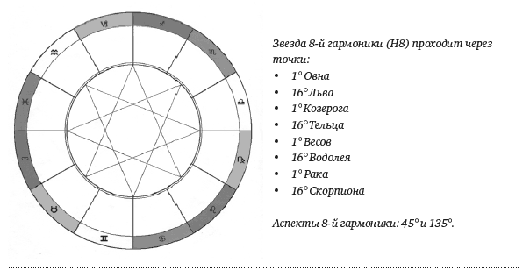

1° Весов: «В коллекции совершенных экземпляров многих биологических форм бабочка раскрывает красоту своих крыльев, а туловище приколото тонким острием». Ключ: бессмертие архетипической реальности, раскрываемое совершенной и преданной жизнью.
Символ 1° Весов обнаруживает для интуитивного сознания сущностный характер второго полуцикла. Здесь достигается точка осеннего равноденствия, символически – времени сбора урожая и приготовления к зиме. В этой осенней точке движение к индивидуализации и самоутверждению в значительной степени потеряло свой импульс; новая тенденция динамически противопоставляет себя его гегемонии – тенденция формирования коллективов индивидуумов. Острие сохраняет бабочку совершенной, убивая живой организм. Избежав нормального процесса умирания и распада, бабочка сохраняет свою форму («совершенство»).
С 1° Весов начинается новый процесс, процесс коллективизации; в его сердцевине «совершенная форма Человека» должна оставаться нормой ценности и значения. Здесь обнаруживается и становится бессмертным совершенство индивидуальной деятельности.
16° Водолея: «Большой бизнесмен за своим столом». Ключ: способность организовать многие аспекты предприятия, включающего большую группу людей.
1° Рака: «На корабле матросы спускают старый флаг и поднимают новый». Ключ: радикальная перемена приверженности, выраженная символическим актом: точка, после которой нет возврата.
Момент кризиса, резкого поворота. На «корабле», который символизирует эго-сознание, плывущее, так сказать, по широкому морю Бессознательного, индивидуализированная воля принимает фундаментальное решение. Это акт индивидуума, который выбирает свою жизненную цель и свою приверженность. Предпринимается решительный акт, чреватый последствиями.
16° Скорпиона: «Девичье лицо, расплывающееся в улыбке». Ключ: жаркое стремление со стороны юных сердец к новому опыту. Вера в жизнь и в других людей дает нам возможность идти вперед к тому, что привлекает наши чувства или будит воображение. Отклик на человеческий опыт, лучащееся тепло чувства.
Из 1-го дома (осознание) в творческом «порыве быть» попадаем в 5-й. После прошедшего кризиса новый период воспринимается как очистительный. Но, видимо, этот импульс еще не проработался на ментальном плане, так как старого учителя мы встречаем в состоянии кризиса. Он уже понимает, что необходимо искать новые пути, чтобы заинтересовать своим учением молодых. Сабианские символы передают ощущение напряжения. 45° – акция, но это лишь начало каких-то преобразований после кризиса или в результате его.
Что можно сказать о ситуациях, характерных для 8-й гармоники? Они не относятся к сферам 3–9-го и 6–12-го домов. И становится понятным состояние учителя, которого не понимают ученики. Ведь ситуация разворачивается без приобретения конкретных знаний по 3-му дому и без понимания, которое относится к 9-му дому. То есть при развитии импульса «порыва быть» в 8-й гармонике не учитываются ценности 9-го дома – багаж интеллектуальный, культурный, нравственный. Прилагаются усилия, но не участвует 6-й дом, значит, здесь действительно акция творческая и процесс разворачивается без принуждения.
Если мы видим в гороскопе 8-ю гармонику, то должны понимать, что этот человек лишь задает импульс, лишь начинает какую-то работу. Эта работа будет иметь социальное значение (опора на 2-ю и 4-ю гармоники и творческие 5-й и 11-й дома).
В 7-м доме оцениваются партнеры с точки зрения общих направлений с ними. 2-й дом – это предыдущий багаж, владение, приобретенное в предыдущем цикле, и в то же время подчеркивается, что старые знания непригодны.

Вопросы 8-й гармоники
В гороскопе 8-я гармоника может располагаться в других домах и знаках, а не так, как мы ее располагали в учебных целях по методике Радьяра, изложенной в «Астрологической мандале». Она может оказаться незавершенной, то есть не на всех лучах расположены активные точки гороскопа, которые окрашивают определенным образом 8-лучевую Звезду: если на соседних лучах находятся Сатурн и Марс – это один смысл, и совсем другой, если Юпитер и Венера.
У нас есть общая формулировка смысла происходящего в 8-й гармонике, основной оттенок дают аспекты 45 и 135°.
В 4-й гармонике мы говорили о типе усилий или напряженности, а в 8-й главное – это тип проявления результатов наших усилий в по 4-й гармонике. Рассмотрим, как происходит разрешение противоречий по 8-й гармонике. В 12-й гармонике было три выбора пути поиска золотой середины: 30 и 150°, 60 и 120°, 90 и 90°. В 8-й гармонике только аспекты 45 и 135° в одну и другую сторону. Это основная конфигурация 8-й гармоники. 45° – это акция, а у 135° оттенок прозрения внутреннего решения. Что-то надо делать.
Возьмем в качестве исходной ситуации оппозицию 16° Тельца – 16° Скорпиона. На моем полюсе кризис старого учителя, на противоположном полюсе – девичье лицо, расплывшееся в привлекающей улыбке, – это акция партнера. И получается, что партнер лучше знает, что нужно делать. Причем видно, что все уже произошло – в «лучах Солнца». Это нижний план – внутренний (идущий по 8-лучевой Звезде), а внешний (идущий по восьмиугольнику) следует по символу 16° Скорпиона. В принципе вся эта ситуация как бы не в мою пользу. Получается, что партнер уже готов быть на уровне результата, а я еще не совсем. 19° Водолея показывает нам бизнесмена за своим рабочим столом, он изучает проект. То есть после того как стало ясно, что старое знание непригодно, необходимо приступить к рассмотрению проекта, переосмыслить реальности, порожденные энергией группового взаимодействия людей. Вот так и происходит поиск золотой середины.
Считается, что гармоника включена, если задействованы хотя бы два луча. Надо смотреть, какие точки задействованы. Есть путь другой. Необходимо изучать проект или тот посыл, идущий от партнера, который он продумал и привлекает к этой работе. Здесь четко показан выход.
Можно пойти по другому пути: по линии аспекта 90° может оказаться ситуация утверждения авторитета с обеих сторон, выяснение отношений вплоть до потасовки.
Реакция может быть и такой: нечего заниматься новым, ибо все идет нормально, так как 90° – это тоже аспект из 8-й гармоники.
Но в каком случае это 8-я гармоника, а в каком случае – 4-я? Каким образом мы попадаем в крест? Попадаем в 5-й дом, где кризис прошел и сияет яркое Солнце. Новое уже проявилось, и это новое «вождь показывает своему племени», а после этого попадаем в градус кризиса старого учителя, затем в 7-й дом, далее идет «изучение проекта», и, наконец, в 4-й дом, где понимаем, что решение принято – «флаг старый снят, и поднимается новый». После этого всем становится хорошо. Это 8-я гармоника. Так же надо рассматривать и тау-квадраты и любые конфигурации, связанные с аспектами 45 и 135°, 90 и 180°.
С помощью символов удается понять и прочувствовать смысл 8-й гармоники. Именно это содержание и настроение и нужно поддерживать в себе при интерпретации гороскопа.

9-я ГАРМОНИКА

Лучи 9-й гармоники попадают в дома: 1, 6, 11, 5, 10, 3, 9, 2, 7. Не принимают участие в работе 9-й гармоники дома 4, 8, 12. Вспомним сабианские символы этих градусов.

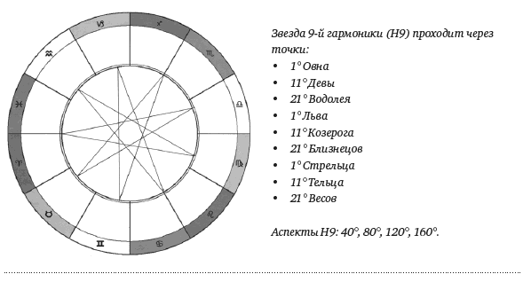

11° Девы: «В своем ребенке мать видит воплощение своего глубокого желания иметь сына». Ключ: отклик Духа на жизненные нужды того, что индивидуализировалось из бесконечного океана его потенциальности.
Сознательно или бессознательно мать во время беременности мечтает о сыне, который будет, и эти мечты отпечатываются в структуре бытия ребенка. Человек постоянно обновляется в великих мечтах и святом материнстве всех учеников Единого Учителя.
Необходимо ясно и точно сфокусировать мечты и идеалы. Символ относится к столкновению ориентированных на будущее современных детей с результатом того, что можно назвать первородным грехом», то есть вырождением огромной витальной силы, которой когда-то обладали человеческие существа. Эта сила теперь направлена к уму и невероятно приумножена современной технологией. Символ говорит о кармическом столкновении.
21° Водолея: «Разочарованная женщина мужественно встречает кажущуюся бессмысленной жизнь». Ключ: способность противопоставить выводящему из равновесия опыту в человеческих отношениях силу характера и целостность личности.
Человек, предпринимающий обширное и сложное дело, часто достигает власти и успеха благодаря способности справиться с кризисами и временными неудачами. Мы видим на эмоциональном уровне женщину, столкнувшуюся с тяжелым разочарованием и вынужденную отказаться от прежних иллюзий, возможно связанных с близкими личными отношениями. Она должна научиться справляться с этим кризисом, который, может быть, является испытанием внутренней силы и, возможно, сострадания. Все мы обладаем возможностью учиться посредством эмоциональных кризисов, но эта способность, как всякая другая, нуждается в развитии. Необходимость развивать гибкую устойчивость в несчастье.
1° Льва: «Кровь, прилившая к голове, когда человек мобилизовал свою витальную энергию под действием честолюбия». Ключ: наплыв биопсихических энергий в управляемое посредством эго поле сознание. Ключевой символ Льва изображает подъем энергии от сердца к голове, процесс ментализации. Однако это опасный процесс, поэтому первоначально символ изображался как «апоплексический удар» – человек, долго находившийся с непокрытой головой под тропическим солнцем. Солнце может разрушить, так же как и оживить. Без своей символической пары, Воды, оно порождает пустыню на земле. Трансмутация Жизни в Ум – трудный процесс.
Ключевым словом для 1° Льва могло бы быть сжигание. Энергии биологических влечений нахлынули более или менее насильственно в поле сознания.
11° Козерога: «Большая группа фазанов в частном владении». Ключ: утончение и распространение аристократических ценностей, посредством которых человек участвует в эволюции жизни к более совершенным формам.
Всякая жизнь обладает иерархией ценностей, от глубоких до тонких, от безобразного до прекрасного. Используя биологическую технологию, человек может вывести новые виды или сильно изменить дикие. Эта возможность лежит в основе всякого культурного процесса. Дикое переносится в сады аристократов, имеющих досуг, вкус и деньги, чтобы создавать и покровительствовать созданию прекрасных форм. Это лучшие и высшие аспекты социального процесса. Этот символ показывает, что человек может сотрудничать с природой в создании красоты и элегантности. Ключевое слово – аристократичность.
21° Близнецов: «Демонстрация рабочих». Ключ: революционизирующее воздействие ментальных представлений на коллективные эмоции и желания людей.
Масса людей возбуждена ментальными образами, лозунгами, желанием обрести преимущества, принадлежащие «правящему классу». Это применимо также и к человеку, в котором формируются противопоставленные сферы деятельности в результате основанного на уме процесса индивидуализации. Органические функции требуют своего от «правящего» интеллекта, что может быть выражено в психоневрозе. Это сцена для беспорядочного процесса, который в конце концов может создать новый подход к проблемам, возникающим в результате индивидуализации. Подавляемые или вытесняемые инстинкты создают эмоциональную вспышку, требуя своего.
1° Стрельца: «Отставные ветераны армии собираются, чтобы вспомнить пережитое». Ключ: желание напомнить о ценности борьбы, на которой основаны цивилизация и групповые достижения.
Следует подчеркнуть два фактора в этом символе: собравшиеся люди – военные, и они связаны действиями и сознанием, коренящимся в общем прошлом. То, что мы называем цивилизацией, построено в постоянной борьбе с природой, поскольку она (цивилизация) стремится вырвать у природы власть и силу. Этот элемент силы наиболее очевиден в военном сознании. Более того, вся цивилизация построена на аккумулированных продуктах опыта предыдущих поколений людей, согласившихся посвятить себя выполнению довольно жестко запрограммированных процедур работы. Группы ветеранов во всех странах стремятся вновь зажечь в своих членах старый огонь хорошо проведенных битв.
Но тип абстрактного или религиозного мышления, обычно связываемого со Стрельцом, предполагает также особый «огонь», тот, который сжигает «сегодня», ради естественной жизни, построения более великого «завтра», то есть ориентированный на будущее. Он жаждет создать более великую, более обширную цивилизацию, хотя и коренится в плодах прошлого человечества. Товарищество или группа объединяется боевым духом.
Символ следует понимать в наиболее широком и фундаментальном значении: не просто как встречу старых друзей, но как обращение к той силе, которая лежит в основе процесса цивилизации, в противоположность культуре – то есть увековечение духа борьбы за власть.
11° Тельца: «Женщина, поливающая цветы в своем саду». Ключ: развитие сил и способностей ума, на которых основано эго-сознание. Психоментальная природа человеческого существа формируется из свершений и преодолений биологических функций и влечений, как почка наливается по мере прохождения сока и распускается в цветок. Сознание соединяется с этим чудесным процессом расцвета, оно щедро уделяет ему свое внимание и любовь – увы, обычно собственническую («Это мой сад!»). Так развивается эго. Оно может развиться негативным, обидчивым и негодующим, если запоздалые морозы повредят почки. Ключевое слово символа – культивирование.
21° Весов: «Воскресная толпа, отдыхающая на пляже». Ключ: оживляющий контакт с материнской силой природы и социальная совместимость.
Море – огромное лоно, из которого первоначально вышли все живые организмы. Оно также символизирует коллективное Бессознательное, «матрициальную» оболочку биосферы, в которой сознание принимает индивидуализированные формы. Сознанию человеческих существ придает особую форму культура, в которой они живут, и специфические занятия их повседневности. Но умам очень полезна ревитализация в коллективном опыте и глубоком чувстве неотдаленности от единства, когда они растворяются в освежающем прикосновении планетарной Матери, динамичной и не ограниченной ничем.
Можно говорить о чувстве океана, рождающемся при настройке на наиболее фундаментальные ритмы существования, на каком бы уровне это ни происходило.
9-я гармоника несет настроение прекрасного завершения «порыва быть» (проявившегося в 1° Овна).
Развертывание «порыва быть» начинается в 6-м доме с понимания необходимости фокусировки на определенном образе, в котором должны воплотиться глубокие желания. При этом нужно быть готовым к возможному разочарованию и вынужденному отказу от иллюзий, к кризису испытания внутренней силы и, возможно, сострадания (11-й дом, 21° Водолея). Этот кризис вызовет огромный поток преображения витальной энергии в ментальную (1° Льва). Далее развитие переходит в фазу 10-го дома (11° Козерога): утончение и распространение аристократических ценностей. После этого снова кризис, на этот раз в сфере дел, лиц и ситуаций из сферы 3-го дома (21° Близнецов): эмоциональная вспышка, которая в конце концов может создать новый подход к проблемам. Далее переход в 9-ю фазу (1° Стрельца). Здесь важен моральный фактор, объединяющий прошлым опытом группу людей, бывших раньше военными. И через несколько месяцев, и через много лет ветераны сопоставляют цели и идеи, за которые они боролись в прошлом, с настоящими достижениями.
После 9-й фазы в 9-й гармонике следует 2-я (11° Тельца), ключевое слово – культивирование. Завершается 9-я гармоника в 21° Весов оживляющим контактом с материнской силой природы и социальной совместности.
Аспекты 9-й гармоники 40°, 80°, 120°, 160°. Оппозиций здесь нет – это нельзя забывать, ведь 9-й гармонике принадлежат только тригоны.
Нужно обращать внимание в конкретном гороскопе на то, сколько и какие именно лучи акцентированы. Если акцентированы два соседних луча, то надо внимательно исследовать точку в вершине конфигурации, где идет восприятие событий.
В 9-й гармонике нет напряжения, связанного с поиском золотой середины. Звезда 9-й гармоники проходит по творческой зоне Зодиака, но по-разному сообщается содержание, по-разному преобразуется смысл точек 5-го дома, и он по-разному отражается в общем содержании 9-й гармоники. Судя по символам точек Зодиака, куда попадают лучи 9-й гармоники от 1° Овна («порыв быть»), процесс протекает довольно спокойно. Кризис касается дел, лиц, ситуаций 3-го дома (учеба, овладение ремеслом или способами взаимоотношений в близкой среде) и 11-го дома. Определенная напряженность присутствует и в символе 1° Льва. Но в результате получается, что напряжение снимается и происходит освобождение от повседневности. Об этом говорят символы предпоследнего и последнего лучей Звезды: женщина, поливающая цветы в своем саду (формируется психоментальная природа человеческого существа), и воскресная толпа, отдыхающая на пляже (глубокое чувство неотдаленности от единства, оживляющий контакт с материнской силой природы и социальной совместимости).
Освобождение от чего?
Радьяр по символу 6-го дома (11° Девы) дает ключевые слова: кармическое столкновение. То есть по 9-й гармонике происходит освобождение от кармических долгов.
Итак, в 9-й гармонике задействованы следующие дома и аспекты: дома 1, 2, 3, 5, 6, 7, 9, 10, 11; аспекты 40°, 80°, 120°, 160°. 160° – основной аспект 9-й гармоники. Он несколько неопределенный, но именно он указывает на точку, которую Радьяр характеризует как кармическое столкновение. В символе 11° Девы много граней, символ многозначителен и многогранен.

11-я ГАРМОНИКА

11-й гармоникой начинаем изучение гармоник, не принадлежащих кругу 360°. Это гармоники 11, 13 и 7.
Аспекты Н11:
• 32° 43´ 38´´– разрешающий;
• 65° 27´ 16´´– мобилизующий;
• 98° 10´ 54´´; 130° 54´ 32´´; 163° 38´ 10´´– базовый.

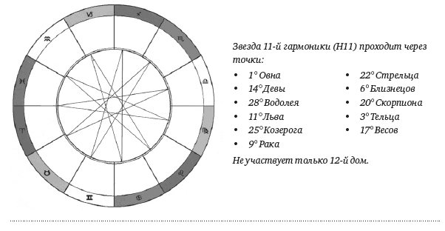

Значения сабианских символов:
14° Девы: «Фамильное дерево аристократической семьи». Ключ: глубокая опора на наследственные корни индивидуального характера. Здесь подчеркивается, что силы, которыми человек может воспользоваться во время кризиса или для того, чтобы принять решение, глубоко укоренены в прошлом – либо в физических предках, либо в ряде прошлых воплощений, обусловленных некоей доминирующей целью и являющихся многофазным развитием определенного типа сложного характера. Истинная спонтанность и творчество всегда основаны на упорядоченном ряде предшественников, если они истинно духовны, то есть соответствуют коллективной потребности.
Этот символ указывает на технику, которую можно применить в трудный момент. Нужно вернуться к корням, чтобы создать цветение личности и чтобы цветок мог сформировать живое семя. Сила корней существенна для развития семени.
28° Водолея: «Дерево, срубленное и распиленное на дрова к зиме». Ключ: знания и умения, используемые в природном окружении для удовлетворения основных жизненных потребностей.
Символ соединяет с естественной жизнью человеческую способность предусмотрительности относительно будущего и физическую силу и изобретательность. Для того чтобы справиться с трудностями жизни на природе, нужна сила, умение и ум, и они могут быть включены в жизнь, каждое действие которой является частью прекрасного гармонического ритуала, проникнутого глубоким значением.
Символ относится к эффективному использованию природных ресурсов для обеспечения человеческой жизни, основанному на интеллектуальном предвидении.
11° Льва: «Дети играют на качелях, висящих на ветвях огромного дуба». Ключ: сила традиций, защищающая начало индивидуального самовыражения.
Великие традиции человечества нередко символизировались большим древом, ветвями которого были духовные Учителя, произрастая от ствола первичного Откровения. Начиная свой духовный путь, человек подобен возбужденному ребенку, радующемуся ритмичным подъемам и спадам. Он играет словами и представлениями, «висящими» на «ветвях». Традиции и часто все его искания для него – игра. Но притом он надежно поддерживаем деревом и защищен его листвой от слишком яркого света солнца.
Речь идет по существу о высвобождении интенсивных эмоций на различных уровнях индивидуализированного сознания, отзывающегося на новые развитые потенции ума. На первой стадии мы имеем дело со спонтанной деятельностью невинного ума.
25° Козерога: «Прилавок с красивыми коврами». Ключ: использование культурного и художественного процесса для увеличения личного комфорта и престижа.
Этот символ возвращает нас к материальному, хотя и эстетизированному аспекту тех благ, которые общество предоставляет своим членам. Ковер – то, на чем сидят или стоят. В таком качестве он может иметь магическое или священное значение, как молитвенные коврики. Женщина в монастыре, возможно, видит лишь голый пол, поскольку ее цель трансцендентна, выходит за пределы комфорта и культурных паттернов. Но социальной элите, равно как и восточному набожному человеку, общество предоставляет относительное удобство красивого ковра, так что он предстает перед Вселенной, опираясь не только на естественную почву, но и на продукт ментального и мануального достижения своей культуры.
Символ показывает прекрасный продукт вдохновенной и мастерски усердной групповой деятельности, подчеркивая ценность опоры на традицию.
9° Рака: «Маленькая голая девочка нагнулась над прудом, пытаясь поймать рыбку». Ключ: первый наивный поиск знаний и вечно ускользающего понимания жизни.
Маленькая голая девочка символизирует невинный спонтанный ум, еще не облаченный в культурные паттерны и не ограниченный запретами, стремящийся удовлетворить свое любопытство по поводу того, что кажется таинственным и ускользающим. В некотором смысле «пруд» – тоже детский ум с очень ограниченным объемом сознания, которое стремится уловить быстро ускользающее первое понимание значения жизни.
Здесь сталкиваемся с нарождающимся любопытством к знанию, которое ведет начинающий ум к спонтанным достижениям, превышающим подражание взрослым. Символ указывает на большую ценность простого обращения чистого и необусловленного ума к наиболее элементарному опыту, который естественная жизнь нам предлагает. Ключевое слово – чистота понимания.
22° Стрельца: «Китайская прачечная». Ключ: использование особых культурно-расовых навыков для выживания и процветания в чужой среде.
Во многих жизненных ситуациях индивидуум из-за своего происхождения или особых интересов чувствует себя отдаленным от людей, среди которых он вынужден жить. Однако он может часто использовать некоторые особенности своей подготовки для уравновешивания этого положения, для того чтобы быть принятым этой средой без утери своей характеристики.
Символ говорит о поддержании своей целостности в ситуации, когда окружающие не ценят и не дают возможности проявиться тому, чем ты действительно являешься. Тут необходимы выдержка и чувство юмора.
6° Близнецов: «Ночные рабочие бурят нефтяную скважину в шуме и суматохе». Ключ: алчное стремление к знанию, обеспечивающему богатство и власть.
При поверхностном рассмотрении этот символ может быть отнесен к ненасытному желанию власти и богатства, свойственному современному человеку, к его готовности рисковать. Но он имеет и более глубокое значение. Нефть – конечный продукт распада живой материи. Бурение нефтяных скважин может символизировать попытку проникнуть в глубокие слои коллективного Бессознательного и пробудить силы архаической души, когда-то процветавшие – например, в подлинной церемониальной магии родо-племенного общества, или у адептов легендарной Атлантиды, или среди шаманов и ведьм более поздних времен. Архаические силы могут быть «утончены», «очищены». Но для современных ситуаций неизбежный результат – растекание ядовитых отходов, «загрязнение». Загрязнение сознания так же возможно, как загрязнение атмосферы, которой мы дышим.
Зодиакальный знак Близнецы имеет основное значение ненасытного любопытства и жадности к знанию, естественно, что это «человеческий» знак. Один из двух близнецов стремится найти силу и знание в древнем прошлом, другой – хочет обнаружить живой источник силы и мудрости, вечно пополняемый схождением с небес Духовного Сознания и любви. Здесь мы имеем дело с эмоциями и сегодняшним уровнем эволюции, социально одобряемым большинством людей обретением новых форм знания – честолюбием.
20° Скорпиона: «Женщина раздвигает две темные занавески, закрывавшие вход на священную тропу». Ключ: откровение человеческому сознанию того, что лежит за пределами дуалистического знания. «Внутренняя женщина» – вера, коренящаяся в глубочайшей интуиции души, показана здесь как Иерофант, снимающий покрывало с реальностей, которые дуалистический ум человека сам по себе не может постигнуть. Путь к мистической «единой жизни» открыт, если преодолены темнота страха, эгоцентризм и дуалистическая мораль.
Символ показывает, что может принести позитивная опора на веру в интуицию. Необходимо мужество, чтобы пройти через окутывающую тьму, – мужество выйти за пределы знакомого и традиционно известного, погрузиться в неизвестное.
3° Тельца: «Естественные ступеньки ведут к лужайке клевера в цвету». Ключ: постепенное расширение индивидуального сознания после оплодотворяющего опыта. Клевер – обычно символ Триады (Троицы) и часто упоминаемых «трех природ» человека. Чтобы достичь цветущего сада ума, сознание должно продвигаться шаг за шагом. Необходимы усилия. То, что достигается, простой скромный вид цветения, но пчелы собираются сюда за медом. В цветении кроется сладость и энергия.
Нужно усердно и решительно, но со смирением и верой стремиться достичь естественного свершения.
17° Весы: «Морской капитан в отставке смотрит на корабли, которые входят в гавань и выходят из нее». Ключ: способность обрести объективное и спокойное понимание человеческого опыта, в который был когда-то был глубоко вовлечен.
Старость может принести, а может и не принести человеку это объективное и спокойное понимание, когда вспоминается преодоленный кризис и спокойно пересматривается прошлое с его взлетами. Мудрость и внутренняя ясность развивается только на основе преодоления борьбы и конфликтов. Морской капитан провел свой корабль через бури и штили сознания. Его ум, возможно, побит штормами, его эго-экипаж, возможно, бунтовал. Теперь все тихо и спокойно. Новое поколение водит корабли, может быть, лучше оснащенные, но моря столь же иррациональны и временами дики в своей ярости. Он смотрит. Он знает. Другие учатся. В любом возрасте эго-воля может «выйти в отставку» и размышлять в мире перед путешествием более сложным или по морям, которые менее известны и проработаны на картах.
Мы видим картину истинного преодоления бурь. Спокойный ум выше борьбы и побед.
Рассмотрим процесс развития «порыва быть» в 11-й гармонике. Развитие ситуации начинается с аристократического дерева, то есть демонстрируется важность происхождения, подчеркивается социальная значимость. Здесь отблеск династических проблем (10-й дом). Далее видим, для чего может быть употреблено это дерево: для утилизации, для развлечения. На качелях есть особое ощущение взлета – желание оторваться и полететь. Далее девочка склонилась над прудом в попытке поймать рыбку: «Наивный поиск знаний из вечно ускользающего понимания жизни».
Аристократическое дерево – это большая ценность. Когда человек знает свои корни, он проникается спокойным осознанием историчности своего прошлого, но до конца это осознать невозможно, и это подчеркивается символом, в котором девочка пытается поймать ускользающую рыбку.
После внешнего достижения возврат в мир самости – к наследственным навыкам поведения. Окружающие не дают возможности проявиться тому, кем ты действительно являешься. И после этого начинается поиск – счастливая деятельность – бурение скважины. Результат напряженных усилий – достижение определенной глубины, и тогда зафонтанирует нефть, источник власти и богатства на одном уровне понимания. На другом уровне понимания – проникновение в глубокие слои Бессознательного. И в результате происходит в 8-м доме трансформация сознания – преодолен эгоцентризм и дуалистическая мораль, снято покрывало, открыты темные занавески, закрывавшие вход на священную тропу.
Далее происходит расширение сознания после оплодотворяющего опыта (3° Тельца). В цветении клевера кроется сладость и энергия естественного свершения.
Заканчивается развитие процесса 11-й гармоники в 7-м доме обретением объективного и спокойного понимания человеческого опыта, в который когда-то был вовлечен.
Вспомним 9-ю гармонику, там происходило освобождение в рамках нашего круга воплощения, в мире наших материальных реалий. 11-я гармоника не принадлежит кругу нашего воплощения, здесь главная идея нематериальная и достижения нематериальные. Здесь происходит освобождение от социальных оков.
Центральное место в 11-й гармонике занимает символ китайской прачечной. Социальная обязанность их состоит в работе в прачечной, но, когда заканчивается рабочий день и они закрыли прачечную, они могут вести себя в соответствии со своими национальными особенностями, им хорошо в своем замкнутом мирке.
Тема социума ярко проходит в 11-й гармонике. Мы уже видели, что развитие «порыва быть» началось с символа «Фамильное дерево аристократической семьи» (14° Девы), далее нам показывают, что его можно распилить впрок на дрова (28° Водолей), можно играть на этом дереве, покататься на этом дереве на качелях, ощутить ритм взлета, отрыва, освобождения хоть на миг.
В 11-й гармонике других проблем нет – никаких проблем со здоровьем не затрагивается, никаких кризисов и их отголосков нет. На первом плане фамильное дерево аристократической семьи. Вдумываясь в сабианские символы лучей Н11, начинаешь понимать, что основная идея 11-й гармоники – это освобождение от социальной обусловленности. Оказывается, как только сможешь к повседневному «бурению скважин» отнестись не как к источнику власти и богатства, а как к проникновению в глубокие слои коллективного Бессознательного (6° Близнецы), тогда заметишь две темные занавески, закрывающие вход на священную тропу (20° Скорпиона). Мимо этих занавесок, возможно, проходил ежедневно, не замечая их. И вдруг обнаруживаешь, что совсем рядом священная тропа, восходя по которой приходишь к лужайке цветущего клевера, символа Троичности природы человека (3° Тельца).
Завершает картину освобождения от социальной обусловленности фигура морского капитана в отставке, напоминающая о том, что в любом возрасте эго-воля может «выйти в отставку» (17° Весов).
Итак, можно сказать, что 11-я гармоника – это тип освобождения от социальной обусловленности. У каждого он свой. Кто-то идет в монастырь, кто-то в миру является монахом, кто-то из тех или иных принципиальных соображений перестает участвовать в каком-то социальном процессе. Это одна из наших жизненных задач, и тогда нам открывается священная тропа.

13-я ГАРМОНИКА

360: 13 = 27° 41´ 32´´
Аспекты Н13:
27° 42´, 55° 24´, 83° 05´, 110° 46´, 138° 28´, 166° 09´.

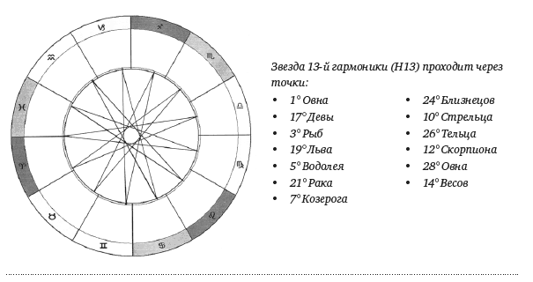

Сабианские символы 13-й гармоники: 1° Овна: «Порыв быть» .
17° Девы: «Извержение вулкана». Ключ: взрывная энергия долго подавляющего содержания подсознания.
Это драматическое высвобождение энергий, которые долгое время были под контролем внешней коры эго-управляемого сознания. Это может быть впечатляющий катарсис, но часто высвобождение идет в направлении деструкции. Тем не менее, пока нет опыта очищения в огне, внутреннее давление кармического прошлого или более недавних фрустраций может еще более деструктивно сотрясать основы личности.
На этой фазе объективное столкновение с образом кармического прошлого сменяется субъективным вторжением подавляющих воспоминаний и примитивных стремлений. Все должно быть высвобождено в душе, ищущей преображения. Душа должна стать пустой, а ум – прозрачным. Ключевое слово – взрыв.
3° Рыб: «Окаменевшие древесные стволы лежат разбитыми на песке пустыни». Ключ: способность сохранять свидетельства достижений, присущих вполне зрелым культурам.
Когда большой группе людей удается построить культуру с сильными институтами, выражающими себя в значимых символах и произведениях литературы и искусства, такое усилие многих поколений редко исчезает полностью. В той или иной форме следы этой культуры сохраняются или воссоздаются мистически, хотя бы потому, что они обнаруживают место и функцию этой частной культуры в длительном процессе развертывания потенциальностей архетипического человека. Эта концепция мифологизирована и популяризована в религиозной идее Воскресения мертвых в Судный день. Символ окаменевших деревьев в аризонской пустыне показывает, однако, что в действительности сохранение этих остатков не бывает ни совершенным, ни полным. Остаются лишь фрагменты, но достаточно значимые, чтобы обнаружить сущностную архетипическую форму.
Этот символ несет обетование социального бессмертия – сохранения постоянных (благодаря своему архетипическому значению) факторов в человеческих начинаниях культуры. Это символ неразрушимости.
19° Льва: «Развлекательная поездка на теплоходе». Ключ: наслаждение временной свободой от жестко структурированного социального поведения.
Прогулочный пароход создает интимность и «интимный характер отношений». Пароход может стоять на якоре, но даже при этом он все-таки находится на реке, которая – хотя бы символически – простирается далеко за границы социальных установлений. Это предполагает, что люди стремятся хотя бы ощутить вкус свободного потока энергий, освобождающего от рутинной деятельности их деловой или учебной жизни.
Символ указывает на возможность найти высвобождение естественных энергий в компании, обеспечивающей свободу от социальной жесткости.
5° Водолея: «Совет предков подтверждает усилия молодого вождя». Ключ: корни прошлых действий, поддерживающие и дающие силу решению, принятому индивидуумом в критической ситуации.
Все прошлое человечество стоит за любым индивидуальным усилием, в особенности во времена критических решений. За усилиями священников, строивших миссию в Калифорнии, стоял весь прозелитизм католицизма, то есть стремление принести Благую весть всем народам Земли. Каждый индивидуум в гораздо большей степени зависит от достижений (или неудач или недостатка прозрения) своих предков, чем обычно предполагается. Это скрытое основание преодолеть ограниченность традиции.
Символ указывает, что во многих случаях опора на предшественников дает возможность ищущему извлечь силу из самых глубочайших корней.
21° Рака: «Знаменитая певица подтверждает свою виртуозность в оперном представлении». Ключ: эмоциональное поощрение, сопровождающее культурное совершенство.
Опера представляет тип реакции высокоразвитого общества на успешную и искусную экстернализацию великих образов культуры. Оперная примадонна или оперный солист – не одинокий исполнитель, как пианист в 13° Близнецов, – это звезда в контексте коллективного усилия. Сама же опера – не только музыка. Это история, миф, воплощающий некоторые из основных образов и эмоций своей культуры; евро-американская культура, воспеваемая и проклинаемая в своих операх, с их пылкими и трагическими страстями. Интересно сопоставить их со сходными типами общественных зрелищ в Индии, на Яве или в Тибете.
Здесь мы видим стремление к индивидуализации посредством конкретных форм социальной деятельности, дающих социальный и финансовый успех. Таким образом, этот символ можно понимать как цену успеха – как для индивидуума, так и для коллектива, это одобряющего. Чего реально стоит успех – вопрос, на который мало кто может ответить.
7° Козерога: «Закутанный в покрывало пророк говорит, охваченный Божьей Силой». Ключ: способность быть устами откровения, трансцендентной волей и истиной, определяющей будущие действия.
Здесь мы видим глубочайшее проявление силы, действующей в относительно устойчивых социальных единицах, в особенности на уровне родо-племенной организации. Племя – это биопсихическое целое (или организм), объединенное коллективной суперфизической силой или богом племени. В иудейской традиции это Йод-хе-вау-хе (Йахве-Иегова). На более ранней стадии это может быть более или менее мифический Великий предок. Все эти племенные боги – локальные проявления самой силы Жизни в земной биосфере. Эта обожествляемая Сила психически охватывает особенно чувствительных и специально религиозно обученных людей, которые становятся ее устами – пророками, провидцами, оракулами. Эта Сила действует и в наши дни, но другим способом, из-за индивидуализации и интеллектуализации сознания современного человека. Она соединяет и помогает поддерживать интеграции организованных социальных коллективов, управляет их развитием, высвобождая и фокусируя через особенно открытых к ней людей пророческие ожидания того, что должно или может развиваться.
Здесь будущее взаимодействует с настоящим, освобождая его от инерции прошлого. На пороге завтрашнего дня человек может получить видение или откровение существенных элементов еще неизвестного следующего шага эволюции. Ключевое слово – посредничество.
24° Близнецов: «Дети катаются на замерзшем деревенском пруду». Ключ: использование неблагоприятных условий для развития характера и трансцендентной установки по отношению к окружающему.
Зима символизирует тьму и ограничения, навязываемые всему живому холодом. Естественная жизнь находится в состоянии зимней спячки или деятельности, направленной внутрь. Но развивающийся ум может научиться использовать ограничения и дисциплинирующую силу «холода», чтобы подняться над внешним «замораживанием» и взрастить силу и искусство. Человек – существо, поднимающееся над циклической сменой полярностей. Его путь часто – «вианегатива». Он научается ритмической свободе (катание на коньках), используя наиболее ограничивающую ситуацию (лед), демонстрируя свою превосходящую ограничения способность к получению удовольствия и самомобилизации.
Этот символ указывает на особого рода технику. Это ментальная техника, поскольку лишь посредством ума человек может преодолеть энтропию универсального процесса существования. Это триумф человека над энтропией.
10° Стрельца: «Театральное представление златокудрой богини счастья и удачи». Ключ: социальная драматизация того, что общество предлагает честолюбивой личности.
Процесс цивилизации требует, чтобы индивидуумы были побуждаемы к расходованию жизненных энергий на достижение определенных целей, которые, удовлетворяя честолюбие и жадность индивидуума, одновременно порождают разнообразные формы так называемого «прогресса». Этот ряд символов относится к стремлению идти по «человеческим, слишком человеческим» путям роста.
В этом символе мы видим социокультурную драматизацию и пропаганду, часто порождающие форсированный рост.
26° Тельца: «Испанский кавалер поет серенаду своей возлюбленной». Ключ: ритуализация индивидуальных желаний.
На этом уровне мы видим игру коллективных ценностей, воздействующих на индивидуальную личность и укрепляющих его индивидуальность, давая ей твердую основу в традиции. Индивидуум все еще привязан к этим групповым ценностям, он «принадлежит». Тем не менее это состояние необходимо для обеспечения чувства безопасности и обеспеченности при дифференциации в пределах разворачивающегося целого. Музыка и культурно принятые ритуалы любви – продукт культуры, но каждая личность может использовать их для спонтанного исполнения своих сугубо личных желаний. Этот символ показывает человеческого индивидуума, использующего личный статус для того, чтобы найти свершение (исполнение) и одновременно чувство социальной самотождественности.
Это исполнение роли в наиболее приятной форме.
12° Скорпиона: «Официальный бал в посольстве». Ключ: групповое сознание на уровне наивысшего расцвета в культурном обмене между представителями элиты правящего класса.
В настоящее время наибольшая единица социальной организации – нация. Символ рисует правящий класс такого национального целого, проявляющий хотя бы поверхностную заботу об установлении постоянных отношений, дружеской кооперации. Подчеркивается ценность встречи с другими на высшем возможном уровне культурного взаимодействия (при «полном параде»), а не на уровне повседневного сознания и поведения.
В этом символе мы имеем образ ритуализированного проявления власти, престижа и богатства. Отношения иерархизированы и институционализированы, и это также является существенной чертой развития ритмического обмена ради достижения глобального мира.
28° Овна: «Большая аудитория встречает исполнителя, который не оправдывает его ожиданий». Ключ: необходимость зрелого приготовления и самокритики.
Здесь мы видим осязаемый результат ситуации, вызванный одержимостью потенциальностью и пересмотром установки и внутренней переоценки. Большие надежды, возбужденное ожидание не могут быть оправданы. Символ обнаруживает состояние сознания исполнителя: он вполне осознает, что обещал многим элементам своей личности, а может быть, и другим лицам больше, чем в состоянии дать. Проблема в том, как вести себя в этой ситуации, неизбежно встречающейся в жизни индивидуума. То, как он ее встретит, в значительной степени определяет будущие возможности развития.
Этот символ выражает потребность в большем, нежели обладание потенциальностью и субъективная вовлеченность в использование новых сил; здесь рассматриваются объективные результаты.
Дело идет не только о самом индивидууме, в некотором смысле оно касается всего человечества: требуется объективный охват всего окружения, чувство ответственности за то, что породят действия индивидуума в тех, кого заставили ожидать значимых результатов.
14° Весов: «Дневной отдых (сиеста) человека в полуденную жару». Ключ: потребность восстановить силы в пределах социального паттерна повседневной деятельности.
На нынешнем эмоционально-культурном уровне человек не в состоянии вынести постоянную деятельность. Необходимы периоды отдыха, сиесты, чаепития и пр., во время которых индивидуум возвращается в сферу своей самости, не только для физического отдыха, но и для того, чтобы разрешить себе странную, но, очевидно, необходимую игру мечты и фантазии. Социальные структуры не могут сохраняться без допущения таких перерывов, в любом климате. Кроме того, тело нуждается в отдыхе от нервного напряжения после дневного обеда.
Символ подчеркивает потребность в технике релаксации, дать телу и душе «переварить», освободившись от внешнего давления, сложный опыт социальной жизни.

Каждая гармоника проходит по определенным домам. По ним мы можем судить о делах, лицах и обстоятельствах, в которых и среди которых развивается ситуация.
Чем выше номер гармоники, тем глубже происходят внутренние процессы. Опыт становится все более разнообразным, в него вовлекаются все более глубокие стороны личности.
Внутренняя траектория (по Звезде) идет по аспекту, близкому к 180°. Этот аспект позволяет представить себе смысл гармоники, но при этом следует внимательно отслеживать, в какие дома попадают и в какие дома не попадают лучи Звезды. Внутренние задачи могут решаться по-разному, в разной последовательности.
Чувствительные точки Звезды активизируются транзитами. Транзиты разных планет отличаются по продолжительности и по характеру влияния. Этот материал нужно глубоко осмыслить, прочувствовать, пока смысл гармоники войдет естественно в арсенал наших техник, станет естественным нашей частицей. И тогда она станет путеводителем при интерпретации аспектов и гороскопа в целом. Необходимо также составить таблицу аспектов каждой гармоники. Особенно надо обратить внимание на то, какие гармоники попадают в 5-й дом, поскольку по 5-му дому мы можем судить о биопсихической энергии, о том «веществе», которое производит человек как таковой.
Таким образом выделяются гармоники, имеющие творческий характер. Творчество может проявляться в разных областях: в живописи, в поэзии, в научно-технической области, политике, экономике и т. п. То, что 5-й дом фигурирует в разных гармониках, заставляет нас подумать, что творчество само по себе бывает очень разное и каждое из возможных проявлений творчества проявляется в соответствующей жизненной сфере.
Техника, которой мы овладеваем с подачи Дейна Радьяра, подсказывает, как формировать суждение о характере творчества и сфере его проявления. Для этого надо собрать воедино следующее:
• какая гармоника задействована;
• какие аспекты;
• в какой дом попадает этот аспект;
• какие планеты образуют Звезду гармоники;
• в каких градусах находятся планеты той или иной гармоники;
• в какие градусы попадают аспекты гармоник.
Собрав воедино информацию в соответствии с вышесказанными пунктами и проанализировав ее, можно приступить к формированию суждения. Работа с гармониками является неисчерпаемым источником познания.
Если задействованы хотя бы два луча, надо рисовать всю Звезду, так как в этом случае работают транзиты и включается то один луч, то другой – именно по своей изначальной природе и в сфере лиц, событий и дел тех домов, куда попадают лучи. Планеты на лучах Звезды оживляют их каждая своим влиянием.
Часто бывает, что разные гармоники совпадают в одном луче, то есть одна и та же планета одновременно активизирует, например, гармоники Н7 и Н9 или другую комбинацию.

7-я ГАРМОНИКА

360: 7 = 51° 25´ 47´´
Аспекты Н7:
• 51° 25´ 47´´– разрешающий (аспект проявления), внешний;
• 103° – мобилизующий;
• 154° 18´ – базовый, внутренний.

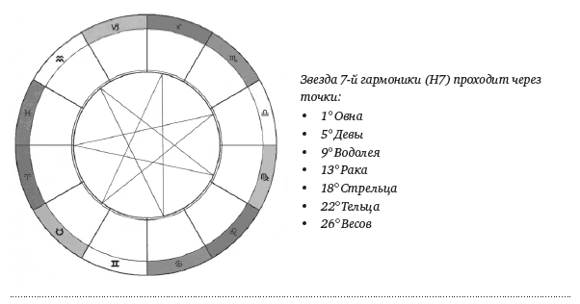

Тип осознания сущности воплощения.
В каждой гармонике есть внешний и внутренний аспекты, с помощью которых мы воспроизводим энергетический путь гармоники. Лучи Н7 попадают в дома 1, 6, 11, 4, 9, 2, 7. Ситуации 7-й гармоники разворачиваются без участия лиц и дел, относящихся к домам 3, 5, 8, 10, 12.
Рассмотрим символы 7-й гармоники.
1° Овна: «Порыв быть».
5° Девы: «Человек обнаруживает присутствие природных духов и обычно невидимых духовных деятелей». Ключ: открытие новых уровней сознания.
Сознание постепенно проходит за физические характеристики и обнаруживает энергетические процессы, то есть динамизм сил, которые проявляются как жизненные формы. Ум, будучи аналитическим, стремится придать имя и форму («нама» и «рупа» – по-санскритски) всему, с чем он соприкасается в энергетических процессах, соотнося это с более чувственным опытом. Можно назвать это воображением.
9° Водолея: «Флаг превращается в орла». Ключ: динамическое включение новых социальных ценностей в индивидуумах, воплощающих духовный потенциал и величайшее значение этих ценностей. Здесь подчеркивается оживание мощного символа (флага), его воплощение в чем-то живом, в существе, способном полететь в сознании на высочайший духовный уровень. Архетип обретает живую субстанцию и крылья. Образ становится Силой.
Четвертый символ, как всегда, указывает на технику. «Видеть» новый архетип, воспринимать новую ценность только умом недостаточно. Видящий должен стать делающим. Безличное динамизируется и фокусируется, видение выявляется.
13° Рака: «Рука с торчащим большим пальцем, протянутая для изучения». Ключ: сила воли в формировании характера. Здесь мы вновь видим, как личная характеристика обнаруживает то, что лежит за ней психологически и духовно. Большой палец в хиромантии означает волю; жесткий палец означает негибкую волю, более гибкий означает более гибкий характер. Тем не менее основное значение состоит в том, что индивидуум может проявить себя только посредством сильного характера. Проявление этого символа в какой-либо ситуации означает, что данная ситуация требует сильной воли. Ключевое слово этого символа – характер.
18° Стрельца: «Дети играют на морском берегу, их головы защищены панамками». Ключ: защита, которую предоставляет общество еще незрелым индивидуумам, когда они сталкиваются с мощными энергиями бессознательной природы.
То, что мы называем культурой, – попытка ограничить и определить поле сознания и межличностного и группового поведения, в рамках которых обеспечивается безопасный и правильный рост и разработка надфизических сфер. Солнце и море – могучие силы; они могут убивать, озарять и вдохновлять, как могут многие силы человеческого бессознательного. Культурные и религиозные институты общества должны действовать как средства защиты, особенно для молодежи. Излишняя защита и ханжество взрослых разрушает эту цель, и сегодня мы видим по крайней мере отчасти здоровый протест против патернализма социальных институтов. Это, однако, ведет – символически говоря – ко многим «солнечным ударам».
Символ указывает на ценность защиты и покровительства, одновременно и на опасность чрезмерной заботы в этом направлении.
22° Тельца: «Белый голубь, летящий над волнующимися водами». Ключ: духовная инспирация, приходящая к индивидууму после преодоления кризиса.
Здесь мы также видим символ руководства. Голубь, летящий над водами, напоминает историю Ноя и радуги. Ной встретил свой (и общечеловеческий) кризис мужественно, в полном повиновении Божественным повелениям. Когда испытания кончились, он получил знамение голубя. Это знамение Святого Духа, возвещающего новый Промысел. Эта символическая сцена может быть отнесена и к личному кризису, возникающему из-за эмоционального сдвига или вторжения бессознательных сил и импульсов в сознание, – если кризис был правильно встречен и преодолен.
Символ указывает на ритм космических, предопределенных Богом циклов, обнаруживающих свой заключительный такт в живом и конкретно значимом символе – награда верному.
26° Весов: «Орел и большой белый голубь превращаются друг в друга». Ключ: взаимодействие принципов Духовной Воли и Любви, когда возникает критическая необходимость. Символ касается проблем, возникающих у имущего исполнения (Свершения) великой жизни Соотнесенности. Здесь важно взаимодействие Ян и Инь. Когда круг, содержащий оба принципа, быстро вертится, они кажутся сменяющими друг друга. Сознание действует за пределами дуализма, поскольку поляризованные энергии Души (или Духа), Воля и Любовь, хотя и различны, но работают ради одной цели.
Символ представляет новый, более высокий подход к использованию поляризованных сил в личности, которая уже несколько изменилась и действует в новых рамках. Ключевое слово – становление адептом, но оно имеет много стадий и уровней.
Развитие процесса 7-й гармоники начинается в сфере лиц, дел и обстоятельств 6-го дома. Здесь происходит открытие новых уровней сознания. Этот луч несет основную смысловую нагрузку гармоники. Вообще надо отметить, что символов такого рода, как в Н7, в других гармониках не встречается. Кардинальные превращения здесь встречаются дважды: флаг превращается в орла (9° Водолея) и орел и белый голубь превращаются друг в друга (26° Весов).
Звезда 7-й гармоники традиционно известна как Звезда магов. В Звезде магов лучи подчеркнуты планетами септенера, управляющими нашими физическими проявлениями или, иначе, нашими проявлениями на материальном плане. Сабианские символы раскрывают значение (особенности) 7-й гармоники с другой стороны.
Мы уже говорили, что гармоники, не принадлежащие кругу воплощения, как бы доводят до нас информацию с более высоких уровней либо заставляют ориентироваться на более высокие уровни. Происходит открытие новых уровней сознания, и это выводит нас на уровень осознания общественной значимости событий вследствие уникальных причин или событий с необычным результатом. Это могут быть изменения интенсивного характера, необходимость решать религиозные или духовные дилеммы, или мы получаем оккультный опыт, осознанно или нет. Почти всегда ситуация начинает разворачиваться с какого-то серьезного случая, из-за которого появляется новое видение или понимание часто с невидимым эффектом на материальном плане.
7-я гармоника отражает радикальный процесс, который происходит с нами. Скорее всего, в 7-й гармонике мы непосредственно соприкасаемся с процессом всеобщего творения, который так или иначе привлекает каждого из нас к участию в процессе высокого творения. Это происходит постоянно, ибо не зря 7-я гармоника введена в нашу повседневность в качестве семидневной недели.
Становится ясным, что одним из важнейших ключевых моментов при изучении гороскопа является рассмотрение роли септильной дилеммы в жизни человека. В то же время нельзя выделять какую-то отдельную гармонику и ограничиваться рассмотрением только влияния этой гармоники на развитие индивидуума (как, например, это делается в гамбургской школе, где методика интерпретации гороскопа строится на рассмотрении гармоник ряда 2, 4, 8, 16).
Каждая гармоника раскрывает какой-то определенный план нашей земной реализации, и поэтому следует внимательно рассматривать каждый из этих планов в отдельности. Смешивать их нельзя, пытаясь интерпретировать аспектные конфигурации, в которых одновременно задействованы аспекты разных гармоник.
Необходимо сознательно расслоить аспекты по их принадлежности к гармоникам и интерпретацию гороскопа строить дифференцированно по темам каждой гармоники в отдельности. Тему Н5 нельзя смешивать с темой, например, 8-й гармоники и т. д.
Напротив, гармоники какого-то одного ряда следует рассматривать в комплексе.
Например, гармоники:

Н2, Н4, Н8, Н16;
Н3, Н9, Н27, Н18;
Н5, Н10, Н15, Н20;
Н7, Н14, Н21.

До сих пор мы строили гармоники, начиная Звезду каждой гармоники с 1° Овна, реализуя тем самым метод Радьяра, изложенный в «Астрологической мандале». Мы убедились, что таким образом получаем содержательные суждения о теме каждой гармоники, о характере развития событий. Это общие соображения.
В гороскопе каждая гармоника, естественно, занимает свое определенное место, лучи каждой Звезды располагаются в других домах, в отличие от Звезды, построенной от 1° Овна. При этом основная тема гармоники остается такой, как мы ее поняли, рассматривая в естественном Зодиаке от 1° Овна. Это основное суждение в конкретном гороскопе приобретает каждый раз свои оттенки в соответствии с домами гороскопа, в которые попадают лучи Звезды.
Вернемся к 7-й гармонике. Мы видели, что ее лучи не попадают в дома 3, 5, 8, 10, 12. Что это может означать? На новые уровни сознания мы выходим не в результате приобретения конкретных знаний (3), не в результате собственного творческого порыва (5), не по домам 8, 10, 12, а в результате энергий более высоких уровней.
Зато важную роль играют дома 2, 4, 6, 7, 9, 11. То есть расширение сознания происходит на примере самого дорогого или с участием самого дорогого, того, что является нашим владением, что имеет отношение к нашим предкам, нашему дому, нашим родовым корням (2, 4). Расширение сознания происходит в результате дисциплинированного подчинения либо требует от нас этого. Оно происходит не в индивидуальном плане, а вместе с теми, кого мы привлекли к сотрудничеству, либо оттого, что нам это не удалось по домам 9 и 11.

Временные масштабы процессов, которые с нами происходят, разные, и представление о некоторых из них мы имеем всегда, если рассматриваем прогрессивный гороскоп – изменение параметров гороскопа в ритме «одни сутки соответствуют одному году». Это не единственный ритм.
В 7-й гармонике расширение сознания происходит мгновенно, но идем мы к этому порой долгие годы – ситуация должна созреть, чтобы когда-то проявиться мгновенно.

Часто задают вопрос, что означает соединение планет, часто очень точное. Надо смотреть, к какой гармонике оно относится и содержание этой гармоники.
В каждой гармонике есть внешний аспект (движение по многоугольнику) и внутренний (движение по Звезде). Все начинается с решения внутренних проблем и, возможно, этим заканчивается. Внешние аспекты показывают на ситуацию, в результате которой происходят или будут происходить внутренние проработки, показанные внутренними аспектами.
При промежуточных аспектах прием такой: имея в виду, что по внешнему контуру процесс происходит в ритме внешних событий, все эти аспекты нужно рассматривать как процесс, происходящий по внешнему контуру, и при этом обращать внимание на символ и дом. Каждый раз получается какой-то общий блок. Мы берем из главной темы 7-й гармоники общий блок открытия новых уровней сознания или выхода на новый уровень сознания. Далее смотрим, по каким домам гороскопа проходят лучи Звезды и какими планетами они подчеркнуты. Тогда к блоку, который характеризует основную тему 7-й гармоники, добавляются слова, относящиеся уже к домам конкретного гороскопа, и слова, отражающие свойства планет на лучах Звезды.
При этом особое внимание обращать на точное определение числового значения аспекта с учетом тенденций, вытекающих из прогрессивного гороскопа. Без прогрессивного гороскопа вообще нельзя решать, к какой гармонике относится данный аспект и к какому периоду жизни относится его наиболее яркое проявление. В особенной степени эти слова относятся к оценке влияния так называемых быстрых планет Меркурия и Венеры. Изменение положения этих планет в течение жизненного цикла необходимо особенно внимательно исследовать по прогрессивному гороскопу.
Итак, мы рассмотрели основную идею для каждой гармоники.
Это интересно, но не так уж важно по сравнению с тем, что на этих примерах мы освоили метод. Он очень прост и очень эффективен. Он всегда помогает вырабатывать суждение о смысле происходящего по поводу интересующей ситуации в рамках определенной гармоники.
Какие планеты относятся к 7-й гармонике?
Звезда магов отвечает однозначно: планеты септенера – Солнце, Луна, Меркурий, Венера, Марс, Юпитер, Сатурн.
Необходимо заметить, что увлечение высшими планетами приводит к недооценке влияния планет септенера. Этого допускать ни в коем случае нельзя. Как бы мы ни пытались объяснить, или представить, или создавать ореол вокруг влияния, скажем, Хирона или Нептуна, всегда следует помнить, что вся наша жизнь на физическом плане протекает под влиянием планет септенера. Более того, транссатурновые планеты напрямую на физическом плане на нас не влияют.
Высшие планеты воздействуют на высшие уровни нашего сознания и на подсознание, а в конкретных ситуациях материального мира мы действуем по септенеру. Мы знаем, что на высшие уровни сознания выйти нельзя, если не корректировать определенным образом свой гигиенический режим, режим питания и другие стороны бытия.
Отталкиваясь от Н7, попробуем представить, какие планеты можно приписать к лучам пентаграммы.

Две возможные комбинации планет:
1. Солнце, Луна, Меркурий, Венера, Марс.
2. Меркурий, Венера, Марс, Юпитер, Сатурн.

Венера отражает 5-ю и 8-ю гармоники.
И это правильно. Для Венеры важны внутренние установки, внутренние ценности. Венере присуще формулировать свое мнение категорически: нравится – не нравится, люблю – не люблю. Она ничего не предлагает, а утверждает, причем главную роль здесь играет внутренняя мотивировка.
Вернемся к двум возможным вариантам акцентирования лучей пентаграммы. Нужно продумать и обосновать, почему более приемлемым является второй вариант без Солнца и Луны, хотя Солнце (Божественная искра) тесно связано с Венерой и работает с ней в одной упряжке.
В 9-й гармонике на лучах Звезды мы должны к планетам септенера добавить параметры лунной орбиты – Узлы (Северный и Южный).
На лучах 11-й гармоники к планетам Н9, по-видимому, следует добавить планеты Уран и Нептун. главная тема Н11 – тип освобождения от социума. Именно роль освободителей от социума выполняют Уран и Нептун. Уран осуществляет акцию освобождения, а Нептун размывает границы между социальным и несоциальным, обеспечивая непривязанность к социуму. В этом и состоит роль Нептуна.
На лучах 12-й гармоники размещаются планеты 11-й гармоники и Плутон. Плутон дает освобождение от комплексов резко, взрывообразно.

Глава VI

Универсальный цикл в истории России

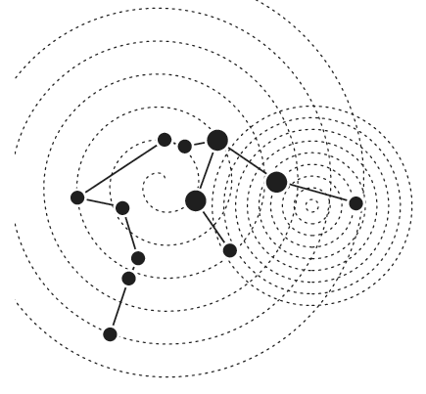

Рассмотрим особенности Универсального цикла на определенном историческом материале. Основная идея – показать, как Универсальный цикл помогает ориентироваться в происходящем.

В жизни России год 1917 настолько яркий, что можно попытаться принять его за начало отсчета в развертывании Универсального цикла.
Радьяр особое значение придает ритму – три витка спирали по 28 лет, в одном периоде – 84 года. Когда применяем Универсальный цикл к конкретной системе, будь то человек, государство или предприятие, сначала нужно установить интервал времени между кардинальными фазами 1 и 4, 7 и 10, так как они могут быть неодинаковыми. 7-я фаза отстоит от 1-й всегда ровно на половину цикла (14 лет), а время между 1-й и 4-й фазой надо определять по конкретным событиям и сопоставлять их с интервалом времени между 7-й и 10-й фазой, эти времена должны быть одинаковыми. Внимательно знакомясь с событиями первых лет после революции, понимаем, что период осознания закончился в конце 1922 года решением съезда об образовании СССР. Если эта дата выбрана правильно, то через 14 лет начало 10-й фазы должно быть отмечено другим, не менее важным фактом. Действительно, в декабре 1936 года была принята Конституция, которая называла страну «страной победившего социализма».
Осталось время внутри каждого квадранта разделить на три, и схема Универсального цикла готова:

ТАБЛИЦА 28.

Схема Универсального цикла

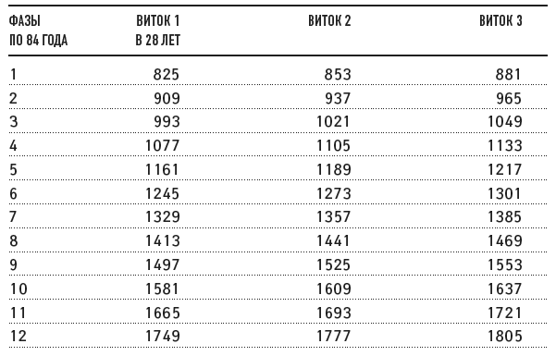

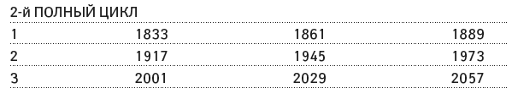

Что происходит от витка к витку? По Радьяру: первый виток – закладка фундамента, рождение и развитие тела; второй виток – возведение стен, рождение и развитие души; третий виток – сооружение купола храма, рождение и развитие Духа. В третьей трети каждого витка происходит формирование «идеи-семени» следующего витка, на третьем витке в третьей его трети происходит, соответственно, формирование «идеи-семени» следующей фазы развития по Универсальному циклу.
Из таких трех витков по 28 лет и состоит период в 84 года. В полный цикл развития входят 12 фаз. В дальнейшем мы будем называть период в 28 лет малым циклом , период времени в 84 года – большим циклом и период из двенадцати 84-летних, равный 1008 годам, – полным циклом развития больших систем.
Как определить, как выделить главную тему каждого витка и каждого цикла?
Мы перейдем от круговой системы графического представления циклов к линейной. При одновременном рассмотрении большого количества циклов неудобно пользоваться кругами – тонешь в их большом количестве и теряется четкая последовательность витков, циклов и, соответственно, происходящих событий. Линейное представление последовательности циклов позволяет четко видеть развитие событий внутри витка и от витка к витку.
Нам известно, что важные события в России происходили в основном в конце года, в третьем квартале. Поздней осенью 1917 года состоялся «порыв быть». Смысл произошедшего до сих пор не оценен однозначно, хотя с этого момента прошло почти 80 лет (написано в середине 1990-х. – Прим. ред. ). Внешние события известны всем, к настоящему времени мы знаем многие факты из тех, которые были скрыты тогда. Однако однозначной оценки смысла происшедшего историки пока не дали.
Астролог должен владеть методикой и подходами для установления смысла происходящего в темпе событий и с упреждением их.
Радьяр предлагает интерпретировать особенности развития того или иного события, ситуации по законам Универсального цикла, а основную тему цикла раскрывать по фактам, сопутствующим «порыву быть».
На примере «порыва быть» в ноябре 1917 года проследим эффективность метода Универсального цикла. Проследим исторические события с точки зрения того, подтверждают они этот метод или нет. Если следовать правилам развертывания событий, то прежде всего необходимо установить, какие шаги были предприняты в первые часы, дни «порыва быть».
8 ноября – принятие Декрета о мире, Декрета о земле, сформировано правительство (СНК).
15 ноября – Декларация прав народов России.
Итак, провозглашены три направления – Мир, Земля, Права человека – это существо дела и развитие этих направлений мы и должны проследить по Универсальному циклу.
На первом витке система фактически воспроизводит себя. В ней заложено новое семя, оно проявится на втором витке явно, а на первом витке происходит осознание себя в процессе роста. На третьем витке отчетливо оформляется семя, которое будет развиваться в следующем цикле.
Три направления – Земля, Мир, Права человека, – переплетаясь, разворачиваются в течение большого цикла (84 года).

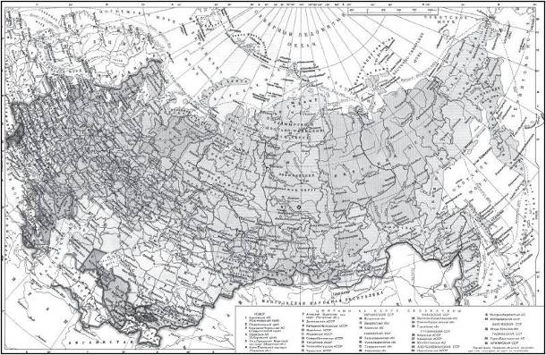
СССР, 1979 г.

В основном на первом витке решались вопросы о земле и ресурсах. Вправе ли мы считать, что основной темой следующего витка был мир? Да, это так. Осень 1945 года – заключен мир с Японией, уточняется послевоенная расстановка сфер влияния. Особенно остро тема мира заявила о себе осенью 1962 года во время Карибского ракетного кризиса. Третий виток начинается осенью 1973 года ратифицированием Декларации о правах человека – тем самым Советский Союз присоединился к мировому Кодексу о правах человека.
Что происходит на втором витке спирали в 4-м квадранте? Переход в новое качество.
В Москве на Пушкинской площади проходит первая демонстрация правозащитников – это 10-я фаза. В 11-й фазе второго витка была создана инициативная группа по защите прав человека. Известное письмо Сахарова и Медведева также написано в это время. Комитет по правам человека был создан в 12-й фазе второго витка спирали.
Таким образом, содержание третьего витка, который проходит именно в настоящее время, – права человека.
В конце 1995 года Россия вошла в 11-ю фазу. Происходят разные события – их общее название – переход в новое качество. Новый большой цикл начнется в 2001 году.
Какую информацию получаем по известным нам фактам, если использовать Универсальный цикл Радьяра?
Ельцина избрали президентом в 1991 году в 11-й фазе. Вскоре после своего избрания он снимает герб СССР, флаг СССР и устанавливает новую государственную символику России (гимн, герб, флаг). Кто осуществляет властные функции? На этот вопрос нам могут ответить события конца 1992 года, когда началась 10-я фаза. В конце 1992-го, в декабре председателем правительства стал Черномырдин. Его роль ясна.
Еще пример. Взрыв в Чернобыле произошел 26.04.1986 года – это 6-я фаза. Смысл происходящего: 6-й дом – здоровье, нормальное функционирование – действительно, это событие сказалось на здоровье нации. Как происходило творческое самопроявление на разных витках? На втором витке творческое самопроявление происходило в период, когда уже не было твердой руки, после смерти Сталина. Это было время правления Маленкова, Булганина и др. На втором витке в 5-й фазе была испытана водородная бомба, Крым передали Украине, началась реабилитация, и состоялся пуск первой в мире атомной электростанции в Обнинске. В школах было отменено раздельное обучение (в 1954 году). Все это произошло в течение трех лет 5-й фазы второго витка. На третьем витке правление Горбачева пришлось на фазы с 6-й по 9-ю.
Блок из трех витков спирали увязан. Посмотрим, в какой фазе полного цикла мы находимся. 84 года – продолжительность одной фазы полного цикла. Нужно вернуться назад, к началу истории России. Отсчитаем назад по 84 года столько раз, сколько потребуется, чтобы выйти к началу истории.
Таким образом мы оказываемся в 825 году. Можно предварительно считать этот год началом 1-го полного цикла – это пока предположительно. Сделаем предварительную таблицу с датами начала фаз полного цикла, затем сверим с датами конкретных исторических событий. Если противоречий не будет, дату начала полного цикла можно считать правильной.
Если все, что записано, выдержит проверку, то получается, что Россия в настоящее время находится в конце третьего витка 2-й фазы 2-го полного цикла продолжительностью 1008 лет.
Астролог всегда интересуется прошлыми событиями, прошедшими фактами, чтобы проверить себя на прошлом материале, правильно ли составлена карта, правильно ли она понята.

Мы возвращаемся в прошлое истории России для того, чтобы глубже разобраться в закономерностях Универсального цикла, в той информации, которую он дает. В. Белинский писал: «Мы вопрошаем и допрашиваем прошедшее, чтобы оно объяснило нам настоящее и намекнуло о нашем будущем».

В том числе и такая цель была у меня, когда я решила разворот исторических событий представить через Универсальный цикл.
По известным событиям проверим, соответствует ли эта схема фактам. В конце каждого витка и конце каждой фазы содержится информация о том, что впоследствии явится содержанием следующего цикла, следующей фазы. Универсальный цикл дает также возможность проследить правило, которым всегда пользуются: «порыв быть» 1-й фазы становится социально очевидным в 10-й фазе.
Можно построить схему, на которой по горизонтали расположены 12 фаз витков по 28 лет, по вертикали – фазы полного цикла, их тоже 12 в каждом цикле по 84 года в каждой.
Есть возможность рассмотреть набор фактов, по которым можно осмыслить значение Универсального цикла и возможность его применения для формирования суждения о смысле происходящего. Например, в ноябре 1581 года Иоанн Грозный убил своего сына. Это произошло в начале 10-й фазы, поэтому мы вправе заключить, что это событие открыло целую полосу династических проблем.
На втором витке пригласили Романовых, и тем самым была установлена новая династия именно в 10-й фазе. Мучительный переход к новой династии состоялся. Было так много претендентов на престол, и все требовали признания своих полномочий. Причем подтверждение полномочий пришло и от поляков. Этот большой исторический этап закончился утверждением династии Романовых. Но кто же в это время принимал государственные решения, кто взял на себя в конце концов ответственность принять решение в династической распре? Правительства как такового не было, патриарх – второй человек после царя – был в плену. Из плена он писал письма, в которых призывал защитить Русскую землю. Поднялось ополчение один раз, потом второй – поднялся на защиту Российской земли третий слой населения. Верхний слой показал свою несостоятельность, особенно после обращения к польскому королю Владиславу, которого пригласили на престол. Поднялся в своей решительности третий слой, доказавший, что в состоянии решить самый главный вопрос – «Быть или не быть России», – по его требованию был созван Земский собор, который пригласил на царствование Романовых.
Династия Романовых началась в 1612 году, в 3-й фазе второго витка. На первом витке система себя воспроизвела и подготовила для функционирования на втором витке, на котором положение стабилизировалось, но фактически при верховенстве патриарха. Как все началось с Гермогена, так и продолжалось.
Что это была за семья Романовых, которую пригласили царствовать? Анастасия Романова была первой женой Ивана Грозного. Затем Борис Годунов разгромил их подворье и отправил в ссылку. Михаил Федорович был монахом, сыном патриарха Филарета. На престоле были двое, правил Филарет.
Царствование Алексея Михайловича историки называют спокойным и подчеркивают, что он создал в обществе преобразовательное настроение – его царствование по нашей схеме попадает в третий виток спирали 10-й фазы полного цикла. После этого естественно ожидать от 11-й фазы радикальных преобразований, и они явились в исполнении Петра Великого.
Итак, на примере 10-й фазы мы видели, что события этого периода действительно соответствуют и по времени и по содержанию 10-й фазе.

1-й полный цикл. 825–1833 годы

Рассмотрим теперь начало 1-го полного цикла. Начало 1-й фазы этого цикла относится к 825 году.
В 10-й фазе мы увидели социальное проявление того «порыва быть», который у нас соотнесен с 825 годом. Рассмотрим последовательно исторические события. Это для нас вспомогательный материал для лучшего усвоения особенностей Универсального цикла.
В летописях нет сведений о событиях, относящихся ко времени первого витка 1-й фазы 1-го полного цикла (825–853). Новгородцы пригласили Рюрика в 862 году. В Универсальном цикле это соответствует 5-й фазе на втором витке. Н. Карамзин писал: «Рюрик согласился принять власть над людьми, которые, умея сражаться за вольность, не умели ею пользоваться». В «Повести временных лет» сказано: «В год 862 изгнав варяг за море и не дали им дани и начали сами собой владеть. И не было среди них правды. И встал род на род. И была у них усобица и стали воевать друг с другом. И сказали себе: поищем себе князя, который бы владел нами, судил по праву». Этот факт можно отнести к творческому самопроявлению. Это Новгород, 862 год и 5-я фаза второго витка первого полного периода. На мой взгляд, здесь противоречий нет.

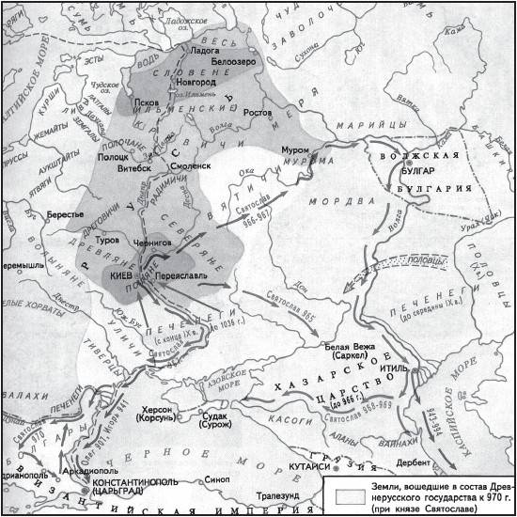
Русь, IX–X вв.

После Рюрика стал править его родственник Олег – опекун малолетнего сына Рюрика Игоря. Олег отличался воинственностью и удачливостью в походах. Он подчинил себе многие племена, расположенные на «пути из варяг в греки», тем самым объединил Новгородский Север и Киевский Юг под своей властью. Он явился основателем Великого княжества Киевского и перенес княжескую резиденцию в Киев. Это явилось первой формой общерусского государства. Резиденция великого князя была перенесена в Киев в 1-й фазе третьего витка. Третий виток начался в 881 году. В 907 году, относящемуся к 3-й фазе, Олег смог собрать огромное разноплеменное войско, состоящее из славян, финнов и других племен, и предпринял знаменитый поход на Царьград (Константинополь). Это было совершенно новое явление – славяне выступили объединенными силами, победили греков, собрали огромную дань и заключили первый мирный договор, который урегулировал отношения между Русью и Византией, в том числе и торговые отношения. Этот мир был утвержден священным обрядом веры. По преданию, Олег повесил свой щит на вратах Царьграда. Здесь Русь впервые предстала перед внешним миром как единое сильное целое. Именно это и может являться признаком перехода в новое качество. Так это или не так, можно проверить по другим событиям, которые происходили во 2-й фазе.

2-я фаза – это ресурсы, то есть та основа, на базе которой происходит развитие системы. Как это отразилось в исторических фактах? После Олега принял княжество Игорь, и ему первому из русских князей пришлось защищать русские пределы от кочевых племен. Это происходило в 915–920 годах.
В 945 году началась 2-я фаза второго витка 2-го большого цикла (первый виток начался в 909 году, второй – в 937 году, третий – в 965 году). Содержание 2-й фазы проявляется в том, что Игорю пришлось защищать земли Руси от печенегов, также и в том, что в 945 году был заключен второй договор с греками, который фактически повторял договор, заключенный Олегом. Второй договор еще более закреплял мирные отношения с Константинополем. Этим подчеркнуто самое ценное для будущего Руси – мирные, дружеские отношения с Византией, они явятся главным ресурсом развития Руси, заложенным на первом витке Олегом.
Интересно посмотреть события 5-й фазы второго витка, когда по законам Универсального цикла проявляется внутренний творческий потенциал, внутренняя энергия, которая затем определит ресурсы развития в следующем цикле. Именно в период этой фазы в 975 году произошли знаменательные в этом отношении события.
Все началось в этом году с того, что во время сбора дани с древлян Игорь был убит. Его мать Ольга предприняла ряд мер в отмщение за смерть сына и в том числе установила определенный размер дани с каждой области, на которые она разделила всю территорию древлян. В каждую область был назначен посадский для сбора дани. Фактически впервые в истории Руси была организована административная система по сбору налогов (дани), которая, видоизменяясь в соответствии с изменениями общего государственного устройства, существует по настоящее время. Ольга крестилась с пышностью и великолепием в Константинополе, то есть в полном соответствии с особенностью 10-й фазы, к которой относится год крещения княгини Ольги. После нее княжеский престол занимает Святослав, первый князь славянского имени.
На третьем витке происходит подготовка системы к следующему циклу развития, по новациям этого периода можно всегда безошибочно оценить главные направления развития следующего цикла. Семя, которое прорастет на первом витке и разовьется на втором витке следующего цикла, созревает и, что очень важно помнить, обнаруживает себя на третьем витке. В этом случае таким на первый взгляд кажущимся рядовым событием было следующее.
Если на третьем витке 1-го цикла впервые речь шла о первой форме устройства Российского государства в результате усилий Олега, то здесь на третьем витке это 2-я фаза развития. Здесь закладываются ресурсы будущего цикла.
Святослав имел троих сыновей: Ярополк и Олег знатного происхождения и Владимир, сын ключницы. Святослав разделил княжество на три удела и раздал их своим сыновьям. С этого времени пошло обыкновение давать сыновьям уделы, то есть на первый план вместо радения о целостности земли русской выходят интересы семейные. Эта особенность владения – пока только три удельных княжества – действительно имела далекоидущие последствия и явилась источником многих несчастий и бед Руси.
Между сыновьями Святослава были сложные взаимоотношения. Олег быстро сошел со сцены. Владимир княжил долго. Он принял крещение, и почти одновременно состоялся его брак с греческой царевной. В конце третьего витка 2-й фазы в 998 году принято христианство. Эту дату многие историки считают датой принятия государственной религии. Таким образом, по Универсальному циклу, основными ресурсами дальнейшего развития будут являться христианство как государственная религия и удельные княжества как форма государственного устройства.

В 993 году начинается 3-я фаза полного цикла: начало первого витка в 993 году, второго в 1021 году и третьего в 1049 году.
В течение первого витка княжит Владимир Святославич. Он активно вводит христианство в повседневную жизнь. Для этого по его приказу разрушаются места языческого поклонения, в том числе и Пантеон богов в Киеве, который он сам возвел незадолго до этого. На этих местах возводятся церкви. По оценке историка Пушкарева, первые русские князья создали лишь тело Русского государства, но только Владимир Святой принятием христианства вдохнул душу в это тело. В летописи о принятии христианства сказано: «Подобно тому как если бы кто-нибудь распахал землю, а другой посеял, а иные стали бы пожинать и есть пищу обильную, так и князь Владимир распахал и умягчил сердца людей, посвятивши их крещением. Сын его Ярослав посеял их книжными словами, а мы теперь пожинаем, принимая книжное учение».
Для ускорения распространения новой веры князь приказал брать детей у состоятельных родителей и обучать их грамоте. Благодаря этому на Руси в последующие два десятилетия выросло новое поколение грамотных людей, ставших проводниками просвещения и христианства. Все это было в 990–1000 годах, то есть в период 3-й фазы полного цикла, – абсолютное совпадение содержания 3-й фазы Универсального цикла и реальных исторических событий. К этому следует добавить и то, что именно в этот период возникли сказания о русских богатырях и они, как известно, связаны с именем Владимира Святославича.
Дела 3-й фазы получили свое естественное продолжение при Ярославе Мудром на втором витке. В 3-й фазе (1014 год) начинается усобица между братьями. У Владимира было двенадцать сыновей и усыновленный им племянник Святополк. Языческие принципы нравственности не запрещали многоженства, но предпочтение он отдавал Борису и Глебу, сыновьям от христианского брака. Он хотел отдать Борису княжеский титул, но не успел. Борис во время кончины отца был в походе, и на престол самовольно сел Святополк, который добился того, чтобы киевляне его поддержали, хотя права на престол у него были весьма сомнительные, так как сыном Владимира он не был. С другой стороны, не было и правил, по которым бы устанавливалось великое княжение.
При родовом строе правление переходило к старшему в роду, но определить, кому принадлежит старшинство, подчас было очень сложно. Поэтому обычным делом была междоусобица, всегда находился недовольный, и приходилось зачастую решать вопросы старшинства силой. Именно поэтому в свое время был приглашен Рюрик. Прошло совсем немного – в историческом масштабе – времени, и вновь началась междоусобица. Несмотря на то что Борис, вернувшись из похода, на престол не претендовал, Святополк организовал убийство двоюродных братьев Бориса, Глеба и Святослава, которые могли стать претендентами на престол. Это произошло в конце 10-й фазы первого витка – поступок Святополка вполне соответствует содержанию этой фазы Универсального цикла. При этом междоусобица братская, чего раньше не было, но что полностью соответствует содержанию 3-й фазы.
Интересно проследить развитие ситуации, связанной с убийством Бориса и Глеба, какое семя уйдет в 4-ю фазу. Так вот, на третьем витке 3-й фазы произошла канонизация Бориса и Глеба – они были признаны святыми. Это произошло в 4-м квадранте, что в Универсальном цикле знаменует переход в новое качество. Вот что говорится о канонизации в истории Русского православия: «Канонизация князей Бориса и Глеба через 57 лет после смерти освещала авторитет всего княжеского рода потомков Ярослава. Она имела важное международное звучание. Древнерусский великокняжеский род обрел святых представителей из своей семьи, чем не мог похвастаться никто из глав соседних государств». Именно так оценивает русское православие убиение безвинных Бориса и Глеба. Их брат не был канонизирован, хотя убиты они были почти в одно время: он был от жены, с которой Владимир не был связан христианским браком.
Вернемся ко второму витку 3-й фазы. Ярослав Мудрый отличался от предыдущих князей тем, что был грамотен, читал книги самостоятельно, активно и с интересом. Он покупал книги, собрал библиотеку из славянских и греческих книг, читал и на том и на другом языке. Он набрал большое количество писцов для переписывания книг. К этому времени прошло уже более двадцати лет с того времени, когда Владимир понял необходимость просвещения и ввел принудительное образование при церквях. К этому времени появились первые просветители. Центрами просвещения были церкви. Стали появляться монастыри. Ярослав отобрал около трехсот детей лучших граждан и отдал их учиться по церквям. В Новгороде и Киеве были основаны школы для книжного учения.
Церковь к этому времени значительно распространилась по территории Руси и приобретала все большее влияние. Митрополия была введена официально в начале первого витка 3-й фазы 1008-летнего цикла. Разбирательство гражданских дел было полностью в руках церкви.
В течение 3-й фазы 1008-летнего цикла быстро и ярко происходил переход от языческих нравственных устоев к христианским. Язычеству присущи многоженство, браки в близком колене, жертвоприношения, в том числе и человеческие, кровная месть и т. п. Раньше в семьях был лишь плотский отец, а с православием в семью вошел духовный отец. Именно к 3-му дому относятся взаимоотношения в близкой среде, между семьями и внутри семьи. Ярослав первым взялся за составление свода законов, известного под названием Русская Правда. Можно сказать, что в течение третьего витка происходит внутрисемейное воспитание – переход внутри семьи на новые принципы взаимоотношений.
На втором витке 3-й фазы 1008-летнего цикла происходит окончательное обоснование столицы в Киеве, был построен храм Святой Софии, Золотые Ворота. Это происходило в 3-м квадранте, то есть символы княжества были установлены именно в той фазе, где и можно было ожидать по Универсальному циклу.

В 4-й фазе усобицы продолжаются, и в конце концов происходит распад Киевской Руси, в результате чего образовалось около десяти княжеств. С каждым новым поколением Ярославичей родовые отношения становились все более запутанными. Родственные чувства и связи слабели и исчезали, княжества дробились на все более мелкие. Открытая вооруженная борьба стала повседневной. Русь представляла картину страшных бедствий. Нестор в летописи пишет: «Города опустели, в селах пылают церкви, дома, житницы и гумна. Жители издыхают под острием меча или трепещут, ожидая смерти».
И вот в такой обстановке происходит третий съезд князей в 4-м квадранте первого витка. Согласно Универсальному циклу в 4-й фазе принимаются важные решения, определяющие направление последующего развития, что в 10-й фазе может проявиться в конкретном социальном факте. Здесь в конце первого витка по инициативе Мономаха происходят съезды князей. Мономах пытается объединить князей. Первый съезд происходит в 10-й фазе 28-летнего периода. Договорились, поклялись на Евангелии в дружбе и, разъехавшись, поссорились. В 11-й фазе снова собрались, договорились и вновь безрезультатно. И наконец в 12-й фазе собрались на третьем съезде и четко договорились выступить против половцев объединенными силами. На этот раз договор реализовался успешно. Объединенными силами удалось одержать блестящую победу над половцами.
После смерти Святополка на Киевский престол вступил Мономах, содействовавший укреплению Руси. В конце второго периода пошли лишения, неурожай, снег лежал до 30 апреля и начался голод. После Мстислава в начале третьего периода на престоле оказался слабовольный Ярополк. Русь стала представлять собой разрозненные небольшие княжества. Властной руки не было.
Еще и еще всматриваемся в события того времени. По Универсальному циклу 4-я фаза важна тем, что здесь принимаются важные решения, которые проявляются затем в 10-й фазе определенными социальными фактами.
В 4-й фазе 1008-летнего цикла на третьем витке и во 2-й фазе 28-летнего цикла Новгород объявляет себя республикой. Новгород занимает совершенно особое положение: именно он в свое время решил покончить с властной неразберихой из-за запутанного родового старшинства и призвал Рюрика. Новгород никогда не знал оккупации.
Новгородская феодальная республика существовала 342 года: с 1136-го и изжила себя к 1478 году (8-я фаза). Новгородская республика заявила о себе на третьем витке 4-й фазы 1008-летнего цикла именно в той фазе Универсального цикла, когда принимается радикальное решение, начинается творческое самопроявление, обнаруживается направление приложения энергии, которое будет прорабатываться в следующем, 5-м цикле. Прекратила она свое существование в своей 4-й фазе по 84 года в каждой фазе, а идея республики вновь явилась в 1917 году во 2-й фазе 2-го 1008-летнего цикла, как ресурсная основа дальнейшего развития страны. В 8-й фазе происходит преображение, трансформация, и должно было пройти время почти 800 (781 год – девять фаз и 25 лет) лет, чтобы эта идея возникла в новую эпоху в новом исполнении, – 781 год с момента возникновения Новгородской республики и 439 лет (пять фаз) от года ликвидации Новгородской республики.
Еще один интересный момент: известна дата первого упоминания о Москве, 1147 год. Этот год относится к 4-й фазе 1008-летнего цикла и 7-й фазе третьего витка. Оказывается, упоминание в летописи о Москве было сделано в связи с заключением договора. Юрий Долгорукий условился со Святославом встретиться в этом месте, примерно равноудаленном от их княжеств, чтобы уладить отношения. Они заключили договор и устроили соответствующее застолье по этому поводу. Москва представляла собой маленькое селение, затерявшееся среди лесов, но имя ее появилось именно в 4-й фазе полного цикла – фундамент, основа, которая разовьется в последующем и станет явной в своей социальной значимости. В 1147 году Москва стала столицей.
Снова возвращаемся к изложению событий в их хронологической последовательности.
На третьем витке все время великокняжеский престол переходил из рук в руки. Естественно, эта особенность государственного положения проявилась еще более ярко на первом витке 5-й фазы.
Какое семя заявило о себе в 4-м квадранте третьего витка? Это особенно интересно, так как следующая фаза 5-я – творческое самопроявление. Система осознала себя в 1-м квадранте, в 1-й фазе 2-гo квадранта она манифестирует направление, в котором будет идти дальнейшее развитие. Появляется имя Юрий Долгорукий, о себе заявляет Северо-Восточная Русь. Князь Северо-Восточной Руси Юрий Долгорукий к этому времени оказался достаточно сильным, чтобы претендовать на Киевский великокняжеский престол. Вместе с суздальцами он ходил на Киев и три раза, хотя и непродолжительное время, был киевским князем. И это действительно знаменовало переход в новое качество, так как на исторические подмостки стали выходить люди нового склада.
На Киевской Руси основным занятием были военные походы, целью которых было добывание богатства. Родовые распри и проблемы наследования престола решались силой. Некоторым князьям удавалось на время успокоить и утихомирить остальных князей. Но каждый раз перед кончиной вопрос о наследовании решался не по-государственному, с мыслями о целостности земли русской, а по-семейному – Киевское княжество снова и снова делилось на уделы для сыновей. Детей было много у князя, но наследниками являлись 12 сыновей и 9 дочерей.
Северо-Восточная Русь – это необъятная территория неосвоенных земель. Основное занятие населения – земледелие. Опорой князей было устойчивое хозяйствование. Если в Южной Руси преобладали воины, то в Северо-Восточной Руси – хозяева. Это принципиальное отличие.
Юрий Долгорукий заявил своим вступлением на Киевский престол, что Северо-Восточная Русь сильна и может отстоять свое право на великокняжеский престол.
В этом и заключается переход в новое качество, который произошел в конце 4-й фазы на третьем витке. Это то семя, которое будет развиваться в дальнейшем. По Радьяру, в 4-й фазе обозначается вид энергии, в 5-й – направленность ее проявления, ее действия.
Как же эта энергия проявилась в 5-й фазе?
Вот что об этом говорит историк В. Соловьев: «Когда семья княжеская стала многочисленной, в ней начинают господствовать чисто родовые отношения. Они не могли подчиняться никакому другому началу. Для прекращения усобиц в роде княжеском нужно было, чтобы в нем самом повторилось то же явление. Для этого нужно, во-первых, чтобы великий князь смотрел на остальных родичей, как на подданных, имел бы достаточно материальной силы, чтобы заставить родичей смотреть на себя как на государя. Во-вторых, нужно было, чтобы князья перестали считать всю землю достоянием целого рода, но чтоб каждый утвердился навсегда в своей волости. Надо заботиться об увеличении своих материальных сил, расширять свои владения, присоединяя другие, меньшие – перемена в характере и во взгляде на собственность».
Первый князь, который стал поступать не как старший в роде, а как государь, – это Андрей Боголюбский, сын Юрия Долгорукого. Младшие князья, родственники изумились такой перемене – мы признали тебя старшим, а ты поступаешь с нами не как с родственниками, а как с подручниками.
Новое слово произнесено. Подданный вместо родича. Это произошло в 5-й фазе на втором витке.
На первом витке 5-й фазы в 1169 году Андрей Боголюбский взял Киев, но престол занимать не стал. Он посадил на Киевский престол второстепенного князя брата Глеба Юрьевича, а сам вернулся во Владимир. Так появился новый великокняжеский престольный город Владимир. Владимир к этому времени стал богатым городом с красивыми церквями, а Киев, в связи с усобицами, был разорен и разрушен. Надо вспомнить еще знаменательное событие, которое относится к 12-й фазе третьего витка 4-й фазы 1008-летнего цикла. По преданию, у Юрия Долгорукого была икона Божьей Матери из Византии, написанная еще при жизни Божьей Матери на доске стола, за которым проходила Тайная вечеря. Андрей Боголюбский был очень набожным человеком, много времени проводившим в молитвах. Он часто молился перед иконой Божьей Матери, и при этом стали происходить явления схождения иконы с места. Все это поняли как знак того, что икона должна перейти в другое место. Андрей Боголюбский с разрешения своего отца повез икону из монастыря, где она находилась, в Суздаль, вотчину Долгорукого. Они уже проехали Владимир, когда кони остановились и дальше не пошли. Андрей молился. Ему было видение и дан знак, что икона должна остаться на этом месте. Так и сделали: построили храм, в нем поместили икону.
1395 год. Московское и Владимирское княжества еще не объединились. Хан шел на Москву. Московский князь Василий повелел принести икону Божьей Матери из Владимира в Москву. «10 дней продолжался путь иконы от Владимира до Москвы. По сторонам дороги стоял народ на коленях и, протягивая руки к иконе, взывал: Матерь Божия, спаси Землю Русскую». В Москве икону встречает крестный ход со всем духовенством. Семья великого князя, бояре и московское население вышли на Кучково поле встречать икону и провожали ее до Успенского собора. На следующий день Москва представляла пример ратной деятельности и ревностных подвигов благочестия. «С утра до ночи воины стояли на стенах, священники в отверзтых храмах пели молебны, народ постился». И хан не стал штурмовать город, начал переговоры о дани и, получив 3 тысячи рублей, ушел. Москву не разрушили, а икона осталась в Успенском соборе. Через 70 лет Москва стала столицей.
К 1188 году относится создание «Слова о полку Игореве». Основные события происходят в Северо-Восточной Руси: 1161 год – начало первого витка, 1189 год – начало второго витка, 1217 год – начало третьего витка.

Начало 6-й фазы в 1245 году. В этот период происходят события на Чудском озере – победа Александра Невского. До этого, начиная с 1223 года, на третьем витке 5-й фазы все более ощутимой становится угроза татаро-монгольского нашествия. На третьем витке в 1223–1226 годах происходит сражение на реке Калке русских дружин с монголами – полный разгром русских. В 10-й фазе третьего витка в 1237 году татаро-монголы взяли Рязань, в 1238 году продолжается захват русских городов, идут на Новгород, но из-за холодов поворачивают обратно, не дойдя до Новгорода всего 100 километров. Фазы 10, 11, 12 находятся в 4-м квадранте – переход в новое качество. Вот таким печальным оказался переход в новое качество на этом витке – третьем витке 5-й фазы 1008-летнего цикла. В эти годы идет нашествие монголо-татар. В это же время на севере – блестящая победа новгородца Александра Невского на Неве.
В 1240 году хан Батый захватывает Киев – это 11-я фаза третьего витка 5-й фазы 1008-летнего цикла. Русь подчинена монголо-татарам. Условия подчинения диктует Орда. Князья получают в Орде ярлык на право княжения. Первый ярлык на великое княжение получил Ярослав, отец славного своими ратными подвигами Александра Невского. И Александр, мужественный и храбрый воин, советует своему отцу смириться с унижением, стать перед ханом на колени и, приблизившись к нему, ползти на коленях ради получения права на великое княжение. Ярослав везет в Орду выкуп, проходит унизительную процедуру и получает заветный ярлык.
Вассальная зависимость признана. Процедура взаимоотношений установлена: получение поддержки хана за богатые дары, за принятие правил унизительного общения, и телесного наказания в том числе.
Так закончилось творческое самопроявление Руси, так заканчивается 12-я фаза третьего витка 5-й фазы 1008-летнего цикла – преддверие 6-й фазы. 5-я фаза определила правила функционирования системы в 6-й фазе.
На 6-й фазе началась вассальная зависимость. Вдумаемся в смысл происходящего. Орда представляла собой силу, которая помогала установить порядок. И действительно, после того, как были преодолены следы разорительного нашествия, порядка стало больше. Все князья присмирели. Если хан назначал старейшину – давал ярлык, – то он потом и помогал установить порядок.
Церковь сохранила самостоятельность, она даже была освобождена от податей. Наместники хана вскоре ушли, так как сами князья стали выполнять их функции – сбор налогов и поддержание порядка. На долгие годы установился такой порядок при вассальной зависимости. Все это в полном соответствии с содержанием 6-й фазы. Русские восприняли некоторые порядки в административном плане, в частности денежный счет. Деньги – татарское слово. Пошлина с товара – танга – теперь таможня. Организация почтовой службы – яма – ямщики, более жесткая система наказаний, чем была в Древней Руси. Женщины спрятались в терема.
Кроме того, произошло географическое и политическое отделение Восточной Руси от Европы, постепенно возникала все более высокая стена взаимного отчуждения и непонимания.
А тем временем процесс объединения земель вокруг Москвы продолжался – это уже другая ипостась 6-й фазы – «наращивание зеленой массы». Отдельные области объединялись вокруг Москвы. Все большее значение стало приобретать Московское княжество. У Владимирского была своя жизнь.

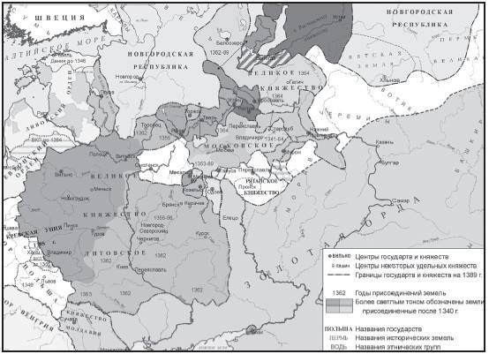
Русь, конец XIV в.

Возникновение Московского княжества историки относят к 1276 году – 2-я фаза второго витка 6-й фазы 1008-летнего цикла. В этот период произошли события, которые выделили территорию, центром которой стала Москва. К этому году сын Александра Невского получил Москву в удел, а в 1300 году он вышел победителем в борьбе с рязанским князем. Даниил захватил рязанские земли от Коломны до Серпухова – это собственный успех Даниила, а в 1302 году бездетный переяславский князь передал Даниилу Переяславское княжество. Сын Даниила – Юрий – присоединил Можайск, и таким образом маленькое Московское княжество увеличилось почти вдвое. Борьба с тверским князем закончилась в 1328 году (конец третьего витка, его 12-я фаза), когда сын Даниила Иван Калита получил ярлык на великое княжение во Владимире – переход в новое качество в конце 6-й фазы 1008-летнего цикла. Таким образом, именно в 6-й фазе возникло и усилилось Московское княжество, в результате ярлык на великое княжение во Владимире получил московский князь. Возвышение Москвы произошло не без серьезного участия духовенства. Митрополит Петр, пользующийся огромным влиянием, канонизированный вскоре после своей смерти и почитаемый до сих пор как небесный покровитель Москвы, с 1309 года (5-я фаза третьего витка) жил подолгу в Москве и был в тесной дружбе с Иваном Калитой. В 1326 году митрополит Феогност, преемник Петра, окончательно поселился в Москве и перенес туда кафедру митрополита, сделав ее церковной столицей Руси. Историк Ф. Ключевский об этом говорит так: «Сочувствие и поддержка митрополита и всего церковного общества, может быть, всего более помогли московскому князю укрепить за собой национальное и нравственное значение Северной Руси».
Таким образом, переход в новое качество в конце 6-й фазы означал появление сильного Московского княжества. Церковной столицей стала Москва, а административно-политической продолжал быть Владимир. Историк Ключевский говорит далее: «Московский удельный владелец, став Великим князем, первым начал выводить русское население из того уныния и оцепенения, в который повергли его внешние несчастья. Образцовый устроитель своего удела, умевший водворить в нем общественную безопасность и тишину, Московский князь, получив звание Великого, дал почувствовать выгоды своей политики и другим частям Северо-Восточной Руси».

7-я фаза началась в 1329 году (второй виток – в 1357-м, третий – в 1385-м). Иван Данилович Калита умел и дань собрать, и Москву отстроить, и подарки хану отправить. При Иване Калите были построены новые белокаменные церкви в Кремле. Москва действительно стала походить на прекрасную бабочку (вспомним сабианский символ 1° седьмого зодиакального знака, Весов). В 7-й фазе происходит установление другого уровня взаимоотношений с Ордой. Калита фактически не платил дань.
После кончины Ивана Калиты ярлык на великое княжение был отдан в 1360 году (второй виток) суздальским князьям, правда, они владели им только два года. В 1362 году ярлык на великое княжение получили митрополит Алексий и бояре при десятилетнем Дмитрии Ивановиче (4-я фаза второго витка). В 7-й фазе в 1380 году (конец второго витка) победа на Куликовом поле от татарского ига не освободила. В 1382 году Орда своим ответным нашествием опустошила Москву.
Тем не менее постепенно устанавливается соотношение сил на равных между Москвой и Ордой. Это происходит еще и потому, что в Орде начался процесс распада. Там идет своя междоусобная борьба, которую российские князья используют в своих целях. Четко проявилась сила духовенства: при десятилетнем Дмитрии Ивановиче митрополит Алексий и бояре фактически правление взяли на себя.
На третьем витке после Дмитрия Донского стал княжить его сын Василий. Он уже княжил без ярлыка, а по завещанию отца. Это свидетельство того, что взаимоотношения изменились. Вассальная зависимость не снята, но характер взаимоотношений постепенно становится все ближе к равноправному партнерству. Отличительной чертой 7-й фазы как раз и является отыскание общих целей и общих направлений с партнерами.
Еще один своеобразный переход в новое качество произошел в конце 7-й фазы. В это время каждый человек получил имя и фамилию. До этого людей называли по имени и прозвищу. Как не вспомнить сабианский символ 7-й фазы – бабочка из коллекции. Именно здесь бабочка получила свое имя.

8-я фаза началась в 1413 году (второй виток в 1441 году, третий виток в 1469 году). Ключевые слова 8-й фазы: преображение, трансформация. Именно этот процесс происходил в это время на территории Руси. Проявлялось это в том, что именно в 8-й фазе произошло слияние княжеств Владимирского и Московского , столицей стала Москва (при Иване III). На первом витке началась феодальная война, продолжалась она с 1425 до 1453 года. Фактически в это время решался вопрос, у кого будет приоритет – у Московского княжества или у Галицкого. Галицкое княжество было в то время очень сильным, и историки считают, что в то время мог реализоваться альтернативный вариант централизации государства. Во главе объединенных русских земель могла оказаться Галицкая земля с развитыми промыслами. Война шла жестокая. Во время войны четко проявился очень важный аспект преображения: в борьбе с галицким князем Василий Дмитриевич использовал в качестве союзников татар-ордынцев. Еще не снята вассальная зависимость, еще формально не прекращена выплата дани, а Орда выступает в роли союзника. Мало этого, Василий стал принимать татар на службу, давая им деньги и кормление. Около 1452 года татарский князь Касим получил во владение область нижней Оки в вассальное Касимово царство, хотя вассальная зависимость Москвы от Орды еще не снята. Дальнейшая трансформация и преображение происходят после окончания феодальной войны в плане ускоренного объединения земель вокруг Москвы.
Присоединяются Тверь и другие русские земли. Русь становится огромной. Это было во время правления Ивана III в 10-й фазе второго витка 8-й фазы 1008-летнего цикла. Иван III с момента присоединения в 1485 году Твери титулует себя Государем всея Руси. Это яркий признак трансформации, которая произошла в государственном устройстве Руси.

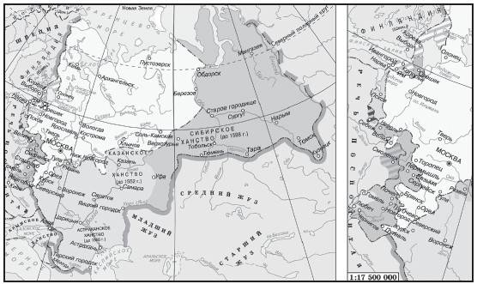
Россия, XVI в.

Прекращение выплаты дани произошло при Иване III в 1472 году на третьем витке, ликвидация Новгородской феодальной республики – в 1478 году (третий виток). Еще интересный факт: первое упоминание о кабальных людях (их позже называли служилыми холопами) в период 6-й фазы второго витка 8-й фазы 1008-летнего цикла – 1481 год.
В последнем квадранте третьего витка (90-е годы) появляются проповеди нестяжательства аскетической церкви и, как альтернатива, проповеди богатой церкви.
К 1490 году в 10-й фазе витка церковным собором в Москве была осуждена ересь жидовствующих.
Таким образом, эти события явились прелюдией 9-й фазы – начало идеологических разногласий в православии. На третьем витке 8-й фазы также произошла реформа календаря – новый год стал начинаться с 1 сентября, а не с 1 марта, как было до того. (В свое время Петр I повелит начинать новый год с 1 января.) Из событий, связанных с другими государствами, выделяются события 1494 года – 11–12-я фазы – мирный договор с Великим княжеством Литовским. Сила этого мирного договора потом менялась, но это событие является вестником новых событий, которые будут развиваться в 9-й фазе.

9-я фаза началась в 1497 году (второй виток – в 1525 году, третий виток – в 1553 году).
Действительно, в 9-й фазе были столкновения, заканчивающиеся мирными договорами, которые вновь нарушались той или другой стороной. Для 9-й фазы были характерными и мирные и военные взаимоотношения с Великим княжеством Литовским.
В 9-й фазе имели место события, связанные с альтернативными течениями нестяжательства в христианской церкви и проповедями в богатой церкви, и в конце концов верх одержало иосифлянство (с проповедями в богатой церкви). Другие события этих лет, характерные для 9-й фазы:
• введение в 1497 году судебной реформы Ивана III и в том числе введение единого Судебника для всего государства. В ноябре этого же года установлен единый срок перехода крестьян от одного феодала к другому;
• Иван III, дед Ивана Грозного, называл себя царем, у него была царская печать с двуглавым орлом и герб; эти символы царской власти заимствованы в Византии.
Иван III пользовался этими символами власти время от времени, а Иван IV постоянно.
Ивана IV Грозного объявили великим князем, когда он был еще маленьким. Его ученичество и его развитие проходило в соответствии с содержанием 9-й фазы. Он много читал, знал во всех подробностях православную службу, все церковные каноны. Во время чтения у него, по-видимому, шла естественная медитация на ту роль, которая ему выпала. В результате у него появилось глубокое естественное ощущение и состояние царя Божьей милостью. Самостоятельно, приведя бояр в замешательство, в 17 лет он заявил, что будет венчаться на царствование. Совершеннолетие Ивана IV ознаменовалось венчанием на царство и женитьбой на Анастасии Романовой. Отныне правителей Руси величали «царь Божией милостию», появились символы власти, и двуглавый орел с тех пор стал царским гербом.

О 10-й фазе мы уже говорили. К вышесказанному нужно добавить следующее.
Алексей Михайлович Романов царствовал на третьем витке 9-й фазы. Историки не считают его серьезным реформатором. Но некоторые преобразования он предпринял. Он отказался от татарских наемников, а ориентировался на западных. Офицеры учились тоже западному военному искусству. Дети царя были одеты в немецкое платье, у них был гувернер-немец. Сам Алексей Михайлович любил театральные представления, как это было заведено на Западе. Он организовал первую школу актерского искусства, она была образована раньше церковной школы. Греко-латинская академия была образована позже.
Интересно, что школа актерского искусства по инициативе Алексея Михайловича была организована в 5-й фазе третьего витка 9-й фазы 1008-летнего цикла. Историк В. Соловьев о его роли сказал: «Алексей Михайлович не сделав радикальных перемен создал преобразовательные настроения в российском обществе» .
1-я фаза началась в 1665 году (второй виток – в 1693 году, третий виток – в 1721 году). На первом витке после смерти Алексея Михайловича некоторое время правил Федор Алексеевич, затем правление Петра I вместе с братом Иоанном V. И вот на втором витке появляется в полный рост Петр I.
Основание Петербурга относится к 5-й фазе второго витка. Этим сказано все. Главным для Петра I было – перевести страну на новый уровень культуры и на новый уровень светского знания. Он упразднил Патриархию и образовал коллегиальный орган Синод, а также Сенат – тоже коллегиальный орган. Для связи с местным самоуправлением он учредил 12 коллегий – тоже везде коллегиальное управление. Коллегиальность – особенность его преобразований – вполне соответствует содержанию 11-й фазы.
Приближенные возвели его в сан императора в начале третьего витка 7 ноября.
Далее в 1-й и 12-й фазах идет череда правителей и засилье немцев. Историки по-разному характеризуют этот период.
Николай I с самого начала своего царствования в 1825 году организовал рассмотрение и подборку законов русских от Ярослава до последних дней.
В 1830 году появляется 45-томное издание полного собрания законов Российской империи в хронологическом порядке. В 1832 году (12-я фаза третьего витка 1008-летнего цикла) издается систематический свод законов – 15 томов. Этим сводом законов пользуются и до сих пор. Принципиально ничего не изменилось, изменены лишь отдельные статьи. В основном до сих пор работает этот свод законов.

Мы подошли к концу первого периода – 1008 лет – это фактически 1-я фаза периода, равного 12 096 годам (12 фаз по 1008 лет). Вторая фаза 12 096-летнего периода началась в 1833 году. В. Соловьев этот период называл периодом «народного самопознания», а мы называем самоосознанием. В это время появляются исторические исследования целой плеяды историков – Карамзина, Соловьева, Ключевского и др. В истории до этого преобладала нормандская модель истории Руси, русскими летописями не интересовались. В 1851 году выходит первый том Соловьева «История государства Российского с древнейших времен», а затем последующие тома. Произошли и внешние события, которые заставляли оглядываться назад. В 1862 году исполнилось 1000 лет со времени приглашения Рюрика. Праздновали тысячелетие и, естественно, изучали исторические документы, летописи, составляли хронологию. В 1862 году также исполнилось 250 лет дому Романовых. В 1812 году, в год 200-летия дома Романовых, начался второй виток 12-й фазы, когда подводятся итоги. 300-летие дома Романовых отмечали в 1912 году. К этому времени издавались упорядоченные исторические документы, в том числе коллективный труд историков «Три века Романовых» – шесть томов, по полвека в каждом томе. Это внешняя фактура, которая подчеркивает основное значение 1-й фазы – самосознание или, по Соловьеву, самопознание народа.

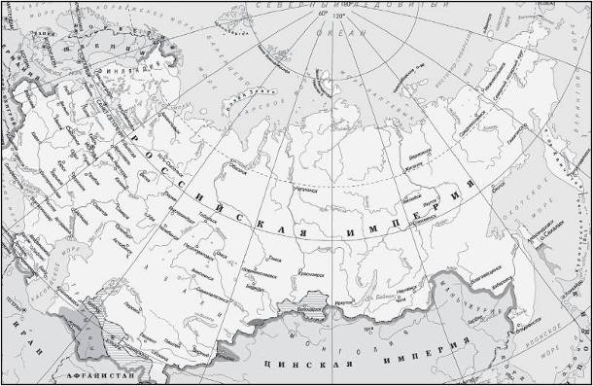
Российская империя, кон. XIX – нач. XX в.

Что же явилось семенем прошедшего 1008-летнего цикла? Очевидно, что это плоды светского просвещения, начатого еще Ярославом Мудрым в 3-й фазе, развернувшегося в творческом порыве в 5-й фазе.
В начале первого витка 12-й фазы всеми гранями своей одаренности засиял Ломоносов. Сколько усилий он приложил к тому, чтобы открыть Университет в Москве, Университет при Академии, специальные школы, – это хорошо всем известно.
При Екатерине II продолжался этот процесс, и период ее правления получил название «просвещенный абсолютизм». Вот такое семя созрело в предыдущем цикле.
Чем дальше от нас отстоят события, тем легче оценить важность того или иного фактора в их ряду. В круговороте текущих событий порой бывает трудно или даже невозможно подняться на такую высоту, чтобы была ощутима вся панорама. Посмотрим, что дает применение Универсального цикла в поиске смысла происходящего. Общий подход: главные события, которые затем будут разворачиваться по закону цикла, происходят в его начале. По ним определяется главная идея, главная тема цикла.

1833 год – начало 2-го 1008-летнего цикла

Внимательно изучаем хронологию ноября – декабря и обнаруживаем, что к ноябрю относится, казалось бы, ничем не примечательный документ, составленный министром просвещения графом Уваровым, который был назначен министром просвещения в том же 1833 году и на этом посту был 11 лет до 1844 года. В этом документе («Отчет о ревизии Московского университета») впервые высказаны соображения о том, что истинное просвещение должно основываться на трех китах: православии, самодержавии и народности. О деятельности Уварова у историков разное мнение, и некоторые считают, что порядок, который он устанавливал в высших учебных заведениях, должен был негативно сказываться на их творческой деятельности. Но именно эти годы считаются золотым периодом Московского университета. А вот после Уварова действительно начался разгул реакции.
Следуя правилу, что главную тему каждого цикла определяют по событиям в начале цикла, мы должны назвать главной темой второго тысячелетнего периода просвещения на основе накопленного в предыдущем тысячелетии. И действительно, просвещение было яркой чертой русского общества в 1-й фазе 2-го тысячелетия (1833–1917). Но в 1-й фазе происходило осознание этой проблемы и происходили первые «порывы быть» в поиске средств и методов реализации (осуществления) этой проблемы.
Массовая ликвидация безграмотности началась после революции 1917 года, то есть во 2-й фазе 2-го тысячелетия, и продолжается по сей день.
1-я фаза 2-го тысячелетия началась в 1833 году. Второй виток – в 1861 году – реформы Александра II. Третий виток – в 1889 году – начало деятельности Ленина (организация Лениным первого марксистского кружка в Самаре). Мы убедились на других примерах, что на третьем витке появляется новая тема, которая будет главной в следующей фазе. Очень интересно, как протекали события 12-й фазы третьего витка 1-й фазы 2-го тысячелетия, фаза изоляции и нейтрализации задач, не решенных в течение данного цикла. Николай II фактически изолировал себя тем, что занимался только военными делами и даже жил постоянно в тесной клетке вагона. В этом вагоне и закончился период его «нейтрализации» – здесь он отрекся от престола.
Среди событий технического прогресса – демонстрация в 1833 году электромагнитного телеграфа в Петербурге, строительство на Нижне-Тагильском заводе первой железной дороги отца и сына Черепановых. Первые эксплуатационные испытания электродвигателя тоже происходили примерно в это время.
В 1834–1859 годах шла освободительная война кавказских горцев против российских колонизаторов во главе с имамом Дагестана и Чечни Шамилем. На 9-й фазе третьего витка 2-й фазы 2-го тысячелетнего цикла проходят выборы первого президента Дудаева – нового символа Чечни. В 10-й фазе, также в точном соответствии со значением этой фазы Универсального цикла, чеченскому народу в войне пришлось отстаивать свою независимость, и 1996 год (11-я фаза) показал, что внутренних ресурсов Чечни хватило для утверждения своего суверенитета.
В настоящем (написано автором в середине 1990-х. – Прим. ред. ) идет 11-я фаза третьего витка 2-й фазы тысячелетнего цикла. Она закончится в последнем квартале 1998 года, затем после трех лет 12-й фазы начнется 3-я фаза второго тысячелетнего цикла. 2-я фаза по закону Универсального цикла является ресурсной по отношению к последующим фазам развития.

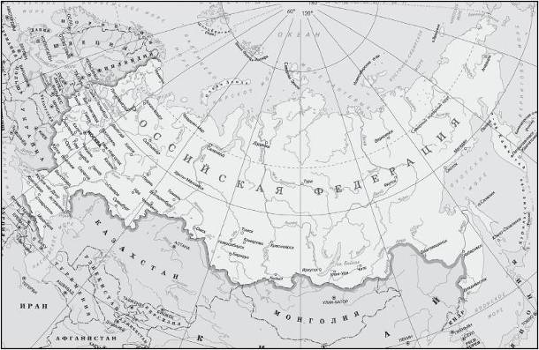
Российская Федерация, 1991 г.

Сопоставим текущую 2-ю фазу со 2-й фазой 1-го тысячелетия. Земля, административное деление территории, налоговая система, принятие православия как государственной идеологии – вот основные черты 2-й фазы 1-го тысячелетия. 2-я фаза 2-го тысячелетия несет такие же черты на другом уровне сознания и с новым энергетическим обеспечением. 1917 год – Декреты о земле, о мире, о правах человека. Происходит осознание количества природных ресурсов, технологии и направления их использования, достигнутого уровня технического прогресса, идеологии, роли православия в политической и светской жизни и т. п. Заканчивается третий виток 2-й фазы второго тысячелетнего цикла. Ростки следующего, третьего витка второго тысячелетнего цикла наблюдательному человеку уже должны быть видны. Сложный организм бывшего Союза Советских Социалистических Республик уже изменился, зарождаются новые взаимоотношения между бывшими республиками, основанные на совершенно других принципах, чем прежде. Надеемся, что не должна повториться братоубийственная междоусобица, характерная для 3-й фазы 1-го тысячелетия.

Об особой роли Севастополя

(Написано автором в середине 1990-х. – Прим. ред. )
Святой Георгий Победоносец пошел по России из Севастополя. В 988 году здесь крестился князь Владимир, а уж потом он крестил Киевскую Русь. Это предтеча православной веры.
19 января 1995 года на Сапун-горе был заложен храм-часовня в память воинов, погибших во время Второй обороны Севастополя 1941–1942 годов и при освобождении города в 1944 году. Новый храм был освящен 6 мая 1995 года во имя святого великомученика Георгия Победоносца – покровителя воинов и землевладельцев. Севастополь стал как бы предтечей Великой Победы 1945 года.
Появление на Руси герба – двуглавого византийского орла связано с браком Иоанна III с византийской принцессой Софией Палеолог, которая и принесла этот геральдический знак в качестве «приданого». Как только сыграли свадьбу Софьи и Ивана III, пало княжество Феодоро. Но орел успел «перелететь» в Москву! Это предтеча российского двуглавого орла.
В 1920-е годы из Севастополя уходила Белая гвардия, унося с собой в изгнание двуглавого орла. Говорили: «Севастополь – точка исхода Белой гвардии». Но точка исхода является одновременно и исходной точкой. То, что здесь начинается, далее должно распространяться на все восточнославянские земли.

Вероятно, Севастополь – это своего рода место, откуда исходит то, что будет в России через некоторое время.

Благодарности

Эта книга вряд ли бы увидела свет без помощи всех тех, кто сохранил светлую память об Августине Филипповне Семенко. Без их добрых советов, воспоминаний, документальных материалов, сохраненных рукописей и фотографий издание вряд ли бы состоялось.

Коллектив редакции искренне благодарит семью Августины Филипповны за взаимопонимание и помощь в работе над ее творческим наследием: Наталью Семенко, племянницу Августины Филипповны, Алексея Елисеевича Доничева, мужа и соратника во всех делах, а также детей и сподвижников в работе – Тимофея и Ольгу.

Сердечная благодарность за теплые воспоминания и готовность к всесторонней помощи верным друзьям и коллегам Августины Филипповны: Лиане Михайловне Жуковой-Вронской, Юрию Юрьевичу Олешко, Светлане Васильевне Олешко, Татьяне Наумовне Геновой, Михаилу Владимировичу Ульянову, Владимиру Витальевичу Ульянову, Галине Викторовне Сергеевой, Ираиде Константиновне Томс, Зое Александровне Павловой, Людмиле Тимофеевне Голубовской.

Особые слова признательности Владимиру Витальевичу Горбацевичу за дельные советы и консультации при работе над изданием.

Огромное спасибо главному редактору издательства «Мир Урании» Ирине Антонян за информационную помощь и активную поддержку проекта.

Благодарим за предоставленные материалы и фото редакцию газеты «Жуковские вести» и лично главного редактора Наталью Знаменскую.

Библиография

Вронский С.А. Классическая астрология. Т. 1. Введение в астрологию. – М.: ВШКА, 2003.
Дегоев В.В., доктор ист. наук, проф. кафедры российской истории и кавказоведения северо-осетинского госуниверситета. Происхождение Крымской войны // 1996. Россия XXI. № 9–10.
Джонс М.Э. Астрология, как и почему она работает. – М.: Присцельс, 1998.
Кутузов Б., регент Спасского собора Андронникова монастыря, член ученого совета Русской православной академии. Политическая подоплека церковной «реформы» XVII века // Россия XXI. 1886. № 7–8.
Пайпс Р. Россия при старом режиме. – М., 1993.
Психологический словарь / Под ред. Зинченко и Мещерякова. – М.: 1998.
Радьяр Д. Астрологическая Мандала. – М.: Наука, 1992.
Радьяр Д. Астрология личности. – М.: Антарис, 1991.
Радьяр Д. Астрология трансформации. Многоуровневый подход. – М.: Мокша, 2001.
Радьяр Д. Личностно-ориентированная астрология. – М.: Центр астрологических исследований, 1994.
Радьяр Д. Планетаризация сознания. – М.: REFL-book, 1995.
Радьяр Д., Радьяр Л.Р. Лунный цикл: Ключ к пониманию личности. Фазы Луны в астрологическом руководстве. – Центр астрологических исследований, 1993.
Степанов А., к. и. н., ст. н. сотр. Института российской истории РАН, Уткин А. , д. и. н., профессор Института повышения квалификации МГУ. Геоисторические особенности формирования российского военно-государственного общества // Россия XXI. 1996. № 9–10.

Иллюстрации

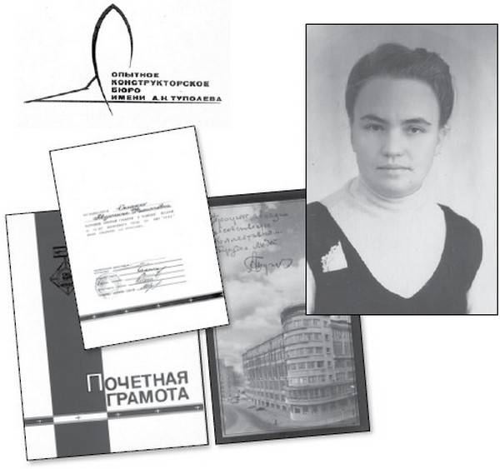
Фото А.Ф. Семенко на Доску почета ЖЛИИиДБ. Жуковский, 1955 г.
Почетная грамота за 25 лет безупречного труда на ММЗ «Опыт». 1982 г.

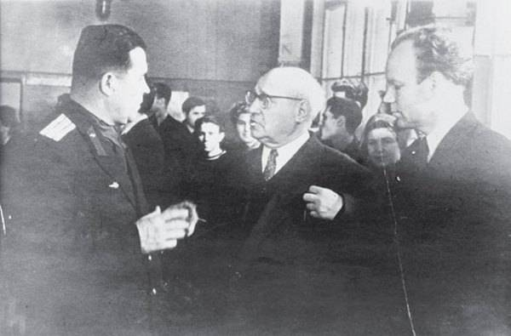
После первого испытательного полета реактивного пассажирского самолета Ту-104.
СЛЕВА НАПРАВО: Герой Советского Союза, летчик-испытатель ОКБ А.Н. Туполева, начальник летной службы ОКБ Алексей Петрович Якимов, Генеральный конструктор Андрей Николаевич Туполев и герой дня – летчик-испытатель Юрий Тимофеевич Алашеев. Июнь 1958 г.

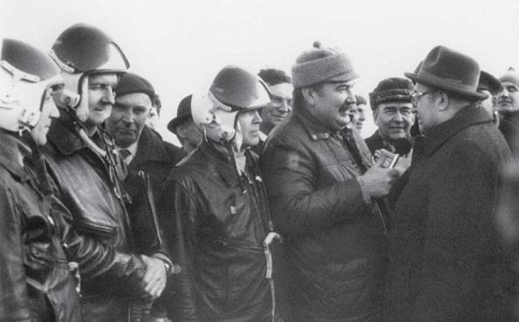
После первого полета Ту-155 на жидком водороде. Аэродром ЛИИ им. М.М. Громова.
СЛЕВА НАПРАВО: бортинженер Юрий Михайлович Кремлев, ведущий инженер Валерий Владимирович Архипов, командир экипажа Владимир Андреевич Севонькаев, начальник ЖЛИиДБ Валентин Тихонович Климов, ведущий конструктор ОКБ А.Н. Туполева Вячеслав Всеволодович Малышев, Генеральный конструктор Алексей Андреевич Туполев. 18 января 1989 г.

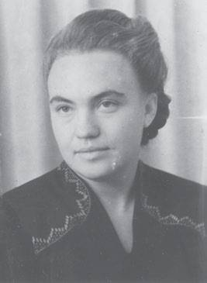
Августина Филипповна Семенко, ведущий инженер по летным испытаниям, заместитель начальника бригады аэродинамики, организатор службы биоритмологии в летном подразделении на Туполевской ЛИиДБ. 1975 г.

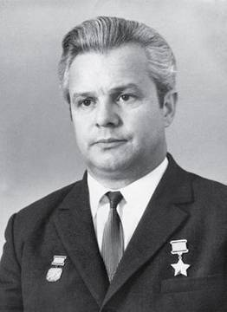
Эдуард Ваганович Елян, Герой Советского Союза, заслуженный летчик-испытатель, начальник Летной службы ЖЛИиДБ. 1970 г.

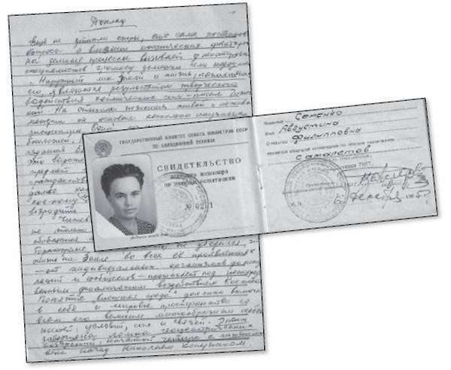
Свидетельство об окончании курсов ведущих инженеров-испытателей при Школе летчиков-испытателей. Приказом Министерства авиационной промышленности (МАП) А.Ф. Семенко присваивается звание ведущего инженера по летным испытаниям. 1965 г.
Страница из доклада А.Ф. Семенко начальнику Туполевской ЛИиДБ Донату Андреевичу Кожевникову. 1978 г.

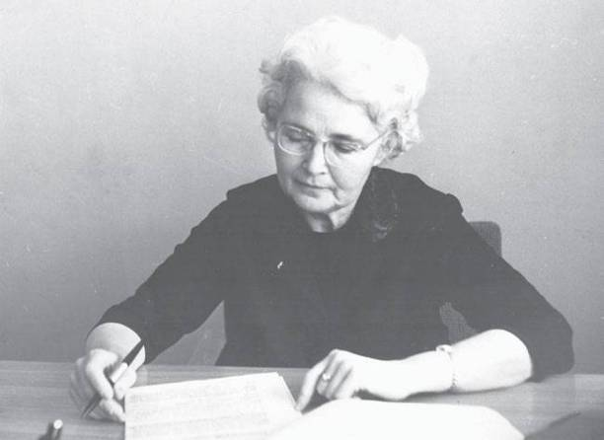
Алиса Моисеевна Знаменская, профессор, ведущий специалист ЛИИ по разработке проектов измерений для проведения летных испытаний авиационно-космической техники, созданию и внедрению систем радиотелеметрических и бортовых измерений. 1975 г.

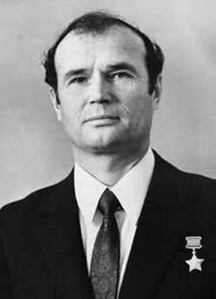
Василий Петрович Борисов, Герой Советского Союза, ведущий летчик-испытатель

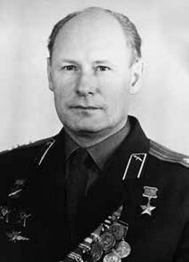
Николай Иосифович Горяйнов, Герой Советского Союза, ведущий летчик-испытатель, командир первого серийного самолета Ту-154. Летчик, открывший миру заправку самолетов в воздухе

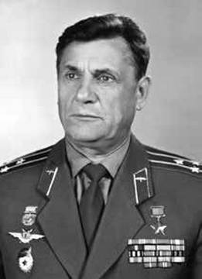
Иван Корнеевич Ведерников, Герой Советского Союза, ведущий летчик-испытатель, поднял в небо 56 типов самолетов от Ту-95 до Ту-204

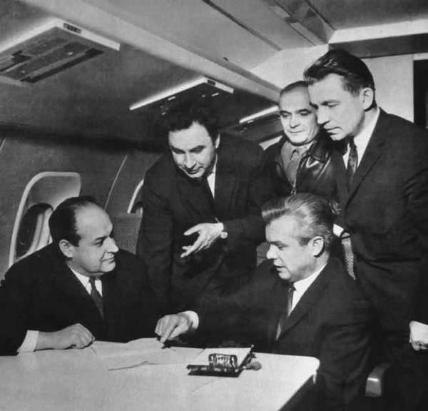
СЛЕВА НАПРАВО: главный конструктор Алексей Туполев, ведущий инженер Владимир Бендеров, бортинженер Юрий Селиверстов, командир корабля Эдуард Елян и второй пилот Михаил Козлов в салоне сверхзвукового пассажирского авиалайнера Ту-144 перед первым полетом. 31 декабря 1968 г.

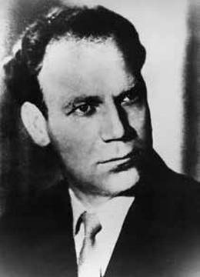
Юрий Тимофеевич Алашеев, Герой Советского Союза (посмертно), летчик-испытатель

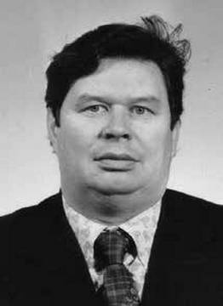
Михаил Владимирович Ульянов, начальник ЛИК ЖЛИиДБ ОКБ А.Н. Туполева

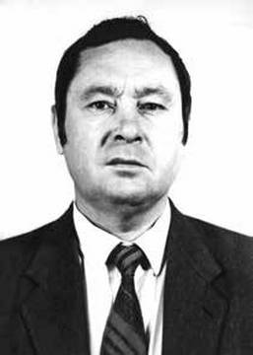
Владимир Николаевич Матвеев, Герой России, заслуженный летчик-испытатель

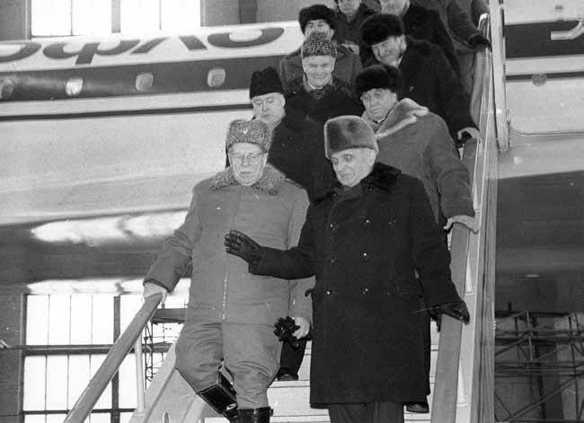
Министр обороны СССР Дмитрий Федорович Устинов, министр авиационной промышленности Иван Силаев, Генеральный конструктор Алексей Андреевич Туполев осматривают Ту-144

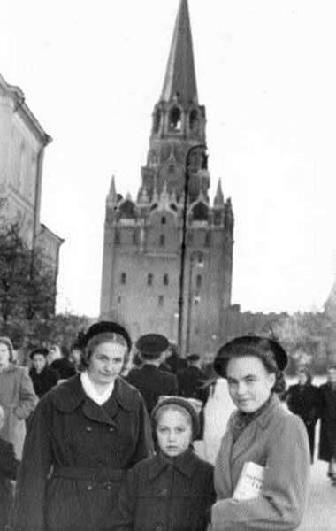
С коллегой на Красной площади в Москве. 1957 г.

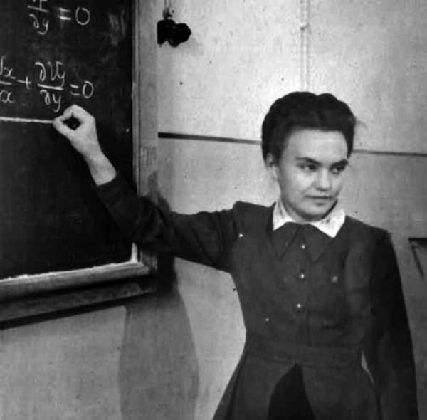
Августина – студентка Ростовского государственного университета. 1950 г.

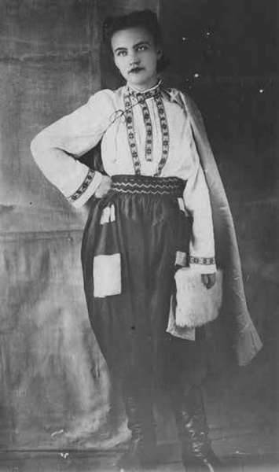
Участница школьной самодеятельности. Украина, Ровеньки, 1945 г.

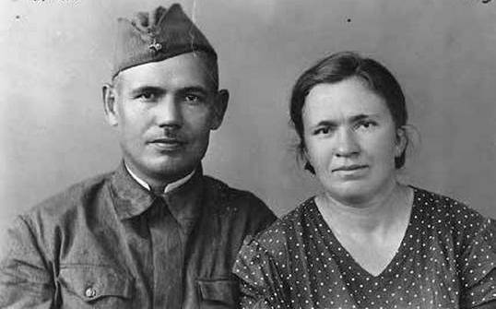
Филипп Андреевич и Александра Яковлевна, родители Августины Филипповны. Сентябрь 1941 г.

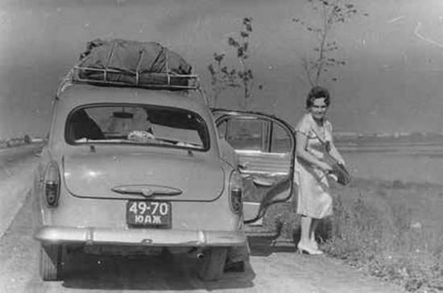
Августина Филипповна любила путешествовать и часто сама садилась за руль семейного «Москвича-407». 1962 г.

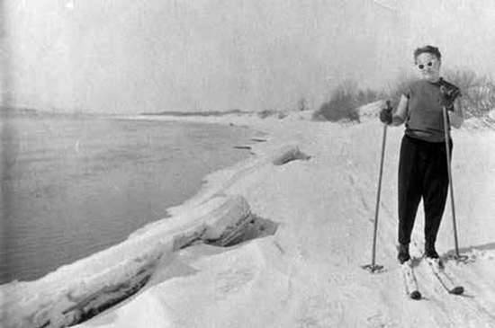
На лыжах в окрестностях г. Жуковского. Март 1965 г.

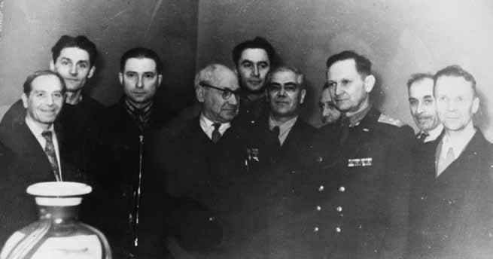
СЛЕВА НАПРАВО: начальник службы наземного оборудования, лауреат Государственной премии Сергей Иосифович Знаменский; ведущий инженер Ту-95 Олег Иванович Белостоцкий; Герой Советского Союза, летчик-испытатель Николай Николаевич Харитонов; Генеральный конструктор Андрей Николаевич Туполев; ведущий инженер-испытатель Владимир Николаевич Бендеров; ведущий инженер Николай Васильевич Лашкевич; ведущий инженер В.В. Добровицкий; Герой Советского Союза, летчик-испытатель ОКБ А.Н. Туполева Михаил Александрович Нюхтиков; начальник летно-экспериментальной станции (ЛЭС) ОКБ А.Н. Туполева Борис Николаевич Гроздов. Середина 1960-х гг.

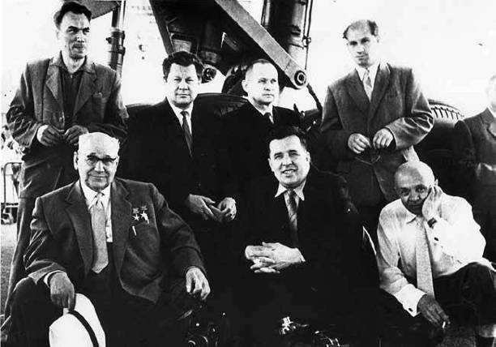
А.Н. Туполев среди работников ЖЛИиДБ
НИЖНИЙ РЯД СЛЕВА НАПРАВО: Генеральный конструктор А.Н. Туполев; Герой Советского Союза, ведущий летчик-испытатель Ту-114 А.П. Якимов; доктор технических наук, заместитель Генерального конструктора Л.Л. Кербер.
ВТОРОЙ РЯД СЛЕВА НАПРАВО: бортрадист Н.Ф. Майоров; представитель ОКБ М. Сатаров; Герой Советского Союза, ведущий летчик-испытатель Ту-95 М.А. Нюхтиков; начальник радиолокационной службы Г.Т. Финяевский

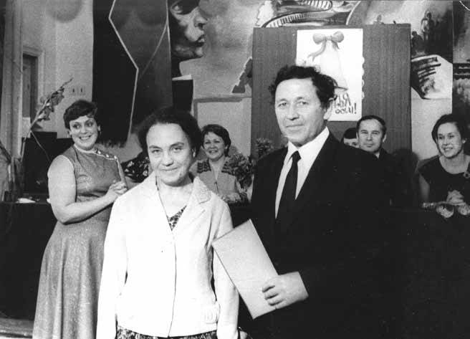
Августина Филипповна с мужем Алексеем Елисеевичем. Вручение почетной грамоты. Школа № 2. Жуковский, 27 июня 1984 г.

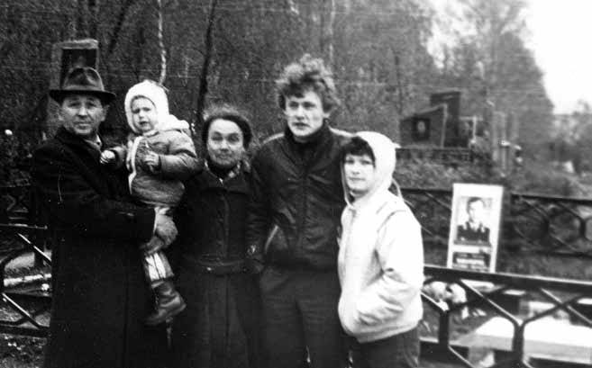
У памятника погибшему экипажу летающей лаборатории Ту-95М-55 на Быковском мемориальном кладбище

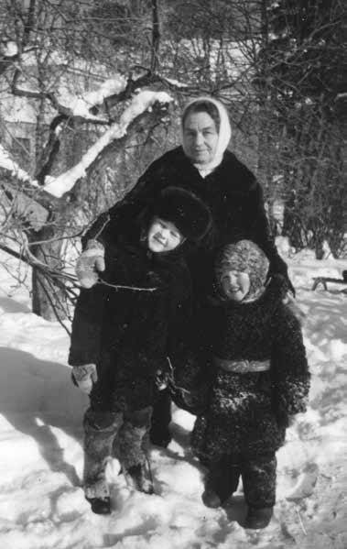
С внуками Сашей и Сережей. Жуковский, 1994 г.

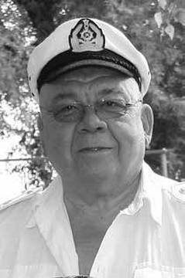
Виктор Семенко – брат Августины Филипповны. Жуковский, 2012 г.

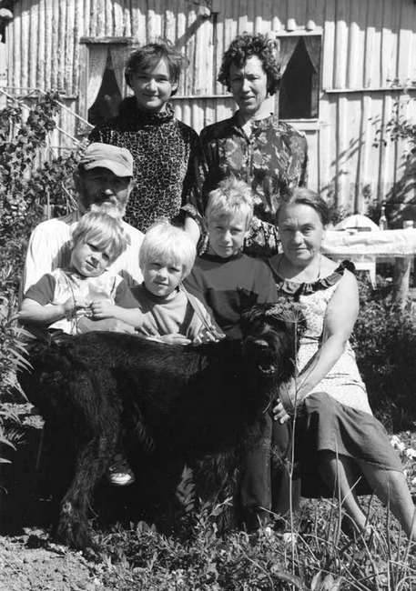
На даче в деревне Кудиново в Зарайском р-не.
СЛЕВА НАПРАВО СТОЯТ: Наташа и Вера Семенко;
СИДЯТ: Алексей Елисеевич и Августина Филипповна с внуками. 1994 г.

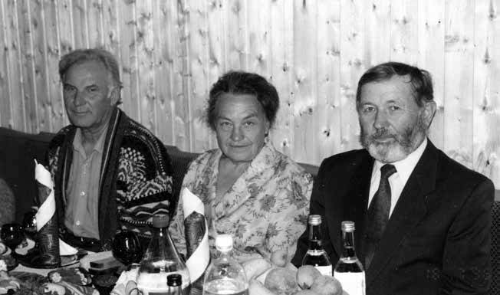
СЛЕВА НАПРАВО: двоюродный брат Николай Никандрович, Августина Филипповна и Алексей Елисеевич, 1996 г.

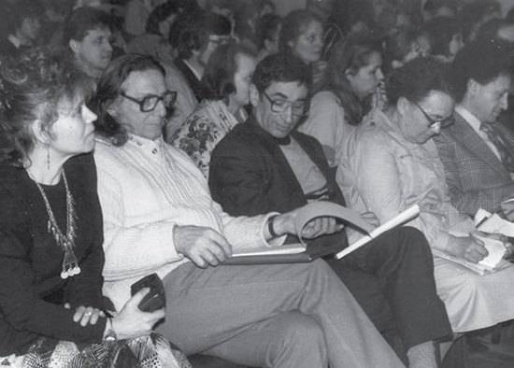
Международная научно-практическая конференция «Психологическая астрология». Харьков, 24–31 марта 1991 г.
Вторая справа – А.Ф. Семенко, за ней сидит С. Шестопалов

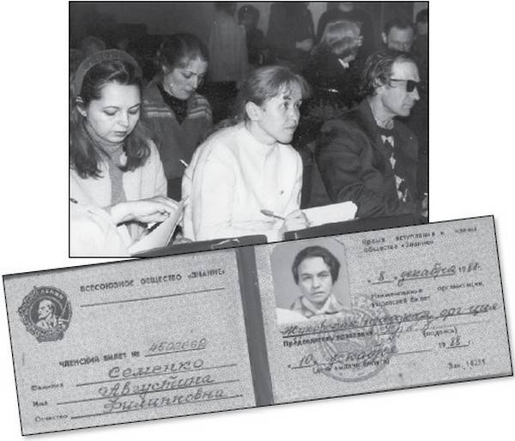
Крайний справа – Ю.Ю. Олешко, крайняя слева – В.А. Радишевская
Удостоверение члена Всесоюзного общества «Знание»

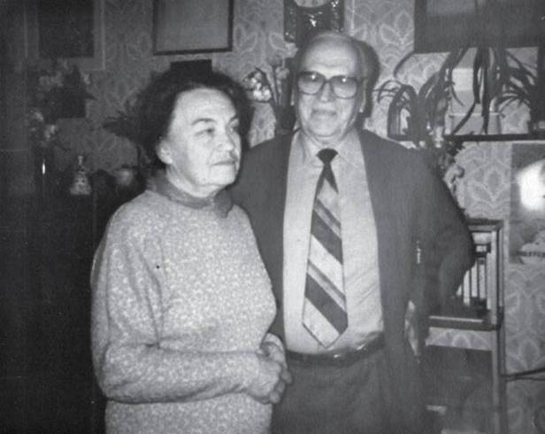
Августина Филипповна и Сергей Алексеевич Вронский. 1978 г.

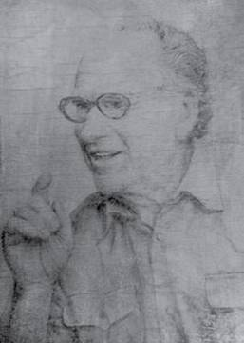
Портрет С.А. Вронского, нарисованный Д. Ортегой. Из семейного архива Л.М. Жуковой-Вронской

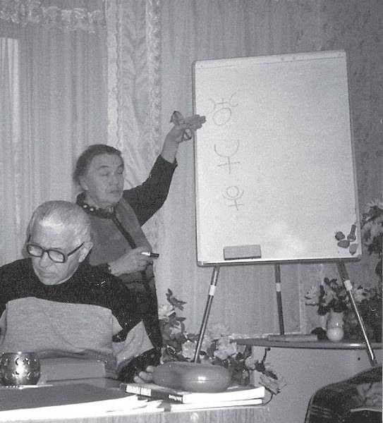
Выступление перед слушателями. Санкт-Петербург, 2001 г.

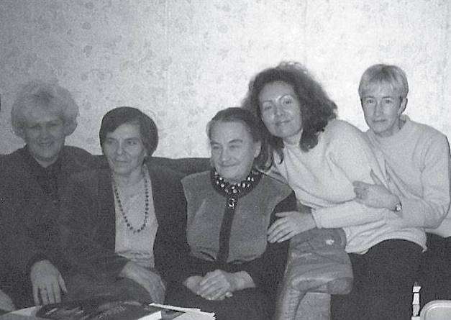

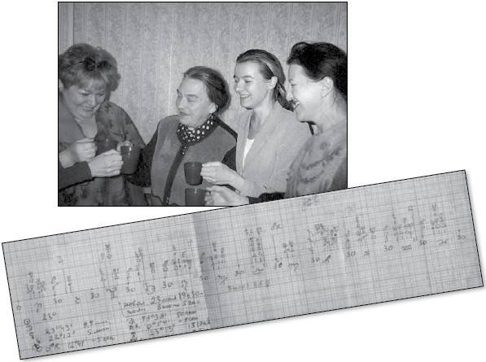

С учениками. Санкт-Петербург, 2001 г.
Пример построения аспектов гороскопа на миллиметровке. Из архива А.Ф. Семенко

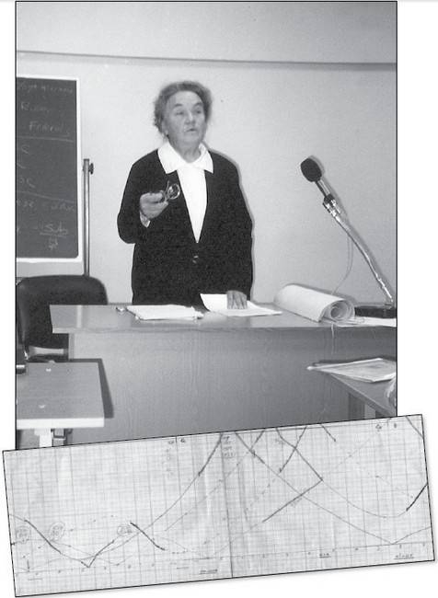
Одна из последних фотографий Августины Филипповны. 2001 г.
Знаменитые миллиметровки с графиками и расчетами – прототип «Диаграммы Семенко» в астрологической программе Almagest. Из архива А.Ф. Семенко

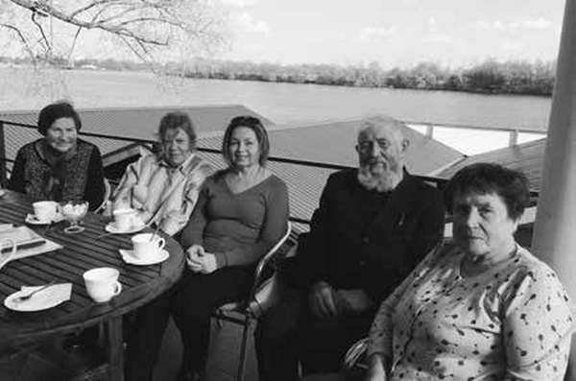
Ежегодно в день рождения и в день памяти в Гавани «Надежды» на р. Москва собираются родные, близкие друзья и ученики Августины Филипповны
СЛЕВА НАПРАВО: Т.Н. Генова, Л.М. Жукова-Вронская, В.А. Радишевская, А.Е. Доничев и Н.И. Пересадько. 2015 г.

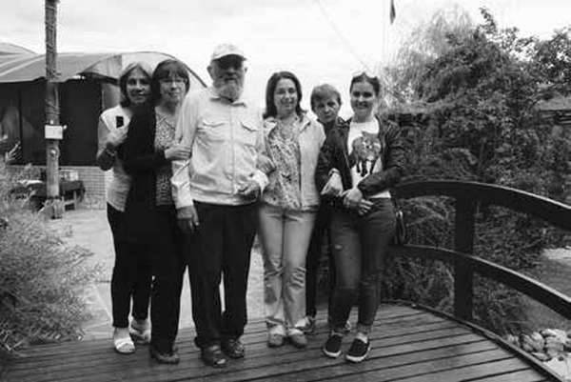
На 85-летии А.Ф. Семенко. Пассажирский речной порт Гавань «Надежды». Жуковский, 15 августа 2015 г.
СЛЕВА НАПРАВО: Н.М. Суконкина, М.П. Мальцева, А.Е. Доничев, В.А. Радишевская, Г.В. Сергеева, Е. Радишевская

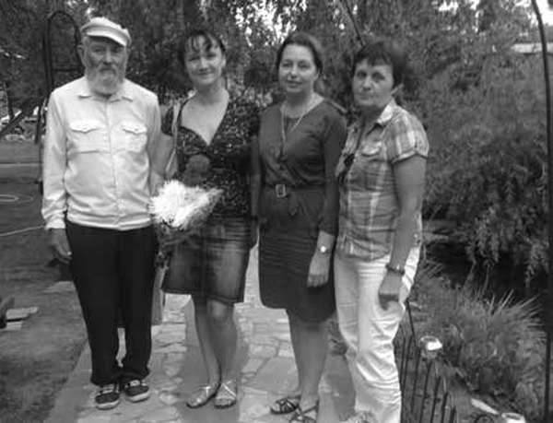
СЛЕВА НАПРАВО: А.Е. Доничев, Наталья Семенко и ученики одной из первых групп (1989) А.Ф. Семенко – В.А. Радишевская и Г.В. Сергеева

